

امّ الغیث شخصیة و سیرة السیدة نرجس علیهاالسلام


ghaemiyeh.com

فهرست مطالب
هوية الكتاب 8
اشارة 8
الإهداء 21
قبل البدء 22
بشارةٌ ومددٌ تاریخي 23
الفصل الأوّل: بیانات مراجع التقلید والعلماء والمحققین حول أهمّیّة تكریم مقام السیّدة نرجس خاتون علیها السلام 30
اشارة 30
نصّ بیان المرجع الكبیر سماحة آیة اللّٰه العظمیٰ كریمي جهرمي(دام ظله) في تكریم المقام السامي لوالدة إمام العصر(ارواحنا فداه) السیّدة نرجس(سلام الله علیها) 31
بیان المرجع الدیني الكبیر سماحة آیة اللّٰه العظمیٰ الحاج السیّد صادق الحسیني الشیرازي(دام ظله) بمناسبة إحیاء ذكریٰ، السیّدة نرجس خاتون(سلام الله علیها) 35
بیان الفقیه الولائي والعظیم الشأن، سماحة آیة اللّٰه الحاج السیّد محمّد جواد العلوي البروجردي(دام ظله)، بمناسبة إقامة مراسم تجلیل والدة إمام الزمان (عج الله تعالی فرجه الشریف) السیّدة نرجس خاتون(سلام الله علیها) 36
بیان الفقیه والمحقق الولائی، مؤسس «مؤسسة الإمامة العلمیّة» سماحة آیة اللّٰه السیّد علي الحسیني المیلاني(دام ظله)، في مراسم تكریم مقام اُمّ المهدي السیّدة نرجس خاتون(سلام الله علیها). 38
نص بیان المحقق القدیر واستاذ الحوزة العلمیة بقم المقدّسة، سماحة آیة اللّٰه السیّد علي الحسیني الصدر(دام ظله)، في شأن عظمة السیّدة نرجس خاتون(سلام الله علیها) 42
بیان الفقیه والاستاذ المحقق، سماحه آیة اللّٰه الشیخ نجم الدین الطبسي(دام ظله)، بمناسبة مراسم تكریم والدة القائم، السیّدة نرجس خاتون(سلام الله علیها) 44
نص بیان سماحة آیة اللّٰه السیّد محمّد تقي دیباجي الإصفهاني(دام ظله)، بخصوص السیّدة نرجس خاتون(سلام الله علیها) 45
الفصل الثانی: مقالات متنوعة في شخصیة المقامات الروحیة والاجتماعیة للسیّدة نرجس خاتون علیها السلام 54
اشارة 54
سیرة وشخصیة السیّدة نرجس خاتون(سلام الله علیها) 55
اشارة 55
الأسماء الشریفه 55
النسب الجلیل 56
اسم الأب 56
اسم الجدّ 56
اسم السیّدة نرجس(سلام الله علیها) في الإنجیل 57
الألقاب الجلیلة 57
ملیكة في مدرسة حكیمة 59
المدفن 60
الزیارة الشریفة 61
نظرة موجزة 61
اتّصال النور 62
اشارة 62
من قصر القیصر إلیٰ محضر الإمام المعصوم(علیه السلام) 62
هناك، حیث یمتزج كسریٰ بقیصر! 63
الاسم الطیب والألقاب الكریمة للسیّدة نرجس(سلام الله علیها) 64
من قصر قیصر إلیٰ محضر الإمام المعصوم(علیه السلام) 68
قصة نرجس خاتون العجيبة 72
عدّة ملاحظات: 77
اشارة 77
ناقل خبر النور 77
بنت یشوعا 77
یشوعا، أو یسوعا؟ 79
من هو أبو یشوعا؟ 79
تبادل الاُسریٰ 82
تحریر السجناء 85
بحث في الرؤیا 85
شمعون، الجّد الأعلیٰ للسیّدة نرجس(سلام الله علیها) 86
النتائج الحاصلة 87
مكتبة السیّدة نرجس(سلام الله علیها) 88
اشارة 88
الكتب المستقلّة 88
ملامح السیدة نرجس(سلام الله علیها) في المصادر المختلفة 97
مقالة تحقیقیّة حول الصفات العظیمة للسیّدة نرجس(سلام الله علیها) 103
اشارة 103
ولایة ومحبّة أهل البیت(علیهم السلام) 104
الرحمة والشفقة 105
الصبر والحلم 106
العفّة والحیاء 107
الزهد وعدم التشبّث بالدنیا 108
احترام الآخرین 109
استنتاج 110
السیّدة نرجس(سلام الله علیها) حافظة السّر الكبیر لأهل بیت النبوّة والإمامة 111
اشارة 111
تلألؤ اسم نرجس قبل الولادة في حدیث اللوح 112
سیّدة العالمین في لوائح الروایات 113
اشارة 113
خیرة الإماء 114
خیرة النساء 114
سیّدة الإماء 115
سیّدة النساء 115
نرجس، أمیرة الروم 116
سیّدة العترة 116
السیّدة المختارة من عصرها 117
سیّدة العالمین 118
حافظة السر الكبیر لبیت الإمامة 118
تكرار التأریخ 119
كرامة السیّدة نرجس(سلام الله علیها) عند اللّٰه 121
طرق التوسّل بالسیّدة نرجس(سلام الله علیها) 121
اشارة 121
إخبار آیة المجتهدي عن توسّل العظماء بالسیّدة نرجس(سلام الله علیها) 123
التوسّل بالسیّدة نرجس(سلام الله علیها) 123
الشیخ جعفر المجتهدي 123
سرّ الاستجابة للتوسّل بالسیّدة نرجس(سلام الله علیها) 124
نور الولایة في قلب السیّدة نرجس المطهّر 127
اشارة 127
مستودع العصمة 131
اشارة 131
سیّدة الإماء والنساء 133
خیرة الإماء 138
السیّدة الطاهرة والمطهّرة 141
وعاءٌ مقدّس 143
مسك الختام 145
متابعة في أربعة کتب طبعت بخصوص السیّدة نرجس(سلام الله علیها) 147
اشارة 147
1) سیّدة الإماء 147
2) بانوی إنجیل (سیّدة الإنجیل) 149
3) آخرین عروس 151
4) نرگسدان 152
شرح علیٰ زیارة والدة إمام الزمان روحي فداه 154
اشارة 154
«وَالْمُودَعَةِ أَسْرَارَ الْمَلِكِ الْعَلَّام » 156
«اَلسَّلَامُ عَلَيْكِ يَا شَبِيهَةَ أُمِّ مُوسَىٰ» 157
«وَابْنَةَ حَوَارِيِّ عِيسَىٰ» 159
«السَّلَامُ عَلَيْكِ أَيَّتُهَا التَّقِيَّةُ النَّقِيَّة» 160
«السَّلَامُ عَلَيْكِ أَيَّتُهَا الرَّضِيَّةُ الْمَرْضِيَّة» 161
«السَّلَامُ عَلَيْكِ أَيَّتُهَا الْمَنْعُوتَةُ فِي الْإِنْجِيل » 161
«الْمَخْطُوبَةُ مِنْ رَوْحِ اللَّهِ الْأَمِينِ، وَمَنْ رَغِبَ فِي وُصْلَتِهَا مُحَمَّدٌ سَيِّدُ الْمُرْسَلِين » 162
«وَالْمُسْتَوْدَعَةُ أَسْرَارَ رَبِّ الْعَالَمِين » 162
«اَلسَّلَامُ عَلَيْكِ وَعَلَىٰ آبَائِكِ الْحَوَارِيِّين » 163
«اَلسَّلَامُ عَلَيْكِ وَعَلَىٰ بَعْلِكِ وَ وَلَدِك » 163
«السَّلَامُ عَلَيْكِ وَعَلَىٰ رُوحِكِ وَبَدَنِكِ الطَّاهِر» 164
«أَشْهَدُ أَنَّكِ أَحْسَنْتِ الْكَفَالَةَ وَأَدَّيْتِ الْأَمَانَة» 165
«وَاجْتَهَدْتِ فِي مَرْضَاةِ اللَّه » 165
«وَصَبَرْتِ فِي ذَاتِ اللَّه » 166
«وَحَفِظْتِ سِرَّ اللَّهِ، وَ حَمَلْتِ وَلِيَّ اللَّهِ، وَبَالَغْتِ فِي حِفْظِ حُجَّةِ اللَّهِ، وَرَغِبْتِ فِي وُصْلَةِ أَبْنَاءِ رَسُولِ اللَّه(صلی الله علیه و آله و سلم) » 168
«عَارِفَةً بِحَقِّهِمْ، مُؤْمِنَةً بِصِدْقِهِم » 169
«مُعْتَرِفَةً بِمَنْزِلَتِهِم » 170
«مُسْتَبْصِرَةً بِأَمْرِهِم » 171
«مُشْفِقَةً عَلَيْهِم » 172
«وَأَشْهَدُ أَ نَّكِ مَضَيْتِ عَلَىٰ بَصِيرَةٍ مِنْ أَمْرِك » 174
«مُقْتَدِيَةً بِالصَّالِحِينَ، رَاضِيَةً مَرْضِيَّةً، تَقِيَّةً نَقِيَّةً زَكِيَّةً، فَرَضِيَ اللَّهُ عَنْكِ وَأَرْضَاكِ، وَجَعَلَ الْجَنَّةَ مَنْزِلَكِ وَمَأْوَاكِ، فَلَقَدْ أَوْلَاكِ مِنَ الْخَيْرَاتِ مَا أَوْلَاك » 175
« فَلَقَدْ أَوْلَاكِ مِنَ الْخَيْرَاتِ مَا أَوْلَاك » 177
«وَأَعْطَاكِ مِنَ الشَّرَفِ مَا بِهِ أَغْنَاكِ، فَهَنَّأَكِ اللَّهُ بِمَا مَنَحَكِ مِنَ الْكَرَامَةِ وَأَمْرَأَك » 177
ملجأ البؤساء! 177
الدعاء بعد زیارة السیّدة ملیكة(سلام الله علیها) 178
السیّدة نرجس(سلام الله علیها) السیّدة الطاهرة المختارة 180
اشارة 180
ألف: أنّها محدّثة 181
ب: الطهارة والعفاف 183
ج: الاختیار والاصطفاء 187
الخاتمة 188
ورقة من شجرة الأمل لسیرة والدة منقذ العالم 190
اشارة 190
والدة المنقذ 191
السیّدة نرجس في مصحف فاطمة(سلام الله علیها) 192
عَلاقة سماویّة 193
ثمرة الهجرة والأسر 194
وفاة السیّدة نرجس(سلام الله علیها) 195
التوسّل بالسیّدة نرجس، والدة الإمام الموعود(علیه السلام) 195
عشرین درساً أخلاقیاً وتربویاً 196
اشارة 196
التدین والعفاف في قمة الرفاهیة 196
المحافظة علی الإیمان في أجواء الشرك 197
إمكانیة زواج الفتاة المرفّهة من الشاب المؤمن والبسیط 197
دور الدعم الغیبی في الحیاة 197
أهمّیّة الرؤی الصادقة في مستقبل الأنسان 197
معالجة الأمراض الروحانیة بالإحسان للآخرین 198
السعي إلی الهجرة عن الأجواء الفاسدة 198
الالتزام بالحجاب والعفاف في أصعب الظروف 199
بروز الحیاء في حیاة الفتاة 199
أهمّیّة دور معرفة الإمام 199
عشق الولایة والإمامة 200
اختیار العزّة والشرف في مقابل متاع الدنیا 200
الترحیب بتعلیم المعارف الدینیة 201
الاُنس بعلماء الدین 201
التزام الأدب إزاء العظماء 202
العلاقات الزوجیة وحفظ الأسرار عند تقلبات الحیاة 202
الصبر والتحمّل 203
أسماء جمیلة 203
التربیة الرائعة 204
الإنقطاع عن الأقارب لبلوغ الحقّ 204
نماذج من كرامات السیّدة نرجس(سلام الله علیها) 206
اشارة 206
المقدّمة 206
مقام شفاعة السیّدة نرجس(سلام الله علیها) 207
إرشادات آیة اللّٰه العظمیٰ الشیخ حسین وحید الخراساني(دام ظله) 208
إرشادات آیة اللّٰه العظمیٰ الشیخ بهجت(رحمه الله) فیما یرتبط بالتوسّل 209
وصیة آیة اللّٰه العظمیٰ الشیخ جعفر سبحاني؟مد؟ 210
النجاة من الوباء بقراءة زیارة عاشوراء بالنیابة عن السیّدة نرجس(سلام الله علیها) 211
المرحوم آیة اللّٰه مجتهدي 211
ختم القرآن نیابة عن السیّدة نرجس(سلام الله علیها) للعثور علیٰ الصكّ 213
وصیة آیة اللّٰه السید محمّد علي روحاني(رحمه الله) 213
حكایة تشرّف الحاج محمّد، نقلاً عن المرحوم آیة اللّٰه الناصري 214
تشرّف خادم حرم العسكريین(علیهما السلام) بالتوسّل بالسیّدة نرجس(سلام الله علیها) 216
الأمر بتوسّل خاصّ بمولانا ولي العصر(علیه السلام) وإهداء ثوابه إلی السیّدة نرجس(سلام الله علیها) 218
التوسّل بالسیّدة نرجس(سلام الله علیها)للاُمور المهمّة 221
الشیخ حسین أنصاریان 221
كرامة نرجسیّة! 222
توسّل بالوالدة الماجدة لإمام الزمان(علیه السلام) 223
سمّیتُ ابنتي «نرجس» 235
تقریر عن الفعالیات المنجزة لإجلال السیّدة نرجس(سلام الله علیها) 236
اشارة 236
نماذج من الفعالیّات المؤثرة 238
سفرة إلیٰ قم المقدّسة، وإستعانة بالسیّدة المعصومة(سلام الله علیها) 238
جلسة إرشادیة للنساء المثقّفات والمؤثّرات، في مراسم تكریم السیّدة نرجس(سلام الله علیها) 240
مجلس تمهیدي لمراسم تكریم السیّدة نرجس(سلام الله علیها) في إصفهان، بیت العترة(علیهم السلام) 241
سفرة إلیٰ مشهد المقدّسة، والاستعانة بالإمام الرضا(علیه السلام) و عقد الاجتماع التمهیدي لإقامة مراسم السیّدة نرجس(سلام الله علیها) 243
مجلس واحتفال تكریمي في حسینیة مولانا جواد الائمة(علیه السلام) 249
ملاحظة وتنویه: 251

هوية الكتاب
اسم الکتاب : امّ الغيث - شخصیة و سیرة السیدة نرجس علیهاالسلام
المؤلفون : جمع من المحققین و المولفین
المترجم: علی ضمیری
الناشر : محب العترة الطاهرة (ع)
تاریخ النشر: ایام میلاد الامام الرضا (ع) - ذی القعده 1445ق - 2024 م
الطبعة : الاولی
الطباعة و التنضید : محسن ظریف
الثمن : الصّلوات والسّلام علی روح مولاتنا السیدة نرجس (س)
والدعاء لفرج مولانا صاحب الزمان عجل الله تعالی فرجه الشریف
محرر رقمي:محمد المنصوري

اشارة
عکس

عکس

عکس
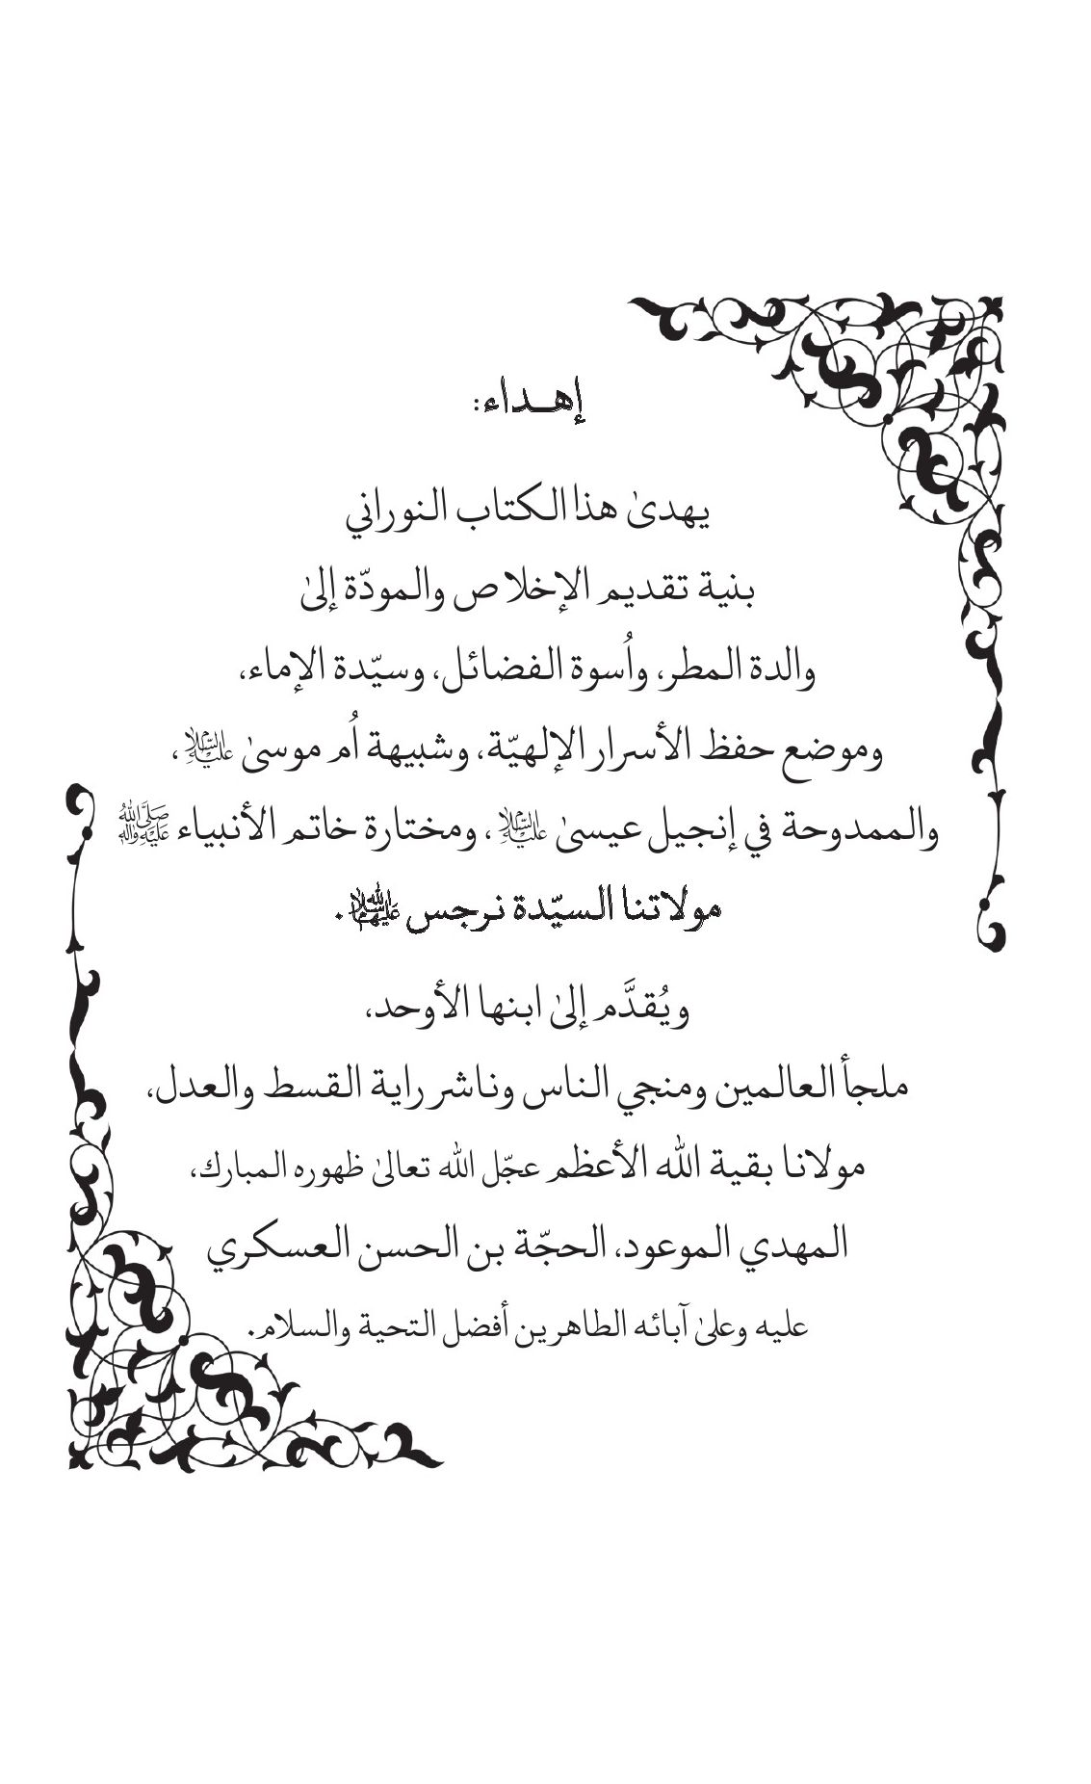
عکس
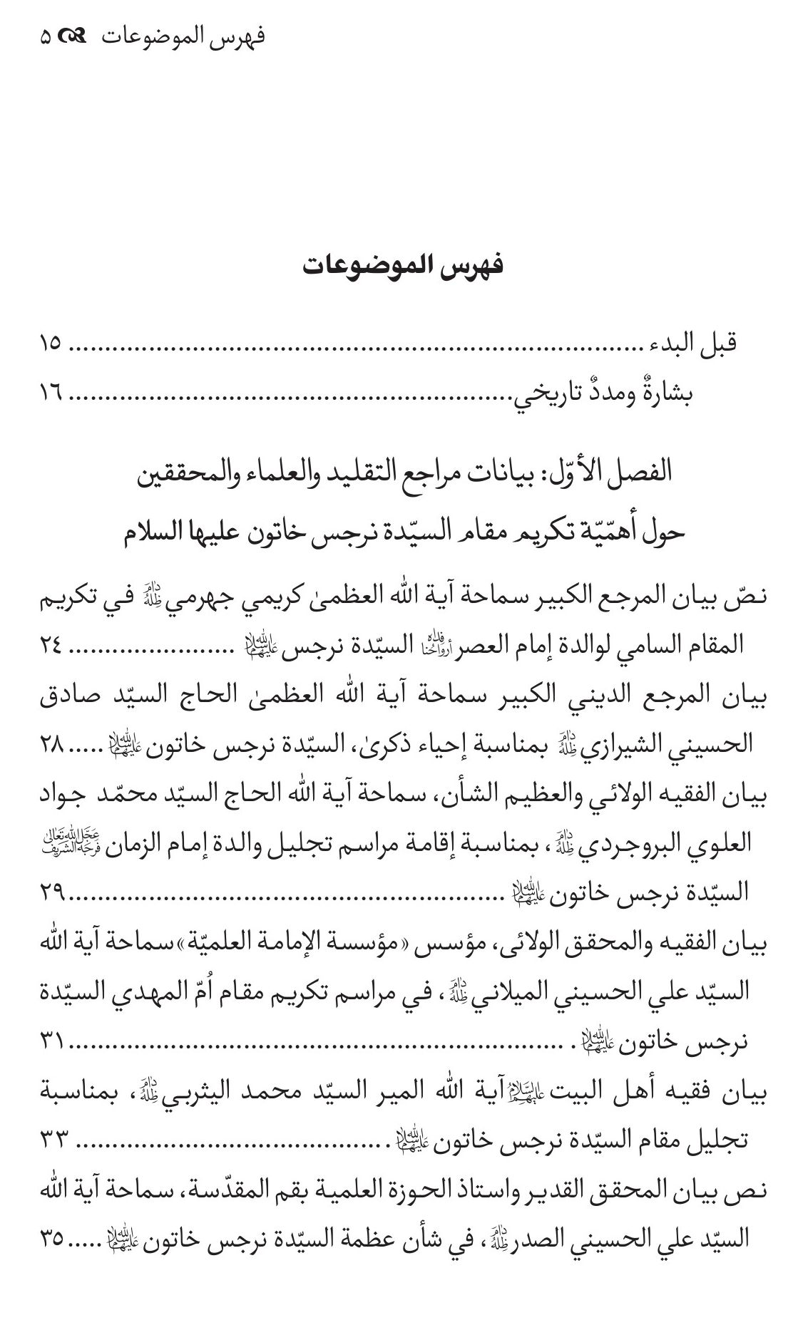
عکس
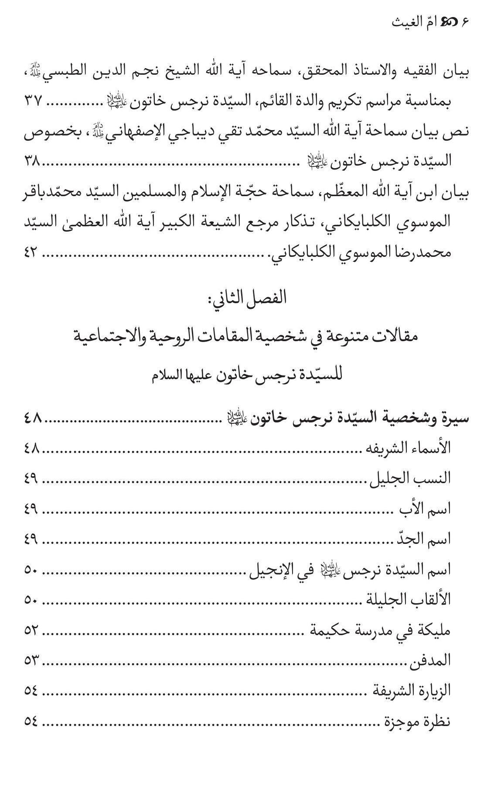
عکس
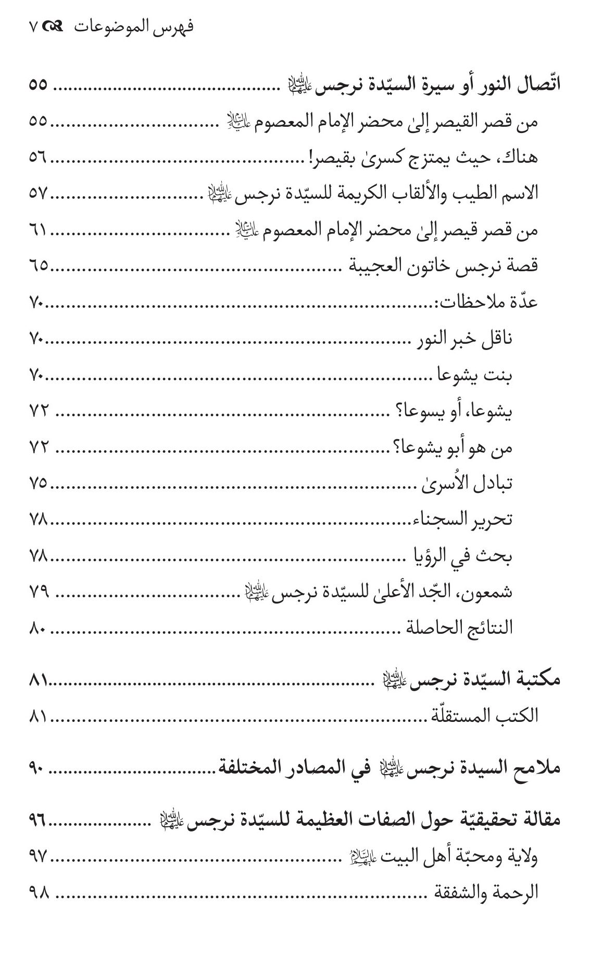
عکس
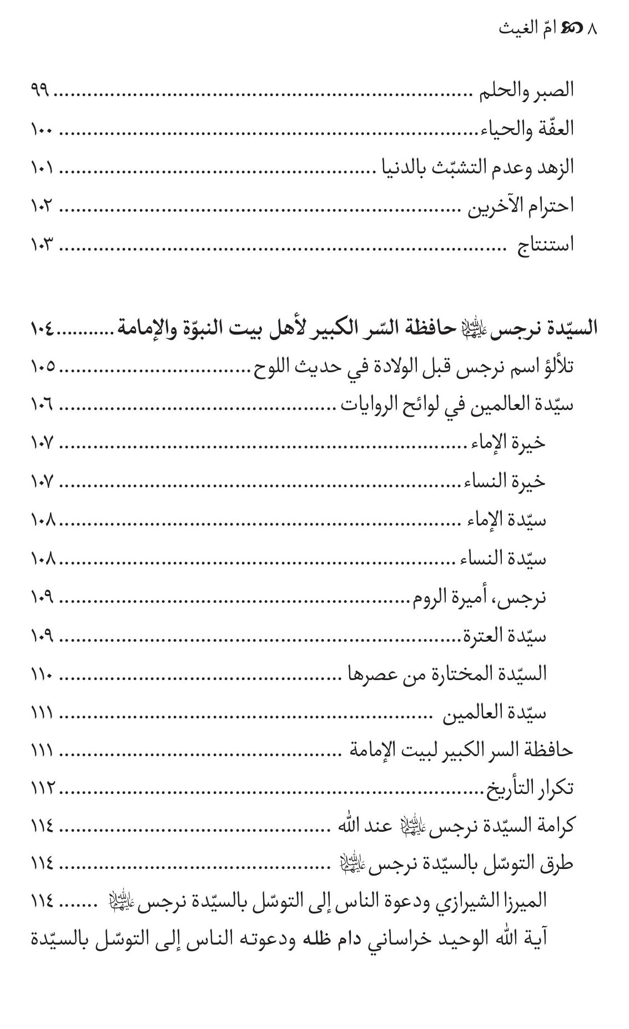
عکس
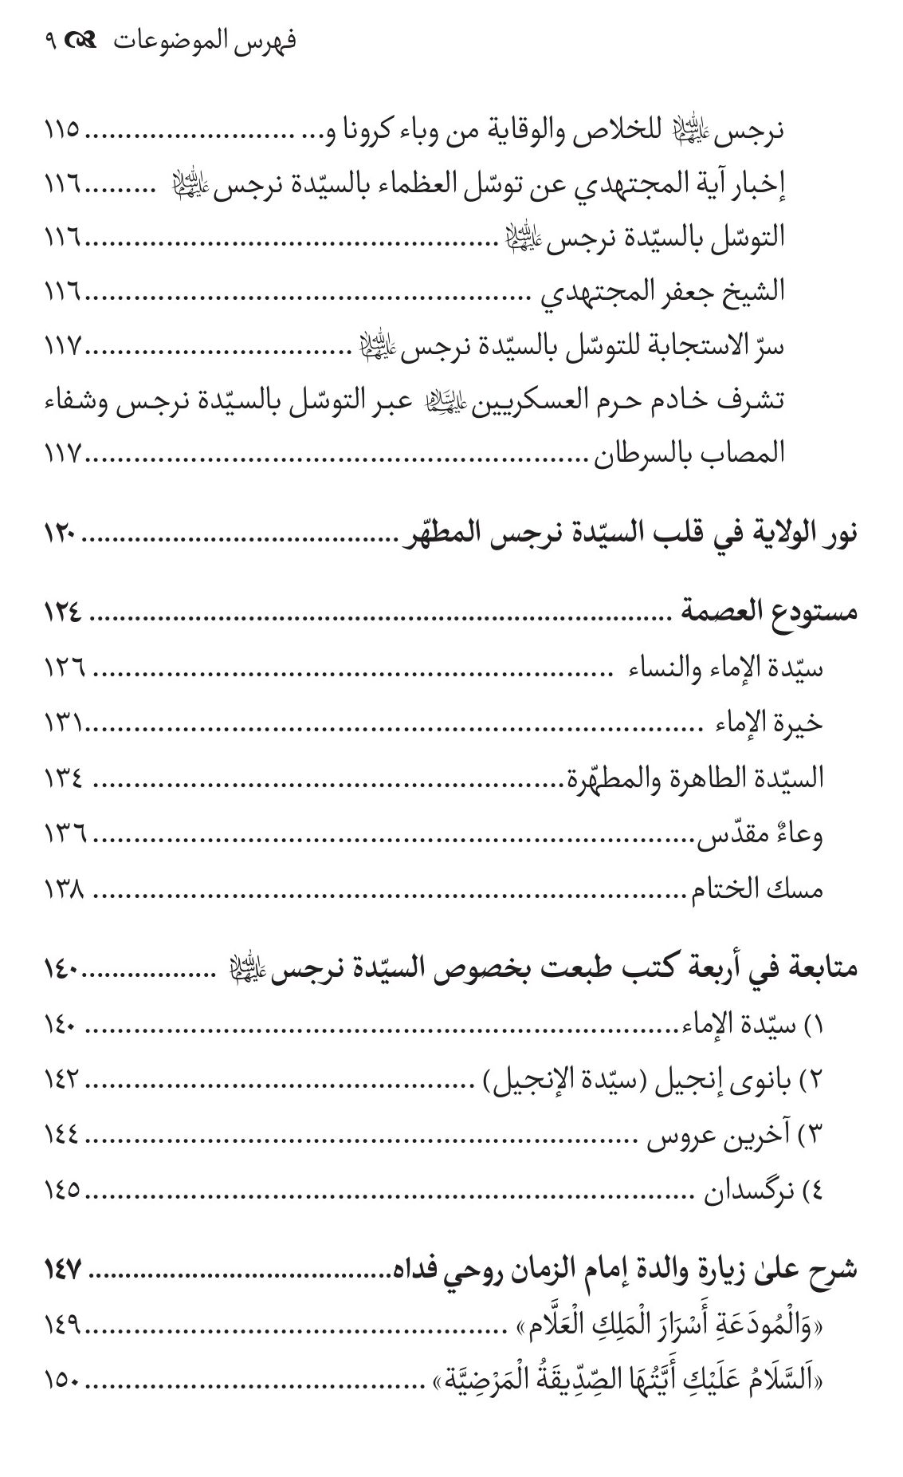
عکس
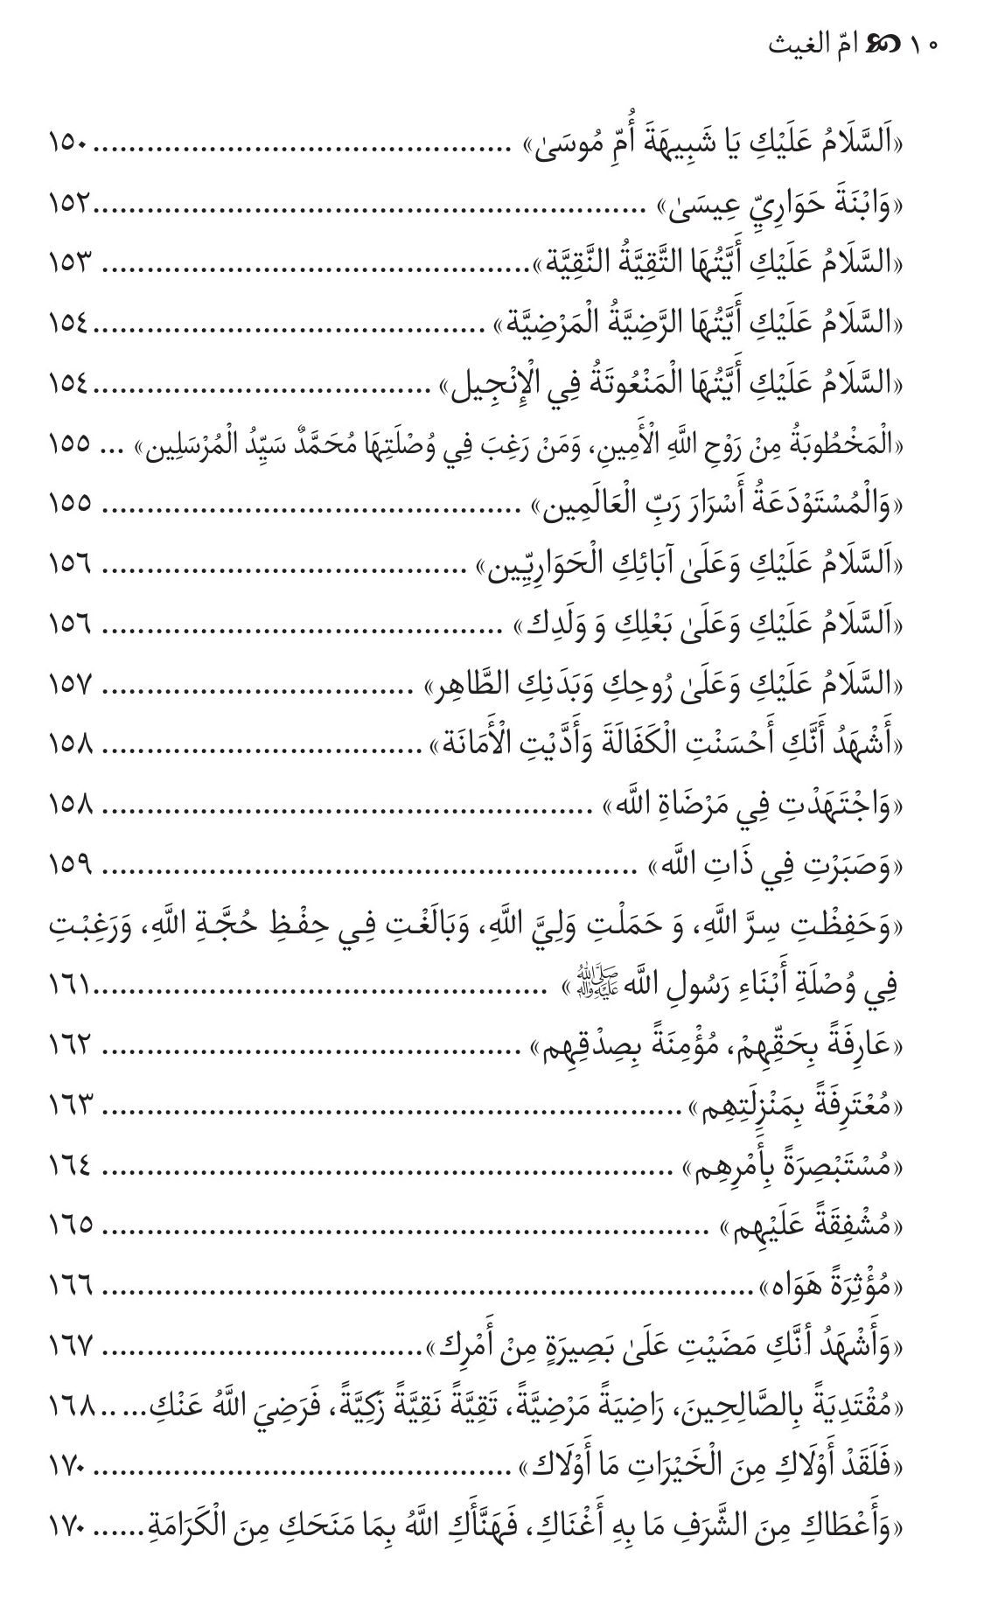
عکس
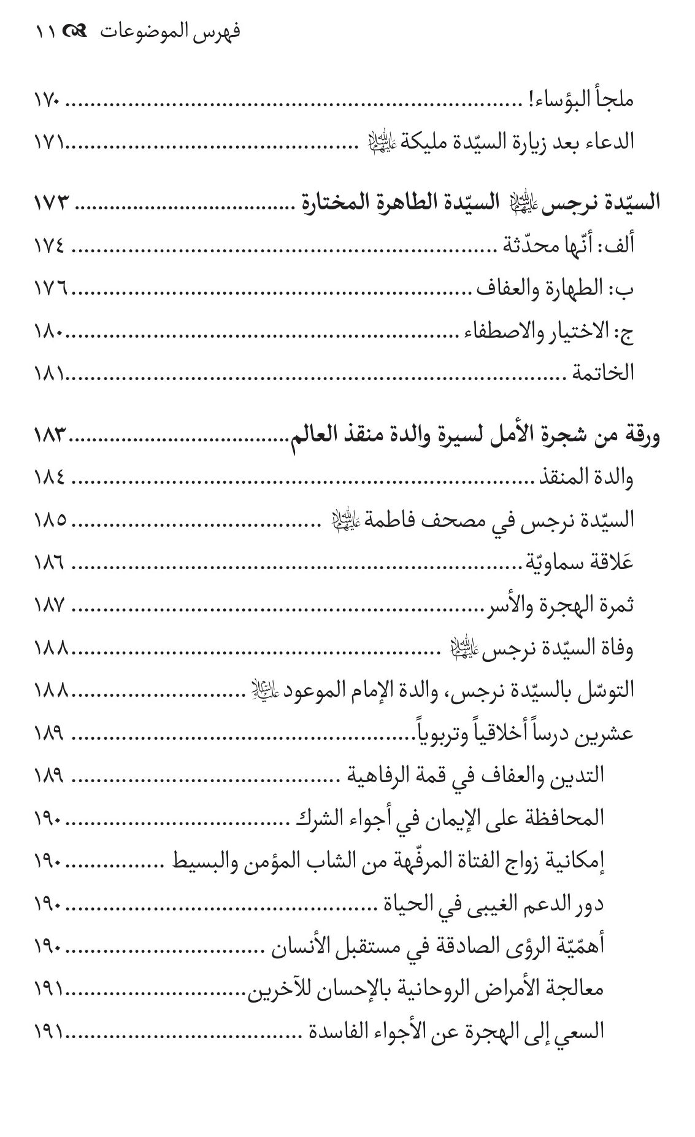
عکس
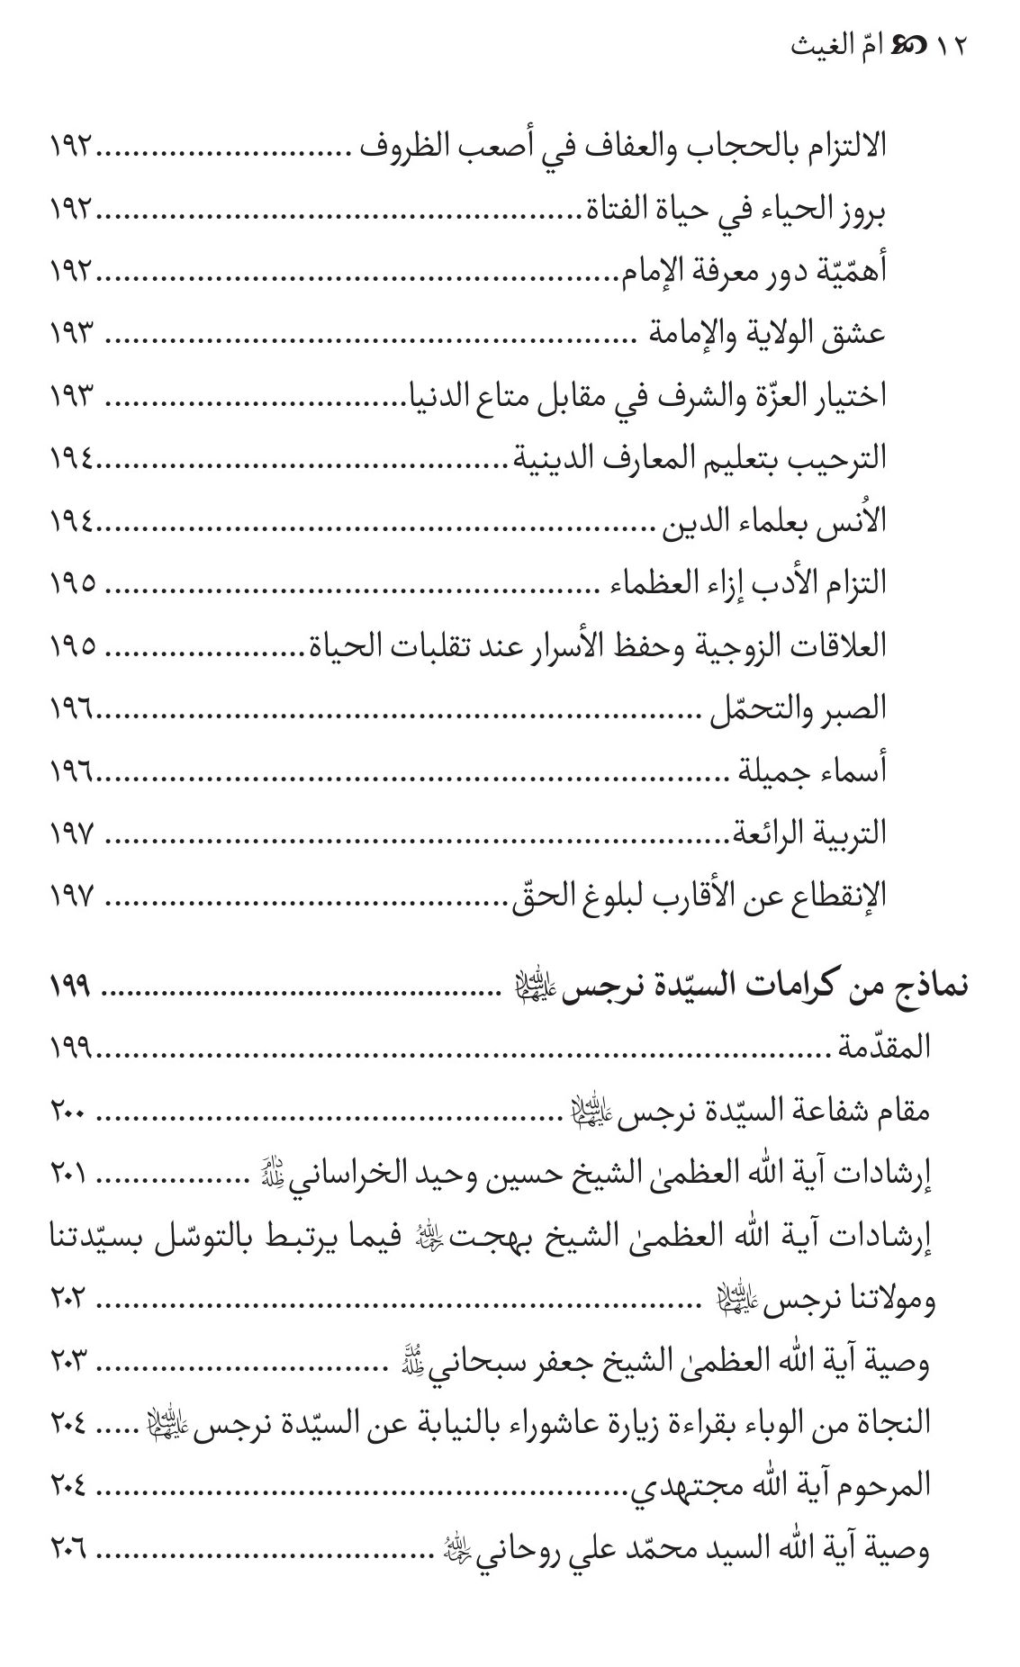
عکس
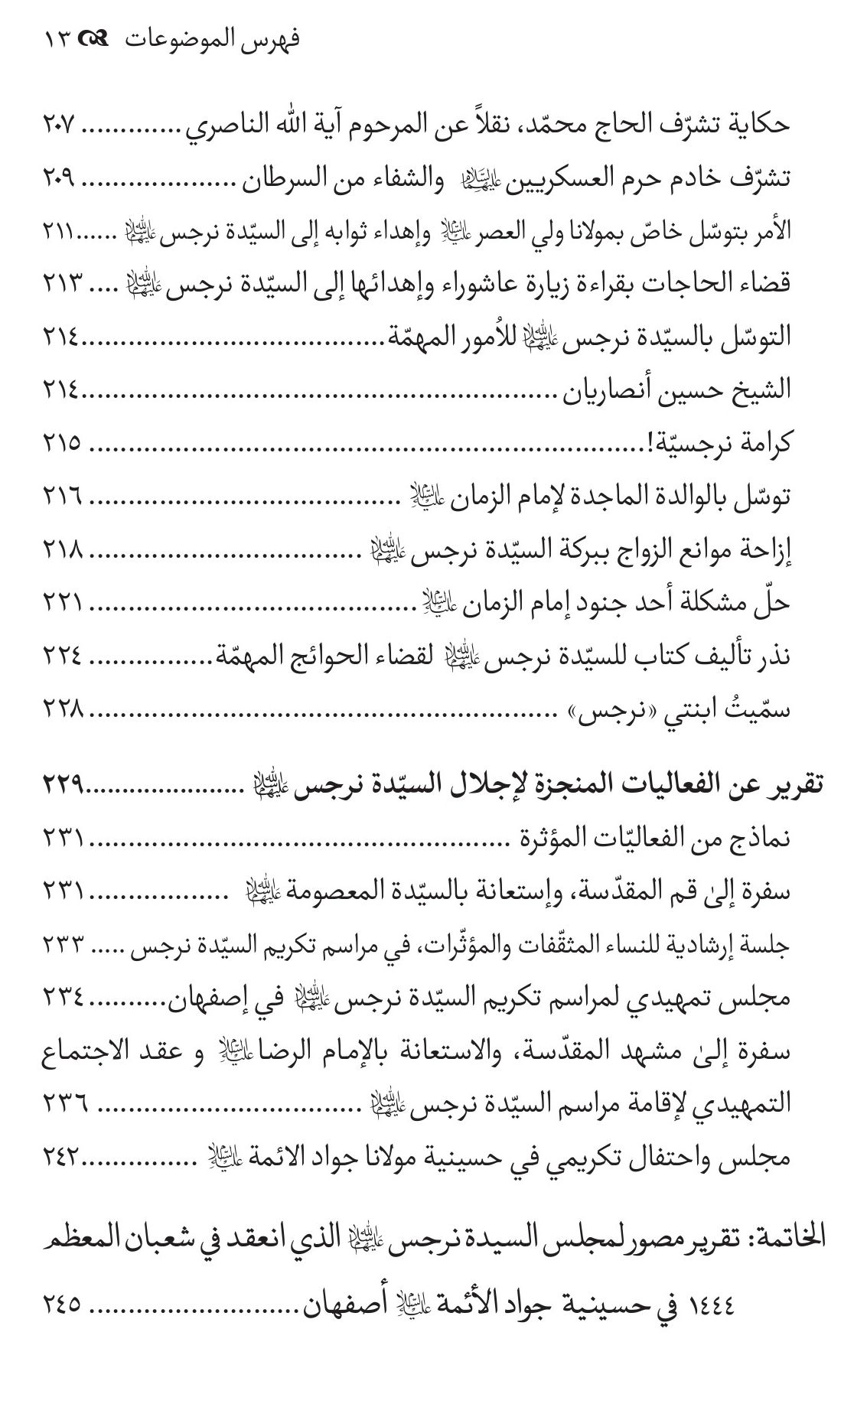

الإهداء
بسم اللّٰه الرحمٰن الرحیم
الحمد للّٰه ربّ العالمین
و صلّی اللّٰه علیٰ سیّدنا ونبیّنا وحبیبنا وطبیبنا الذي بُعث رحمةً للعالمین وبشیراً للمذنبین، محمّد خاتم النبیّین، وعلیٰ آله الطیّبین الطاهرین الأنجبین، لاسیّما الإمام المنتظر، والولي المنتقم، الحجّة بن الحسن (عج الله تعالی فرجه الشریف) ولعنة اللّٰه علیٰ أعدائه أجمعین؛ من الآن إلیٰ یوم الدین.
آمین، آمین، آمین.
بسم اللّٰه الرحمٰن الرحیم

قبل البدء
بعد الاضطرابات وأعمال الشغب التي عمت البلاد _ ایران _ خلال الأسبوع الأول في النصف الثاني من سنة 1401 ه- ش من جهة، وطبیعة التوقّعات الجوّیة فیما یرتبط بالجفاف وشحّة المطر، كما لم تشهده السنوات السالفة، فقد تسبّب كلّ ذلك بقلق نفسيٍّ شدید بین العدید من الشرائح الاجتماعیة، لاسیّما لدی الناشطین الدینیّین والولائییّن، حتّیٰ أنّ الاضطرابات والتظاهرات المضادّة للدین حالت دون إقامة الشعائر والمراسم الفاطمیّة ومجالس العزاء وانطلاق مواكب العزاء الفاطمي.
ولقد كانت الأعوام الماضیة، ولغرض الإستعداد لإقامة برامج العزاء الفاطمي في شهر جمادی الأولیٰ، وكذلك إقامة العزاء لاستشهاد مولاتنا السیّدة فاطمة المعصومة سلام اللّٰه علیها في العاشر من شهر ربیع الثاني، تشهد انطلاق قافلة عزاء كبریٰ بمشاركة جموع كثیرة من الروحانیین وفضلاء حوزة إصفهان العلمیة، وحشود مدیدة من الشرائح الاجتماعیة المؤمنة، وذلك بالإنطلاق بواسطة منشآت النقل الكبیرة والعدیدة من السیّارات الشخصیّة میمّمة شطر مدینة قم المقدّسة، لإقامة مجلس عزاء حاشد وعظیم في المسجد الأعظم الكائن ضمن حرم مولاتنا السیّدة
المعصومه(سلام الله علیها) تحت عنوان: إحیاء ذكریٰ استشهاد هذه السیّدة العلویة الجلیلة، وكذلك إحیاء ذكریٰ رحیل المرحوم آیة اللّٰه العظمیٰ، السیّد محمّد باقر الموحد الأبطحي(رحمه الله) في المسجد المذكور، المصادف في تلك الأیام.
فكان كلّ ذلك یساهم في رفع درجات الاستعداد المعنوي لدی الموالین والمعزّین الفاطمیین، وبالشعور الطیّب والحماس المتزاید من قبل خطیب ذلك المجلس المهیب والمعنوي، ممّا یحدو بالحاضرین في ذلك المجلس. وهم لاریب من الفاطمیّین المخلصین إلیٰ مزید الإستعداد والإندفاع الكبیر للمشاركة في النشاطات الواسعة والمتعدّدة فیما یرتبط بالأمر الفاطمي المقدّس. لقد تسبّبت الاضطرابات المضادّة للدین في البلاد في سرایة القلق إلی القلوب وإلیٰ ما كان یتوقّع من خطوات ومراسم فاطمیّة.

بشارةٌ ومددٌ تاریخي
قبل انطلاق القافلة وإقامة المجلس العظیم في مسجد الأعظم بقم المقدسة بأیام قلائل، هاتفني أحد الأشخاص من المولّهین بأهل البیت(علیهم السلام) ومن له توسّل خالص بهم ومَن هو مشمول بالعنایات المعنویّة، وقال: استخر لي اللّٰه تعالیٰ، وبعد إن كانت الإستخارة جیّدة جدّاً، قال:
حیث أنّ الإستخارة طیّبة أخبركم بأنني _ في عالم الرؤیا _ دخلت منزلكم الذي یخطئ بإقامة مجالس العزاء والفعّالیّات الفاطمیّة الواسعة، فكان قسم الغرف والمكتبة علیٰ حالها المعهودین، ولكن كانت ثمّ أشجار لایحصیٰ عددها مقابل حوض الماء وقد اكتض بالحشرات والدیدان التي
كانت تمتص سوائل الأشجار، وهي التي تُعد من جملة الآفات التي تحیق بالنباتات، ولها القابلیة علی التكاثر بشدّة، وكان الحوض إذ ذاك خالیاً من الماء، فیما كنتم ورفاقكم تجهدون في تشغیل الجهاز الساحب للماء دونما نجاح.
وفج-أة _ أضاف الرجل _ دخل المرحوم آیة اللّٰه السیّد محمّد باقر الموحّد الأبطحي(رحمه الله)، وكان یحمل علبة بیده مكتوب علیها: <بِسْمِ اللَّهِ الرَّحْمٰنِ الرَّحيم ، سَبَّحَ للّٰه مٰا فِي السَّمٰاوٰاتِ وَالْأَرْضِ>. ثمّ إنّه فتح العلبة، فخرج منها الكثیر من حشرة الدُعسوقة، وهي بمثابة الخنفساء الصغیرة المرقّطة الجناحین، فتعاظم حجمها بسرعة بالغة وهاجمت تلكم الحشرات الضارة وقضت علیها، ثمّ إنّ المرحوم السیّد محمّد باقر الموحّد الابطحي توجّه نحو جهاز ساحب الماء، وضغط علیٰ زرّه الكهربائي، فبدأ بالعمل وجریٰ منه ماء عُزیر.
فكانت هذه الرؤیا العجیبة والمبشّرة بمثابة نسیم ونفحة معنویّةبعثت الإطمئنان في القلوب المتأهّبة وجموع المؤمنین المتولّهین بالمراسم الفاطمیّة، وبدّل خوفهم وقلقهم إلیٰ هدوء واطمئنان.
أمّا قافلة العزاء للسیّدة المعصومة، فقد انطلقت إلیٰ مدینة قم المقدّسة، واُقیم مجلس العزاء في المسجد الأعظم بهیئة عجیبة قل نظیرها، وأثار الحماس الذي شهده وصاحبه إعجاب الكثیرین.
لقد اُزیح الاضطراب الاجتماعي والفوضی العامّة بشكل غیر متوقّع، وخلافاً للتوقّعات الجوّیة الداخلیّة والخارجیّه؛ فقد هطلت الأمطار حتّیٰ عمت _ بشكل تدریجي _ عموم البلاد، حتّیٰ كان ذلك العام من الأعوام المفعمة بالأمطار.
والشكّاكون والخراصون آمنوا وصدّقوا أنّ العنایات الإلهیة ومراسم التوسّل بالصدّیقة الزهراء سلام اللّٰه علیها ومجالس العزاء الفاطمي المخلصة، قد درأت الاضطرابات والغوضی العامّة من جهة، مضافاً إلیٰ أنّها قضت علی الجفاف وشحة المطر وجمیع التوقعات التي صاحبت ذلك، من جهة اُخریٰ.
{لئِنْ شَكَرْتُمْ لَأزیدنَّ-كمْ}
لدیٰ أداء المسؤولیّات والوظائف العامّة إزاء الصدّیقة الزهراء سلام اللّٰه علیها ومجمل الأعمال الخالصة واستغاثات المصابین المغمومین، وانتهاء ذلك إلی النتائج المرجوّة، وحیث راح الواعون للألطاف الإلهیة یشكرون اللّٰه بألسنتهم وقلوبهم وأفعالهم، وخلافاً لهٰؤلاء، حیث یصف القرآن المجید أغیارهم بالقول: { وَ كَأَيِّنْ مِنْ آيَةٍ فِي السَّماواتِ وَ الْأَرْضِ يَمُرُّونَ عَلَيْها وَ هُمْ عَنْها مُعْرِضُونَ}دونما حمدٍ وشكر، كان ذوو القلوب الحیّة المفعمة بالإیمان یكشفون للناس في المجالس والمحافل العامّة والخاصّة طبیعة العلاقة بین التوسّل والاستغاثة وبین إزاحة مخاطر الاضطرابات
وأعمال الشغب _ والردّة الدینیّة _ والجفاف وشحّة المطر، كما أنّهم كانوا یرشدون ویوجّهون الرأي العام إلیٰ إبداء الشكر للّٰه ربّ العالمین وإبداء الامتنان للسیّدة الصدّیقة الزهراء سلام اللّٰه علیها.
وتبعاً لمعرفة وتحمّل هذه المسؤولیة، حصلت عنایة أخریٰ، وتحددت عن طریق الإلهام، وهي أنّه للتخلّص من الأزمات والمشاكل العامّة التي یئنّ المجتمع تحت وطأتها.
وأضحت غیر قابلة للتحّمل، یلزم التشبّث بأذیال بركات والدة المطر، عروس الصدّیقة الزهراء سلام اللّٰه علیها، أعني مولاتنا السیّدة نرجس خاتون(سلام الله علیها)، وأنّ بتوعیة المجتمع بمقام وعظمة هذه السیّدة الجلیلة، وأنّه لابدّ من توجیه القلوب والأنظار إلیٰ ضرورة إحداث قفزة اجتماعیة ونهضة عامّة في إطار التوسّل بهذه المرأة العظیمة، حیث یكون تكریم وتعظیم عزیزة اللّٰه ورسوله وحجّته إدخالاً للسرور علی القلب المطهّر والمعصوم لرحمة اللّٰه الواسعة، أعني مولانا وسیّدنا بقیّة اللّٰه الأعظم عجّل اللّٰه فرجه الشریف، ولعلّ نظرته الرحیمة، وهو بحر الرحمة الإلهیة الزخّار أن تقضي علی المشاكل والأزمات الاجتماعیّة والفردیّة للناس.
إنّ هذا الإلهام الإلٰهي والإرشاد الغیبي قد اقترن بنصر إلٰهي وتأیید ولائي مبین، وقد استشعر ذلك كلَّه المتصدّون للفعالیات والنشاطات العلمیّة والتبلیغیّة والاجتماعیّة لإحیاء ذكریٰ وفاة هذه سیّدة الجلیلة، إذ لم تبق لدیٰ ذلك ذرة شك وتردید، واعتبار أنّ إقامة هذه الفعالیات بأشكالها
وصورها المتنوعة ممّا یوجب إدخال السرور والبهجة علیٰ أصحاب الولایة وإمام الزمان علیهم وعلیه أفضل الصلاة والسلام.
فكان سرعان ما تثمر تلكم النشاطات والفعالیات المختلفة لاصطحاب العلماء والمراجع والناشطین الثقافیین والشعراء والكتاب و غیره، وخلال فترة قصیرة حصلت طفرة نورانیّة ونهضة عظیمة باتّجاه فعالیات إحیاء ذكریٰ هذه السیّدة العظیمة، وهو الأمر الذي لم تكن مساحته وصورته أمراً متوقّعاً.
وعُقدت اللقائات مع العلماء وشخصیّات الحوزة العلمیة بقم المقدّسة، وكذا أقیمت مجالس المبلّغین والشعراء في مدینة قم، وشكلت مجالس كثیرة مهیبة بحضور ومشاركة العلماء والناشطین في مجال التبلیغ، وكذا الشعراء المرموقین في مدینه مشهد المقدّسة، واُطلقت الدعوات الأدبیّة للنساء والشعراء في مختلف أرجاء البلاد للحضور في حرم السیّد جعفر بن الرضا(علیهما السلام) في مدینة أصفهان، وكذا إقامة الاحتفالات الكبیرة والمتوسطة والموجزة في مساجد مدینة إصفهان وبعض بیوت المؤمنین الموالین وبعض المدن المجاورة الأخریٰ، وبالأخص المجلس العظیم الذي أقیم في حسینیة جواد الأئمة(علیه السلام) في ذكریٰ مولد إمام الزمان عجّل اللّٰه ظهوره المبارك (منتصف شعبان) في یوم الجمعة المصادف للعاشر في شهر شعبان المعظم سنة 1444 ق وبحضور العلماء والشعراء والجامعیین وشرائح المجتمع الأخریٰ، وتحت عنوان: مجلس إحیاء وتوسّل لتجلیل وتعظیم السیّدة نرجس(سلام الله علیها)؛ كسباً لرضا ولطف مولانا بقیّة اللّٰه الأعظم
عجّل اللّٰه فرجه الشریف، إذ كان ذلك المجلس مجلساً نادراً من حیث الهیبة والروحانیّة ترك أثره البالغ في النفوس والقلوب، لاسیّما وأنّ الألطاف المهدویّة كانت مستشعَرةً في ذلك الاجتماع العظیم، ممّا حفّر علی الرجاء والأمل بأمارات النصرة الربانیّة والتأیید من قبل أصحاب الولایة.
فصل منعم بالأمل
بعد جملة من التوسّل والأعمال الخالصة إزاء تكریم السیّدة نرجس(سلام الله علیها)، بنیّة كسب ألطاف ورضا منقذ العالم مولانا بقیة اللّٰه الأعظم عجّل اللّٰه ظهوره المبارك، انتشرت الأخبار بخصوص المفاوضات والاتفاقات الدولیّة والإقلیمیّة التي من شأنها التخفیف من حدّة التوتر والأزمات مضافاً إلی الاتفاقات الباعثة علی الأمل والاطمئنان فیما یرتبط بعلاقات حُسن الجوار مع الدول الاُخریٰ (و هي محط توصیة وتأكید مراجع التقلید، وبالأخص المرحوم آیة اللّٰه العظمیٰ الشیخ لطف اللّٰه الصافي الكلبایكاني(رحمه الله)) حیث سرعان ما تبلورت وبعثت علی الاستقرار، وبالأمارات المعنویّة والبشارات الولائیّة تبیّن أنّ ثمّ فصلاً ناجحاً ینتظر الشیعة وأتباع دین أهل البیت(علیهم السلام) وتحت مظلّة وعنایة وألطاف إمام الزمان عجّل اللّٰه فرجه الشریف وبشفاعة اُمّه العزیزة السیّدة نرجس خاتون(سلام الله علیها).
وأخیراً، نلتمس الدعاء من جمیع العلماء ومراجع التقلید والشخصیّات البارزة والشعراء والكتاب والمبلغین العاشقین لإمام الزمان(علیه السلام)وعموم
المؤمنین الموالین الذين كان لكلّ منهم دوره المأمول في هذه النهضة العظیمة في هذه البرهة الزمانیّة والمقطع التأریخي الممیز في تكریم وإحیاء ذكریٰ أحد أعاظم أهل بیت النبوّة والإمامة، أي: السیّدة نرجس(سلام الله علیها)، وكان لهم نشاطهم الخاص في تهیئة أرضیّة هذا المشروع المهدوي الكبیر؛ والممهّد لمواصلة هذه الخطی الإیمانیّة والولائیّة في السنوات القادمة في سائر المدن والبلدان، طالبین من الجمیع الدعاء لقضاء حوائج المتوسّلین بالسیّدة نرجس العظیمة سلام اللّٰه علیها.
علیٰ مشارف السنة الجدیدة وحلول شهر رمضان المبارك
27/ شعبان/ 1444 قمریة _ 29/12/1401 شمسیة
اصفهان _ الحوزة العلمیة
المیر السیّد حجّة الموحّد الأبطحي الموسوي الإصفهاني

الفصل الأوّل: بیانات مراجع التقلید والعلماء والمحققین حول أهمّیّة تكریم مقام السیّدة نرجس خاتون علیها السلام

اشارة

نصّ بیان المرجع الكبیر سماحة آیة اللّٰه العظمیٰ كریمي جهرمي(دام ظله) في تكریم المقام السامي لوالدة إمام العصر(ارواحنا فداه) السیّدة نرجس(سلام الله علیها)
بسم اللّٰه الرحمٰن الرحیم
«اَلسَّلَامُ عَلَى وَالِدَةِ الْإِمَامِ، وَ الْمُودَعَةِ أَسْرَارَ الْمَلِكِ الْعَلَّامِ وَ الْحَامِلَةِ لِأَشْرَفِ الْأَنَامِ»
بهذا الصدد، إذا أردنا التعرف إلیٰ أشرف وأنبل سیّدة نساء العالم (بعد جملة نساء، كالسیّدة الصدّیقة الطاهرة الزهراء سلام اللّٰه علیها) فإنّها لیست سویٰ عظیمة الدهر وسیّدة العالم؛ السیّدة نرجس خاتون الوجود صلوات اللّٰه وسلامه علیها وعلیٰ بعلها وولدها الحجّة.
إنّ ثلاث میزات لمعرفة معدن وعظمة وكرامة السیّدة نرجس(سلام الله علیها)، وهي بمثابة المیزان والمعیار التام:
أنّ هذه المكرّمة، والدة الحجّة الإلهیةِ البالغة والإمام المعصوم ومقتدیٰ أجیال البشریّة، إمام العصر أرواحنا فداه، وهي الطاهرة المطهّرة التي وجد كلّ نظام الوجود منها، حیث ولدت للعالم من یفتخر العالم بوجوده الطاهر.
أن هذه السیّدة المعظّمة الجلیلة التي اُودعت دقائق الأسرار والرموز الخفیّة للذات الإلهیة الأزلیة في العالم، فصارت حاضنة تلكم الأسرار الخاصّة بربّ العالمین.
فالقلب الطاهر لهذه المخدّرة المصونة مخزن الأسرار السامیة الفائقة علی العقول الإنسانیّة، حتّیٰ لكان عالم الوجود كان یهتدي بإشاراتها السماویّة ویساق إلیٰ أداء وظائفه.
أنّ الوجه في خصوصیّة وتفوّق السیّدة نرجس(سلام الله علیها) أنّها حملت أشرف وأفضل البشر، وابناً في أحشائها غذّته، وهو الأشرف والأعظم في كلّ أفراد البشریّة.
إنّ هذه السیّدة السماویّة، مظهر الكمالات والعظمة والفخر والشرف والفضیلة.
فهي من جهة: أمٌّ، ولها بین ولدیٰ جمیع الأمم وفي الثقافة والرقيّ، لاسیّما في الدین الإسلامي المكانة الرفعیة والمنزلة السامیة والشامخة.وإنّ الأولاد الأشراف والعظماء لهم باُمّهم شدید العلقة، ومن هنا، كان لإمامنا ولي العصر أرواحنا فداه كمال الإنشداد والتعلّق باُمّه المكرّمة، ولا ریب أنّ المتوسّل بحضرة السیّدة نرجس خاتون(سلام الله علیها) والمتقدّم إلیٰ خدمتها، یحظیٰ بالرحمة الخاصّة من قبل إمام الزمان(علیه السلام)، وعسیٰ أن تقضیٰ له حوائجه المستعصیة تحت مظلّة التوسّل بالسیّدة نرجس ودعاء ولدها إمام الزمان.
فأضحیٰ من الجدیر بالجمیع أن یساهموا في مراسم تكریم الشأن الشامخ للسیّدة نرجس(سلام الله علیها)، عسیٰ أن تحلّ المشاكل المعقّدة والعسیرة ویتم التخلص في المآسی الكبیرة المعاصرة التي حلّت بالمجتمع ببركة التوسّل بهذه السیّدة الكریمة وابنها الأوحد، فیحلّ الإطمئنان والاستقرار
في حیاة الناس، وهكذا سیكون قطعاً، إنّ شاء اللّٰه تعالیٰ.
وبهذا الصدد، نتوقّع _ من بین الشرائح الإجتماعیّة _ أن یتقدّم في هذا المشروع المقدّس والمنجي الوعّاظ والخطباء الكرام وأصحاب القلم والذوق الرفیع والقریحة الشعریّة الطیّبة والمدّاحین الأعزّاء.
والمطلوب من الوعّاظ المحترمین والخطباء الكرام أن یبذلوا المساعي الحثیثة _ وعبر التحقیق العلمي حول شخصیّة هذه السیّدة الجلیلة _ لتقدیم أفضل المطالب الموثّقة بأسالیب یسیرة وجذّابة للمستعمین، لاسیّما منهم الشباب الأعزّاء.
ولیستمدّ المؤلفون المحترمون وأصحاب الأقلام من الروح المطهّرة للسیّدة نرجس، اُمّ إمام العصر أرواحنا فداه، ولیكتبوا حول صور وحقائق الشرف العدیدة لسیّدة الجنّة هذه، فیما الشعراء المخلصون مدعوّون إلیٰ تفعیل وتنشیط قرائحهم وأذواقهم الشعریّة في نظم القصائد المفعمة بالبصائر، لیبثوا روحاً جدیدة في وجود عشّاق إمام الزمان(علیه السلام).
وإلیٰ جانب هؤلاء، هناك المدّاحون والمنشدون الكرام، وبالانتفاع من الألطاف الإلهیّة المتنعّمین بها، وعبر أصواتهم الجمیلة وقراءتهم لتلكم الأشعار علیٰ مسامع المولّهین بإمام العصر أرواحنا فداه، لتكریس المزید من الإرادة والعلاقة والمودّة في قلوب الجمیع، لتشملهم الأدعیة الخاصّة والنافذة، الصادرة عن الكهف الحصین وناصر المظلومین، إمام الزمان(علیه السلام)، وبدعائه الطیب ینجو بلد إمام الزمان ممّا حلّ به من البلایا والمصائب.
وفي الختام، نتوجّه بالاحترام والتقدیر إلی العالم الرشید والمولّه بأهل البیت صلوات اللّٰه علیهم أجمعین، آیة اللّٰه الحاج السیّد حجّت الموحّد الأبطحي دام بقاوه لعظیم إهتمامه بهذا الأمر، داعین اللّٰه تعالیٰ بمزید التوفیق لهذا العالم الفاضل إلیٰ خدمه الإسلام والمسلمین.
والسلام علیكم ورحمة اللّٰه وبركاته
4/ رجب المرجّب/ 1444
علي كریمي جهرمي

بیان المرجع الدیني الكبیر سماحة آیة اللّٰه العظمیٰ الحاج السیّد صادق الحسیني الشیرازي(دام ظله) بمناسبة إحیاء ذكریٰ، السیّدة نرجس خاتون(سلام الله علیها)
بسم اللّٰه الرحمٰن الرحیم
قال اللّٰه عزَّ وجلَّ: <وَمَنْ يُعَظِّمْ شَعٰائِرَ اللّٰه فَإِنَّهٰا مِنْ تَقْوَى الْقُلُوب >
إنّ شعائر أهل البیت، محمّد وآله الطاهرین صلوات اللّٰه علیهم أجمعین، كلّها من شعائر اللّٰه، وكلّ ما كان یدّل علیٰ تعظیم محمّد وآل محمّد صلوات اللّٰه علیهم أجمعین، یعتبر من «الشعائر» والتجلیل للوالدة العظیمة والكریمة لسیّدنا ومولانا بقیّة اللّٰه عجّل اللّٰه تعالیٰ فرجه الشریف وتجلیل لإبنها ولآبائه(علیهم السلام)، فهو «من الشعائر» وهذا من مصادیق «التقویٰ». ولا یلزم في المصادیق أن تكون موجودة في زمن المعصومین(علیهم السلام)، فإنّها من القضایا الحقیقیّة التي كلّها تحقّق الموضوع، تحكّم الحكم، وهو <مِنْ تَقْوَى
الْقُلُوب> .
وفّق اللّٰه عزّوجلّ القائمین بذلك، وزاد في توفیقاتهم في المزید من أمثال ذلك، وتقبّل منهم، وأشركنا معهم في الدنیا والآخرة.
قم المقدّسة
10/ رجب المرجّب
میلاد سیّدنا ومولانا جواد الأئمة علیهم السلام جمیعاً
صادق الشیرازي

بیان الفقیه الولائي والعظیم الشأن، سماحة آیة اللّٰه الحاج السیّد محمّد جواد العلوي البروجردي(دام ظله)، بمناسبة إقامة مراسم تجلیل والدة إمام الزمان (عج الله تعالی فرجه الشریف) السیّدة نرجس خاتون(سلام الله علیها)
بسم اللّٰه الرحمٰن الرحیم
<بَقِيَّتُ اللَّهِ خَيْرٌ لَكُمْ إِنْ كُنْتُمْ مُؤْمِنينَ>
چه خوش باشد که بعد از انتظاری *** به امیدی رسند امیدواران
جمال الله شود از غیب طالع *** پدیدار آید اندر بزم یاران
في المرحلة التاریخیّة المریرة، حیث بلغت حوادث غربة الشیعة إلیٰ أوج المحنة، وقد ضربتهم سهام الیأس والقنوط، یبدو أنّ اسم وذكری المهدي المبارك ینثر بذور الأمل في أرواح المتولّهین به، فیكون الانتظار المتأصّل لظهوره العظیم باعثاً للحیاة في نفوس المنتظرین. إنّ هذه العقیدة العظیمة ینبغي _ بكلّ وسیلة _ أن تسري إلیٰ أرواح العشاق لتعجیل ظهوره(علیه السلام)، وبتجلیل وتكریم اسم وذكریٰ والدته وهي التي ربّاها ربّها المنان أمیرة في دیار الروم حتّیٰ أضحت جدیرة بحمل هكذا درّة ثمینه في رحمها الطاهر والمطهّر، ونحن نرفع ید التوسّل إلیه، ناظرین إلیٰ عطفه الأبوي باعتباره المنقذ لأولیائه الحیاری المعوزین المشرّدین في كلّ مكان.
إنّ عظیم الاهتمام المهدوي لهذه الوالدة المظلومة التي لفّها الاضطرار والخشیة إزاء خفاء حملها وولادة جنینها المبارك، وها هي الآن نائمة علیٰ ثریٰ سامراء في بیت والد الإمام(علیه السلام)، ما تزال قلقة علیٰ ولیدها وتحفتها السماویّة، ممّا یدفعنا إلیٰ أن نطلب من هذه الاُم بحرمة ولیدها، ومن هذا الولید بحرمة هذه الاُم أن یسألا ربّهما القادر المتعال التعجیل في الظهور المهدوي العظیم بما یقتضي ذلك من الرحمة الإلهیّة الواسعة، لیزیح بإرادته الحتمیة حجاب الغیبة عن ذلك الموعود، وینجي جموع العشاق المنتظرین من الألم والیتیم والمحنة التاریخیّة، لاسیّما وأنّهم هم المظلومون وهم جماعة الطائفة المحقّة.
10/ رجب المرجب / 1444 ق
محمّد جواد العلوي البروجردي

بیان الفقیه والمحقق الولائی، مؤسس «مؤسسة الإمامة العلمیّة» سماحة آیة اللّٰه السیّد علي الحسیني المیلاني(دام ظله)، في مراسم تكریم مقام اُمّ المهدي السیّدة نرجس خاتون(سلام الله علیها).
بسم اللّٰه الرحمٰن الرحیم
الحمدللّٰه ربّ العالمین، والصلاة والسلام علیٰ خیر خلقه، محمّد وآله الطاهرین، لاسیّما بقیة اللّٰه في الأرضین، ولعنة اللّٰه علیٰ أعدائهم أجمعین.
في هذه الفترة الزمانیة، حیث تكرست بحق حقیقة «عظم البلاء» علیٰ عموم الشیعة وفي مختلف البلدان، وفي هذه الظروف العسیرة التي تجسد فیهما واقع «انقطع الرجاء» في جمیع الأسباب الظاهریّة، أضحت وظیفة قاطبة أهل الإیمان التضرّع والإلتجاء إلیٰ محضر اللّٰه الرحیم الرحمٰن، والتوسّل بوليّ الأمر وإمام الزمان عجّل اللّٰه فرجه.
ولأجل الحظوة بعنایة إمامنا الموعود أرواحنا فداه ینبغي التشبّث بأذیال والدته الطاهرة المطهّرة، التي قد غفلنا عن جلال شأنها وعظیم مقامها.
وإنّه لیعلم في روایات الشیخ الصدوق والطوسي ومجمل الأعلام، وكذا في زیارة هذه السیّدة الجلیلة التي أوردها المحدّث القّمي، یُعلم أنّها(سلام الله علیها) كانت ذات فضائل ومناقب. كما لم تنقل عن أغلب اُمّهات الأئمّة الأطهار(علیهم السلام)، مع أنّها قد ترعرت في بلاد غیر مسلمة وبعیدة عن المسلمین.
إنّ من الجدیر بالخطباء المحترمین، أن یؤدّوا إلیها حقّها في المجالس والمحافل، وأن یكتب أصحاب الأقلام العفیفة في سیرتها المباركة، وشعراء أهل البیت(علیهم السلام)موظّفون بإنشاد المدائح، وهكذا لهم أن یطلبوا شفاعتها عند اللّٰه الغفار لتعجیل فرج ولدها وكسب عنایاته وألطافه.
والسلام علینا وعلیٰ عباد اللّٰه الصالحین
علي الحسیني المیلاني
4/ رجب/ 1444 ق
بیان فقیه أهل البیت(علیهم السلام)آیة اللّٰه المیر السیّد محمد الیثربي(دام ظله)، بمناسبة تجلیل مقام السیّدة نرجس خاتون(سلام الله علیها).
بسمه تعالیٰ
«السَّلَامُ عَلَى وَالِدَةِ الْإِمَامِ وَ الْمُودَعَةِ أَسْرَارَ الْمَلِكِ الْعَلَّامِ وَ الْحَامِلَةِ لِأَشْرَفِ الْأَنَامِ، السَّلَامُ عَلَيْكِ أَيَّتُهَا الصِّدِّيقَةُ الْمَرْضِيَّةُ، السَّلَامُ عَلَيْكِ يَا شَبِيهَةَ أُمِّ مُوسَى وَ ابْنَةَ حَوَارِيِّ عِيسَى، السَّلَامُ عَلَيْكِ أَيَّتُهَا التَّقِيَّةُ النَّقِيَّةُ، السَّلَامُ عَلَيْكِ أَيَّتُهَا الرَّضِيَّةُ الْمَرْضِيَّة»
حقاً إنّ هذه الأوصاف حریّة بسیّدة اختارها اللّٰه لیكون حجرها وعاءً لتنمیة آخر حجج اللّٰه البالغة، ولو لم تكن واجدةً لهذه الفضائل، ما أوكل إلیها أمر تكوین «سرّ اللّٰه».
بلیٰ، إنّ امرأة بعظمة السیّدة نرجس خاتون(سلام الله علیها) وبنصّ الزیارة المذكورة ومتّصفة بهكذا أوصاف وملكات، كلّ منها لاتطلق إلّا علی السیّدة الصدّیقة الطاهرة الزهراء سلام اللّٰه علیها.
وحريٌّ بأهل المعرفة والقلم والخطاب أن یتدبّروا ویتأملوا كلّ واحدة من هذه الصفات، فیكتبوا ویتكلّموا فیها، عسیٰ أن تتمّ بعض الحقوق الكثیرة لهذه السیّدة الجلیلة الشأن، وهي السیّدة الجدیرة بأن تكون زوجة إمام واُمّ إمام، فكیف نالت هذه المراتب.
وهي التي تمتدحها الزیارة الشریفة بالقول: «فَلَقَدْ أَوْلَاكِ مِنَ الْخَيْرَاتِ مَا أَوْلَاكِ، وَ أَعْطَاكِ مِنَ الشَّرَفِ مَا بِهِ أَغْنَاكِ، فَهَنَّأَكِ اللَّهُ بِمَا مَنَحَكِ مِنَ الْكَرَامَةِ وَ أَمْرَأَكِ.»
وتتابعُ الزیارة الشریفه وصفها لها: «عَارِفَةً بِحَقِّهِم »، وهي التي سمت إلیٰ أعلیٰ مرتبة المعرفة بمقام الإمامة، مرتبة ورد الكلام فیها في قول الإمام الرضا(علیه السلام): «أَجَلُّ قَدْراً وَ أَعْظَمُ شَأْناً وَ أَعْلَىٰ مَكَاناً وَ أَمْنَعُ جَانِباً وَ أَبْعَدُ غَوْراً مِنْ أَنْ يَبْلُغَهَا النَّاسُ بِعُقُولِهِمْ أَوْ يَنَالُوهَا بِآرَائِهِمْ»،و أعلیٰ وأسمیٰ من أن تحوطها أفكار البشر، وهي كانت عارفة وكانت «مُعْتَرِفَةً بِمَنْزِلَتِهِم » بذلك كلّه كانت تعیش.
وعلیٰ أصحاب العقول وسلامة العقیدة أن یتدبّروا مرتبة هذه السیّدة الجلیلة القدر، ویكتبوا، وهي الوارد وصفها بنص الزیارة: « أَشْهَدُ أَنَّكِ أَحْسَنْتِ الْكَفَالَةَ وَ أَدَّيْتِ الْأَمَانَةَ، وَ اجْتَهَدْتِ فِي مَرْضَاةِ اللَّه ».
فسلام اللّٰه علیها وعلیٰ بعلها وولدها الإمام الحجّة الثاني عشر، ورحمة اللّٰه وبركاته.

نص بیان المحقق القدیر واستاذ الحوزة العلمیة بقم المقدّسة، سماحة آیة اللّٰه السیّد علي الحسیني الصدر(دام ظله)، في شأن عظمة السیّدة نرجس خاتون(سلام الله علیها)
المقام الأقدس للوالدة الماجدة لبقیّة اللّٰه الأعظم عجّل اللّٰه تعالیٰ فرجه، السیّدة نرجس خاتون
بسم اللّٰه الرحمٰن الرحیم
تعتبر الزیارات الشریفة من جملة الوثائق
والمصادر العلمیّة المبیّنة للمقامات المقدّسة لحضرات المعصومین(علیهم السلام)، وهي الواردة علیٰ لسان أهل البیت(علیهم السلام)أنفسهم، وهذا طریق واستدلال طریقي مسدّد ومؤیّد لمعارف الإمامیّة رضوان اللّٰه علیهم الحقّة. ومن جملة هذه المصادر، زیارة ملكة العالم ومعجزة الأئمّة السیّدة نرجس خاتون، التي نقلها كبار العلماء، مثل: الشیخ المفید في «المزار» ص323، وابن المشهدي في «المزار الكبیر» ص660، والشهید الأوّل في «المزار» ص211 والسیّد بن طاووس في «مصباح الزائر» ص413 وغیرهم.
وقد وردت أوصافها الجلیلة في هذه الزیارات، وهي دالّة علی المقامات القدسیّة والدرجات العالیّة لهذه السیّدة العظیمة، وذلك أنّ صفاتها حقائق تلي صفات المعصوم(علیه السلام).
و كنموذج، نتبرك بجملة مقاطع من هذه الزیارة الشریفة كشاهد صدق علی المقام الربّاني لهذه السیّدة المخدرة.
«وَالْمُودَعَةِ أَسْرَارَ الْمَلِكِ الْعَلَّام » كما هي الصدّیقة الطاهرة(سلام الله علیها).
«الصِّدِّيقَةُ الْمَرْضِيَّة» وهذا مقام للأنبیاء والأوصیاء.
«السَّلَامُ عَلَيْكِ وَ عَلَى رُوحِكِ وَ بَدَنِكِ الطَّاهِر» وقد اقتدت بأهل آیة التطهیر.
«مَضَيْتِ عَلىٰ بَصِيرَةٍ مِنْ أَمْرِك » إذ لها بصیرة الذرّیّة الطاهرة.
«رَاضِيَةً مَرْضِيَّةً، تَقِيَّةً نَقِيَّةً زَكِيَّة» إذ لها من الصفات الفائقة لآل محمّد(صلی الله علیه و آله و سلم).
فسلام اللّٰه المتعال علیٰ هذه الوالدة الجلیلة، وعلیٰ ابنها الأطهر، المولیٰ مهدي آل محمّد(علیهم السلام).
غلامها: علي الحسیني الصدر

بیان الفقیه والاستاذ المحقق، سماحه آیة اللّٰه الشیخ نجم الدین الطبسي(دام ظله)، بمناسبة مراسم تكریم والدة القائم، السیّدة نرجس خاتون(سلام الله علیها)
بسم اللّٰه الرحمٰن الرحیم
الحمدللّٰه ربّ العالمین، وصلّی اللّٰه علیٰ محمّد وآله الطاهرین، سیّما حجّة اللّٰه في الأرضین مهديّ آل محمّد روحي وأرواح العالمین لتراب مقدمه الفداء.
إنّ إحیاء الاسم المبارك للسیّدة نرجس(سلام الله علیها)، والدة الإمام بقیّة اللّٰه في الأرضین، إحدی الحسنات والأعمال العظیمة ضمن إطار إحیاء وإقامة شعائر الإسلام وترویج ونشر المعارف والثقافة المهدویّة التي تخلو منها مراسم التعظیم والمجالس الدینیّة. وإنّ من الجدیر جداًّ تخصیص یوم باسم هذه السیّدة الجلیلة، وفي هذا الیوم یتمّ التعریف بمقام سیّدة العفّة والفضیلة ضمن الخطب والمجالس للعالم.
و نحن نحمد اللّٰه تعالیٰ أن أملنا ورجاءنا القدیم أن یتمّ إنجاز هذه المهمّة علیٰ ید العلماء الخیّرین والولائیین وعشّاق أهل بیت العصمة والرسالة، وباقامة المجالس الخاصّة بإحیاء وذكر المقام السامي للسیّدة نرجس(سلام الله علیها) وتقدیم خدمة كبیرة وجدیرة بالتقدیر للثقافة المهدویّة.
سائلین اللّٰه المنّان مزید التوفیق والتأیید للمتصدین لإقامة هذه المراسم
لاسیّما سماحه آیه اللّٰه السیّد حجّه الأبطحي سلّمه اللّٰه.
والسلام علیكم ورحمه اللّٰه وبركاته
نجم الدین الطبسي
13/ رجب/ 1444 ق؛ 15 بهمن/ 1401ش، یوم میلاد أمیرالمؤمنین(علیه السلام)

نص بیان سماحة آیة اللّٰه السیّد محمّد تقي دیباجي الإصفهاني(دام ظله)، بخصوص السیّدة نرجس خاتون(سلام الله علیها)
بسم اللّٰه الرحمٰن الرحیم
اَلسَّلَامُ عَلَى الْمَهْدِيِّ الَّذِي وَعَدَ اللَّهُ عَزَّ وَ جَلَّ بِهِ الْأُمَمَ، أَنْ يَجْمَعَ بِهِ الْأَرْضَ قِسْطاً وَ عَدْلًا، وَ يُمَكِّنَ لَهُ وَ يُنْجِزَ بِهِ وَعْدَ الْمُؤْمِنِين .
قد ولد بقیة اللّٰه الأعظم، الإمام المهدي(علیه السلام) في منتصف شعبان من سنة 255 أو 256 ه ق في
سامراء. وعاش حوالي خمس سنین تحت كفالة أبیه الإمام الحسن العسكري(علیه السلام) واُمّه الجلیلة نرجس خاتون(سلام الله علیها) بصورة خفیّة، عن شرّ الأعداء. وفي سنة 260 هجریّة وبعد استشهاد الإمام الحسن العسكري(علیه السلام)، صار إلیه أمر الإمامة. وكانت له غیبة صغریٰ إلیٰ سنة 329 بحوالي 70 سنة، فیما كان الناس یستعلمون من النواب الأربعة المعروفین عن مسائلهم، وهو(علیه السلام) قد عاش من سنة 329 في الغیبة الكبریٰ إلیٰ أن یشاء اللّٰه، اللّٰهم عجّل فرجه وسهّل مخرجه.
وأبوه العظیم الحادي عشر من نجوم سماء الولایة والإمامة، مولانا وسیدنا الإمام الحسن العسكري(علیه السلام)، واُمّه الجلیلة السیّدة نرجس خاتون(سلام الله علیها).
أمّا السیّده نرجسخاتون(سلام الله علیها)، فبنت یوشا ابن سلطان الروم، واُمّها ابنة أحد حواریي النبيّ عیسیٰ(علیه السلام)، ونسبها ینتهي إلیٰ شمعون وصي النبيّ عیسیٰ(علیه السلام)، ویوشا أبو السیّدة نرجس(سلام الله علیها)، خسر المعركة في حرب المسلمین في جنوب شرق أوروبا، فیما السیّدة نرجس خاتون(سلام الله علیها) وبعض النساء وقعن في الأسر، وجریٰ سوقهنّ إلیٰ بغداد للبیع.
وقد رأت السیّدة نرجس(سلام الله علیها) في عالم الرؤیا أنّ نبيّ الإسلام(صلی الله علیه و آله و سلم)وفاطمة الزهراء(سلام الله علیها)، جاء النبيّ المسیح(علیه السلام) والسیّدة مریم(سلام الله علیها)، لیخطباها للإمام الحسن العسكري(علیه السلام)، فیما وصفت الصدّیقة الزهراء الإمام الحسن العسكري(علیه السلام) للسیّدة نرجس(سلام الله علیها)، فوقعت محبّة الإمام الحسن العسكري(علیه السلام) في قلب السیّدة نرجس(سلام الله علیها).
وكتب الإمام الهادي(علیه السلام) كتاباً للسیّدة نرجس خاتون(سلام الله علیها) وسلّمه إلیٰ بِشر بن سلیمان وقال له: سلّم هذا الكتاب إلیٰ نرجس خاتون حیث تكون في بغداد في سوق النخّاسین، ولدیٰ بیع وشراء العبید والجواري، عمدت إلیٰ ردّ جمیع الشراة حتّیٰ قدم لها بشر بن سلیمان كتاب الإمام الهادي(علیه السلام)، فقرأت
الكتاب ورضیت بصفقته، فجاء بها إلیٰ بیت الإمام الهادي(علیه السلام)، الذي قال لاُخته الجلیلة السیّدة حكیمة(سلام الله علیها): «يَا بِنْتَ رَسُولِ اللَّهِ! خُذِيهَا إِلَىٰ مَنْزِلِكِ وَعَلِّمِيهَا الْفَرَائِضَ وَالسُّنَنَ فَإِنَّهَا زَوْجَةُ أَبِي مُحَمَّدٍ
وَأُمُّ الْقَائِم عجّل اللّٰه تعالیٰ فرجه الشریف».
قالت السیّدة حكیمة(سلام الله علیها) عمّة الإمام العسكري(علیه السلام): لمّا ولد الإمام المهدي(علیه السلام)، سجد للّٰه وتشهّد الشهادتین وسلّم علیٰ جدّه النبيّ(صلی الله علیه و آله و سلم)وعلی الأئمّة المعصومین(علیهم السلام)، من أمیرالمؤمنین(علیه السلام) إلی الإمام العسكري(علیه السلام). ثمّ أخذته إلیٰ أبیه الإمام الحسن العسكري(علیه السلام). فاعتنقه وألصقه إلیٰ صدره، وأذّن في اُذنه الیمنیٰ وأقام في اُذنه الیسریٰ. ثمّ وضع لسانه في فم ولیده وقال: یا بنيّ تكلّم، فتلا بعد الشهادتین والسلام علی النبيّ والأئمّة المعصومین(علیهم السلام)، قوله تعالیٰ: <وَنُريدُ أَنْ نَمُنَّ عَلَى الَّذينَ اسْتُضْعِفُوا فِي الْأَرْضِ وَ نَجْعَلَهُمْ أَئِمَّةً وَ نَجْعَلَهُمُ الْوارِثين>
وقد قال استاذنا سماحة آیة اللّٰه العظمیٰ الشیخ الوحید الخراساني، دامت بركاته، ذات یوم في درس الأصول في مسجد سلماسي بقم المقدّسة، بمناسبة صدور التوقیع الشریف عن إمام الزمان عجّل اللّٰه فرجه الشریف الوارد فیه: «وَ أَمَّا الْحَوَادِثُ الْوَاقِعَةُ فَارْجِعُوا فِيهَا إِلَى رُوَاةِ حَدِيثِنَا»: إحدیٰ طرق التوسّل بمولانا بقیة اللّٰه عجّل اللّٰه تعالیٰ فرجه الشریف، تقدیم الصدقات للفقراء وفعل الخیرات بنیة الإمام الحسن العسكري(علیه السلام) والسیّدة نرجس خاتون(سلام الله علیها).
فمن اُحبّ أباه واُمّه، ولم یستثن إمام الزمان(علیه السلام)، عُدّ محبّاً لأبیه واُمّه حقّاً، فإنّ تصدّقنا بقربان أو نذرنا نذراً قرآنیاً لوالد ووالدة إمام الزمان(علیه السلام)،
فلاریب في أنّه لن ینسانا، وأنّه سیشملنا بدعائه، إن شاء اللّٰه.
علیٰ أمل ظهور مولانا بقیّة اللّٰه الأعظم، الإمام المهدي(علیه السلام) في یوم عاشورا یوم استشهاد الإمام الحسین(علیه السلام)، بإذن اللّٰه تعالیٰ في مكّة المعظمة. وقد اعتمر ولبس عمامة ولباس جدّه رسول اللّٰه نبيّ الإسلام(صلی الله علیه و آله و سلم)، وصلّیٰ في المسجد الحرام بین الركن والمقام، مقتدیاً به عیسیٰ روح اللّٰه(علیه السلام) في الصلاة.
ثمّ اتّكأ علی الحجر الأسود ناشراً رایته المؤزّرة دوماً، حاملاً سیف جدّه ذي الفقار، وقد صدح بصوته الشریف للناس جمیعاً، وهو یقول: <بَقِيَّتُ اللَّهِ خَيْرٌ لَكُمْ إِنْ كُنْتُمْ مُؤْمِنينَ>«أنَا بَقيّةُ اللَّه وَ حُجَّتِهِ وَ خَليفَتِهِ عَلَيْكُمْ »،«أَنَا ابْنُ نَبِيِّ اللَّهِ أَدْعُوكُمْ إِلَى مَا دَعَاكُمْ إِلَيْهِ نَبِيُّ اللَّه ».
وإنّ من الجدیر بالشیعة ومحبّي أهل البیت(علیهم السلام)الاقتداء بسیرة الفقهاء والعلماء والعمل بحكم النصّ الشریف القائل: «وَ بِكُمْ أَخْرَجَنَا اللَّهُ مِنَ الذُّلِّ وَ فَرَّجَ عَنَّا غَمَرَاتِ الْكُرُوب » ضمن التوسّل بوالدي إمام الزمان علیهما وعلیه السلام للحظوة بموجبات التقرب بحضرة اللّٰه الملك المنّان، وكسب رضا بقیة اللّٰه، وأن لاینسوني أنا البائس من خیر دعائهم.
والسلام علیكم ورحمة اللّٰه وبركاته
سید محمّد تقي الدیباجي الإصفهاني
بیان ابن آیة اللّٰه المعظّم، سماحة حجّة الإسلام والمسلمین السیّد محمّدباقر الموسوي الكلبایكاني، تذكار مرجع الشیعة الكبیر آیة اللّٰه العظمیٰ السیّد محمدرضا الموسوي الكلبایكاني.
«اَلسَّلَامُ عَلَىٰ وَالِدَةِ الْإِمَامِ وَ الْمُودَعَةِ أَسْرَارَ الْمَلِكِ الْعَلَّامِ، وَ الْحَامِلَةِ لِأَشْرَفِ الْأَنَامِ، السَّلَامُ عَلَيْكِ أَيَّتُهَا الصِّدِّيقَةُ الْمَرْضِيَّةُ، السَّلَامُ عَلَيْكِ يَا شَبِيهَةَ أُمِّ مُوسىٰ وَ ابْنَةَ حَوَارِيِّ عِيسىٰ، اَلسَّلَامُ عَلَيْكِ أَيَّتُهَا التَّقِيَّةُ النَّقِيَّةُ، السَّلَامُ عَلَيْكِ أَيَّتُهَا الرَّضِيَّةُ الْمَرْضِيَّةُ»
قد ورد أنّ الأمین جبرئیل(علیه السلام) نزل علی النبيّ الاكرم(صلی الله علیه و آله و سلم)، قبل ولادة الإمام سیّد الشهداء(علیه السلام)، وقال له: شاء اللّٰه العليّ الأعلیٰ أن تقرّ عینك بولید تقتله اُمّتك! فقال صلوات اللّٰه علیه وآله بكلّ أسف وانزعاج من مجيء هكذا ولید: یا جبرئیل! لاحاجة بي إلیٰ هكذا قرة عین.
ثمّ إنّ هذا القول تكرر ثلاثاً حتّیٰ أخبر جبرئیل بأنّ هذا المولود سیكون جمیع الأئمّة منه، وهم وراث جمیع الأنبیاء وخزّان علوم الأوّلین والآخرین وأنّ مهدي الاُمّة سیكون في ذریّته ونسله.
واستدعی الرسول الأعظم(صلی الله علیه و آله و سلم) وأمیرالمؤمنین، العليّ الأعلیٰ(علیه السلام) وأخبره بالخبر، فقال الإمام، وهو أصبر الصابرین وأمیر المؤمنین(علیه السلام) بعد سماعه هذا النبأ العظیم: لاحاجة بنا إلیٰ هذه العطیة، وتكرر القول
هذا من قبل الرسول الأكرم، الذي قال: یا علي! ولكن جمیع الأئمّة سیكونون من هذا الحسین(علیه السلام)، وهم وارثو الأنبیاء وخزّان علوم الأوّلین والآخرین (وأنّ مهدي هذه الاُمّة سیكون من ذرّیّته).
فلمّا سمع أمیرالمؤمنین(علیه السلام) هذا القول، أبلغ به الصدّیقة الزهراء(سلام الله علیها) وطلب رضاها، فتأسّفت السیّدة البتول(سلام الله علیها) وحزنت وأنّت لهذا الخبر، وقالت باكیةً: لاحاجة بي لهذا المولود. ثمّ تكرّر هذا القول ثلاثاً بین مولی الموحدین أمیرالمؤمنین(علیه السلام) وبین سیّدة نساء العالم الحوارء الإنسیّة(سلام الله علیها) وقد بشّرها الإمام(علیه السلام) بالأئمّة والقادة الذادة وورّاث وخزنة علم النبوّة، لاسیّما مهدي هذه الاُمّة من نسل هذا الولید، فرضیت المقدّسه الزهراء(سلام الله علیها) إزاء هذه الهبة الإلهیّة وفرحت.
إنّ هذه الروایة مفصحة عن أنّ مولانا الحجّة بن الحسن العسكري(علیه السلام) وإن كانت السیّدة نرجس(سلام الله علیها) هي من ولدته، إلّا أنّ اُمّه الأصلیّة هي الصدّیقة الكبریٰ فاطمة الزهراء(سلام الله علیها)، إذ ما لم تعرب السیّدة البتول(سلام الله علیها) عن رضاها إزاء البشارة بمجيء المنتقم لدم الحسین المظلوم، لم تتجلَّ المشیئة والإرادة الإلهیّة، إذ كانت هذه المشیئة الربّانیّة الخاصّة بأن تكون الذرّیة المحمّدیّة العلویّة من مولانا سیّد الشهداء(علیه السلام) مشروطة بقبوله القتل والشهادة.
وفي هذا الإطار، تتّضح منزل--ة ومقام السیّدة نرجس خاتون(سلام الله علیها)،
حیث حلّ فیها حقیقة نورانیة من الأنوار المقدّسة من مقامات الصدّیقة الزهراء العظیمة(سلام الله علیها)، هذه الحقیقة التي وفّرت وأوجدت القابلیة لحمل هكذا جوهرة قیّمة انتظر مجیئها وبشّر بها ثلاثه عشر معصوماً طاهراً طیلة مأتین وخمسین عاماً، وإلی الیوم سنة 1444 ه ق ینتظر العالم أجمع ظهوره المبارك. وبهذا الصدد، عادت بنا الذاكرة إلیٰ حكایة عن المرجع الشیعي الكبیر سماحة آیة اللّٰه العظمیٰ السیّد محمّد رضا الكلبایكاني قدس سره، الذي أقام مجلساً مهدویاً في 15 شعبان في سنة 1413 وبعد حوالي 1158 سنة في ولادته المیمونة في بیته المبجّل، إذ اعتمر العمامة جمع كثیر من جنود إمام الزمان عجّل اللّٰه تعالیٰ فرجه الشریف، كما هي العادة في كلّ عام، علیٰ یده المباركة، فیما راح مدّاحو أهل البیت(علیهم السلام)یتوالون علیٰ قراءة القصائد والمدائح في الإمام المنتظر ووالدته المقدّسة الجلیلة(علیهما السلام)، حتّیٰ حلّت النوبة إلیٰ فخر المادحین وشیخ الذاكرین الحاج غلام رضا سازكار، فقرأ قصیدة في 70 بیتاً جدیداً في شأن ومنزلة مولود النصف من شعبان واُمّه القدّیسة وكیفیة وقوعها في الأسر، ثمّ زواجها من الإمام الحسن العسكري(علیه السلام).
و لقد صار ذلك المجلس مفعماً بنور الفقاهة وبقائد من قبیلة القائم عجّل اللّٰه تعالیٰ فرجه الشریف وبالمعنویة الفائقة بحیث لم تبقَ عینٌ إلّا وتهاطل منها ومع الشوق، وتجلّت وانطبعت آیات العشق المهدوي علیٰ محیاه الشریف، ممّا ضاعف في صیحات الحبّ وأنین الوله، حتّیٰ سریٰ عظیم التأثر إلیٰ قاری المدائح والأشعار في بكائه وأنینه وصیاحه.
إنّ من الجدیر لمحّب المقام الفاطمي الأجل أن لایقصّر ولو بمقدار ذرّة في إحیاء ذكریٰ هذه السیّدة الجلیلة والدة مولانا إمام العصر(علیه السلام) في قراءة الأشعار وكتابة المقالات وإلقاء الخطب وإنفاق الأموال والسعي العام في نشر الفضائل النرجسیة، لیكون كلّ ذلك من جملة ذخائر <يَوْمَ يَنْظُرُ الْمَرْءُ ما قَدَّمَتْ يَداه>
والسلام علیكم ورحمة اللّٰه وبركاته

الفصل الثانی: مقالات متنوعة في شخصیة المقامات الروحیة والاجتماعیة للسیّدة نرجس خاتون علیها السلام

اشارة

سیرة وشخصیة السیّدة نرجس خاتون(سلام الله علیها)

اشارة
بقلم: الكاتب والمحقق الشهیر
الحاج الشیخ علي أكبر مهدي بور

الأسماء الشریفه
قد نقل المحدّثون والمؤرّخون وكتاب السیر والتراجم لهذه السیّدة الجلیلة المخدّرة تسعة أسماء، هي: ملیكة، حكیمة، سبیكة، نرجس، سوسن، خمط، ریحانة، صیقل.
جدیر ذكره أنّ للسیّدة فاطمة الزهراء(سلام الله علیها) قد رویت تسعة أسماء سماویة، وهي: الصدّیقة، المباركة، الطاهرة، الزكیّة، الرضیّة، المحدّثة، الزهراء، فاطمة. (أمالي الصدوق: ص 474) .
وحین ولدت السیّدة نرجس(سلام الله علیها)، سمّاها والدها: «ملیكة». (غیبة الطوسي: ص210) ولكنهما لم یكونا یعلمان بأن هذه الولیدة ستكون ملكة عالم الخلقة.
وحینما وقعت في الأسر، عرّفت نفسها علیٰ أنّها «نرجس»، لئلّا تُعلم حقیقتها ویكشف سرّها وكونها بنت ملك الروم. (كمال الدین: ج2، ص 423).

النسب الجلیل
روی الفضل بن شاذان عن محمّد بن عبد الجبار أنّ الإمام الحسن العسكري(علیه السلام)، لمّا عرّف عن وصیّه وخلیفته، سألته عن اُمّه، فقال: «من ابنة قیصر ملك الروم، ألا إنّه سیولد ویغیب عن الناس غیبةً طویلةً ثمّ یظهر».

اسم الأب
ذكر أنّ اسم أبیها المبجّل «یشوعا».
وقد بلغنا أنّ والد یشوعا هو أنّه ابن تئوفیل ابن میخائیل الثاني الذي اعتلی العرش في سنة 829م وتوفّي في سنة 842، وورثه في سلطانه ابنه
میخائیل الثالث.

اسم الجدّ
نقل الشیخ الصدوق(رحمه الله) بسنده عن بشر النخّاس أنّها(سلام الله علیها) ذكرت نسبها بالشكل التالي: أنا ملكة بنت یشوعا بن قیصر ملك الروم، واُمّي من نسل «شمعون» وصي النبيّ عیسیٰ(علیه السلام).
فَلَمَّا أَرَادَ [الله] أَنْ يَرْفَعَهُ [أي النبيّ عیسی(علیه السلام)] أَوْحَى إِلَيْهِ أَنْ يَسْتَوْدِعَ نُورَ اللَّهِ وَحِكْمَتَهُ وَعِلْمَ كِتَابِهِ شَمْعُونَ بْنَ حَمُّونَ الصَّفَا خَلِيفَتَهُ عَلَى الْمُؤْمِنِين [نفسه: ص225]. وكان شمعون ابن عمّة السیّدة مریم(سلام الله علیها). [بحارالأنوار: 25/186] وورد في الإنجیل لدیٰ إحصاء الرسل الاثني عشر: الأول: شمعون، المعروف ببطرس. [العهد الجدید، انجیل متیٰ، الفصل العاشر، المقاطع 2_8] واتفق مفسروا الإنجیل علیٰ أن اسم بطرس هو شمعون. [قاموس الكتاب المقدس (فارسي) ص220.]

اسم السیّدة نرجس(سلام الله علیها) في الإنجیل
ورد في إحدی النسخ الخطیّة للإنجیل، وهي باللغة الیونانیة والعائدة إلی القرن المیلادي الخامس ومحفوظة في أحد متاحف واشنطن، وصورتها في (مؤسسة بشارت بطهران) اسم السیّدة نرجس(سلام الله علیها) في إنجیل مرقس، الفصل الثالث، المقطع السابع عشر وفي المقطع السابق له اسم شمعون وصيّ النبيّ عیسیٰ(علیه السلام) وجدّ نرجس لاُمّه، وفي التراجم المختلفة للعهد الجدید أنّ اسم «نرجس» موجود في ذات المقطع، وقد عبر عن ذلك بصیغة مخففة.

الألقاب الجلیلة
للسیّدة نرجس(سلام الله علیها) لقبان أطلقهما علیها الأئمّة المعصومون(علیهم السلام):
1 _ سیّدة الإماء؛ أی: سیّدة الجواری.
قال الإمام الحسن المجتبیٰ(علیه السلام) في وصف الإمام المهدي عجّل اللّٰه فرجه:
«ذلك التاسع من ولد أخي الحسین، ابن سیّدة الإماء»
وقال الإمام الصادق(علیه السلام) لدیٰ تعریف صاحب الأمر (عج الله تعالی فرجه الشریف) : «یا أبا بصیر! هو الخامس من ولد ابني موسیٰ، ذلك ابن سیّدة الإماء»
وقال الإمام موسی الكاظم(علیه السلام) بهذا الصدد: «ذلك ابن سیّدة الإماء»
وعن الإمام الرضا(علیه السلام) أیضاً: «الرابع من ولدي، ابن سیّدة الإماء»⁽³⁾.
وفي هذه الروایات الأربع عن أربعة معصومین، عبّر عنها(سلام الله علیها)، «ب-سیّدة الإماء».
2 _ خیرة الإماء؛ أي أفضل الجواري وأحسنهنّ.
وقد عبر في روایات كثیرة في إطار التعریف بالإمام المهدي عجّل اللّٰه تعالیٰ فرجه الشریف بأنّه ابن خیرة الإماء، ومن ذلك:
أنّ مولی المتقین(علیه السلام) وبعد بیانه حوادث آخر الزمان، وأنّ الفتن ستزاح بواسطة رجل من أهل بیته(علیهم السلام)قال: «بأبي ابنُ خِیرَة الإماء»
وفي إطار إحصائه أوصاف الإمام المهدي عجّل اللّٰه تعالیٰ فرجه الشریف، قال أمیرالمؤمنین(علیه السلام): «بأبي ابنُ خیرةِ الإماء»
وأنّه متیٰ ما كان الإمام الحسین(علیه السلام) في محضر والده أمیرالمؤمنین(علیه السلام) قال: «بأبي أنتَ یا أبا ابنِ خیرة الإماء».
رویٰ أبوبصیر عن الإمام الباقر أو الصادق(علیهما السلام)، أنّه قال لدیٰ تعریف شخصیّة الإمام الحجّة(علیه السلام)، فقال: «ابن خیرة الإماء»
وما أعظم الفخر بالنسبة للسیّدة نرجس(سلام الله علیها) أنّ ثلاثه من المعصومین عبّروا عنها بأنّها سیّدة الإماء، وأنّ أربعة منهم عبّروا عنها بعنوان خیرة الإماء.
وقد كانت السیّدة نرجس(سلام الله علیها) تكنّیٰ ب- «اُم محمّد» نسبة إلیٰ ابنها الأوحد مولانا الإمام بقیة اللّٰه أرواحنا فداه.

ملیكة في مدرسة حكیمة
لقد أراد اللّٰه تعالیٰ أن تكون والدة إمام عالم الوجود، مولانا صاحب الزمان عجّل اللّٰه تعالیٰ فرجه، من اُسرة قیصر الروم وعاصمة البیزنطینیة.
بعد وقوع سلسلة حوادث مریرة وطیبة في قصر الامبراطوریة البیزنطینیة، تعرضت السیّدة نرجس(سلام الله علیها) _ وتبعاً لمنامٍ مصیري _ للأسر خلال حرب أبیها علیٰ جنود المسلمین، بعد أن فتقمّصت رداء الأسر وأخفت نفسها بین الاُسریٰ، حتّیٰ تمّ شراؤها في بغداد من قبل بشر النخّاس والإمام الهادي(علیه السلام)، ثمّ نقلت إلیٰ سامراء.
فقال لها الإمام الهادي(علیه السلام): «أحببت أن أكرمك، فما أحبّ إلیك، عشرة آلاف دینار أم بشریٰ لك بشرف الأبد؟» قالت: بشریٰ بولدٍ لي؟
قال: «أبشري بولدٍ یملك الدنیا شرقاً وغرباً ویملأ الأرض قسطاً وعدلاً كما ملئت ظلماً وجوراً».
ثمّ إنّه(علیه السلام) استدعی السیّدة حكیمة(سلام الله علیها) وقال لها: «یا بنت رسول اللّٰه!
خذیها إلیٰ منزلك وعلّمیها الفرائض والسنن، فإنّها زوجة أبي محمّد واُمّ القائم».
وبعد أن تعلمت ملیكة السیّدة نرجس(سلام الله علیها) الكمالات الدینیة والفرائض الاسلامیة في مدرسة السیّدة حكیمة، أمر الإمام الهادي(علیه السلام) أن ترسل السیّدة نرجس(سلام الله علیها) إلیٰ منزل الإمام الحسن العسكري(علیه السلام)، ثمّ تدارك مراسم الزفاف من قبل السیّدة حكیمة خاتون(سلام الله علیها).
و لم ینقضِ طویل وقت حتّیٰ ولد موعود الكعبة مولانا إمام الزمان (عج الله تعالی فرجه الشریف) في لیلة الجمعة، الخامس عشر من شعبان من سنة 255ق.⁽⁴⁾

المدفن
دُفنت السیّدة نرجس(سلام الله علیها) في سامراء في بیت الإمام الهادي(علیه السلام) إلیٰ جوار المضجع المنوّر والقبر المطهّر للإمامین الهادي والعسكري(علیهما السلام). ویقع قبرها الشریف في داخل الضریح المقدّس للعسكريین(علیهما السلام) ووالدة الإمام العسكري(سلام الله علیها). و ثمّ لوح موضوع علیٰ قبرها المطهّر كان طیلة قرون مكتوب علیه: هذا قبر اُمّ محمّد.

الزیارة الشریفة
حسب اطّلاعنا، ثمّ زیارة شریفة وحیدة للسیّدة فاطمة المعصومة(سلام الله علیها) من بین مخدّرات أهل البیت(علیهم السلام)، ولكن الشیخ المفید بعد شرحه أعمال السرداب المقدّس كتب: ثمّ عُد إلیٰ حرم العسكريین(علیهما السلام) وقف عند قبر اُمّ القائم(سلام الله علیها)، وقل:
«اَلسَّلَامُ عَلَى رَسُولِ اللَّهِ... اَلسَّلَامُ عَلَى وَالِدَةِ الْإِمَامِ وَ الْمُودَعَةِ أَسْرَارَ الْمَلِكِ الْعَلَّامِ وَ الْحَامِلَةِ لِأَشْرَفِ الْأَنَام ...»، ثمّ نقل الزیارة بالتفضیل، كما نقل ابن المشهدي والشهید الأوّل والسیّد ابن طاووس نص هذه الزیارة.

نظرة موجزة
الاسم الشریف: نرجس.
اسم الأب: یشوعا.
النسب الأعلیٰ: من ذرّیّة شمعون الصفا.
الألقاب الجلیلة: سیّدة الإماء، خیرة الإماء.
الكنیة: اُمّ محمّد.
الزوج: الإمام الحسن العسكري(علیه السلام).
الابن: مولانا صاحب الأمر والزمان عجّل اللّٰه تعالیٰ فرجه الشریف.
المدفن: سامراء.

اتّصال النور

اشارة
أو سیرة السیّدة نرجس(سلام الله علیها)

من قصر القیصر إلیٰ محضر الإمام المعصوم(علیه السلام)
بقلم: المحقق القدیر والمؤلف المعروف
سماحة الشیخ علي اكبر مهدي بور
من بین ملایین النساء العفیفات اللّاتي كن یعشن في القرن الهجري الثالث في شرق العالم وغربه، شاء خالق الوجود أن تكون واحدة في كلّ تینك النسوة جدیرة، بأن تودع النور الإلٰهي الأعظم ویكون لها سبیل الخیر إلیٰ كیان أهل العصمة والطهارة، وأن تبزغ شمس الإمامة في طالعها الرشید.
والمثیر في القول، أنّ هذه السیّدة النادرة، ملكة العالمین، اُمّ یوسف الزهراء، ووعاء نور اللّٰه العلي الأعلیٰ، هي بنت یشوعا ومن ذرّية حواریي النبيّ عیسیٰ(علیه السلام)، واللّٰه الحكیم، قد اصطفیٰ بحكمته البالغة والدة إمام عالم الوجود، مولانا الحجّة بن الحسن المهدي عجّل اللّٰه تعالیٰ فرجه الشریف في قصر امبراطوریة قیصر الروم، عاصمة بیزنطة.

هناك، حیث یمتزج كسریٰ بقیصر!
لقد قتل فرعون عشرات الآلاف من الأطفال الرضّع لیمنع من ولادة النبيّ موسیٰ(علیه السلام)، ولكنّ اللّٰه تعالیٰ شاء أن یعیش موسیٰ في قصر فرعون ویترعرع لتكون نهایة عمر هذا الظالم علیٰ یدیه. ثمّ إنّ كسریٰ وقیصر حاربا المسلمین طیلة قرون لیمنعا من انتسار الإسلامي في بلاد فارس والروم، ولكنّ اللّٰه أراد أن تكون نهایة الأكاسرة والقیاصرة علیٰ ید من هو من ذرّیّة كسریٰ وقیصر، وإلیكم حدیثان جدیران بالمطالعة:
أن یزدجرد لدیٰ فراره من المدائن _ بعد حرب القادسیة _ وقف في مقابل إیوان المدائن وقال: الوداع أیّها الإيوان، أنا ذاهب ولكنني سأعود إلیك، أنا أو أحد أولادي الذي لم یظهر بعد.
قال سلیمان الدیلمي: قلت للإمام الصادق(علیه السلام): ما معنیٰ قول یزدجرد: «أنا أو أحد أولادي» فقال: «ذلك صاحبكم القائم بأمر اللّٰه عزّوجلّ السادس من
ولدي، قد ولّدة یزدجرد، فهو ولده».
وبالنظر إلیٰ أنّ «شهربانو» بنت یزدجرد، اُمّ الإمام السجاد زین العابدین(علیه السلام)، یكون مولانا بقیة اللّٰه أرواحنا فداه من ذرّیّة یزدجرد آخر الملوك الساسانین المتوفّیٰ سنة 31 هجریة.
لمّا سئل مولانا الإمام الرضا(علیه السلام): من هو قائم آل محمد؟ قال: «الرابع من ولدي، ابن سیّدة الإماء»
ولمّا سئل الإمام الصادق(علیه السلام): من هو قائم آل محمد؟ قال: «یا أبا بصیر! هو الخامس من ولد إبني موسیٰ، ذلك ابن سید الإماء»
وحیت تحدّث الإمام الصادق والإمام الرضا(علیهما السلام)عن اُمّ مولانا بقیة اللّٰه أرواحنا فداه، لم تكن السیّدة نرجس ولدت بعد، ولعلّ أباها یشوعا لم یفتح عینیه علی الدنیا.

الاسم الطیب والألقاب الكریمة للسیّدة نرجس(سلام الله علیها)
قد دوّن المؤرّخون لملكة العالمین وزوجة الإمام العسكري علیه وعلیها السلام تسعة أسماء: ملیكة، حكیمة، سبیكة، نرجس، سوسن، مریم، ریحانة، خمط، صیقل.
ومن المعلوم أن تعدّد الأسماء یكون بداعي استثنائیة شخصیة المسمّیٰ، كما هو شأن مولانا الإمام الصادق(علیه السلام)، لدیٰ تعداده وإحصائه مناقب مولاتنا الصدّیقة الزهراء سلام اللّٰه علیها، إذ قال:
«لفاطمة(سلام الله علیها) عند اللّٰه تسعة أسماء: فاطمة، صدّیقة، مباركة، طاهرة، زكیّة، رضیّة، مرضیّة، محدّثة، زهراء».
هذا وقد سمّاها والداها حین ولادتها: «ملیكة» غافلین عن عظیم هذه التسمیة لابنتهما وأنّها ستكون ذات یوم ملكة العالمین، وأنّها تستحق هذا الاسم.
وحینما وقعت في اُسر المسلمین، عرّفت نفسها بأنّها «نرجس»لئلّا یطّلع علیٰ سرها أحد، ولیخفیٰ كونها أمیرة من بلاد الروم.
وحیث انضمّت إلیٰ بیت العصمة والطهارة(علیهم السلام) صارت تنادیٰ بعدة أسماء؛ لئلا یقف الجواسیس العباسیین علیٰ شرف نسبها،أو یعلموا أنّها هي التي ستكون الصدفة الفضّیّة والنوارنیة والجوهرة النادرة في عالم الخلقة.
وإلیكم نظرة عابرة علیٰ أسمائها الشریفة:
«نرجس»: اسم زهرة غیر قابلة للانفلاق وأوراقها منفصلة، تقع في منتهی الساق، ولجمالها الرائع
الفذّ تشبّه به عین المعشوق.وكذلك هي زهرة السیّدة نرجس خاتون(سلام الله علیها) في عالم الخلقة، إذ هي منفردة وتقع في منتهیٰ وآخر هذا العالم، وجمیع العشّاق یرجون نظرة من ذلك المحبوب الضائع الغائب عنهم، فهم أحیاء بذكراه ویفدون أنفسهم في فراقة.
«سوسن»: هي أيضا زهرة موسمية ذات أزهار جميلة وكبيرة بألوان مختلفة. وأصل هذه الزهرة یعود إلی القارة الأوروبیة والیابان وأمیركا الشمالیة وجبال الهملایا.ولكن زهرة السیّدة سوسن زهرة دائمّة الإیناع والربیع، فلا ینقص في طراوتها مرور الأیام، وریح الخریف، وأصلها من العالم العلوي، ونورها المقدّس من أشعة الأنوار القدسیّة، كما عبّر النبيّ الأعظم(صلی الله علیه و آله و سلم)بالقول:
«بأبي واُمّي سمیّي وشبیهي وشبیه موسی بن عمران، علیه جیوب النور، یتوقّدُ في شعاع القدس».
ویعود نسب أبیها إلیٰ جهة الشرق، فیما ینتهي نسب اُمّها إلی الغرب.
«سبیكة»: يقولون الذهب الخالص والفضّة الخالصة، بعد تشذیبه من الشوائب بحیث یتحول إلیٰ قطعة واحدة، یقال لها: سبیكة ومسبوكة.فهي(سلام الله علیها) قد تعلّقت في عاصمة بیزنطة بالإمام العسكري(علیه السلام)، بعد أن تخلّصت في شوائب الإمبراطوریة الرومیة علیٰ ید كیمیاء الصدّیقة الزهراء سلام اللّٰه علیها، وانتهت وصارت ذهباً خالصاً في عالم الخلقة.
«حكیمة»: ویقال ذلك للسیّدة العالمة والفیلسوفة العاقلة. فهي عالمة حكیمة وقد تلقت الحكمة في عاصمة بیزنطة علیٰ ید معلّمها الخاص، وتعلّمت العربیة إذ ذاك، ثمّ اتقنت الفرائض والسنن الدینیة الإسلامیة علی السیّدة حكیمة بنت الإمام الجواد(علیه السلام).
«ملیكة»: بمعنی الملكة وسیّدة النساء. وهي اُمّ إمام عالم الوجود، الذي ینحني في محضره جمیع السلاطین تأدّباً وطاعة.
«مریم»: اسم اُمّ النبيّ عیسیٰ(علیهما السلام)، وکذا اسم والدة منقذ عالم البشریة الذي سیقتدي به النبيّ عیسیٰ(علیه السلام) في الصلاة بروایة علماء الشیعة والمخالفین.
«ریحانة»: كلّ نبات طیب الرائحة، ویقال أیضاً للنور الذي یحصل للإنسان بتأثیر الریاضة الروحیة.وكم هو مناسب هذا الاسم للاُمّ الریحانة الذي یعطّر جمیع العالم، ویزیح جمیع الغموم بنظرة واحدة، ویشفي الجمیع بلمسة واحدة، وینیر الجمیع بطلّة واحدة.
«خمط»: اسم شجرة تثمر فاكهة مأكولة، ویقال أیضاً لكلّ شيء جدید معطّر، كما یقال أیضاً للبحر الهائج. وكلّ هذه المعاني تناسب تلك السیّدة النادرة التي لانظیر لها.
«صقیل»: كلّ شيء نوراني، والشيء الصقیل المجلّیٰ. قال الصدوق والطوسي: بعد أن حملت السیّدة نرجس(سلام الله علیها) بولي العصر أرواحنا فداه، سُمیّت صقیل.
وقال العلّامة المجلسي(رحمه الله) بعد نقل عبارة الشیخ الصدوق: بعد أن حملت السیّدة نرجس(سلام الله علیها) بذلك الوجود النوراني، أحاطت بها هالة من نور، فسمّیت صقیل لذلك.
وإنّ كان مقرراً أن یسطع نور فاطمة الزهراء(سلام الله علیها) في جبهة خدیجة الكبریٰ(سلام الله علیها)، فلم لایسطع نور یوسف الزهراء(سلام الله علیها) في جبهة نرجس خاتون(سلام الله علیها)؟ والحال أنّه نور الربّ الرحمٰن، وقد سطع منه نور حین ولادته عمّ وأضاء جمیع العالم والوجود.
وها نحن بصدد كیف صارت ریحانة قیصر ریحانة النبيّ؟! وكیف قطعت كلّ تلك المسافة بین القسطنطینیة وسامراء؟ وكیف قطعت علائقها بكیان قیصر، لتلتحقّ بذریّة المصطفیٰ(صلی الله علیه و آله و سلم)؟!

من قصر قیصر إلیٰ محضر الإمام المعصوم(علیه السلام)
الخبر الدقیق والموثق بخصوص الوقائع العجیبة في الامبراطوریة الرومیة، والسفر المضني، لملكة العالمین من شرق بحر مرمرة إلیٰ ساحل سامراء، نسمع حدیثًا، هو موضع اعتماد واستناد عن لسان تلك السیّدة، رواه كلّ من الشیخ الصدوق في «كمال الدین» والشیخ الطوسي في «الغیبة» والطبري في «الدلائل» وابن شهر آشوب في «المناقب» والنیلي في «المنتخب» وابن فتّال النیشابوري في «الروضة» والشیخ الحر العاملي في «إثبات الهداة» والسیّد هاشم البحراني في «حلیة الأبرار» والعلامة المجلسي في «بحار الأنوار» عن بشر بن سلیمان من أصحاب الإمام الهادي(علیه السلام)، وها نحن ننقله كاملاً عن السندین الأوّلین «كمال الدین» و«الغیبة» للصدوق والطوسي.
قال الصدوق في كمال الدین: حدّثنا محمّد بن عليّ بن حاتم النوفلي، قال حدّثنا أبوالعباس أحمد بن عيسى الوشاء البغدادي، قال حدّثنا أحمد ابن طاهر القمّي، قال حدثنا أبو الحسين محمّد بن بحر الشيباني، قال:
وردت كربلاء سنة ستّ وثمانين ومائتين، قال: و زرت قبر غريب رسول اللّٰه(صلی الله علیه و آله و سلم)، ثمّ انكفأت إلىٰ مدينة السلام متوجّها إلىٰ مقابر قريش في وقت قد تضرّمت الهواجر، وتوقّدت السمائم.
فلمّا وصلت
منها إلىٰ مشهد الكاظم(علیه السلام)، واستنشقت نسيم تربته المغمورة من الرحمة المحفوفة بحدائق الغفران، أكببت عليها بعبرات متقاطرة و زفرات متتابعة، وقد حجب الدمع طرفي عن النظر، فلمّا رقأت العبرة وانقطع النحيب فتحت بصري، فإذا أنا بشيخ قد انحنىٰ صلبه وتقوّس منكباه وثفنت جبهته وراحتاه، وهو يقول لآخر معه عند القبر: يا ابن أخي لقد نال عمّك شرفاً بما حمّله السيّدان من غوامض الغيوب و شرائف العلوم، التي لم يحمل مثلها إلّا سلمان، وقد أشرف عمّك علىٰ استكمال المدة وانقضاء العمر، وليس يجد في أهل الولاية رجلا يفضي إليه بسره، قلت يا نفس! لا يزال العناء والمشقّة ينالان منك بإتعابي الخفّ، والحافر في طلب العلم. وقد قرع سمعي من هذا الشيخ، لفظ يدلّ علىٰ علم جسيم وأثر عظيم. فقلت: أيّها الشيخ ومن السيّدان؟ قال: النجمان المغيبان في الثرىٰ بسرّ من رأىٰ. فقلت إنّي أقسم بالموالاة وشرف محلّ هذين السيّدين من الإمامة والوراثة، إنّي خاطب علمهما وطالب آثارهما وباذل من نفسي الإيمان المؤكّدة علىٰ حفظ أسرارهما. قال: إن كنت صادقاً فيما تقول، فأحضر ما صحِبك من الآثار عن نقلة أخبارهم. فلمّا فتش الكتب وتصفح الروايات منها، قال:
صدقت أنا بشر بن سليمان النخّاس، من ولد أبي أيوب الأنصاري، أحد موالي أبي الحسن وأبي محمّد(علیهما السلام)، وجارهما بسرّ من رأىٰ. قلت: فأكرم أخاك ببعض ما شاهدت من آثارهما.
قال: كان مولانا أبوالحسن علي بن محمّد العسكري(علیهما السلام)، فقّهني في أمر الرقيق، فكنت لا أبتاع ولا أبيع إلّا بإذنه، فاجتنبت بذلك موارد الشبهات حتّىٰ كملت معرفتي فيه فأحسنت الفرق فيما بين الحلال والحرام.
فبينما أنا ذات ليلة في منزلي بسرّ من رأىٰ وقد مضىٰ هوىً من الليل إذ قرع الباب قارعٌ، فعدوت مسرعاً، فإذا أنا بكافور الخادم رسول مولانا أبي الحسن علي بن محمّد(علیهما السلام)، يدعوني إليه.
فلبست ثيابي ودخلت عليه، فرأيته يحدث ابنه أبا محمّد وأخته حكيمة من وراء الستر. فلمّا جلست، قال: يا بشر! إنّك من ولد الأنصار، وهذه الولاية لم تزل فيكم يرثها خلف عن سلف، فأنتم ثقاتنا أهل البيت وإنّي مزكيك ومشرّفك بفضيلة تسبق بها شأو الشيعة في الموالاة بها، بسرّ أطّلعك عليه واُنفذك في ابتياع أمَة.
فكتب كتابا ملصقا بخط روميّ ولغة روميّة، وطبع عليه بخاتمه، وأخرج شستقة صفراء، فيها مائتان وعشرون دينارًا، فقال: خذها وتوجّه بها إلىٰ بغداد، واحضر مَعبر الفرات ضحوة كذا، فإذا وصلت إلىٰ جانبك زوارق السبايا، وبرزَنُ الجواري منها، فستحدق بهم طوائف المبتاعين من وكلاء قُوّاد بني العبّاس، وشراذم من فتيان العراق.
فإذا رأيت ذلك، فأشرف من البعد على المسمّىٰ عمر بن يزيد النخّاس عامّة نهارك إلىٰ أن يبرز للمبتاعين جاريةً صفتها كذا و
كذا، لابسةً حريرتين صفيقتين تمتنع من السفور ولمس المعترض والانقياد لمن يحاول لمسها ويشغل نظره بتأمّل مكاشفها من وراء الستر الرقيق. فيضربها النخّاس،
فتصرخ صرخةً روميّةً، فاعلم أنّها تقول: وا هتك ستراه. فيقول بعض المبتاعين عليَّ بثلاثمائة دينار، فقد زادني العفاف فيها رغبةً، فتقول بالعربيّة: لو برزت في زيِّ سليمان وعلىٰ مثل سرير مُلكه ما بدَت لي فيك رغبة، فاشفق علىٰ مالك.فيقول النخّاس: فما الحيلة ولا بدّ من بيعك؟ فتقول الجارية: وما العجلة؟ ولا بدّ من اختيار مبتاع يسكن قلبي إليه، وإلىٰ أمانته وديانته!
فعند ذلك قم إلىٰ عمر بن يزيد النخاس، وقل له: إنّ معي كتاباً ملصقاً لبعض الأشراف كتبه بلغة روميّةٍ وخطّ روميّ، ووصف فيه كرمه ووفاءه ونبله و سخاءه، فناولها لتتأمّل منه أخلاق صاحبه، فإن مالت إليه ورضيته، فأنا وكيله في ابتياعها منك.
قال بشر بن سليمان النخاس: فامتثلت جميع ما حدّه لي مولاي أبوالحسن(علیه السلام)، في أمر الجارية.
فلمّا نظرت في الكتاب، بكت بكاءً شديداً، وقالت لعمر بن يزيد النخّاس: بِعني من صاحب هذا الكتاب، وحلَفت بالمحرّجة المغلًّظة إنّه متىٰ امتنع من بيعها، منه قتلت نفسها.
فما زلت أشاحّه في ثمنها، حتّىٰ استقر الأمر فيه علىٰ مقدار ما كان أصحبنيه مولاي(علیه السلام) من الدنانير في الشستقة الصفراء،
فاستوفاه منّي وتسلّمت منه الجارية ضاحكةً مستبشرةً، وانصرفت بها إلىٰ حجرتي الّتي كنت آوي إليها ببغداد.
فما أخذها القرار حتّىٰ أخرجت كتاب مولاها(علیه السلام) من جيبها وهي تلثمه وتضعه علىٰ خدّها وتطبقه علىٰ جفنها وتمسحه علىٰ بدنها. فقلت: تعجّباً منها! أتلثمين كتاباً ولا تعرفين صاحبه؟
قالت: أيّها العاجز الضعيف المعرفة بمحلّ أولاد الأنبياء! أعرني سمعك وفرّغ لي قلبك!

قصة نرجس خاتون العجيبة
أنا مليكة بنت يشوعاز بن قيصر ملك الروم، واُمّي من ولد الحواريّين تنسب إلىٰ وصي المسيح شمعون. اُنبّئك العجب العجيب:
إن جدّي قيصر أراد أن يزوّجني من ابن أخيه، وأنا من بنات ثلاث عشرة سنةً، فجمع في قصره من نسل الحواريّين ومن القسّيسين والرهبان ثلاثمائة رجل، ومن ذوي الأخطار سبعمائة رجل، وجمع من اُمراء الأجناد وقُوّاد العساكر ونقباء الجيوش وملوك العشائر أربعة آلاف، وأبرز من بهومُلكه عرشاً مسوغاً من أصناف الجواهر إلىٰ صحن القصر، فرفعه فوق أربعين مرقاةً.
فلمّا صعد ابن أخيه وأحدقت به الصلبان وقامت الأساقفة عُكّفاً ونشرت أسفار الإنجيل تسافلت الصلبان من الأعالي، فلصقت بالأرض وتقوّضت الأعمدة، فانهارت إلى القرار وخرّ الصاعد من
العرش مَغشيّاً عليه، فتغيّرت ألوان الأساقفة وارتعدت فرائصهم.
فقال كبيرهم لجدّي: أيّها الملك! أعفنا من ملاقاة هذه النحوس الدالّة علىٰ زوال هذا الدين المسيحيّ والمذهب الملكاني.
فتطيّر جدّي من ذلك تطيّراً شديداً، وقال للأساقفة: أقيموا هذه الأعمدة وارفعوا الصلبان وأحضروا أخا هذا المدبر العاثر المنكوس جدّه لاُزوّج منه هذه الصبيّة، فيدفع نحوسه عنكم بسعوده.
فلمّا فعلوا ذلك حدث على الثاني ما حدث على الأوّل وتفرّق الناس وقام جدّي قيصر مغتمّاً ودخل قصره واُرخيت الستور.
فأريت في تلك الليلة، كأنّ المسيح والشمعون وعدّةً من الحواريّين، قد اجتمعوا في قصر جدّي ونصبوا فيه منبراً يباري السماء علواً وارتفاعاً في الموضع الّذي كان جدّي نصب فيه عرشه، فدخل عليهم محمّد(صلی الله علیه و آله و سلم)، مع فتيةٍ وعدّةٍ من بنيه، فيقوم إليه المسيح فيعتنقه، فيقول: يا روح اللّٰه! إنّي جئتك خاطباً من وصيّك شمعون، فتاته مليكة لابني هذا وأومأ بيده إلىٰ أبي محمّد، صاحب هذا الكتاب. فنظر المسيح إلىٰ شمعون، فقال له: قد أتاك الشرف، فصِل رحمك برحم رسول اللّٰه(صلی الله علیه و آله و سلم). قال: قد فعلت.
فصعد ذلك المنبر وخطب محمّد(صلی الله علیه و آله و سلم)، وزوّجني وشهد المسيح(علیه السلام) وشهد بنو محمّد(صلی الله علیه و آله و سلم) والحواريّون.
فلمّا استيقظت من نومي، أشفقت أن أقُصّ هذه الرؤيا على أبي و جدّي مخافة القتل، فكنت أسرّها في نفسي، ولا اُبديها لهم وضرب صدري بمحبّة أبي محمّد، حتّىٰ امتنعت من الطعام والشراب وضعُفت نفسي ودقّ شخصي ومرضت مرضاً شديداً، فما بقي من مدائن الروم طبيب إلّا أحضره جدّي وسأله عن دوائي.
فلمّا برّح به اليأس، قال: يا قرّة عيني، فهل تخطر ببالك شهوةٌ، فاُزوّدكها في هذه الدنيا؟ فقلت: يا جدّي أرىٰ أبواب الفرج عليَّ مغلقة، فلو كشفت العذاب عمّن في سجنك من أسارى المسلمين وفككت عنهم الأغلال وتصدقت عليهم ومننتهم بالخلاص، لرجوت أن يهب المسيح واُمّه لي عافية وشفاءً. فلمّا فعل ذلك جدّي، تجلّدت في إظهار الصحّة في بدني وتناولت يسيراً من الطعام، فسرّ بذلك جدّي وأقبل علىٰ إكرام الاُسارىٰ إعزازهم.
فرأيت أيضاً بعد أربع ليال، كأنّ سيّدة النساء قد زارتني، ومعها مريم بنت عمران وألف وصيفةٍ من وصائف الجنان، فتقول لي مريم: هذه سيّدة النساء اُمّ زوجك، أبي محمّد(علیه السلام). فأتعلّق بها وأبكي وأشكو إليها امتناع أبي محمّد من زيارتي. فقالت لي سيّدة النساء(سلام الله علیها): إنّ ابني أبا محمّد لا يزورك وأنت مشركةٌ باللّٰه وعلىٰ مذهب النصارى، وهذه أختي مريم تبرأ إلى اللّٰه تعالىٰ من دينك، فإن مِلت إلىٰ رضا اللّٰه عزّ وجلّ ورضا المسيح ومريم عنك، وزيارة أبي محمّد إيّاك، فتقولي: أشهد أن لا إلٰه إلّا اللّٰه وأشهد أنّ أبي محمّداً رسول اللّٰه.
فلمّا تكلّمت بهذه الكلمة ضمّتني سيّدة النساء إلىٰ صدرها، فطيّبت لي نفسي، وقالت: الآن توقّعي زيارة أبي محمّد إيّاك، فإنّي مُنفذه إليك، فانتبهت وأنا أقول وا شوقاه إلىٰ لقاء أبي محمّد.
فلمّا كانت الليلة القابلة جاءني أبو محمّد(علیه السلام) في منامي، فرأيته كأنّي أقول له جفوتني يا حبيبي بعد أن شغلت قلبي بجوامع حبك؟ قال: ما كان تأخيري عنك إلّا لشركك، وإذ قد أسلمت، فإنّي زائرك في كلّ ليلة إلىٰ أن يجمع اللّٰه شملنا في العيان. فما قطع عنّي زيارته بعد ذلك إلىٰ هذه الغاية.
قال بشر: فقلت لها: وكيف وقعت في الأسر؟
فقالت: أخبرني أبو محمّد ليلة من الليالي، أنّ جدّك سيُسرّبجيوشاً إلى قتال المسلمين يوم كذا، ثمّ يتبعهم، فعليك باللَّحاق بهم متنكّرةً في زيِّ الخدم مع عدّةٍ من الوصائف من طريق كذا.
ففعلت فوقعت علينا طلائع المسلمين حتّىٰ كان من أمري ما رأيت وما شاهدت وما شعر أحدٌ بي بأنّي ابنة ملك الروم إلىٰ هذه الغاية سواك، وذلك باطلاعي إيّاك عليه. وقد سألني الشيخ الّذي وقعت إليه في سهم الغنيمة عن اسمي، فأنكرته وقلت «نرجس»، فقال: اسم الجواري
فقلت: العجب! أنّك روميّة ولسانك عربي! قالت: بلغ من ولوع جدّي وحمله إيّاي علىٰ تعلّم الآداب، أن أوعز إليَّ امرأةً ترجمان
له في الاختلاف إليَّ، فكانت تقصدني صباحاً ومساءً وتفيدني العربيّة حتّىٰ استمرّ عليها لساني واستقام.
قال بشر: فلمّا انكفأت بها إلىٰ سرّ من رأىٰ دخلت علىٰ مولانا أبي الحسن العسكري(علیه السلام)، فقال لها: كيف أراك اللّٰه عزّ الإسلام وذلّ النصرانيّة وشرف أهل بيت محمّد(صلی الله علیه و آله و سلم)؟ قالت: كيف أصف لك يا ابن رسول اللّٰه؟ ما أنت أعلم به مني.
قال: فإنّي أريد أن اُكرمك، فأيّما أحبّ إليك؟ عشرة آلاف درهم أم بشرىٰ لك فيها شرف الأبد؟ قالت: بل البشرىٰ، قال(علیه السلام): فأبشري بولد يملك الدنيا شرقاً وغرباً ويملأُ الأرض قسطا وعدلاً كما ملئت ظلماً وجوراً. قالت: ممّن؟ قال(علیه السلام): ممّن خطبك رسول اللّٰه(صلی الله علیه و آله و سلم)، له من ليلة كذا من شهر كذا من سنة كذا، بالروميّة. قالت: من المسيح ووصيّه؟ قال: فممّن زوّجك المسيح ووصيّه؟ قالت: من ابنك أبي محمّد. قال: فهل تعرفينه؟ قالت: وهل خلوتُ ليلةً من زيارته إيّايَ منذ الليلة التي أسلمت فيها علىٰ يد سيّدة النساء اُمّه.
فقال أبو الحسن(علیه السلام): يا كافور، ادع لي اُختي حكيمة. فلمّا دخلت عليه، قال(علیه السلام) لها: ها هيه، فاعتنقتها طويلاً وسرّت بها كثيراً، فقال لها مولانا: يا بنت رسول اللّٰه أخرجيها إلىٰ منزلك وعلّميها الفرائض والسنن، فإنّها زوجة أبي محمّد واُمّ القائم(علیه السلام) .

عدّة ملاحظات:

اشارة
في آخر هذا القسم من خبر النور، نریٰ لزاماً التذكر بعدّة نقاط وملاحظات:

ناقل خبر النور
إن ناقل هذا الخبر والتقریر العجیب هو «بشر بن سلیمان النخّاس» وهو من خُلّص أصحاب الإمام الهادي والإمام العسكري(علیهما السلام) ومحطّ ثقة واعتماد هذین الإمامین، حیث كلّفه الإمام الهادي(علیه السلام) بهذه المهمّة الخطیرة والحساسة. وقد مدحه العلّامة المامقاني في رجاله وأكّد وثاقته،
ونقلا الصدوق والطوسي هذه الروایة في كتبهما ، فیما أورد المحدّثون والمؤرّخون هذه الروایة في كتبهم بالاستناد إلیٰ نقل الصدوق
والطوسي.

بنت یشوعا
بخصوص نسب السیّدة نرجس(سلام الله علیها)، وكونها بنت یشوعا ابن امبراطور الروم، فعلاوة علی الحدیث المذكور أعلاه، ثمّ حدیث آخر عن الإمام العسكري(علیه السلام)، قد رواه الفضل بن شاذان قبل ولادة مولانا بقیة اللّٰه(علیه السلام) بواسطة واحدة عن الإمام العسكري(علیه السلام)، وأدناه نص الحدیث:
روی الفضل بن شاذان عن محمّد بن عبد الجبار أنّه قال:
قلت لمولاي الإمام الحسن العسكري(علیه السلام): یابن رسول اللّٰه! جعلتُ فداك، اُحبّ أن أعرف الإمام وحجّة اللّٰه علی العباد بعدك؛ قال:
«إنّ الإمام وحجّة اللّٰه من بعدي ابني سميّ رسول اللّٰه وكنیته، الذي هو خاتم حجج اللّٰه وآخر خلفائه».
فسألته أقول: ومَن تكون اُمّه یابن رسول اللّٰه؟! فقال(علیه السلام): «من ابنة ابن قیصر ملك الروم، ألا إنّه سیولد ویغیب عن الناس غیبةً طویلة ثمّ یظهر»
وهذا الحدیث قد صدر قبل ولادة مولانا بقیّة اللّٰه ارواحنا فداه، عن الإمام الحسن العسكري(علیه السلام)، وقد أدرجه شخص معتمد وهو صاحب سند موثّق، مثل الفضل بن شاذان في كتابه القیّم «إثبات الرجعة» ولم یكن بین الفضل بن شاذان والإمام الحسن العسكري(علیه السلام)، إلّا واسطة واحدة، وهو محمّد بن عبد الجبار، وهو الذي أكّد وثاقته الشیخ الطوسي.
وهذا الحدیث في أعلیٰ درجات الصحّة، ویمكن أن یضیف صحّة علیٰ صحّة وإحكام حدیث «بشر بن سلیمان» لیجعله أكثر اعتماداً.
وعلیٰ هذا الأساس لا یبقیٰ مجالاً للریب في أنّ السیّدة نرجس خاتون(سلام الله علیها) هي بنت یشوعا، ابن قیصر، وحفیدة امبراطور الروم.

یشوعا، أو یسوعا؟
ذكر اسم والد السیّدة نرجس(سلام الله علیها) في أكثر المصادر الروائیّة: «یشوعا»، ولكن الطبري أثبته: «یسوعا».
و«یسوع» في اللّغة العبریة یعنی: المنجي والمنقذ. واستعملت هذه الكلمة في الإنجیل خمسین مرّة، وقُصد بها النبيّ عیسیٰ(علیه السلام). ولا فرق في العبرانیة بین «یسوع» و«یشوع» والثلاثة بمعنیٰ
واحد.
وعلیٰ هذا، فإنّ «یشوعا» اسم مسیحي، مأخوذ ومشتّق من «یشوع» بمعنی المنجي، ویعادل: «یوشع».
أمّا «یسوعان» فهو اسم فرقة في النصاریٰ، وأتباعها یؤمنون بثلاثة أصول: التقویٰ، والفقر، وإطاعة البابا.

من هو أبو یشوعا؟
والآن لننظر مَن هو القیصر أبو یشوعا؟ وما اسمه؟
إذا افترضنا أنّ عُمر السیّدة نرجس خاتون(سلام الله علیها) حین ولادة ولي العصر أرواحنا فداه كان 15 سنة، یكون تاریخ ولادتها مطابقاً سنة 240 قمریة، وإن فرضنا عمر أبیها «یشوعا» حین ولادة السیّدة نرجس(سلام الله علیها)
20 سنة، یكون تاریخ ولادتها في سنة 220 قمریة، مطابقاً لسنة 835 میلادیة.
وبنظرة عابرة إلیٰ تاریخ الامبراطوریة الرومانیة، لا یبقیٰ ریب في أن امبراطور الروم في تلك الفترة هو «تئوفیل» ابن میخائیل الثاني.
وإن تئوفیل، هو الخامس والثلاثون في أباطرة الروم وقیاصرتهم جلس علیٰ عرش الامبراطوریة بعد موت أبیه «میخائیل الثاني» في سنة 829 میلادیة الموافقة للسنة 214 قمریة. وكانت سلطته طیلة 14 سنة. ثمّ مات في سنة 842 م الموافقة لسنة 227ق، أي في نفس السنة التي تسنّم فیها الواثق باللّٰه العباسي سدة الحكم.
ثمّ صارت السلطة إلیٰ ولده «میخائیل الثالث» وزوجته «تئودوره». صرّح المؤرخون بأنّه لدیٰ وفاة تئوفیل كان ابنه میخائیل الثالث طفلاً، ولذا فقد تسنّمت تئودوره زوجته اُمور العرش والسلطنة.
إنّ جمیع الذين كتبوا سیرة تئوفیل القیصریة، ذكروه بإیجاب.
قد كتب ویل دورانت ضمن شرحه لأحداث ووقائع الامبراطوریة الرومانیة: «تئوفیلوس» (829 _ 842 م) مصلح القوانین والامبراطور البنّاء، والمدیر المنصف، ومحیي عادة تحطیم الأوثان، ومات بالإسهال الدموي. أمّا أرملته «تئودوره» قضت علیٰ ظاهرة ظلم الناس وإیذائهم باعتبارها الوصیّة علی السلطة.
وكتب الدکتور معین في هذا الصدد أیضاً: قد بذلت جهوداً مضنیة لتكریس العدالة. وكانت قائداً فذاً، ووسعت نواحي الامبراطوریة.
عاصرت تئوفیل حكم المأمون والمعتصم العباسیّین طیلة 14 سنة، وقد واجهت المأمون في سنة 217 قمریةفیما واجهت جیش المعتصم في سنة 223 قمریة.
وبعد بحث وتحقیق عمیق دقیق بین طوایا التاریخ ومطابقة الوقائع التاریخیة، وصلنا إلیٰ نتیجة أنّ «یشوعا» هو ابن تئوفیل ولا یمكن من الوجهة التأریخیة أن یكون ابن میخائیل ابن تئوفیل
وكانت مساحة نفوذ الامبراطوریة الرومانیة في عهد میخائیل الثالث ممتدة في جزر البلقان وإیطالیا وآسیا الصغریٰ وأقسام من سوریا ومصر ولیبیا، ثمّ إنّها فرطت بالسیطرة علیٰ سوریا ومصر ولیبیا بعد المواجهات مع العرب، فیما بقیت لدیها شبه جزیرة البلقان وآسیا الصغریٰ [موسوعة المورد: ج2 ص143.] وقد اعتلیٰ میخائیل الثالث سدة الحكم طیلة 25 في الامبراطوریة الرومانیة، فیما عاصر طیلة حكمة عدداً من الحكّام العباسیّین، مثل الواثق والمتوكّل والمنتصر والمستعین والمعتز والمهتدي، ولم یكن میخائیل یمیل إلیٰ إدارة البلاد، فكان یسعیٰ إلیٰ ترك السلطة لشخص آخر تكتفیاً بكونه قیصراً فحسب. ومن هنا، سلّم إدارة الحكم منذ الیوم الأولیٰ لاُمّه «تئودوره» التي توفیت في سنة 856 میلادیة، فتركت الحكم لخالها خاله «بارداس» فیما بعد.
وفي عهد بارداس تسنّم أحدهم ویدعیٰ «باسیلیوس» مهمة سیاسة خیل میخائیل. وهو وإن كان اُمّیّاً محضاً إلّا أنّه تمكّن بدرایته من الارتقاء إلیٰ منصب رئاسة تشریفات القصر إلیٰ أن راح یفكّر في الصعود إلیٰ منصب الامبراطور! وفي البدایة أقنع میخائیل بخلع بارداس باعتبار هذا الأخیر یتأمر علیه، ثمّ إنّه خنقه في سنة 866 میلادیة وقضیٰ علیه. ومیخائیل الذي اعتاد طیلة سنوات مدیدة علی السلطنة دون الحكم أشرك باسیلیوس في حكم الامبراطوریة، حتّیٰ خوّله جمیع اُمور الدولة. ثمّ إنّ باسیلیوس خطّط لقتل میخائیل وتمكّن من قتله في نهایة المطاف وورث العرش والتاج. [تاریخ تمدن: ج4 ص550.] وقد اتّفق المؤرّخون المسلمون علیٰ أنّ میخائیل قُتل علیٰ ید باسیلیوس في سنة 257ق وفي عهد الأمام الحسن العسكري(علیه السلام). [تاریخ الطبري: 7/608، تاریخ الإسلام للذهبي: 19/25، البدایة والنهایة: 11/29].
.

تبادل الاُسریٰ
وقعت حروب طاحنة في عهد الامبراطور میخائیل بین المسلمین والرومان، فیما وقع العدید من الاُسریٰ بید الطرفین.
وفي عاشوراء من سنة 231 ه ق الموافق لشهر سبتمبر من سنة845م جریٰ تبادل الاُسریٰ بین الطرفین. وقد ذكر أنّ عدد الأسری المسلمین الذين اُعیدوا إلیٰ دیارهم كان حوالي 4460 أسیراً . وفي تلك الفترة فتحت منطقة «أدَنا» من قبل المسلمین.
فیما كتب المسعودي بخصوص تبادل وشراء الاُسریٰ الحربیین بین المسلمین والرومان:
كانت ثالثة عملیات شراء الاُسریٰ في عهد خلافة الواثق باللّٰه في شهر محرّم من سنة 231 ه ق. وقد كان الامبراطور الروماني إذ ذاك
«میخائیل بن تئوفیل» فیما كان مسؤول عملیات شراء واسترداد الاُسریٰ من جهة الخلیفة، الخاقان _ غلام تركي للخلیفة _ وفي تلك البرهة تمّ شراء واسترداد 4362 أسیراً مسلماً خلال عشرة أیام.
ثمّ كتب المسعودي: وكان رابع عملیات الشراء والاسترداد في عهد المتوكّل العبّاسي في شهر شوال من سنة 241 ه ق، فیما كان امبراطور الروم میخائیل تئوفیل، وكان مسئوول الشراء من قبل المسلمین رجلاً یدعیٰ «شُنَیف» وفي ذلك الیوم جریٰ استرداد 2200 أسیراً مسلماً.
كما أدلی الیعقوبي وهو المقدّم بین المؤرخین المسلمین بتقریر مقتضب في كتاب تاریخه عن تبادل الاُسریٰ وشرائهم واستردادهم في عهد المتوكّل.
وكتب الطبري في حوادث سنة 241 ه ق: أرسلت تئودوره، اُمّ میخائیل الامبراطور الروماني شخصاً یدعیٰ «جرجیس بن فرنافس» لشراء الأسری الرومیین إلی المتوكّل، وكان عددهم حوالي 20000 أسیراً.
وبعد تفصیل وشرح واصل یكتب: وقعت عملیة التبادل والشراء في یوم 12 شوال من سنة 241 ه ق. وكان عدد الأسری المسلمین 758 شخصاً، منهم 125 امراة.
ولدیٰ فتح «عموریه» قُتل من الروم 30000 الفاً.
ومثلهم وقع في الأسر.
وكتب یاقوت الحموي: في واقعة «الیرموك» جاء قیصر الروم إلیٰ أنطاكیه لیقود المعركة عن قرب، فلمّا علم بانكسار جیشه، ترك أنطاكیة وتوجّه إلی القسطنطینیة، ولمّا ترك أنطاكیه توجّه إلیٰ جبال سوریا وخاطبها بالقول: «یا سوریا! الوادع، ولیس لي أمل في الرجوع إلیك»!
وكتب شكیب أرسلان في تقریره القیّم: في سنة 244 ه ق قاتل جیش المسلمین بقیادة العباس بن الفضل الرومان من جهة البحر. وقد شاركت 40 سفینة حربیة رومیة في هذه المعركة، وكانت معركة شدیدة، خسرها الرومان، وغنم منها المسلمون عشر سفن منها. ثمّ إنّ العباس دخل الحرب، وفیها أسر رجلاً في الروم، فدلّه علیٰ موضع لمحاصرة المدینة، فاستغلّها العباس وشنّ الحرب، ففتح الناس أبواب المدینة واستسلموا لجیش المسلمین، ووقعت في أیدیهم غنائم كثیرة.
ثمّ إنّ ملك القسطنطینیة حشد 300 سفینة حربیة مكتظة بالجنود لحرب المسلمین، فلمّا بلغوا «سرقسوسة» توجّه العباس مع جیشه إلیٰ حربهم وهزم الرومیین وغنم منهم 100 سفینة.
فلمّا شاهد هرقل تقدّم المسلمین السریع راح یخاطب الرومان بالقول: یا جیش الروم! ثقوا بأنّ المسلمین لن یكتفوا بما فتحوه من المدن، وإنّهم سیواصلون ذلك حتّیٰ یفتحوا آخر مدنكم، ویأسروا نساءكم وأطفالكم ویستعبدوا أمراءكم، فهلمّوا للدفاع عن حرمكم وحدودكم وامبراطوركم.

تحریر السجناء
ضمن شرحه لسیرة «میخائیل تئوفیل» كتب
المسعودي: نازع أحدهم ویدعیٰ «ابن بقراط» وهو أحد أولاد الملوك السالفین من أهل «عموریة»، نازع میخائیل، فما كان من هذا الأخیر إلّا أن حشّد ضدّه السجناء والأسری المسلمین بعد أن حرّرهم، فقاتلوه وانتصروا علیه.
وهنا، وإن كانت قضیة تحریر السجناء وإطلاق سراحهم لمواجهة اعداء الامبراطور ذات أهمّیة، إلّا أنّ عبارة المسعودي الواردة هنا، وهي: «قد أخرج مَن في سجونه من المسلمین» لها أهمیّتها الكبریٰ، وذلك أنّه قد ورد في الخبر أنّ القیصر قد أطلق سراح جمیع الاُسریٰ والسجناء المسلمین بطلب من السیّدة نرجس خاتون(سلام الله علیها)، وأنّه عاملهم جیّداً.

بحث في الرؤیا
یمكن أن یكون لبعض القراء المحترمین حسّاسیة خاصّة تجاه قضیة المنام، لاسیّما تعدّد الأخبار بهذا الصدد، فتصدر جملة أسئلة، ونحن هنا، لا نستطیع
دخول هذا البحث، وإنّما نرشد الراغبین بذلك إلی الكتاب القیم الموسوم ب-«دار السلام» حیث وضعه المرحوم المحدث النوري في هذا المجال، وقد حقق في ذلك عبر أربعة مجلّدات، بحث فیها جمیع أبعاد المسألة. وإنّما نذكر هنا فحسب، أنّ رؤیٰ السیّدة نرجس(سلام الله علیها) كانت رؤیً صادقةً علیٰ وجه الیقین، بل هي كانت مكاشفات واضحة، وقد أشِر في القرآن الحكیم رؤیا كلّ من النبي إبراهیم خلیل الرحمٰن
ورؤیا النبيّ یوسف، ورؤیا ملك مصر، ورؤیا السجینین اللذین كان مع النبيّ یوسف في السجن.

شمعون، الجّد الأعلیٰ للسیّدة نرجس(سلام الله علیها)
الجدّ الأعلیٰ للسیّدة نرجس(سلام الله علیها) من اُمّها، هو شمعون وصيّ النبيّ عیسیٰ(علیه السلام). وكما ورد في أحادیث وروایات كثیرة أنّ اللّٰه تعالیٰ لمّا أراد أن یرفع عیسیٰ(علیه السلام) إلیه، أمره أن یعطي شمعون بن حمّون الصفا النور ویعلّمه الحكمة وعلم الكتاب، وأن یجعله وصیّه بین أهل الإیمان.
إنّ شمعون الصفا كان ثالث سفراء النبيّ عیسیٰ(علیه السلام) إلیٰ أنطاكیا وقد ورد ذكره في سورة یٰس المباركة، في الآیة 14 منها.
ویعرف شمعون بین النصاریٰ باسم «بطرس» كما هو الوارد في نصّ الإنجیل: «وأسماء الرسل الإثني عشر هي: الأوّل: شمعون، المعروف ب-«بطرس»، وهؤلاء الإثنا عشر قد أرسلهم عیسیٰ ووصّاهم قائلاً: وشافوا المرضیٰ، وطهّروا المصابین بالبَرَص، وأحیوا الموتیٰ».
واتّفق مفسرو الأناجیل أن اسم بطرس هو «شمعون».
و«شمعون» في العبریة بمعنیٰ: السامع، وفي الإنجیل ثمّ عشرة أشخاص كانوا یحملون اسم «شمعون» أحدهم، بطرس وصيّ الیسوع(علیه السلام).
وطبقاً للروایات، فإنّ شمعون كان ابن عمّة السیّدة مریم(سلام الله علیها).

النتائج الحاصلة
من النقاط المذكورة في ذیل «خبر النور» بلغنا إلی النتیجة القائلة:
أنّ السیّدة نرجس(سلام الله علیها) من القسطنطینیة، عاصمة بیزنطة، وهي اسطنبول الحالیة. اسمها
الشریف «ملیكة» ولدیٰ وقوعها في الأسر عرّفت نفسها بكونها «نرجس» وكانت تنادیٰ في بیت الإمام الحسن العسكري(علیه السلام) بأسماء مختلفة.
أبوها: «یشوعا» ابن قیصر الروم.
و كان القیصر في تلك الفترة هو میخائیل الثالث. وحكم میخائیل الثالث من سنة 253 إلیٰ سنة 277م.
یبدو قویّاً أنّ یشوعا هو ابن تئوفیل بن میخائیل، ویحتمل أنّه ابن میخائیل، ولكن هذا لا یتّ-فق من الناحیة التاریخیة.
وقعت في عهد میخائیل نزاعات ومعارك عسكرية بین المسلمین والرومان مراراً، وفیها وقع الآلاف من أساریٰ. أطلق میخائیل ذات مرّة جمیع الاُسریٰ والسجناء المسلمین.
أنّ روایة بشر بن سلیمان محط اعتماد واستناد كبار العلماء طیلة أحد عشر قرناً. فضلاً عن روایة بشر، فقد روي بطریق صحیح عن الإمام الحسن العسكري(علیه السلام) أنّ والدة الإمام الحجّة الثاني عشر(علیه السلام) هي بنت ابن قیصر الروم.
وبالنتیجه: لیس ثمّ مانع ابداً دون قبول خبر بشر بن سلیمان(رحمه الله).

مكتبة السیّدة نرجس(سلام الله علیها)

اشارة
بقلم: الأستاذ المحقق المعروف
الشیخ علي اكبر مهدي بور

الكتب المستقلّة
1.
آخرین سفیر
حجازي، جمال الدین، 1332 _ 1400، تهران، دارالثقلین، 1387، 248صفحه.
2.
آخرین عروس: داستان حضرت نرجس(سلام الله علیها)مادر امام زمان
خدامیان آراني، مهدي، قم: وثوق، 1392، 144 صفحه
3.
آسمان در آسمان
روشن بین، ایمان، 1358، تهران، منیر، 1388، 40 صفحه، مصور
4.
ادله ولادت.
طبسي، نجم الدین، 1334، قم: مرکز تخصصي مهدویت، 1399، 2 مجلد، 272 + 272 صفحه، رقعي.
5.
اسیری و عروسی: فرازهایی از زندگی نرگس خاتون(سلام الله علیها)
زواریان، زهرا، 1340 ، تهران: قدیاني، 1394، 64 صفحه، مصور.
6.
الأسیرة الرومية
القبانجي، السیّد باقر، النجف الأشرف، مركز الدراسات التخصصیة، 1426 ق، 48 صفحه.
7.
الأسیرة الرومیة
الكندي، وارث، بیروت، دار العلوم 2010 میلادیة، 16 صفحة.
8.
با قاصدک : داستان های امام زمان از تولد تا امامت
یوسفیان، محمد، 1348؛ تصویرگر: نظري، کلثوم، قم، مهدي موعود، 1393، 30صفحه، مصور.
9.
بانوی انجیل (ترجمه السیدة نرجس(سلام الله علیها))
شیرازي، سید مرتضیٰ، 1384ق؛ برگردان : صفرزاده، داود، تهران، آفاق، 1400، 168 صفحه، رقعي.
10.
بانوی عشق (فیلمنامه)
صالحي، نسرین، تهران، سروش (صدا و سیما)، 1382، 118 صفحه، رقعي
11.
بانوی کنیزان
داستاني بنیسي، اسد اللّٰه، 1325 _ 1383، قم : بنیس، 1399، 32 صفحه، وزیري، مصور.
12.
بانوی نور
بصیري، مریم، قم : دفتر تبلیغات اسلامي، 1377، 89 صفحه، وزیري.
13.
بانویی به اسم ملیکه
کلهر، فریبا، تهران : قدیاني، 1394، 12 صفحه، خشتي، مصور
14.
بر بام رم: حضرت نرجس(سلام الله علیها)
کمساري، علي، قم : بوستان کتاب، 1392، 40 صفحه.
15.
به دنبال آفتاب
حجازي، جمال الدین، 1332 _ 1400ش؛ بازنویسي: رحیمی، مهدي، تهران، نبأ، 1378، 40 صفحه، رقعي.
16.
به دنبال آفتاب (In pursuance o the sun)
حجازي، جمال الدین، 1332 _ 1400ش؛ برگردان : عباسي، علي، تهران، نبأ، 2002م، 55 صفحه، پالتویي.
17.
به طراوت باران
حسیني اخگر، زهرا السادات، 1357، قم، فخر دین، 1390، 88 صفحه.
18.
پژوهشی نو درباره مادر امام زمان
طیبي، ناهید، 1342، قم : مؤسسة بوستان کتاب، 1392، 308 صفحه، وزیري
19.
حدیث بشارت (منظوم)
سالم دزفولي، هبة اله، 1327، قم، گنج معرفت، 1386، 128 صفحه.
20.
حدیث شب میلاد
بحریني، مجتبی، 1325، تهران : منیر، 1379، 120 صفحه، رقعي
21.
حضرت نرگس مادر امام زمان
هادي منش، ابوالفضل، متصور: سلیماني؛ قم، حدیث نینوا، 1393، 12ص، مصور
22.
خاتون عشق (رمان)
زواریان، زهرا، 1340 ، تهران ، قدیاني، 1378، 100 صفحه، رقعي
23.
خاطرۀ آن شب
حجازي، جمال الدین، 1332 _ 1400، تهران : 1371، 96 صفحه، رقعي
24.
خواب دیدن مادر امام زمان نرگس
کمره اي، میرزاخلیل، 1405ق، بإهتمام: محمد صدریة؛ قم، اسلامیه، بي تا، 159ص
25.
خواستگاری
کلهر، فریبا، تهران، قدیاني، 1394، 12 صفحه، خشتي، مصوّر.
26.
داستان زندگانی مادر امام زمان
حسیني تهراني، سیّد ابوالحسن، 1340، قم، اکرام، 1389، 160 صفحه.
27.
دختری از روم
زواریان، زهرا، 1340، متصور: قاضي زاده؛ تهران، ایتا، 1381، 28 صفحه، مصور
28.
رؤیای نرجس
نعمتي، نسرین، مصور
29.
زیباترین داستان جهان، مادر مصلح کل
موسوي، سید محمد باقر، 1314 _ 1400ش، قم، ارم، 1374، 295ص، رقعي
30.
السیّدة نرجس؛ مدرسة الأجیال
الشیرازي، السید مرتضیٰ، بیروت _ الرسول الأعظم، 1418 ق، 264 صفحه
31.
شاهدخت رومی، بانو نرگس مادر گرامی امام زمان (ترجمه الاسیرة الرّومیّة)
کندي، وارث، مترجم: واحدیان، زهره، متصور: منعمي، فرشته، قم، براق، جامعة القرآن الکریم، 1390، 16صفحه، مصور
32.
شاهزاده بیزانس
حجتي، پروین، متصور: کشاورز، راضیه؛ قم، شجره طیبه، 1382، 12ص، مصور
33.
شاهزاده روم
مؤمني تنکابني، سید محمد حسن، قم، دلیل ما، 1394، 64 صفحه
34.
شهزادی ملیکه
نوراني، اقبال، کراچي : ایم ایم اکادمي، 2011م _ 1433 ق، 16 صفحه، مصور
35.
طلوع یک ستاره
عبداللّٰه زاده حسیني، زهره، تهران : آبرون، 1392، 24 صفحه، مصور
36.
عروس آفتاب، داستان ورود ملیکا به خاندان اهل بیت
موسوي گرمارودي، عاطفه، قم، دلیل ما، 1388، 40 صفحه
37.
عروس بیزانس
تفکري آراني، عباس، قم، وثوق، 1400، 184 صفحه، رقعي
38.
عطر نرگس
وحیدي صدر، مهدي، متصور: توسلي، طیّبه؛ قم، مجمع جهاني اهلبیت، بي تا، 12 صفحه، مصور
39.
غریبه آشنا: همسفر با ملیکا مادر امام زمان از قصر قیصر روم تا سامرا
پهلوانیان، احمد، 1354، قم، بوستان کتاب، 1380، 48 صفحه، رقعي
40.
قصص حجّتیّه
میرخلف زاده، قاسم، قم : بي نا، 1379، 192 صفحه، رقعي
41.
کودکي در آسمان
زواریان، زهرا، 1340، متصور: ملایي، فریدون؛ قم، خیمه، 1391، 16ص، مصور
42.
گزارش لحظه به لحظه از میلاد نور
مهدي پور، علي اکبر، 1324؛ قم، رسالت، 1383، 88 صفحه، رقعي
43.
گل نرجس
بلاغي، سید عبدالحجة، متوفا 1397 ق، بي جا، چاپخانه خواجه، 1342، 13صفحه، وزیري، به پیوست حجت بالغه، (صفحه110_ 123)
44.
گل نرگس
شهاب، محمد علي، تهران، نذیر، 1381، 48 صفحه، رقعي
45.
مادر امام عصر
انصاریان، حسین، 1323؛ قم، دارالعرفان، 1388، 35 صفحه
46.
مادر باران
گروهی از نویسندگان، اصفهان: بي نا، 1401، 92 صفحه، رقعي
47.
مادر منتظر
اسبقي، فاطمه، کرج، گردوی دانش، 1398، 100 صفحه
48.
مادر موعود
غلامي مهرآبادي، مهدي، 1354، قم، حق بین، 1394، 152 صفحه
49.
مختصری از شرح حال علیا حضرت ملکه جهان مادر بزرگوار اعلی حضرت ولی عصر
فتوحي، مهدي، مشهد ، 1386ق، 50 صفحه
50.
مفرد مذکر غائب (نمایشنامه)
مؤذني، علي؛ قم، جمکران، 1419ق _ 1377، 138 صفحه، رقعي
51.
ملیکا (نمایشنامه)
مؤذني، علي؛ تهران، امیرکبیر، 1386، 186 صفحه
52.
ملیکا «نرگس»: شرح زندگی حضرت نرگس خاتون
اسدي، داوود؛ تهران، نگاه بینه، 1385، 120 صفحه
53.
ملیکا مام خورشید عدالت
توکلي، امین، متصور: شاهوردی، مهرداد؛ تهران، دانش آموز، 1390، 76 صفحه رحلي، مصور
54.
ملیکا نوه امپراطور مادر امام زمان مسیحی بود مسلمان شد
محمدي، علي اکبر، 1336؛ تهران، علي اکبر محمدي، 1381، 154 صفحه
55.
مليکا، سرگذشت زندگی نرجس خاتون، مادر امام زمان (کتاب صوتی)
محمودي، محمد، وبسایت ایران صدا، 1397، 134 دقیقه
56.
ملیکا، عروس آسمانی (رمان)
ارشدي، فاطمه، شیراز : نویسندگان پارس، 1399، 313 صفحه، رقعي
57.
ملیکه
داستاني بنیسي، اسداللّٰه، 1325_1383؛ قم، مصعب، 1365، 32ص، مصور
58.
من مادر اویم
داستاني بنیسي، اسداللّٰه، 1325_1383؛ قم، بنیس، 1399ق، 32 صفحه، وزیري، مصور
59.
مهدی در دامان نرجس
معتمد لاري، طوبی، 1343؛ تهران، اندیشه مهر، 1383، 76 صفحه، مصور
60.
نرجس حیاتها وجهادها
الربیعي، بتول، بتول الربیعي، محبة العترة، 1422 ق،142 صفحة
61.
نرجس خاتون عروس زهرای اطهر
فریدوني، حسین، 1321؛ تهران، آلباتروس، 1400، 104 صفحه، رقعي
62.
نرجس خاتون مادر امام زمان
صبوحي، مهدي؛ قم، دارالکتاب، 1358، 30 صفحه، وزیري
63.
نرجس خاتون مادر امام زمان، حضرت ولی عصر
پزشکیان نژاد، اسماعیل؛ تهران، پزشکیان نژاد، 1358، 23 صفحه
64.
نرجس مادر امام زمان
مهاجراني، سید محمد، متصور: فلاحي، نسیم؛ تهران، مدرسه، 1395، 24صفحه، مصور
65.
نرجس مادر حضرت حجت (بانویی پاک از خاندان بزرگ)
محمدي، محمد؛ قم، حجت، بي تا، 32 صفحه، وزیري، مصور
66.
نرگس «همدم خورشید»
پور امیني، محمد باقر، 1347؛ قم، سازمان تبلیغات اسلامي، پژوهشکده باقر العلوم، انتشارات نور السجاد، 1378، 108 صفحه
67.
نرگس خاتون در راه است
کلهر، فریبا، تهران : قدیاني، 1394، 12 صفحه، خشتي، مصور
68.
نرگسدان: داستان تولد امام زمان (منظوم)
ذبیحي یزدي، ملا اسماعیل، به سال 1115ق، با تصحیح منصف، مصطفی؛ اصفهان، نقش نگین، 1388 (این کتاب به سال 1385 ش در تبریز، در مطبعه آقا مشهدي اسد آقاچاپ شده است)، 180 صفحه، وزیري
69.
نفحات من حیاة السیّدة نرجس
المرزوق، فوزیة محمّد؛ بیروت، مؤسسة الإمام علي(علیه السلام) 1429 ق، 180 صفحه.
70.
نور امید
فیروزخاني، حسن؛ تهران، مفید، 1376، 32 صفحه، رقعي
71.
والدة الحجّة المنتظر علویة مطهرة
تربتي كربلائي، حیدر؛ قم، 1441 ق، 90 صفحه
72.
ولادة الإمام المهدي(علیه السلام)
النجفي، الشیخ بشیر؛ قم، آستان مقدّس حضرت معصومة، 1385ق، 114 صفحه.

ملامح السیدة نرجس(سلام الله علیها) في المصادر المختلفة
بقلم: الأستاذ المحقق الشهیر
الشیخ علي أكبر مهدي بور
ورد الحدیث في أغلب المصادر التأریخیة والرجالیة والتراجم والسیر عن السیّدة نرجس خاتون(سلام الله علیها). وإن استقصاء كلّ ذلك أمر غیرممكن،
ونشیر هنا إلیٰ عدد منها:
1.
السیّدة نرجس(سلام الله علیها)في كتب التفسیر
تفسیر البرهان، تألیف: السیّد هاشم البحراني، المتوفیٰ سنة 1107ق، ج7، ص316 _ 318.
تفسیر نور الثقلین، تألیف: عبد علي بن جمعة الحویزي، المتوفّیٰ سنة 1112ق، ج 4، ص110، ح 13.
2.
السیّدة نرجس(سلام الله علیها)في المصادر الحدیثیة
إثبات الوصیة، تألیف: علي بن الحسین المسعودي، المتوفّیٰ سنة 246ق، ص218 _ 222.
إثبات الهداة، تألیف: الحرّ العاملي، المتوفّیٰ سنة 1104ق، ج3، ص506- 511 و315- 338.
إكمال الدین، تألیف: الشیخ الصدوق، المتوفّیٰ سنة 381ق، ص417- 424، الباب 41 و42.
بحار الأنوار، تألیف: العلّامة محمّد باقر المجلسي، المتوفّیٰ سنة 1110ق، ج51، ص2_ 28.
دلائل الإمامة، تألیف: محمّد بن جریر الطبري، القرن الخامس، ص489_ 501.
الغیبة، تألیف: الشیخ الطوسي، المتوفّیٰ سنة460ق، ص229_251
كشف الحق، تألیف: میرمحمّد صادق خاتون آبادي، المتوفّیٰ سنة 1272ق، ص15_ 34، وص 149، ح 1، 2، 22
كفایة المهتدي، تألیف: محمّد بن محمّد میرلوحي، المتوفّیٰ حدود سنة 1060ق، ص535_ 556، ح 28_ 31
مختصر كفایة المهتدي، تعریب سیّد یاسین الموسوي، معاصر، ص107_ 123، ح 28_ 31.
3)السیّدة نرجس(سلام الله علیها) في مصادر السیرة، التاریخ، الفضائل والمناقب
الأئمة الإثنا عشر، تألیف: محمّد بن طولون، المتوفّیٰ سنة 953ق، ص117.
الإرشاد، تألیف: الشیخ المفید، المتوفّیٰ سنة 413ق، ج2، ص339.
إعلام الوریٰ، تألیف: الشیخ الطبرسي، المتوفّیٰ سنة 548ق، ج2، ص214_ 217.
أعیان الشیعة، تألیف: محسن الأمین العاملي، المتوفّیٰ سنة 1371ق، ج2، ص44_ 46.
أعیان النساء، تألیف: محمدرضا الحكیمي، المتوفّیٰ سنة 1412ق، ج، ص605_ 610.
الأنوار البهیة، تألیف: عباس القمّي، المتوفّیٰ سنة 1359ق، ص335_340.
تاریخ حبیب السیر، تألیف: خواندمیر، المتوفّیٰ سنة 942ق، ج2، ص100.
شجرة الولي، تألیف: السید هاشم البحراني، المتوفّیٰ سنة 1107ق، ص31_ 41.
التتمة في تواریخ الأئمّة، تألیف: تاج الدین العاملي، القرن 11، ص146 _ 148.
تحفة الأبرار، تألیف: عماد الدین الطبري، القرن الثامن، ص179.
تذكرة الخواص، تألیف: سبط بن الجوزي، المتوفّیٰ سنة 654ق، ج2، ص511.
تواریخ النبيّ والآل، تألیف: الشیخ محمّد تقي التستري، المتوفّیٰ سنة 1415ق، ص95_ 98.
الثاقب في المناقب، تألیف: عماد الدین ابن حمزة، القرن السادس، ص52 و201_ 203، ح 178.
حلیة الأبرار، تألیف: السیّد هاشم البحراني، المتوفّیٰ سنة 1107ق، ج5، ص141_ 186.
الخرائج والجرائح، تألیف: قطب الدین الراوندي، المتوفّیٰ سنة 573ق، ج1، ص455_ 456.
روضة الواعظین، تألیف: محمّد بن فتّال النیشابوري، المتوفّیٰ سنة 508ق، ج2، ص3_11.
ریاحین الشریعه، تألیف: ذبیح اللّٰه المحلّاتي، المتوفّیٰ سنة 1406ق، ج3، ص25_ 32.
سفینة البحار، تألیف: ذبیح اللّٰه المحلّاتي، المتوفّیٰ سنة 1406ق، ج3، ص25_ 32.
الصراط المستقیم، تألیف: النباطي البیاضي، المتوفّیٰ سنة877ق، ج2، ص209.
فرائد السمطین، تألیف: الجویني الحمویني، المتوفّیٰ سنة 722ق، ج2، ص337، ح 590.
الفصول المهمّة، تألیف: ابن صبّاغ المالكي، المتوفّیٰ سنة 855ق، ص299.
قادتنا، تألیف: محمّد هادي المیلاني، المتوفّیٰ سنة 1395ق، ج7، ص204_ 216.
كشف الغمّة، تألیف: علي بن عیسی الأربلي، المتوفّیٰ سنة 693ق، ج3، ص293.
مآثر الكبراء، تألیف: ذبیح اللّٰه المحلّاتي، المتوفّیٰ سنة 1406ق، ج1، ص217_ 234.
مدینة المعاجز، تألیف: السیّد هاشم البحراني، المتوفّیٰ سنة 1107ق، ج8، ص5_ 42.
مستدرك سفینة البحار، تألیف: علي النمازي، المتوفّیٰ سنة1405ق، ج10، ص24.
معجم أحادیث الإمام المهدي(علیه السلام)، تألیف: جماعة محققّین،ج 6، ص205_ 233.
المعجم الموضوعي لأحادیث الإمام المهدي، تألیف: علي الكوراني، معاصر، ص772_ 781.
منتخب الأثر، تألیف: الشیخ الصافي، م سنة 1443ق، ص369_ 416.
منتخب الأنوار المضیئة، تألیف: النیلي النجفي، القرن8، ص104_ 121.
الهدایة الكبریٰ، تألیف: حسن بن حمدان الخصیبي، المتوفّیٰ سنة 334ق، ص354_ 357.
ینابیع المودّة، تألیف: القندوزي الحنفي، المتوفّیٰ سنة 1294ق، ج3، ص171، 215 و300_ 305 و328 و392 (مطبعة: أسوة).
السیّدة نرجس(سلام الله علیها)في كتب الأنساب
عمدة الطالب، تألیف: ابن المهنّا، المتوفّیٰ سنة 528ق، ص199.
المجدي، تألیف: نجم الدین العلوي، القرن الخامس، ص130.
5.
السیّدة نرجس(سلام الله علیها)في كتب الرجال
تنقیح المقال، تألیف: عبداللّٰه المامقاني، المتوفّیٰ سنة 1351ق، ج3، فصل النساء، ص76 (طبعة حجریة).
الرجال النجاشي، المتوفّیٰ سنة 450ق، ص347، رقم 938.
6.
السیّدة نرجس(سلام الله علیها)في كتب اللغة
لغتنامه (فارسي)، تألیف: علي اكبر دهخدا، المتوفّیٰ سنة 1334ش، حرف ن، ص420.
7.
السیّدة نرجس(سلام الله علیها)في دائرة المعارف الشیعیة
دائرة المعارف تشیع (فارسي) ج16، ص89_ 90.
السیّدة نرجس(سلام الله علیها) في كتب المؤلّف:
چهل حدیث عن (الغیبة) لابن شاذان، (فارسي)، ص51_ 55.
چهل حدیث عن نور یزدان (فارسي)، ص9_ 57.
چهل حدیث پیرامون یوسف زهرا(علیه السلام)(فارسي) ص35، 45.
مدفونین سامراء (فارسي).

مقالة تحقیقیّة حول الصفات العظیمة للسیّدة نرجس(سلام الله علیها)

اشارة
بقلم: الفقیه المحقق، أستاذ الحوزة العلمیة
آیة اللّٰه الشیخ محسن فقیهي دام ظله
السیّدة نرجس خاتون صلوات الله علیها، هي الوالدة الجلیلة الإمام وليّ العصر عجّل اللّٰه تعالیٰ فرجه الشریف، وقد كانت ممتازةً بصفات وشخصیة عظیمة جداً، ممّا أهلّها لتكون اُمّاً لمولانا الأمام الحجّة(علیه السلام)، وإنّ سیرتها وكیفیة إسلامها وانفصالها عن النصاریٰ ثمّ صیرورتها جاریة وشراءها من قبل الإمام الهادي(علیه السلام)، یشیر ذلك كلّه إلیٰ أنّ الأمر لیس بالأمر العادي والطبیعي، وإنّما كانت التدبیر الإلهي وراء كلّ تلکم الوقائع، إذ كانت الإرادة الإلهیة أدّت في سنین عدیدة إلیٰ إعداد مقامها الأسمیٰ لتأتي إلیٰ هذه الدنیا بمولود كان تقرر له أن یملأ الأرض قسطاً وعدلاً، فصار الأمر إلیٰ إیصال شخصیة ممتازة مثل السیّدة نرجس خاتون(سلام الله علیها) بكلّ طریق ممكن بأهل البیت الطاهرین المعصومین صلوات الله علیهم اجمعین لیتم زواجها المبارك من الإمام الحسن العسكري(علیه السلام)، فتتهیّأ الأرضیة لولادة الموعود العظیم.
بخصوص سیرة وحیاة السیّدة نرجس(سلام الله علیها) وكیفیة وقوعها في الأسر و... ثمّ كتب ومقالات متوفرة هي أوسع من أن یحوبها موضوع هذه المقالة، وفیها سنعمد إلی التحقیق وملاحظة الخصائص الأخلاقیة الفذّة للسیّدة نرجس(سلام الله علیها) بداعي إحراز مزید من التعرّف وتعریف الناس بهذه السیّدة الفاضلة القدوة، وبالتالي احرازنا المزید من الإقتراب من كمالاتها. ولاریب أنّ خصائص السیّدة نرجس(سلام الله علیها) لا تنحصر في الموارد التي سنذكرها، وإنّما هي شطر من صفاتها الفاضلة.
رغم قلّة المنقولات فیما یرتبط بسیرة السیّدة نرجس(سلام الله علیها) (لاسیّما فیما یسبق وقوعها في الأسر) ولكن یمكن الاستعانة بمصادر تحدثت عن هذه السیّدة الجلیلة، لنقطف شیئاً ممّا أوردته تلكم المصادر.

ولایة ومحبّة أهل البیت(علیهم السلام)
مع أنّ السیّدة نرجس(سلام الله علیها) كانت حفیدة قیصر الروم، وبما یتضمّن ذلك ویرافقه من مكنة مادّیّة ومقام رفیع، إلّا أنّها قدّمت نفسها أسیرة للمسلمین بدافع تولّهها بأهل البیت(علیهم السلام)، فنأت بنفسها بهیئة الجاریة عن مسقط رأسها وبلاط جدّها لتصل إلی الإمام العسكري(علیه السلام). وهذا ممّا یشیر إلیٰ مدیٰ عشقها وعظیم حبّها وقبولها ولایة آل النبيّ المصطفیٰ صلوات اللّٰه علیه وعلیهم أجمعین، وإلّا ما كانت لتتحمّل وتعاني كلّ تلكم المشاقّ للوصول إلیٰ إمام زمانها. لاسیّما وأنّ هذه المبادرة وهذه الخطوة لایمكن صدورها عن أيَّ كان، ولقد نقرأ في زیارتها الشریفة:
«أشهد أنك... ورغبتِ في وُصلةِ أبناءِ رسول اللّٰه، عارفةً بحقّهم، مؤمنةً بصدقهِم، معترفةً بمنزلتِهم، مستبصرةً بأمرهِم، مشفقةً علیهم...».في هذه الفقرة في الزیارة الشریفة نتقدّم بالشهادة علیٰ أنّها للوصول إلیٰ أبناء النبيّ الأعظم(صلی الله علیه و آله و سلم)، كانت تتملّكها الرغبة والمعرفة بحقّهم ومنزلتهم السامیة والقبول بولایتهم. وقد بلغ بها الأمر في هذا الإطار إلیٰ أنّ أنّها صارت تقدّم إرادتهم(علیهم السلام) علیٰ إرادتها. وإنّ هذه المیزة تشیر إلیٰ أنّ السیّدة نرجس(سلام الله علیها) ذات مقام جلیل فیما یرتبط بالتبعیّة لولیّها وإمامها المعصوم.

الرحمة والشفقة
المیزة الأخریٰ من جملة مزایا هذه السیّدة الجلیلة، الرحمة والشفقة التي كانت علامة بارزة في حیاتها الشریفة. فقد ورد في سیرة السیّدة نرجس(سلام الله علیها) أنّها حین كانت في بلاد الروم ابتلیت بحالة مرضیة شدیدة عجز أطباء تلك البلاد عن معالجتها. وحیث علم جدّها القیصر بعجز الأطبّاء عن معالجتها، قال لها: هل لك رغبة في شيء لأحقّقها لك؟ فقالت السیّدة نرجس(سلام الله علیها): أریٰ أنّ أبواب الفرج قد اُغلقت دوني، ولكنّك إن أمرتَ عمّالك وجنودك بالكفّ عن تعذیب الأساریٰ والسجناء المسلمین وإطلاق
سراحهم، عسیٰ أن یتكرّم عليَّ المسیح واُمّه مریم(سلام الله علیها) بالشفاء. فلبّیٰ جدّها القیصر رغبتها، فحرصت السیّدة
نرجس(سلام الله علیها) علی التظاهر بالهناءة وصحّة المزاج وراحت تتقبّل تناول بعض الطعام، لتدخل السرور والراحة علیٰ قلب جدّها وتدفعه إلیٰ إنفاذ إرادتها تماماً.
وهذه القصة تشیر إلیٰ أنّ هذه السیّدة العظیمة كانت علیٰ قدر عظیم من رقّة القلب والشفقة لتطلب ذلك الطلب من جدّها القیصر، أي أنّ رغبتها تلك وطلبها ذاك كانا یعكسان نفرتها من القسوة والتعذیب، ولهذا، فقد رأیناها تستثمر تلك الفرصة لإنقاذ الأساریٰ والسجناء المسلمین من العذاب.
بلی، إنّ من تقرّر أنّ تحمل أحد أفضل مخلوقات اللّٰه تعالیٰ، وهو الرافع والناشر رایة العدل والسلام في البشریّة، لابدّ لها أن تكون صاحبة قلب طافح بالرحمة والشفقة.

الصبر والحلم
ممّا یعلم من دراسة سیرة السیّدة نرجس(سلام الله علیها)، أنّها كانت صبورة حلمیة للغایة، فهي من جهة وقبل أن تؤتیٰ للإمام الهادي(علیه السلام) باعتبارها جاریةً كانت تحملت شدید المصاعب وأخضعت نفسها للأسر.
ومن جهة اُخریٰ، رأیناها بعد اقترانها بالإمام الحسن العسكري(علیه السلام)، ومع أنّه كان یعاني آلام المنفیٰ أو الإقامة الجبریة، فإن ذویة أیضاً لاریب كانوا یعانون الأمرین. ولكنها مع ذلك لم تكفّ عن دعم الإمام ونصره وخدمته.
ورغم أنّ بقیة الأئمة(علیهم السلام) قد عانوا ألوان الأذیٰ والضغوط ولكنّ هذه الضغوط كانت أشدّ وقعاً في فترة الأمام الحسن العسكري(علیه السلام) لسببین:
أحدهما، أنّ الشیعة في تلك الحقبة تعاظمت قواهم حتّیٰ أضحیٰ الجمیع علیٰ علم بأنّ الشیعة تمثّل جبهة المعارضة للسلطة العباسیة الحاكمة، وأنّهم قائلون بحقّ الأئمّة من آل البیت صلوات الله علیهم أجمیعن في السلطة والحكم.
والسبب الثانی، أنّ العباسیین كانوا یعلمون
_ بداعي الروایات العدیدة المتواترة _ بأنّ الإمام المهدي(علیه السلام) (الذي سیحطم الحكومات الظالمة) سیولد من الإمام الحسن العسكري(علیه السلام). ولهذا، كان العباسیون شدیدي الحرص علیٰ ضبط الأوضاع لیتمكّنوا من قتل الإمام المهدي(علیه السلام) بمجرد ولادته.

العفّة والحیاء
خصیصة اُخریٰ بارزة من خصائص السیّدة نرجس(سلام الله علیها)، العفّة والحیاء الذین كانا طافحین علیٰ سلوكها، وهكذا كانت حتّیٰ بعد زواجها من الإمام الحسن العسكري(علیه السلام).
فلمّا بعث الأمام الهادي(علیه السلام) أحد أصحابه ویدعیٰ «بشر بن سلیمان» لشراء جاریة من سوق النخّاسة، ذكر له بعض الصفات، وكانت إحداها لدیٰ عرض النخّاس لها، أنّها _ السیّدة نرجس(سلام الله علیها) _
لن تأذن لأحدٍ من الشراة أن یزیح عن وجهها النقاب أو أن یلمسها ، وهذه القضیة تؤكّد درجة العفة التي كانت ملتزمةً بها، حتّیٰ قبل زواجها من الإمام الحسن العسكري(علیه السلام)، تقیّداً منها بالحدود الإلهیة.
نعم، مع أنّ القرآن الكریم كان خاطب نساء النبيّ(صلی الله علیه و آله و سلم)بالقول: <يٰا نِسٰاءَ النَّبِيِّ لَسْتُنَّ كَأَحَدٍ مِنَ النِّسٰاءِ>وذكّرهنّ بمنزلتهنّ الخاصة (المستلزم لإحراز بعض النقاط والمزایا) ولكنّ السیّدة نرجس(سلام الله علیها)، كانت محرزة لتلكم المزایا المطلوبة حتّیٰ قبل أن تصیر زوجة للإمام الحادي عشر(علیه السلام).

الزهد وعدم التشبّث بالدنیا
كان الزهد وعدم التشبّث بالدنیا من الصفات البارزة للسیّدة نرجس(سلام الله علیها)، وكنموذج لذلك، أنّ هذه السیّدة الجلیلة، لمّا اشتریت كجاریة وجيء بها إلی الإمام الهادي(علیه السلام)، قال لها: اُرید أن اُجلّك، فأیّهما تختارین، اُعطیك عشرة آلاف دینار، أو اُبشّرك بالشرف الأبدي؟ وهنا قالت السیّدة نرجس(سلام الله علیها) بعقل رصین:
لا رغبة لي بمال الدنیا، وإنّما أرید الشرف الأبدي، فبشّرها الإمام الهادي بولید منها یملأ الأرض عدلاً وقسطاً.
وهذا الأمر یشیر إلیٰ رأیها الرصین الذي لم تستبدل به عَرَض الحیاة الدنیا وعدم اعتنائها بالمال والمادّة.
كما ورد في خصوصیّاتها(سلام الله علیها): أنّها لمّا عُرضت للبیع وامتنعت عن أن یلمسها رجل أو یكشف حجابها، قال رجل: أنا علیٰ استعداد أن اشتریها بثلاث مائة دینار لعظیم عفافها، وهنا لك قالت السیّدة نرجس(سلام الله علیها): لا رغبة لي بك ولو كان لك مُلك سلیمان، فلا تبذّر مالك.
وهذا المطلب یشیر أیضاً إلیٰ أنّ هذه السیّدة العظیمة لم تكن علیٰ استعداد؛ لأنّ تتلاعب أو تغیّر مصیرها من أجل المال.
نعم، إنّ من كانت حفیدة لقیصر الروم، وكانت قادرة علی العیش في عظیم النعیم والرفاهیة، قد عرّضت نفسها للأسر، وأبت أن تستعیض عن الشرف الأبدي بحفنة من المال، وإن كان یبدو كثیراً في نظر البعض.

احترام الآخرین
مما یشاهد من اُمور في سیرة السیّدة نرجس(سلام الله علیها)، إیلاؤها الخاص للسیّدة حكیمة بنت الإمام الجواد علیه وعلیها السلام.
قالت السیّدة حكیمة(سلام الله علیها): دخلت علیٰ نرجس، فقالت: یا مولاتی! دعیني أخلع نعلیك، فلم أرضَ لها ذلك وقلت: بل أنتِ مولاتي وأنا التي تخدمك، ولستِ التي تخدمني.
وهذا الأمر یؤكد أنّ السیّدة حكیمة، كانت تری السیّدة نرجس أعلیٰ منها مقاماً، ولكن ذلك لم یكن لیؤدّي باُمّ الإمام الحجّة(علیه السلام) أن تغترّ، بل أعربت عن رغبتها في خدمة بنت الإمام المعصوم.

استنتاج
من مجموع مطالب هذه المقالة نستنتج أنّ السیّدة نرجس(سلام الله علیها) كانت ذات خصائص أخلاقیة بارزة، یجدر بجمیع المؤمنین أن یتّخذوا منها اُسوة حسنة، لیتحلّوا عبّر هذا التأسّي بالكمالات الأخلاقیة الفاضلة.

السیّدة نرجس(سلام الله علیها) حافظة السّر الكبیر لأهل بیت النبوّة والإمامة

اشارة
بقلم: الكاتب المحقق الولائي
الأستاذ محمّد أمیري سواد كوهي
لقد أهدی اللّٰه المتعال في سماء الولایة النورانیة، ومن بین غمام الرحمة والعفاف والنورانیة، سیّدة جلیلة إلیٰ جموع البشریة، باعتبارها الحاضنة الوجودیّة لآخر ذخائر العترة المحمدیة المطهرة، فكانت حاملة أسرار النبوّة والودیعة الفذّة، لنجاة البشریة، فصارت المسكّنة بالعظمة والرحمة الإلهیة لجمیع آلام ومرارات عصر غربة ولي اللّٰه الأعظم.
السیّدة نرجس(سلام الله علیها)، الزوجة الجلیلة للإمام الحادي عشر لمسلمي العالم، مولانا الإمام الحسن العسكري(علیه السلام)، والوالدة المظلومة لإمام الزمان أرواحنا فداه، أمیرة الروم، من ذرّیّة شمعون وصيّ النبيّ عیسی المسیح(علیه السلام)، وقد سمّیت لغایات جلیلة باسم: سوسن وصیقل وملیكة وریحانه و... أبوها هو «یشوعا» ابن قیصر الروم الشرقیّه واُمّها من أحفاد وصيّ المسیح.
والسیّدة نرجس(سلام الله علیها) من نظرة وزاویة اُخریٰ بمثابة شجیرة مقدّسة انتقلت من روضت أمة اللّٰه مریم(سلام الله علیها) إلیٰ جنّة اُمّ أبیها وعصمة اللّٰه الكبریٰ فاطمة الزهراء(سلام الله علیها).
إنّ هذه الفتاة المقدّسة الطاهرة وصاحبة الحظ الأسعد التي استیقظت في منامها، وقد أعدّ لها _ في عالم المعنیٰ _ خاتم الأنبیاء(صلی الله علیه و آله و سلم) والنبيّ عیسیٰ روح اللّٰه(علیه السلام)، أبهیٰ وأعظم حفل لعرسها، وحدثت لذلك أعجب الوقائع التاریخیة لإعداد أرضیة ولادة منجي عالم البشریة من اُمّ جلیلة عظیمة الأصل ورائعة السیرة وتهیئة العالم والوجود لطلوع آخر شموس الولایة في سماء العترة المعصومة.

تلألؤ اسم نرجس قبل الولادة في حدیث اللوح
قبل سنین في الرؤیة الظاهریة لنجم وجود السیّدة نرجس(سلام الله علیها) في أفق الموعود كان الاسم المبارك لهذه المرأة الجلیلة وسیّدة العالمین، قد ذكر بصراحة في الحدیث المسمّیٰ بحدیث لوح فاطمة الزهراء سلام اللّٰه علیها، فبقي العالم طیلة قرون یترقّب وینتظر حضور السیّدة العظیمة من جهة الروم.
قال جابر بن عبداللّٰه الأنصاري(رحمه الله):
دَخَلْتُ عَلَى مَوْلَاتِي فَاطِمَةَ(سلام الله علیها) لِأُهَنِّئَهَا بِمَوْلُودِ الْحَسَنِ(علیه السلام) فَإِذَا هِيَ بِصَحِيفَةٍ بِيَدِهَا مِنْ دُرَّةٍ بَيْضَاءَ فَقُلْتُ: يَا سَيِّدَةَ النِّسْوَانِ، مَا هَذِهِ الصَّحِيفَةُ الَّتِي أَرَاهَا مَعَكِ؟ قَالَتْ: فِيهَا أَسْمَاءُ الْأَئِمَّةِ مِنْ وُلْدِي.
فَقُلْتُ لَهَا: نَاوِلِينِي لِأَنْظُرَ فِيهَا، قَالَتْ: يَا جَابِرُ لَوْ لَا النَّهْيُ لَكُنْتُ أَفْعَلُ، لَكِنَّهُ نُهِيَ أَنْ يَمَسَّهَا إِلَّا نَبِيٌّ أَوْ وَصِيُّ نَبِيٍّ أَوْ أَهْلُ بَيْتِ نَبِيٍّ، وَ لَكِنَّهُ مَأْذُونٌ لَكَ أَنْ تَنْظُرَ إِلَى بَاطِنِهَا مِنْ ظَاهِرِهَا.
قَالَ جَابِرٌ: فَقَرَأْتُ فَإِذَا فِيهَا: ... _ إلی أن قال: _ أَبُو الْقَاسِمِ مُحَمَّدُ بْنُ الْحَسَنِ هُوَ حُجَّةُ اللَّهِ تَعَالَى عَلَى خَلْقِهِ الْقَائِمُ أُمُّهُ جَارِيَةٌ اسْمُهَا نَرْجِسُ» صَلَوَاتُ اللَّهِ عَلَيْهِمْ أَجْمَعِينَ.
ومن هنا، كان الاسم المبارك «نرجس» یجري علیٰ ألسنة أئمّة الهدیٰ(علیهم السلام) وأولیاء اللّٰه طیلة سنین مدیدة، فیما ینتفع عظماء العلم من ذكرها، ویتقرّبون إلی اللّٰه المتعال بالتمسك بمقامها الأجلّ.

سیّدة العالمین في لوائح الروایات

اشارة
بهذا الصدد قد أخبر الكلام الصریح لآل اللّٰه وبخصوص العلیاء المخدرة عن الأسرار والخفایا أنّها ستكون _ حقّاً _ الوعاء الوجودي لمنجي البشریة وإمام اُمّة آخر الزمان.
السیّدة نرجس(سلام الله علیها) هي سیّدة كریمة وذات صفات سامیة تحكي عن جلال قدرها وعمق شخصیتها البارزة، وإنّ كلمات الروایات تعكس لنا عظمة الوالدة المظلومة لإمام الزمان أرواحنا فداه.
وفي هذا الباب، عمد فقید الشیعة، المرجع العاشق لإمام الزمان أرواحنا فداه، شیخ الفقهاء المرحوم الشیخ الصافي الكلبایكاني(رحمه الله)، إلیٰ
إیراد تسع روایات في كتابه الفاخر «منتخب الأثر» منقولة عن الأئمّة الأطهار، أشاروا فیها إلیٰ ما تقدّم من حقایق.
ومن أحاديث المنوة لأهل البيت الطاهرين عليهم السلام عن السیّدة نرجس خاتون عليها السلام، أن الزعماء الدينيين وأئمة الأطهار عليهم السلام ذكروها علىٰ أنّها خیرة الإماء، أو خیرة النساء، أو سيدة النساء.

خیرة الإماء
جاء في كتاب «ینابیع المودّة» أنّ المدائني كتب:
خطب أمیرالمؤمنین(علیه السلام) بعد واقعة النهروان خطبة، قال فیها: فیا ابن خیر الإماء! متیٰ تنتظر؟
فیما الإمام الصادق(علیه السلام) لدیٰ إجابته علیٰ سؤال أبي بصیر الذي سأل بالقول:
من هو قائمكم أهل البیت(علیهم السلام)، قال: یا أبا بصیر! قائمنا خامس أولاد ابني موسیٰ، ابن خیرة الإماء.

خیرة النساء
وفي روایة اُخریٰ عن الحكم بن عبد الرحيم القصير قال:
قُلْتُ لِأَبِي جَعْفَرٍ(علیه السلام): قَوْلُ أَمِيرِ الْمُؤْمِنِينَ(علیه السلام): «بِأَبِي ابْنُ خِيَرَةِ
الْإِمَاءِ» أَهِيَ فَاطِمَةُ؟ قَالَ: فَاطِمَةُ خِيَرَة الْحَرَائِرِ، ذَاكَ الْمُبْدَحُ بَطْنُهُ الْمُشْرَبُ حُمْرَةً رَحِمَ اللَّهُ فُلَاناً. »، یعني أنّ المراد، السیّدة نرجس والدة مولانا الإمام الحجّة بن الحسن أرواحنا فداه.

سیّدة الإماء
وقال عالم آل محمّد(علیهم السلام)، مولانا الإمام الرضا(علیه السلام) لدیٰ إجابته عن سؤال أحد الشیعة عمّن یكون قائم أهل البیت(علیهم السلام)؟ فأشار إلیٰ إمام الزمان أرواحنا فداه مع التبجیل لوالدته المكرّمة:
«الرابع من وُلدي، ابن سیّدة الإماء، یطهّر اللّٰه به الأرض من كلّ جور».

سیّدة النساء
وعن ثاني أئمّة الوجود، مولانا الإمام الحسن المجتبیٰ(علیه السلام) بعد إیقاف القتال مع معاویة، قال في جمع ممّن كان بایعه، ینطق عن مظلومیته:
وما أدراكم ما صنعت؟ إنّ ما صنعته لشیعتي خیر لهم ممّا طلعت علیه الشمس وغربت، ألستُ إمامكم وطاعتي علیكم واجبة؟! ثمّ إنّ اللّٰه تعالیٰ سیخفیٰ ولادته (القائم) ثمّ یغیّبه، وهو تاسع ولد أخي الحسین، وابن سیّدة النساء (الإماء).

نرجس، أمیرة الروم
رویٰ محمّد بن عبد الجبار قال:
قلت لمولاي الإمام الحسن العسكري(علیه السلام): یابن رسول اللّٰه! جُعلت فداك، أحبّ أن أعرف حجّة اللّٰه علی العباد بعدك! فقال:
«إنّ الإمام والحجّة بعدي ابني، سمِيُّ رسول اللّٰه(صلی الله علیه و آله و سلم)، وكنیّه الذي هو خاتم حجج اللّٰه».
فسألته عمّن ستكون اُمّه؟ فقال: «مِن ابنة ابن قیصر ملك الروم، ألا أنّه سیولد ویغیب عن الناس غیبةً طویلة ثمّ یظهر».

سیّدة العترة
كانت السیّدة حكیمة(سلام الله علیها) عمّة الإمام العسكري(علیه السلام)، وهي من أعاظم نساء الأئمّة المعصومین تعدّ والدة إمام الزمان أرواحنا فداه سیّدتها وسیّدة أهلها، ولطالما كانت تعتبر نفسها خادمةً لها.
وكذلك قد ورد في روایة محمّد بن عبداللّٰه الطهوي عن السیّدة حكیمة بنت الأمام الجواد(علیه السلام)، أنّ الإمام الحسن العسكري(علیه السلام) قال فیها:
«هذا ابن نرجس، وهذا خلیفتي من بعدي، وعن قلیل تفقدوننی، فاسمعي وأطیعي».
إنّ المفردات والكلمات العطرة الواردة في أحادیث وروایات الأئمّة الأطهار(علیهم السلام) وأوصافهم الرائعة لها، فیها الإشارة الواضحة والصریحة إلیٰ أنّ السیّدة نرجس(سلام الله علیها)، هي في الدرجة السامیة من النورانیة، بحیث أطلق علیها أهل بیت العصمة والطهارة(علیهم السلام)صفة «خیرة» و«سیّدة» فیما أطلقت علیها السیّدة حكیمة عناوین الأزهار (ریحانة، سوسن و...) لیكون تاریخ حریمها منوّراً عطِراً معطَّراً ومعطِّراً. هذا في الوقت الذي كان آل اللّٰه(علیهم السلام)یتحدّثون ویخبرون عن والدة بقیة اللّٰه عجّل اللّٰه فرجه الشریف، وهي لم تكن قد ولدت بعد، ولعلّ أباها «یشوعا» لم تر عیناه الدنیا.

السیّدة المختارة من عصرها
تشیر أوصاف «ابن سیّدة الإماء» و«ابن خیَرة الإماء» الواردة في الروایات الشریفة إلیٰ أنّها(سلام الله علیها) كانت من أفضل نساء العالم بعد السیّدة الصدّیقة فاطمة الزهراء سلام اللّٰه علیها.
ف-«السیّدة» یعني الرئیسة والزعیمة والكبیرة والشریفة والفاضلة والعالمة والمقدَّمة والسامیة المنزلة، المنیعة المقام.
و«خیرة» یعني المرأة المختارة والمصطفاة والأعلیٰ والأفضل والأصلح من بین نساء زمانها.
وكلمة «إماء» التي هي جمع «أمَة» بمعنی الجاریة والمملوكة.
وجذوة القول هي أنّ السیّدة نرجس(سلام الله علیها) كانت تخطیٰ بالمقام الرفیع لدیٰ القرآن والعترة بحیث بادر المعصومون(علیهم السلام)إلیٰ مدحها والمباهاة بها.

سیّدة العالمین
نعم، من بین ملایین النساء المخدرات اللّاتي كن یعیشنّ في منتصف القرن الهجري الثالث في شرق الأرض وغربها، اختار اللّٰه خالق العالم واحدة منهنّ، فقط وأودعها الجدارة؛ لأن تكون وعاءً لنوره الأقدس، وتنضّم إلیٰ أهل بیت العصمة والطهارة، ولتطلع شمس الإمامة من برجها.
وهكذا اختیرت هذه السیّدة الفریدة، ملكة العالمین، اُمّ یوسف الزهراء، ووعاء نور اللّٰه، بنت یشوعا ومن ذرّیّة حواریيّ النبيّ عیسیٰ(علیه السلام).
لقد اصطفی اللّٰه الحكیم بحكمته البالغة والدة إمام عالم الوجود، مولانا الإمام الحجّة بن الحسن العسكري(علیه السلام) من قصر امبراطوریة قیصر الروم وعاصمة بیزنطة.
لقد ذبح فرعون آلاف الأطفال لیحول دون ولادة النبيّ موسیٰ(علیه السلام)، ولكن اللّٰه تعالیٰ أراد أن یعیش هذا النبيّ العظیم ویترعرع في بیت فرعون نفسه، فیطوي بعد حقبة من الزمن طومار عمر فرعون بیده.
وكان كلّ من كسریٰ وقیصر قد حاربا المسلمین سنین مدیدة لیمنعا من دخول وانتشار الإسلام في بلاد فارس وبیزنطة، ولكن اللّٰه عزّوجلّ شاء أن یكون مدمّر الأكاسرة والقیاصرة رجلاً من ذرّیّتي كسریٰ وقیصر.

حافظة السر الكبیر لبیت الإمامة
بلغت السیّدة نرجس(سلام الله علیها) بما تمتعت به _ بفضل اللّٰه تعالیٰ _ من صفات باطنیة ونورانیة، حتّیٰ اضحت كنزاً من الأسرار الإلهیة، وهكذا نقرأ في زیارتها الشریفة قائلین: «والمستودعة أسرار ربّ العالمین».
ولعلّ المراد من أسرار ربّ العالمین، هو الوجود المقدّس لإمام الزمان أرواحنا فداه، حیث أودع مدةً لدی السیّدة نرجس(سلام الله علیها)، ولعل اللّٰه تعالیٰ قدّم لها الكرامات التي أعطاها اللّٰه لجدارتها، وهذا ما أنصحت عنه عبارة الزیارة الشریفة القائلة: «فَهَنَّأَكِ اللَّهُ بِمَا مَنَحَكِ مِنَ الْكَرَامَةِ وَ أَمْرَأَك » أی: نفعك بما أعطاك من الكرامة.
إنّ إمام الزمان عجّل اللّٰه تعالیٰ فرجه، كان وما یزال أحد الأسرار الإلهیة، وكذا كانت ولادته الخفّیة وحیاته الغیبیة من جملة الأسرار السماویة، فیما كانت السیّدة نرجس خیر حافظ لهذه الأسرار.
وكان الإمام الحسن العسكري(علیه السلام)، قد قال لعمّته السیّدة حكیمة(سلام الله علیها):
ستظهر لك عند الفجر آثار الجنین، وإنّ مثل نرجس مثل اُمّ موسیٰ إذ لم یظهر علیها أثر الحمل، ولم یطلع علیٰ أمرها وحالها أحد.

تكرار التأریخ
كم عرفنا عبر التاریخ والدتین، تشابهتا في حملهما وضع جنینهما.
اُمّ النبيّ إبراهیم و اُمّ النبيّ موسیٰ(علیهم السلام)، و اُمّ الإمام الرضا والسیّدة نرجس علیهنّ السلام، من تلكم النساء والاُمّهات، فهذه النسوة الجلیلات كن علیٰ یقین من وضع حملهنّ، ولكن بداعي معرفتهنّ بالظروف السیاسیة الخاصّة بأزمنتهن قد حفظن هذا السرّ إلیٰ حین ولادتهنّ لأجنتهنّ وودائعهنّ، ولو لم یكن الأمر كذلك، ما كانت السیّدة
نرجس(سلام الله علیها) جدیرة بأن تذكر بما ذكرت به في عبارات الزیارة المعصومیة الشریفة، حیث وصفت بكونها (حافظة سرّ اللّٰه) لا سیّما وأنّ هذه الفضیلة العظیمة تتوفّر حین یكون الشخص المودَع عالماً بما استودع، فترانا نقرأ في الزیارة الشریفة: «أشهد أنّك... وحفظتِ سرَّ اللّٰه، وحملتِ ولیَّ اللّٰه، وبالغتِ في حفظ حجّةِ اللّٰه»
ومن جملة الأمور المهمّة في سیرة الحیاة الطیّبة للسیّدة نرجس(سلام الله علیها)، أنّها قد بلغت من العظمة والجلال درجةً صارت بها اُمّاً لإمام الزمان أرواحنا فداه، ودخلت بیت الإمامة في تلك الظروف السیاسیة والاجتماعیة.
لقد كان دور السیّدة نرجس(سلام الله علیها)، طیلة حیاتها النورانیة، لا سیّما في السنوات الأولیٰ من مبدأ عصر الغیبة _ الصغریٰ _ دوراً مهمّاً ومصیریّاً.
فضحّت هذه السیّدة الفاضلة في تلك الظروف والأجواء الخانقة التي كانت حاكمة علیٰ مدینة سامراء وفي تلك الحقبة، ومع كلّ هواجسها وخوفها علیٰ ولیدها كأمٍ بإرادة تامّة في المحافظة علیٰ حیاة الإمام الموعود(علیه السلام)، متحمّلة أذیٰ والآم الإقامة الجبریة، ثمّ الاعتقال الذي لم یكن ذا مدّة قصیرة بالنسبة لامرأة والدة، كما واجهت أنواع المخاطر والسلوك المؤذي لمأموري وشرطة الحكومة العبّاسیة الغاشمة، لتتمكن بدلك من المحافظة علیٰ أكبر سرٍّ من أسرار بیت الإمامة، ومن درء المخاطر عن البقیة الإلهیة والمنفذ الأوحد للبشریة، مولانا الإمام الحجّة سلام اللّٰه علیه.

كرامة السیّدة نرجس(سلام الله علیها) عند اللّٰه
لقد أضحت السیّدة نرجس(سلام الله علیها)، وبداعي تضحیاتها الجسام لدی المحافظة علیٰ إمام الزمان أرواحنا فداه، ولدیٰ دفاعها المستمیت عن حیاض الإمامة المقدّسة، من جملة النساء ذوات الكرامة والمقام الشریف عند اللّٰه تبارك وتعالیٰ، وصارت منزلتها عنده سبحانه ملجأً للیائسین عمّا في أیدي الناس. ومن هنا، كانت هذه السیّدة الجلیلة وما تزال ذات مقام عظیم لدی المسلمین وعشاق آل اللّٰه(علیهم السلام)، ولطالما تناقلوا عنها الكرامات والفیوضات الربانیة العجیبة.
وإنّ من جملة فضائلها وخصائص مقامها السامي، أنّها مستجابة الدعوة وصاحبة الخطوة الكبیرة عند ربّها المتعال، حتّیٰ صار أمرها بهذا الصدد متواتراً بین أبناء الزمان ثابتاً.
و من هنا، فإنّ أولیاء اللّٰه یوصون الناس بما یعلمون وبأسالیب مختلفة، وهم یرشدونهم إلی التوسّل بأذیال عنایات الوالدة الجلیلة لإمام الزمان أرواحنا فداه.

طرق التوسّل بالسیّدة نرجس(سلام الله علیها)

اشارة
المیرزا الشیرازي ودعوة الناس إلی التوسّل بالسیّدة نرجس(سلام الله علیها)
آیة اللّٰه محمّد تقي الشیرازي(رحمه الله)، (المیرزا الثاني) لدیٰ حادثة الوباء الذي عمّ مدینة سامراء، أمر أهلها جمیعاً بقراءة زیارة عاشوراء المقدّسة خلال عشرة أیام وإهداء ثوابها إلیٰ روح السیّدة نرجس والدة مولانا
الحجّة بن الحسن(علیهما السلام)، لتشفع لشیعة سامراء المقدّسة عند اللّٰه تبارك اسمه، فینجیهم من تلكم الفاجعة التي أطاحت بالكثیر من الناس.
وقد أكّد المیرزا الشیرازي(رحمه الله) لهم بالقول: وأنا ضامن لكلّ من یبادر إلیٰ ما أوصیٰ به أن یتحصّن من الوباء وینجو من آفته.
آیة اللّٰه الوحید خراساني دام ظله ودعوته الناس إلی التوسّل بالسیّدة نرجس(سلام الله علیها) للخلاص والوقایة من وباء كرونا و...
حیث جری التأكید علی التوجّه بالدعاء بصورة جمعیّة لیقرن بالاستجابة، فقد وردت الوصیة بقراءة الدعاء في منتصف لیلة النصف من شعبان في البیوت وبشكل جماعي من قبل العوائل، أعني دعاء الفرج الذي یبدأ بالقول: «إلهي عظم البلاء» ثمّ تلاوة سورة الحمد، وإهداء ذلك لوالدة مولانا صاحب الزمان(علیه السلام)، مولاتنا السیّدة نرجس سلام اللّٰه علیها.
وكذا قال المرجع الدیني الكبیر الشیخ وحید الخراساني:
من قرأ سورة یٰس في كلّ لیلة قبیل نومه وأهدیٰ ثواب قراءتها لروح حجّة اللّٰه علی الحجج مولاتنا الصدّیقة فاطمة الزهراء الطاهرة سلام اللّٰه علیها، ثمّ عمد إلیٰ قراءة دعاء العهد بعد صلاة الفجر وأهدیٰ ثواب قراءته إلیٰ روح والدة إمام الزمان روحي له الفداء، السیّدة نرجس(سلام الله علیها)، فإنّه لاریب سینتهي إلیٰ حسن العاقبة، شاء أم أبیٰ.
وكذلك كان تأكیده حفظه اللّٰه في أمر شفاء مؤسس العشرة الغدیریة، المرحوم آیة اللّٰه نظري خادم الشریعة(رحمه الله)، عبر التوسّل بالسیّدة نرجس(سلام الله علیها) والأمر هو مایلي:
الف: ختم القرآن بنیة النیابة عن السیّدة نرجس(سلام الله علیها). وختم آخر بالنیابة عن السیّدة نفیسة(سلام الله علیها).
ب: الأضحیة بخروف وتقسیم لحمه علی الفقراء فقط.
ج: قراءة سورة الحمد 70 مرّة علیٰ موضع الألم.

إخبار آیة المجتهدي عن توسّل العظماء بالسیّدة نرجس(سلام الله علیها)
قال آیة اللّٰه المجتهدي(رحمه الله) في درس أخلاقه:
قبل أربعین عامّاً ابتلیت ببلیّة، فقال لي آیة اللّٰه سیبویه، وهو عمّ آیة اللّٰه المیرزا أحمد سیبویه الواعظ والساكن في كربلاء المقدّسة، وكان صاحب رساله عملیّة: توسّل بالسیّدة نرجس(سلام الله علیها) والدة الإمام الحجّة عجّل اللّٰه فرجه، فهي لكونها اُمّ وليّ دهرنا، فإنّها تقول لولدها: بني! قد توسّل بي فلان، فاقضِ حاجته. وانذر لها ألف صلوات مع ختم للقرآن لتزول بلیّتك.

التوسّل بالسیّدة نرجس(سلام الله علیها)
صلِّ ركعتین لطلب الحاجة، ثمّ صلّ علیٰ محمّد وآله 313 مرّة واقرأ سورة الفتح مرّة، واهدِ ثواب ذلك إلیٰ روح مولاتنا والدة إمام الزمان أرواحنا فداه.

الشیخ جعفر المجتهدي
اقصد زیارة مسجد جمكران المقدّس وصلِّ صلاة الإمام الحجّة(علیه السلام)، واهدِ ثواب ذلك لروح والدة إمام الزمان(علیه السلام)، وبعد الانتهاء، توجّه إلی
القبلة في السجدة التي تلی الصلاة وقل 313 مرّة: «یا حجّة اللّٰه»، ثمّ خاطب السیّدة نرجس(سلام الله علیها) بالقول: «إنتِ اذكري حاجتي عند ولدك العزیز إمام العصر، لیحلّ مشكلتي» وحیث أنّ الإحسان وإكرام الوالدین فعل واجب، فإنّه عجّل اللّٰه تعالیٰ فرجه، سیستجیب لها حتماً !

سرّ الاستجابة للتوسّل بالسیّدة نرجس(سلام الله علیها)
تشرف خادم حرم العسكريین(علیهما السلام) عبر التوسّل بالسیّدة نرجس وشفاء المصاب بالسرطان
نقل أحد الخدمة المخلصین الطیبین في الحرم الطاهر للإمامین العسكريین(علیهما السلام) في سامراء، ویدعی السیّد عدنان من سكنة مدینة الكوت العراقیة ویعمل في سلك الخدمة في حرم سامراء، نقل كرامة عجیبة وقعت نتیجة للتوسّل بالوالدة الجلیلة لإمام الزمان أرواحنا فداه.
قال السیّد عدنان: ابتلیت زوجتي بمرض السرطان، فبذلت قصاریٰ جهدي لمداواتها فلم أفلح في ذلك، وصارت حالها من سيئ إلیٰ أسوأ. فتوجّهت إلیٰ مقام العسكريین(علیهما السلام)لأخدم روضتهما، وتوسّلت بهما، فلم تتحقّق غایتي في شفاء زوجتي، فضاق صدري لذلك وشعرت كأنّ شفاء زوجتي قد اُحیل _ من قِبلهما(علیهما السلام)_ إلیٰ جهة اُخریٰ، إذ لم أحصل علیٰ جواب شافٍ منها.
وبعد مزید من التوسل، وقع في قلبي أن التجئ وأتوسّل بالسیّدة المظلومة والدة إمام الزمان أرواحنا فداه، السیّدة نرجس(سلام الله علیها)، لعلّها، وهي
عروسة مولاتنا الصدّیقة الزهراء سلام اللّٰه علیها أن تنظر إلیٰ زوجتي بعین العنایة والعطف والشفقة.
فدخلت بقلب كسیر مضطرٍ الحرم المطهّر وواجهت قبر السیّدة نرجس(سلام الله علیها) بشكل مباشر وألصقت بدني بالضریح الشریف ورحت أتوسّل بمولاتي العظیمة وأقول: یا سیّدتي! أنا خادم روضتكم! وأنا من یكنس حرمكم، وقد ابتلیت زوجتي بمرض السرطان، فتفضلي علیها بالشفقة والشفاء بعین عنایتك وكرمك، وأین أذهب إن لم أقصدك، وإن من المعلوم أن الخادم إذا عانیٰ من مشكلة لجأ إلیٰ سیّده دون غیره، ولقد توجّهت إلیٰ ولدكِ فلم أحضَ بالإجابة، ومهما توسلت بالإمام الهادي والإمام العسكري(علیهما السلام)، فلم أتشرف بكرامتهما، وها أنا ذا متعلّق بأذیال كرامتك، وإني لأقسم علیك إلّا ما صرت واسطتي إلیٰ ولدك الحجّة بن الحسن أرواحنا فداه، أن یتلطّف علیٰ زوجتي بالشفاء.
وبعد مزید المناجاة وعرض الحاجة، خرجت من الحرم الطاهر بعین باكیة حتّیٰ دخلت إیوان الحرم، فرأیت إمام الزمان(علیه السلام)، وقد دخل ذلك الموضع الطاهر.
فلمّا وقع نظره المبارك عليَّ، سبقني بالسلام، وخاطبني بلحن فائق الروعة بما مضمونه: هل تعلم من أي بقعة من الأرض قد أحضرتني بما عظّمتَ به والدتي؟! هل تعلم كم اضطررتني؟ وهل تعلم كم أنا مشغول بإنقاذ الناس؟ فثَمّ آلاف مؤلّفة من الناس ینادونني ویندبونني ویتوسّلون بي؟ هل تعلم من أین جئتك؟!
ثمّ إنّه(علیه السلام)، جلس علیٰ منصة في الأیوان، ووقفت أنا إزاءه وقفة العبد والخادم، وقد تصلّب بدني هیبةً وتعظیماً لجلال حضرته، فیما كنت أتصبّبُ عرقاً حتّیٰ صرت كما الخشبة الیابسة، وحیث كنت كذلك، شعرت به(علیه السلام)، یمسح عرق جبهتي بإصبعه المبارك، وقد قبّلني مرّتین في جبهتي! ثمّ رافقته إلی السرداب المطهّر حیث انشغل بالعبادة، وكنت معه طیلة ساعتین تقریباً.
ثمّ قال(علیه السلام)، مخاطباً إیّاي: إقصد الكوت، فإذا بلغتها، فإنّي سآتي إلیها _ مدینة الكوت _ مرّتین، وستشفي زوجتك. ففعلت ما أمرني مولاي مرّتین، وقد حضر(علیه السلام) مرّتین حتّیٰ شفیت زوجتي.
ولدیٰ ذلك، قلت له(علیه السلام)، یا مولاي! إنّي خائف ومضطرب! فقال لی: ولأيّ شيء؟! فقلت: یا مولاي! قد تغیر مسؤولو الحرم، وأنا أخشیٰ أن أحرم من شرف الخدمة لكم؟ فقال(علیه السلام): ومن یجرؤ علیٰ إخراجك ما لم أشأ أنا؟ إنّك غیر ملتفت إلیٰ عدید حضور قدومي وجلوسي بالقرب منك، وقد تناولت الطعام معك وأنت غیر ملتفت!
وهكذا كان، إذ شفیت زوجتي من مرضها العضال ببركة وعنایة السیّدة نرجس(سلام الله علیها)، فیما تشرّفت برؤیة مولاي إمام الزمان أرواحنا فداه، وقد اُثبت اسمي ضمن قائمة خدم حرم الإمامین العسكريین(علیهما السلام).

نور الولایة في قلب السیّدة نرجس المطهّر

اشارة
بقلم: المجتهدة الولائیة واستاذة حوزة قم العلمیة للنساء الحاجة زهره صفاتي (المعروفة بالسیّدة مجتهدة صفاتي) من مؤسسي حوزة قم العلمیة للنساء
بسم اللّٰه الرحمٰن الرحیم
و صلّی اللّٰه علیٰ سیّدنا محمّد وآله الطاهرین.
السلام علیٰ نبيّ الإسلام العظیم وأهل بیته الطاهرین.
لقد أنعم اللّٰه علینا بالإسلام، لیفوز الإنسان بالسعادة الأبدیة.
إنّ حقیقة الإسلام قائمة علیٰ أمرین، أحدهما: مقام الولایة، والآخر: الرسالة. فمقام الولایة: مقام إیجاد، ومقام الرسالة: مقام تكمیل وفعل، «بِنا خلق الوریٰ» و«بِنا رزق الوریٰ» وفي ذلك الإشارة إلیٰ مقام ولایة المعصومین(علیهم السلام).
ثمّ إنّ هذه النفس الإنسانیة لها حیثیّة روحانیة ومبدأ قرب إلهی: «ونفخت فیه من روحي»
وإنّ لرسول اللّٰه(صلی الله علیه و آله و سلم) المقامین، مقام الولایة الذي هو مقام إیجاد، ومقام الرسالة الذي هو مقام التكمیل.
ولمقام الولایة تعابیر مختلفة، أحدها: مقام العبدیّة، ولذا ورد القول في تشهّد الصلاة: «أشهد أنّ محمّداً عبدُه ورسوله».
وقد خضع جمیع الأنبیاء والأولیاء والمقرّبین، للعهد المعهود والمیثاق العظیم {وَإِذْ أَخَذْنٰا مِنَ النَّبِيِّينَ ميثٰاقَهُمْ وَمِنْكَ وَمِنْ نُوحٍ وَإِبْراهيمَ وَمُوسىٰ وَعيسَى ابْنِ مَرْيَمَ وَأَخَذْنٰا مِنْهُمْ ميثٰاقاً غَليظاً}فكلّفوا بالإظهار والإقرار في محضر الربّ المتعال وعلیٰ مشهد جمیع الملائكة وروح القدس.
إنّ مقام الولایة هو مقام إیجاد، وبناءً علیٰ هذا السرّ، فقد أصدر اللّٰه تبارك وتعالیٰ أمراً إلیٰ نبيّ الإسلام المكرّم(صلی الله علیه و آله و سلم)، بإبلاغ تمامیة الرسالة، إلی الحدّ الذي ورد فیه: {وَإِنْ لَمْ تَفْعَلْ فَمٰا بَلَّغْتَ رِسٰالَتَهُ}وهذا البیان صریح في إناطة مقام الرسالة بمقام الولایة وتعلیقه به وعلیه.
إنّ معرفة مقام الولایة المطلقة للنبيّ الأكرم وآل بیته الطاهرین المطهّرین بمثابة سرٍّ إلهي أفاض به اللّٰه تعالیٰ علیٰ أولیاء هذا الطریق.
ومن أوضح وأجلیٰ خصائص مولاتنا السیّدة نرجس(سلام الله علیها)، التضحیة والاحتراق حول نور وشمع ولایة عليّ(علیه السلام) وأهل البیت(علیهم السلام). والحكایة المفعمة بالأسرار لهذه السیّدة الجلیلة وانتقالها من قصر قیصر الروم إلیٰ بیت الإمام الهادي(علیه السلام) لم یتم مصادفة أو كان واقعة بسیطة وعادیّة، وإنّما كان أمراً مهماً طافحاً بالرمزیة والأسرار.
ومهما كان، فإنّه یحكي تنوّر الضمیر والقلب المطهّر للسیّدة نرجس(سلام الله علیها)
بنور الولایة، وهذا هو ما أدّیٰ بها إلی التولّه والرغبة العارمة في الوصول إلیٰ هذا النور. وهي القادمة من ذرّیّة شمعون، وصيّ النبيّ عیسیٰ(علیه السلام)، وبقدومها إلیٰ بیت الأمام الهادي(علیه السلام)، ثمّ زواجها من أبي محمّد، الإمام الحسن العسكري(علیه السلام)، فهي في الواقع قد _ وصلت _ بین ذرّیّة شمعون وذرّیّة آل محمّد(صلی الله علیه و آله و سلم).
إنّ السیّدة نرجس(سلام الله علیها) كان فیها ولها الجدارة والظرفیة لتكون حامل خاتم الأوصیاء وحقیقة جمیع الأنبیاء والأولیاء، وأن تترعرع وتنمو أسرار ربّ العالمین في الحِجر الطاهر للسیّدة نرجس(سلام الله علیها)، وهي الأسرار المتجسّدة والمتمثّلة في منقذ عالم البشریة، ولقد كان وضعها حملها كما كان حال اُمّ النبيّ موسیٰ(علیه السلام). وذلك حیث لم یبدُ أي أثر _ حین الولادة _ للحمل فیها، كما لم یطلع علیٰ أمرها أحد، لقد كانت(سلام الله علیها) الوعاء الوجودي النوراني، لإمام العصر عجّل اللّٰه تعالیٰ فرجه الشریف، ومستودع الأسرار الإلهیة. وذلك أنّ الإمام المهدي الموعود(علیه السلام) هو سرّ اللّٰه، فیما كانت السیّدة نرجس المستأمنة علی الأمانة الإلهیّة، وهي التي حافظت وحفظت علیٰ
أمانتها بأحسن وجه، وكانت المدبر والحارس والأمین، وجهدت في حراسة ولي اللّٰه، ولذا ترانا وتسمعنا نقرأ في مقطع من زیارة سیّدة العالمین حیث نخاطبها بالقول. «أَشْهَدُ أَنَّكِ أَحْسَنْتِ الْكَفَالَةَ وَ أَدَّيْتِ الْأَمَانَةَ وَ اجْتَهَدْتِ فِي مَرْضَاتِ اللَّهِ وَ صَبَرْتِ فِي ذَاتِ اللَّهِ وَ حَفِظْتِ سِرَّ اللَّهِ وَ حَمَلْتِ وَلِيَّ اللَّهِ وَ بَالَغْتِ فِي حِفْظِ حُجَّةِ اللَّهِ وَ رَغِبْتِ فِي وُصْلَةِ
أَبْنَاءِ رَسُولِ اللَّهِ عَارِفَةً بِحَقِّهِمْ مُؤْمِنَةً بِصِدْقِهِمْ مُعْتَرِفَةً بِمَنْزِلَتِهِمْ مُسْتَبْصِرَةً بِأَمْرِهِمْ مُشْفِقَةً عَلَيْهِمْ مُؤْثِرَةً هَوَاهُم »
إنّ والدة ولي العصر(علیه السلام) السیّدة نرجس(سلام الله علیها)، العظیمة في جوهرها طالما كانت محطّ اهتمام الأئمّة المعصومین(علیهم السلام)، ولطالما عُرّف شخصها وشخصیّتها بخصائصها لدیٰ تعریفهم إمام الزمان عجّل اللّٰه تعالیٰ فرجه.
اللّٰهم ثبتنا علیٰ طریق الإسلام وولایة أهل البیت(علیهم السلام).
وختاماً أتقدّم بشكري إلیٰ جمیع العاملین في هذا
المنهاج المعنوي، وأطلب من اللّٰه المتعال التوفیق للأجلّاء الأعلام.
والسلام علیكم ورحمة اللّٰه وبركاته
زهرة صفاتي
10 رجب 1444 ق ؛
12 بهمن 1401 ش

مستودع العصمة

اشارة
بقلم: الكاتب المحقق حجّة الإسلام
السید محمّد الموحّد الأبطحي
لقد بقیت مقامات السیّدة نرجس(سلام الله علیها) وزوایا حیاتها مجهولة، للأسف الشدید، مع أنّها والدة إمام الزمان عجّل اللّٰه تعالیٰ فرجه الشریف، وكونها سیّدة عظیمة جلیلة المرتبة، وذلك بداعي قصور وتقصیر المجتمع الشیعي، مضافاً إلیٰ مواقف المخالفین المعاندین، مضافاً إلیٰ أنّ عمرها القصیر والظروف السیاسیة والدینیة والتقیة الشدیدة التي حكمت عصرها، حتّیٰ حرمنا كلّ ذلك من أن تكون لنا المعرفة الكافیة والشافیة بخصوصها، اللّٰهم إلّا النزر الیسیر
فیما یرتبط بمقاماتها وفضائلها، ولعلّ المقطع أدناه ممّا ورد في روایة عن الإمام الصادق(علیه السلام) یكفي لبیان طبیعة الأجواء السوداء الحاكمة علیٰ مدینة سامراء، إذ نقل سدیر الصیرفي قائلاً: دخلت علیٰ أبي عبداللّٰه الصادق(علیه السلام):
أَنَا وَ الْمُفَضَّلُ بْنُ عُمَرَ وَ أَبُو بَصِیرٍ وَ أَبَانُ بْنُ تَغْلِبَ عَلَی مَوْلَانَا أَبِی عَبْدِ اللَّهِ جَعْفَرِ بْنِ مُحَمَّدٍ علیه السلام فَرَأَیْنَاهُ جَالِساً عَلَی التُّرَابِ
وَ عَلَیْهِ مِسْحٌ خَیْبَرِیٌّ مُطَوَّقٌ بِلَا جَیْبٍ مُقَصَّرُ الْكُمَّیْنِ وَ هُوَ یَبْكِی بُكَاءَ الْوَالِهِ الثَّكْلَی ذَاتِ الْكَبِدِ الْحَرَّی قَدْ نَالَ الْحُزْنُ مِنْ وَجْنَتَیْهِ وَ شَاعَ التَّغَیُّرُ فِی عَارِضَیْهِ وَ أَبْلَی الدُّمُوعُ مَحْجِرَیْهِ وَ هُوَ یَقُولُ: سَیِّدِی غَیْبَتُكَ نَفَتْ رُقَادِی وَ ضَیَّقَتْ عَلَیَّ مِهَادِی...
فلمّا سألته عن سبب بكائه، قال لي:
إِنِّی نَظَرْتُ فِی كِتَابِ الْجَفْرِ صَبِیحَةَ هَذَا الْیَوْمِ وَ هُوَ الْكِتَابُ الْمُشْتَمِلُ عَلَی عِلْمِ الْمَنَایَا وَ الْبَلَایَا وَ الرَّزَایَا وَ عِلْمِ مَا كَانَ وَ مَا یَكُونُ إِلَی یَوْمِ الْقِیَامَةِ الَّذِی خَصَّ اللَّهُ تَقَدَّسَ اسْمُهُ بِهِ مُحَمَّداً وَ الْأَئِمَّةَ مِنْ بَعْدِهِ عَلَیْهِ وَ عَلَیْهِمُ السَّلَامُ وَ تَأَمَّلْتُ فِیهِ مَوْلِدَ قَائِمِنَا وَ
غِیبَتَهُ...فَأَخَذَتْنِی الرِّقَّةُ وَ اسْتَوْلَتْ عَلَیَّ الْأَحْزَانُ...
ومن الضروري جدّاً الالتفات إلیٰ أخبار وأحوال ولادة إمام العصر عجّل اللّٰه تعالیٰ فرجه الشریف وظروفها العصیبة إذ أدت بالإمام الصادق(علیه السلام) _ الذي سبقه بعشرات السنین _ إلی البكاء وشدید الإنزعاج له، فإنّ شخص السیّدة نرجس(سلام الله علیها) في صمیم تلكم الحوادث والظروف العسیرة. وهي التي حملت هذا النور الإلهي، وتحملت ما تحملت وعانت أشد المعاناة والأذیٰ، لا سیّما وأنّ قضیة حفظ حیاة الإمام(علیه السلام)، كان یتطّلب إخفاء جلال قدر هذه السیّدة العظیمة الفذّة عن أنظار الآخرین، لتجنیبها موارد الحسد وضرر عداء العباسییّن وعیونهم وأعوانهم.
وبهذا الصدد، قال أبو محمّد (العسكري)(علیه السلام):
« قد وضع بنو أمية و بنو العباس سيوفهم علينا لعلتين: إحداهما أنهم كانوا يعلمون أنه ليس لهم في الخلافة حق فيخافون من ادعائنا إياها و تستقر في مركزها، و ثانيهما أنهم قد وقفوا من الأخبار المتواترة على أن زوال ملك الجبابرة و الظلمة على يد القائم منا، و كانوا لا يشكون أنهم من الجبابرة و الظلمة، فسعوا في قتل أهل بيت رسول اللّه صلّى اللّه عليه و آله و سلّم و إبارة نسله طمعا منهم في الوصول إلى منع تولد القائم عليه السّلام أو قتله، فأبى اللّه أن يكشف أمره لواحد منهم إلا أن يتم نوره و لو كره الكافرون .
وعلیٰ أيّ حال، فإنّ مجموع الأسباب المشار إلیها أدت إلیٰ حرماننا من فیض معرفة هذه السیّدة الجلیلة كما ینبغي، ولكن یبقیٰ ما طفح وتفلّت من بین الكلمات النورانیة لأهل البیت(علیهم السلام) ما یتلألأ من نور مقامات السیّدة نرجس(سلام الله علیها)، ممّا یمكن مشاهدته والاطلاع علیه، ونحن في هذه السطور المتواصفة، سنُعنیٰ _ مع رعایة الاختصار _ بذكر عدّة نماذج من ذلك، علیٰ أمل أن نحظیٰ _ نحن الفقراء _ بنظرة من نظرات ولیدها، مولانا صاحب الأمر والزمان عجّل اللّٰه تعالیٰ فرجه الشریف.

سیّدة الإماء والنساء
أحد المقامات التي مُدح بها أهل بیت الرسالة(علیهم السلام)، مقام السیادة والفضل علی الآخرین، حیث یرد ذلك بصورة مطلقة أحیاناً، وأحیاناً
اُخریٰ بهیئة مقیدة، وكمثال علیٰ ذلك، ما یرد روایات المعصومین(علیهم السلام)، بخصوص مولانا أمیرالمؤمنین(علیه السلام) من ألقاب، من قبیل: سیّد العرب، وسیّد الخلائق، وسیّد المؤمنین، وسیّد المسلمین، وسیّد الصدّیقین، وسیّد المتّقین، وسیّد الموحدین، وسیّد الزهّاد، وسیّد الأتقیاء، وسیّد الصادقین، وسیّد الشهداء، وسیّد البررة، وسیّد الأوصیاء، والسیّد في الدنیا والسیّد في الآخرة، وسیّد ولد آدم في یوم القیامة، والسیّد المبجّل و... .
وبدیهيٌّ أنّ مقام السیادة ما یعطیٰ من قبل اللّٰه تبارك وتعالیٰ وهو أسمیٰ وأعلیٰ من الرئاسة والزعامة الاجتماعیة، أو أن تكون الدنیا حكراً علیه، وإنّما هو حاك عن العلوّ الواقعي والحقیقي والروحي والمادّي لصاحب هذا اللقب، الذي یستلزم علوّ الشأن والمرتبة، مضافاً إلیٰ ضرورة الانقیاد وتسلیم الآخرین لصاحب هذا المقام.
وقد ورد في الروایة أنّه لمّا أطلق رسول اللّٰه(صلی الله علیه و آله و سلم)لقب «سیّد العرب» علیٰ أمیرالمؤمنین(علیه السلام)، انبرت عائشة _ التي لم تكن تطیق سماع شيءٍ من فضائل أبي الحسنین أمیرالمؤمنین(علیه السلام) _ بلسان الاعتراض، إذ قال النبيّ(صلی الله علیه و آله و سلم): «عَلِيٌّ سَيِّدُ الْعَرَبِ، فَقَالَتْ عَائِشَةُ: يَا رَسُولَ اللَّهِ، أَ لَسْتَ سَيِّدَ الْعَرَبِ؟ فَقَالَ: أَنَا سَيِّدُ وُلْدِ آدَمَ وَ عَلِيٌّ سَيِّدُ الْعَرَبِ. فَقَالَتْ: يَا رَسُولَ اللَّهِ وَ مَا السَّيِّدُ؟ قَالَ مَنِ افْتُرِضَتْ طَاعَتُهُ كَمَا افْتُرِضَتْ طَاعَتِي».
وفي روایة اُخریٰ عن رسول اللّٰه(صلی الله علیه و آله و سلم)قال: «مَا خَلَقَ اللَّهُ شَيْئاً إِلَّا جَعَلَ لَهُ سَيِّداً»
ویستنتج من هاتین الروایتین أنّ مقام السیادة یكون بجعل ووضع إلهي مبارك، وهو تفضّل منه سبحانه علیٰ بعض خلقه، وثانیاً: أنّ لهذا السیادة معان عمیقة جدّاً وسامیة، وقد اُشیر إلیٰ شيء من معانیها في الحدیث النبويّ أعلاه.
وهنا، یتّضح السبب الكافي وراء إشارة المعصومین الأربعة عشر علیهم الصلاة والسلام وفي كلماتهم النورانیة إلی المقامات العالیة لهذه السیّدة الجلیلة، وتلقیبها ب-«السیّدة» حیث اُرید بذلك إلفات أنظار الأجیال إلیٰ عظمة وجودها وحقیقتها:
• في الوقت الذي اضطر الإمام الحسن المجتبیٰ(علیه السلام) إلی الهدنة مع معاویة. آخذه بعض الجهال، فأجابهم ضمن خطبة أولیٰ بها وتناول فیها مصلحة الشیعة في تلك الهدنة، وأن ما قام به یؤدي إلیٰ حفظ آخر وخاتم الأوصیاء، وقد نسبه(علیه السلام) إلیٰ اُمّه المكرّمة السیّدة نرجس(سلام الله علیها)حیث قال:
«ذَاكَ التَّاسِعُ مِنْ وُلْدِ أَخِي الْحُسَيْنِ، ابْنُ سَيِّدَةِ الْإِمَاءِ»
• وفي روایة أخریٰ، حیث أراد مولانا الإمام الصادق(علیه السلام) تعریف أبي بصیر شخص صاحب الأمر عجّل اللّٰه تعالیٰ فرجه الشریف وشبهه
بالأنبیاء السابقین، عرّفه(علیه السلام) ونسبه إلیٰ والدته مشیراً إلیٰ مقام سیادتها السامیة، وقال:
«يَا أَبَا بَصِيرٍ! هُوَ الْخَامِسُ مِنْ وُلْدِ ابْنِي مُوسَى ذَلِكَ ابْنُ سَيِّدَةِ الْإِمَاءِ».
• وكذلك روي عن مولانا الإمام موسی بن جعفر الكاظم(علیهما السلام) أنّه قال بعد بیانه جملةً من میزات الإمام الحجّة الخاصّة:
«وَ يُهْلِكُ عَلَى يَدِهِ كُلَّ شَيْطَانٍ مَرِيدٍ ذَلِكَ ابْنُ سَيِّدَةِ الْإِمَاءِ».
• وصرّح الإمام عليّ بن موسی الرضا(علیهما السلام) بشطر من فضائل وخصائص الإمام الموعود (عج الله تعالی فرجه الشریف) ، و عرفه بخصیصتین مهمّتین، فقال:
«الرَّابِعُ مِنْ وُلْدِي، ابْنُ سَيِّدَةِ الْإِمَاءِ».
• وثمّ روایة اُخریٰ نقلها المرحوم العلامة المجلسي(رحمه الله) في بحار الأنوار من كتاب كمال الدین، تضمنت مطلباً عظیماً عن لسان السیّدة حكیمة(سلام الله علیها) حیث ذكرت أنّها بعد استشهاد أخیها الإمام الهادي(علیه السلام) كانت تقصد أحیاناً بیت الإمام الحسن العسكري(علیه السلام) قالت:
«فَجَاءَتْنِي نَرْجِسُ يَوْماً تَخْلَعُ خُفِّي وَقَالَتْ: يَا مَوْلَاتِي نَاوِلْنِي خُفَّكِ، فَقُلْتُ: بَلْ أَنْتِ سَيِّدَتِي وَمَوْلَاتِي وَاللَّهِ لَا دَفَعْتُ إِلَيْكِ خُفِّي لِتَخْلَعِيهِ وَلَا خَدَمْتِينِي بَلْ أَخْدُمُكِ عَلَىٰ بَصَرِي. فَسَمِعَ أَبُو مُحَمَّدٍ(علیه السلام) ذَلِكَ، فَقَالَ: جَزَاكِ اللَّهُ خَيْراً يَا عَمَّةِ»
ولمزید من الفهم وعمیق البصیرة في الروایة أعلاه، یلزمنا أن نعرف بأنّ السیّدة حكیمة(سلام الله علیها) هي بنت الإمام الجواد(علیه السلام)، وأخت الإمام الهادي(علیه السلام)، وعمّة الإمام العسكري(علیه السلام). وفضلاً عن جلال قدرها، وكما قال العلامة المجلسي، فهي كانت من سفراء وأبواب الإمام العسكري(علیه السلام) ومن خواص الأئمّة وصاحبة أسرارهم
اعلم أنّ القبّة الشریفة قبراً منسوباً إلی النجیبة الكریمة العالمة الفاضلة التقیة الرضیة حكیمة بنت الإمام أبي جعفر الجواد(علیه السلام)، ولا أدري لِم لَم یتعرضوا لزیارتها مع ظهور فضلها وجلالتها، وأنّها كانت مخصوصةً بالأئمّة(علیهم السلام) ومودعة اَسرارهم، وكانت اُمُّ القائم عندها، وكانت حاضرة عند ولادته(علیه السلام)، وكانت تراه حیناً بعد حین في حیاة أبي محمّد العسكري، وكانت في السفراء والأبواب بعد وفاته؟ فینبغي زیارتها بما أجری اللّٰه علی اللساني ممّا یناسب فضلها وشأنها، واللّٰه الموفّق.
، وكذلك هي مربّیة وأستاذة السیّدة نرجس(سلام الله علیها)، ومع ذلك، فإنّها لم تكتف بعدم الإذن للسیّدة نرجس بأن تخدمها، بل إنّها خاطبت اُمّ القائم(علیه السلام) بلقب «سیّدتي ومولاتي»
والأهمّ من ذلك، أنّ الإمام العسكري(علیه السلام)، قد أیّد وأمضیٰ رأیها ومعتقدها فیها، بحیث لایبقیٰ، ثمّ ریب وشبهة للآخرین، ویتّضح مقام والدة الإمام الحجّة عجّل اللّٰه تعالیٰ فرجه الشریف وعظیم شأنها سلام اللّٰه علیها.

خیرة الإماء
مقام آخر في المقامات التي تشیر إلیٰ علوّ مرتبة وسموّ شأن هذه العظیمة المخدّرة، مقام الاختیار والاصطفاء الإلهي، حیث ورد ذكره في عدید من الروایات عن ساداتنا المعصومین(علیهم السلام)، الذين وصفوها بهذا الوصف الشریف «خیرة الإماء» وعُرفت به، وهو الحقّ، لأنّه قُدّر لها أن تكون حاملة نور خاتم الأوصیاء، إذ أنّه _ هذا النور _ «كالكوكب الدريّ» بین أنوار المعصومین، فكان لابدّ أن تكون، ثمّ إمرأة سیّدة مختارة ومصطفاة لهذه المهمّة، وكونها خیرة وسیّدة علی النساء وجدیرة بلقب «خیرة الإماء».
• وقد أخبر أمیرالمؤمنین(علیه السلام) في خطبة له أوردها بعد الانتهاء من معركة النهروان عن آخر الزمان وما فیه من الفتن، فبادر أحد المستمعین للخطبة وسأل
الإمام(علیه السلام) عمّا سَیليّ تلك الفتن والمصائب؟
فقال أمیرالمؤمنین(علیه السلام)؟
«ثُمَّ إِنَّ اللَّهَ تَعَالَى يُفَرِّجُ الْفِتَنَ بِرَجُلٍ مِنَّا أَهْلَ الْبَيْتِ كَتَفْرِيجِ الْأَدِيمِ، بِأَبِي ابْنُ خِيَرَةِ الْإِمَاءِ».
• وثمّ روایة اُخریٰ عن أمیر المؤمنین(علیه السلام)، تحكي سیرته(علیه السلام) وعادته في المواقع التي كان الإمام الحسین(علیه السلام) یدخل علیه، فیقول:
«بِأَبِي أَنْتَ يَا أَبَا ابْنِ خِيَرَةِ الْإِمَاءِ»
وطبقاً للروایتین أعلاه تتضح قضیتان مهمّتان في سیرة وعادة أمیرالمؤمنین(علیه السلام):
الأولیٰ: أنّه كان شدید الإهتمام بذكر مولانا إمام العصر عجّل اللّٰه تعالیٰ فرجه الشریف، وهذا ما هو مشهود جدّاً في خطبه الاُخریٰ وعدید أقواله.
والنقطة الثانیة: أنّه(علیه السلام)، كان عادة ما یقرن ذكر امام الزمان بذكر اسم أو وصف والدته الجلیلة
ویشیر إلیٰ عظیم شأنها وقضیة اصطفائها من قبل اللّٰه تعالیٰ.
أریٰ _ تتمة للبحث _ من الضروري، الإشارة إلیٰ مسألة أنّ الألقاب والكلمات الصادرة عن حضرات المعصومین(علیهم السلام)، حمّالة وجوه ومعانٍ عدیدة، وكما قال الأئمّة(علیهم السلام) انفسهم إنّ كلامهم ككلام اللّٰه تعالیٰ، یتضمن بطوناً عدیدة.
وقد ورد عَنْ عَلِیِّ بْنِ الْحَسَنِ بْنِ فَضَّالٍ عَنْ أَبِیهِ قَالَ:
سَأَلْتُ الرِّضَا علیه السلام فَقُلْتُ لَهُ: لِمَ كُنِّیَ النَّبِیُّ صلی اللّٰه علیه و آله بِأَبِی الْقَاسِمِ؟ فَقَالَ: لِأَنَّهُ كَانَ لَهُ ابْنٌ یُقَالُ لَهُ: قَاسِمٌ! فَكُنِّیَ بِهِ. قَالَ: فَقُلْتُ یَا ابْنَ رَسُولِ اللَّهِ فَهَلْ تَرَانِی أَهْلًا لِلزِّیَادَةِ؟ فَقَالَ: نَعَمْ أَ مَا عَلِمْتَ أَنَّ رَسُولَ اللَّهِ قَالَ: أَنَا وَ عَلِیٌّ أَبَوَا هَذِهِ الْأُمَّةِ؟ قُلْتُ: بَلَی! قَالَ:
أَ مَا عَلِمْتَ أَنَّ رَسُولَ اللَّهِ أَبٌ لِجَمِیعِ أُمَّتِهِ وَ عَلِیٌّ بِمَنْزِلَتِهِ فِیهِمْ؟ قُلْتُ: بَلَی! قَالَ: أَ مَا عَلِمْتَ أَنَّ عَلِیّاً قَاسِمُ الْجَنَّةِ وَ النَّار؟ قُلْتُ: بَلَی! قَالَ: فَقِیلَ لَهُ أَبُو الْقَاسِمِ لِأَنَّهُ أَبُو قَاسِمِ الْجَنَّةِ وَ النَّار .
بعد الالتفات إلیٰ هذه القاعدة، نصل إلی القول بأنّ الأئمّة المعصومین صلوات الله علیهم لمّا استعملوا لقب «سیّدة الإماء» و«خیرة الإماء» للسیّدة نرجس(سلام الله علیها)، فإنّه وفضلاً عن إشارتهم للمعنی الظاهري وكونها صارت جاریة في مقطع زماني محدّد و(حسب الظاهر) مضافاً إلیٰ اصطفائها من بین الإماء، كما أن ثَمّ معنیً آخر لهذا اللقب في البین، وهو تحصیلها كمال العبودیة والخضوع للّٰه تبارك وتعالیٰ، بمعنیٰ أنّها حازت مقام السیادة والاختیار من بین النساء المؤمنات، كما جری التعبیر _ ضمن آفاق أكثر اتّساعٍ بما لایقاس طبعاً _ بخصوص مولاتنا الصدّیقة الكبریٰ(سلام الله علیها) وعُبّر عنها ب-«أمَة اللّٰه». قال رسول اللّٰه(صلی الله علیه و آله و سلم):
«أُدْخِلْتُ الْجَنَّةَ فَرَأَيْتُ عَلَى بَابِهَا مَكْتُوباً بِالذَّهَبِ لَا إِلَهَ إِلَّا اللَّهُ مُحَمَّدٌ حَبِيبُ اللَّهِ عَلِيٌّ وَلِيُّ اللَّهِ فَاطِمَةُ أَمَةُ اللَّهِ الْحَسَنُ وَ الْحُسَيْنُ صَفْوَةُ اللَّهِ عَلَى مُبْغِضِيهِمْ لَعْنَةُ اللَّه ».
وضمن المطلب المذكور آنفاً، یتجلّیٰ استحقاق السیّدة نرجس هذا اللقب العظیم من القول السیّدة حكیمة(سلام الله علیها) لها وتعظیمها إیّاها، مضافاً إلیٰ تأیید وتقریر الإمام العسكري(علیه السلام)، لمّا صرّحت عمّته به.

السیّدة الطاهرة والمطهّرة
من المقامات والشؤون السامیة التي تخطیٰ بها جمیع اُمّهات المعصومین سلام الله علیهم، مقام الطهر والطهارة، وهي طهارة ذاتیة لازمة لتحمل وحمل نور الإمامة، وهناك روایات كثیرة تدلّ وتؤیّد المطلب، ونشیر أدناه إلیٰ جملة نماذج علیٰ ذلك:
• قول رسول اللّٰه(صلی الله علیه و آله و سلم):
«لَمْ يَزَلِ اللَّهُ عَزَّ وَجَلَّ يَنْقُلُنِي مِنَ الْأَصْلَابِ الطَّيِّبَةِ إِلَى الْأَرْحَامِ الطَّاهِرَةِ».
وهذا المضمون قد وردت فیه نصوص عن النبيّ الأكرم(صلی الله علیه و آله و سلم) في مصادر المسلمین عموماً وبنحو كثیر، وقد أقرّ كثیر من علماء الفریقین صحّة هذه القاعدة وتعدّد طرقها، حتّیٰ أنّه اُلّفت في ذلك كتب مستقلّة، ولا یسع المجال هنا لسردها.
• نقرأ في زیارة أمیرالمؤمنین(علیه السلام) ونشهد له بالشهادة التالیة:
«أَشْهَدُ أَنَّكَ الشَّجَرَةُ الطَّيِّبَةُ لَمْ تَزَلْ بِعَيْنِ اللَّهِ تَتَنَاسَخُ فِي أَصْلَابِ الْمُطَهَّرِينَ وَ تَنْتَقِلُ فِي أَرْحَامِ الطَّاهِرَاتِ الْمُطَهَّرَاتِ».
• نقرأ في عدید الزیارات الخاصّة بمولانا سیّد الشهداء(علیه السلام) ذات المضمون الموجّه لأمیرالمؤمنین(علیه السلام)، فنشهد له بالقول:
«أَشْهَدُ أَنَّكَ كُنْتَ نُوراً فِي الْأَصْلَابِ الشَّامِخَةِ وَ الْأَرْحَامِ الْمُطَهَّرَةِ لَمْ تُنَجِّسْكَ الْجَاهِلِيَّةُ بِأَنْجَاسِهَا».
• قد ورد هذا المطلب في زیارة أئمّة البقیع(علیهم السلام):
«لَمْ تَزَالُوا بِعَيْنِ اللَّهِ يَنْسَخُكُمْ فِي أَصْلَابِ كُلِّ مُطَهَّرٍ وَ يَنْقُلُكُمْ مِنْ أَرْحَامِ الْمُطَهَّرَاتِ لَمْ تُدَنِّسْكُمُ الْجَاهِلِيَّةُ الْجَهْلَاءُ وَ لَمْ تَشْرَكْ فِيكُمْ فِتَنُ الْأَهْوَاءِ طِبْتُمْ وَ طَابَ مَنْبِتُكُمْ».
من مقام الطهارة هذا، والذي یشیر إلیٰ طیب وطهارة اُمّهات المعصومین سلام الله علیهم هو طیب وطهر من مختلف النجاسات واللَّوث المادّي والمعنوي، مضافاً إلیٰ دلالته علیٰ طهر وعصمة هذه المخدرات عن كلّ خطأ وذنب (وذلك أنّ جمیع النجاسات الجاهلیة قد نفیت عنهنّ علیهنّ السلام وبُرّئن عن كلّ رجس ونجس) وثمّ علائم وشواهد علیٰ ذلك، منها علامة خلّوهنّ عن بعض خصائص النساء، مثل
رؤیة دم الحیض والنفاس.
وإنّ فیما یرتبط بالصدّیقة الكبریٰ(سلام الله علیها)، فإنّ أحد أسمائها «البتول» وقد أوضحت الروایات الشریفة، أنّ معنیٰ هذا الاسم الشریف یطلق علی المرأة التي لا تریٰ حیضاً ولا نفاساً.
وفي روایة: قالت أسماء بنت عمیس:
قال لي رسول اللّه وقد كنت شهدت فاطمة(سلام الله علیها) وقد ولدت بولد و لم ير لها دم فقال(صلی الله علیه و آله و سلم): يا اسماء إنۀ فاطمة خلقت حورية في صورة انسية، هي طاهرة مطهرة.
وفي روایة مشهورة وصحیحة عن الإمام الكاظم(علیه السلام)، أشار فیها إلیٰ «طهارة وعصمة» الصدّیقة الكبریٰ(سلام الله علیها)، قال(علیه السلام):
«إِنَّ فَاطِمَةَ(سلام الله علیها)صِدِّيقَةٌ شَهِيدَةٌ وَ إِنَّ بَنَاتِ الْأَنْبِيَاءِ لَا يَطْمَثْن ».
ویدعم هذا القول الشریف بروایة نقلها المرحوم العلامة الطبرسي عن أهل البیت(علیهم السلام)، قال: وقد روي عنهم(علیهم السلام):
«إنّ سبیل اُمّهات الأئمّة سبیل فاطمة(سلام الله علیها) في ارتفاع الحیض عنهنّ».
وبعد بیان وإثبات هذا المطلب بنحو عام، وأنّ اُمّهات المعصومین علیهم وعلیهن السلام ذوات مقام الطهارة والعصمة، وإنّ أحد أمارات هذا المقام عدم رؤیتهن لدم الحیض والنفاس، یبدو أن نقل المطلب المهم الذي أورده السفیر الثاني لإمام الزمان عجّل اللّٰه تعالیٰ فرجه الشریف، محمّد بن عثمان العمري(رحمه الله)، عن السیّدة حكیمة(سلام الله علیها) بنت الإمام الجواد(علیه السلام)، أمراً جدیراً بالإهتمام، قال:
«وُلِدَ السَّيِّدُ(علیه السلام) مَخْتُوناً وَسَمِعْتُ حَكِيمَةَ تَقُولُ: لَمْ يُرَ بِأُمِّهِ دَمٌ فِي نِفَاسِهَا وَهَكَذَا سَبِيلُ أُمَّهَاتِ الْأَئِمَّةِ(علیهم السلام)»

وعاءٌ مقدّس
بعد ذكر جملة من مقامات السیّدة المصطفاة، مولاتنا نرجس(سلام الله علیها)، ینبغي القول:
إن أسمیٰ فضیلة من فضائل هذه السیّدة تحكي عظمة طینتها وخلقتها ووجود هذه المخدرة العفیفة في عوالم التكوین، فحیث اختیرت السیّدة نرجس(سلام الله علیها) من قبل اللّٰه تبارك وتعالیٰ، وجعلها طاهرة مطهّرة، فلأجل أن تكون الوعاء النوراني المقدّس لمولانا خاتم الأوصیاء وصاحب الأمر والزمان. ومن هنا، نالت السیادة الحقیقیة في العالَمیْن، شأنها في ذلك شأن والدة الإمام الجواد(علیه السلام)، التي كانت الوعاء الوجودي للإمام، كما صرّح بهذه المنزلة الجلیلة، قال مولانا الإمام عليّ بن موسی الرضا(علیهما السلام):
«قُدّستْ اُمٌّ ولدته، قد خُلقتْ طاهرةً مطهّرةً».
ومن الضروري، الإلتفات إلیٰ قضیة أنّه قد جریٰ التصریح في روایات أهل البیت(علیهم السلام)، أنّه بعد الخمسة الطیبین سلام اللّٰه علیهم، فأنّ أفضل أهل البیت(علیهم السلام)، وأعلمهم وأحكمهم، قائم آل محمّد(علیهم السلام)، ولا ریب في أنّ المرأة التي تقرّر أن تكون وعاءً لنوره، یلزم أن تكون ذات ظرفیة أسمیٰ
من بقیة اُمّهات الأئمّة، بعد الصدّیقة الزهراء سلام اللّٰه علیها، لتكون طبقاً لمقتضی السنخیة الجدیرة والمقبولة.

مسك الختام
بعد إیضاح مقام الوعاء وظرفیة السیّدة نرجس(سلام الله علیها)، یكون الالتفات إلیٰ روای-ة مهمّة، تشیر إلیٰ أهمّیّة هذا المقام ووظیفة الشیعة تجاه السیّدة نرجس، هذه المرأة الجلیلة التي نالت منزلة مقام وعاء الإمامة ووجود خاتم الأئمّة، مولانا صاحب الأمر (عج الله تعالی فرجه الشریف) . رویٰ الإمام الجواد(علیه السلام)، نقلاً عن رسول اللّٰه(صلی الله علیه و آله و سلم) في بیان قصة النبيّ آدم(علیه السلام) وسجود الملائكة له:
أنّ رسول اللّٰه(صلی الله علیه و آله و سلم) خطب في الناس وقال: یا عباد اللّٰه! لمّا نقل اللّٰه تعالیٰ نور أشباحنا أهل البیت من موضعه الخاص في العرش إلیٰ صلب آدم، انتبه آدم إلیٰ أنّ نوراً یسطع منه، ولم یعرف لمن هذه الأنوار، فسأل اللّٰه عزّ وجلّ عن أصحاب هذه الأنوار؟
قَالَ اللَّهُ عَزَّ وَ جَلَّ: أَنْوَارُ أَشْبَاحٍ نَقَلْتُهُمْ مِنْ أَشْرَفِ بِقَاعِ عَرْشِي إِلَى ظَهْرِكَ وَ لِذَلِكَ أَمَرْتُ الْمَلَائِكَةَ بِالسُّجُودِ لَكَ إِذْ كُنْتَ وِعَاءً لِتِلْكَ الْأَشْبَاحِ.
إنّ هذه الروایة تعكس لنا مطلباً عظیماً، وهو أنّ جمیع الملائكة، قد أمروا بالسجود لآدم(علیه السلام)، لكونه صار وعاءً لأنوار أهل البیت(علیهم السلام)، أمّا إبلیس الشیطان، فقد طرد من محضر اللّٰه تعالیٰ، وحلّتْ علیه اللعنة؛ لأنّه لم یسجد ولم یتواضع إزاء وعاء نور أهل البیت(علیهم السلام)!
إن السجود یمثّل أسمیٰ درجات التواضع والخضوع، وقد أمره اللّٰه أن یتواضع كلّ التواضع إزاء من جعله وعاء نور أهل البیت(علیهم السلام).
أمّا مسؤولیتنا وتكلیفنا إزاء اُمّهات الأئمّة(علیهم السلام) _ومن قبلهم أمّ بنت رسول اللّٰه، مولاتنا السیّدة خدیجة الكبریٰ(سلام الله علیها) _ إذ صارت كلٌّ منهنّ وعاء لنور الذوات المقدّسة في هذا العالم، واضحة بیّنة، لا سیّما إزاء السیّدة نرجس(سلام الله علیها) التي هي وعاء نور وجود ولي الأمر عجّل اللّٰه تعالیٰ فرجه الشریف، حیث ورد
في روایة المعراج الكریمة أنّه لمّا عُرضت أنوار أشباح أهل البیت(علیهم السلام)علیٰ رسول اللّٰه(صلی الله علیه و آله و سلم)كان نور مولانا الإمام الحجّة(علیه السلام) یضيء كالكوكب الدري بین أنوار آبائه وأجداده(علیهم السلام).
ومن هنا، حريٌّ بنا، كما الملائكة، أن نتواضع ونضع وجوهنا علی التراب ونرافق بنت الإمام الجواد(علیه السلام) وصاحبة سرّ الإمامین العسكريین(علیهما السلام) ونخاطب السیّدة نرجس(سلام الله علیها) بالقول: «یا سیّدتي ویا مولاتي! أنا فداك وجمیع العالمین»
السیّد محمّد الموحّد الابطحي
13/ رجب الخیر/ 1444 ق، قم المقدسة

متابعة في أربعة کتب طبعت بخصوص السیّدة نرجس(سلام الله علیها)

اشارة
بقلم: الكاتب المحقق والولائي
السید محمّد الموحّد الأبطحي

1) سیّدة الإماء
اسم الكتاب: سیّدة الإماء: قراءة جدیدة في هویتها وسیرتها
المؤلف: الشیخ أحمد سلمان
الناشر: العتبة الحسینیة المقدّسة _ 1442 ق
یتضمن هذا الكتاب 145 صفحة، وقد صدر باللّغة العربیة، وهو تحقیق جامع إلیٰ حدٍّ ما یتناول سیرة السیّدة نرجس(سلام الله علیها).
وقد أشار الشیخ المؤلّف في مقدّمة كتابه إلیٰ أنّه كما للتحقیق في سیرة ومواقف الأئمّة الأطهار أهمیّته الممیزة، فإنّ التحقیق بخصوص حیاة اُمّهاتهم الطاهرات ذو أهمّیّة كبیرة أیضاً.
ومن هنا، فإنّه كما عمدت الأقلام الفاسدة لأعداء أهل البیت(علیهم السلام) حیث تكفَّ عن أيّ كذب وافتراء علیٰ أهل البیت(علیهم السلام)، فإنّها سلكت ذات الأسلوب الشیطاني القبیح، فیما یرتبط باُمّهات أهل البیت(علیهم السلام)،
وخاصّة السیّدة نرجس(سلام الله علیها)، حیث جهدوا في تلویث شخصیّتها الجلیلة بالأكاذیب وكالوا لها الإهانات.
إنّ هذا المطلب حدا بالمؤلف المحترم إلیٰ إشهار قلمه الشریف للدفاع عن الشخصیّة السامیة للسیّدة نرجس(سلام الله علیها).
أمّا البحوث الرئیسیة التي نطالعها في هذا الكتاب، فهي كالتالي:
أسماء السیّدة نرجس(سلام الله علیها)، ووجه تسمیتها بها، وردّ شبهات النواصب فیما یرتبط بعدد أسمائها(سلام الله علیها)
التحقیق في الأقوال المختلفة والشواهد العدیدة حول نسب السیّدة نرجس(سلام الله علیها)، وبیان بعض الشبهات والأجوبة المتعلّقة بذلك.
مراجعة الروایات الواردة عن أهل البیت(علیهم السلام)فیما یرتبط بمقامات ومنازل السیّدة نرجس(سلام الله علیها)، وبیان تفصیلي للنقاط المستفادة من تلك الروایات.
التحقیق في الأقوال المتفاوتة بخصوص تاریخ وفاة السیّدة نرجس(سلام الله علیها).
التحقیق في الشواهد والقرائن الواردة فیما یرتبط _ وعلیٰ حدّ تعبیر المؤلّف _ بجهاد السیّدة نرجس(سلام الله علیها) السامي الذي قامت به بعد ولادة إمام الزمان عجّل اللّٰه تعالیٰ فرجه الشریف وعصر الغیبة، ومواجهتها بني العباس من جهة والمدّعین الكذابین [للإمامة أو السفارة والوكالة. المترجم] من جهة اُخریٰ.
وبعد بیان المطالب أعلاه، ذهب الشیخ المؤلف في الصفحات الأخیره لكتابه القیّم إلیٰ استنتاج عام، وموجِزاً نتائجُ تحقیقاته.

2) بانوی إنجیل (سیّدة الإنجیل)
اسم الكتاب: بانوی إنجیل، حضرت نرجس، مام فضیلت ها (سیّدة الإنجیل، السیّدة نرجس، اُمّ الفضائل)
المترجم: داوود صفر زاده.
الناشر: آفاق معرفت، 1400 ه .ش
هذا الكتاب هو ترجمة عن كتاب یحمل عنوان: «السیّدة نرجس، مدرسة الأجیال» من تألیف المفكر المحترم والمحقّق آیة اللّٰه السیّد مرتضیٰ الحسیني الشیرازي، وقد كتبه في سنة 1417 هجریة قمریة، وتمّت ترجمته سنة 1443 قمریة للّغة الفارسیة.
ویشیر السیّد المؤلف في مقدّمة الكتاب إلیٰ أنّه حین تعرّض لسجن الظالمین، خطر علیٰ باله كلام أحد الخطباء إذ قال:
إذا كانت لك حاجة، وأردتَ قضاءَها، فتوسّل باُمّهات الأئمّة المعصومین علیهم وعلیهنّ السلام، وتشفّع بهنّ إلیهم، إذ هل یسع الأئمّة أن یردّوا شفاعة اُمّهاتهم؟!
ولذا، فقد عمد إلیٰ تألیف كتاب خاص باُمّ الإمام الحجّة عجّل اللّٰه تعالیٰ فرجه الشریف، لیتخلّص وینجو من السجن، وهكذا ألّف الكتاب هذا في أیام سجنه بقصد التوسّل بمولاتنا السیّدة نرجس(سلام الله علیها). وأشار المؤلف في المقدّمة إلیٰ أنّه مع افتقاره للمصادر في السجن، فقد ألّف هذا الكتاب معتمداً علیٰ نص زیارة السیّدة نرجس(سلام الله علیها) الواردة في كتاب مفاتیح الجنان الشریف.
أمّا متن الكتاب، فأخذ منحیٰ القصة مع إرفاقها بتحلیل وقائع حیاة وسیرة السیّدة نرجس(سلام الله علیها)وبیان شطر من المسائل العقائدیة والأخلاقیة.
وفي القسم الأخیر من الكتاب عمد المؤلّف إلیٰ إیراد وصایا مفیدة ومهمّة لدی الاهمام وتكریم السیّدة نرجس(سلام الله علیها)، وشجع جموع المحققین علی التحقیق في أربعة مقاطع مهمّة من حیاة السیّدة نرجس(سلام الله علیها):
التحقیق والوصف الدقیق لسیرة الرفاهیة التي كان یتمتع بها القیاصرة وعلاقاتهم بالحكومات الاُخریٰ بناءً علی الوثائق التاریخیّة، لتتبیّن طبیعة مكانة هذه السیّدة الجلیلة في دائرة السلطة الرومیة.
الوصف الدقیق لظروف الأسر والهجرة والمخاطر التي تعرّضت لها هذه السیّدة الأمیرة.
المراجعة الدقیقة للظروف السیاسیّة والاجتماعیّة التي تعرّض لها أهل البیت(علیهم السلام)في الفترة المتأخمة لحیاة السیّدة نرجس(سلام الله علیها)، ومطالعة فترة حملها وما بعد وضعها ولیدها إمام الزمان عجّل اللّٰه تعالیٰ فرجه الشریف والظروف التي واجهتها.
الوقائع والتحوّلات الحاصلة بعد هجرة السیّدة نرجس(سلام الله علیها) فیما یخصّ جدّها القیصر وسائر أعضاء العائلة الحاكمة، وما إذا كان ثمّ ارتباط بینها وبین اُسرتها الاُولیٰ أم لا؟ وما إذا كان لارتباطها بأهل بیت الرسالة(علیهم السلام)تأثیر اجتماعي علی الروم بشكل مجمل وعام، بل وهل كان الروم علیٰ اطلاع بمصیر ابنتهم السیّدة نرجس(سلام الله علیها) بعد هجرتها أم لا؟
واقتراح المؤلّف لتوفیر الظروف الأفضل لإجراء التحقیق والاستنتاج بهذا الصدد، وعقد الملتقیات السنویة، وتخصیص یوم أو اُسبوع باسمها الشریف، وتعهّد الخطباء والمفكّرین بالإدلاء بالحدیث عن شخصیتها السامیة، واهتمام الشعراء والكتّاب بإلقاء القصائد وعملیات التألیف بخصوص سیرتها وشخصیّتها(سلام الله علیها).
وقد عدّ المؤلف إطلاق اسم السیّدة نرجس(سلام الله علیها) علی البنات الولیدات وكذا المؤسسات الدینیة والعلمیّة ومختلف الفعّالیات الثقافیة والتعلیمیة، أمراً مهمّاً ومفیداً في هذا الإطار.

3) آخرین عروس
اسم الكتاب: آخرین عروس، داستان حضرت نرجس از روم تا سامراء (العروس الأخیرة، قصة السیّدة نرجس(سلام الله علیها) من الروم إلیٰ سامراء).
المؤلف: مهدي خدامیان آراني
الناشر: انتشارات وثوق، سنة 1389 ه- ش.
حُرّر هذا الكتاب باللّغة الفارسیّة وباُسلوب القصة، حیث یبتدئ باصطحاب المخاطَب إلیٰ مدینة سامراء، ثمّ بتعریفه بأحوال وبیئة هذه المدینة في عصر الإمام الحسن العسكري(علیه السلام)، ثمّ حكایة الزواج وسفر السیّدة نرجس(سلام الله علیها) علیٰ لسان السیّدة حكیمة بنت الإمام الجواد(علیه السلام).
وقد وقع هذا الكتاب القصة الجدیرة بالمطالعة في 132 صفحة، وكان دافع المؤلّف إلیٰ تألیف الكتاب، كما ذكره المؤلّف ذاته في المقدّمة وأشار إلیه بالقول:
كانت له سفرة في ربیع سنة 1387 ش إلیٰ بلاد الحجاز، وقد عُرض للاعتقال والسجن من قبل
الوهابیین بداعي بعض المباحث العقائدیة، وقد صرّح المسؤولون هناك أنّه یستحق الحكم بالسجن لفترة ثلاثة أشهر علی الأقل، وذلك في سجون السعودیة ذاتها، ولكنّه توسّل بالسیّدة نرجس في السجن وعقد نذراً علیٰ نفسه إن هو نجا، وكتب المؤلّف في تفصیل ذلك التوسّل والنذر: لا أدري ما الذي حصل حتّیٰ تذكّرت والدة إمامي، وقد اغرورقت عیناي بالدموع، فنادیتها مستغیثاً: «یا سیّدتي! أغیثیني!» ثم إنّه نذر في تلك اللیلة، إن هو نجا، أن یؤلّف كتاباً في السیّدة الجلیلة نرجس(سلام الله علیها)، لیتعرّف علیٰ سیرتها وعلیٰ طبیعة ولادة ولیدها الإمام الحجّة(علیه السلام). وأخالها نصف انقضت عليَّ في الاعتقال حتّیٰ أطلق سراحي، فانطلقت إلیٰ مقبرة البقیع الشریف وتعلّقت بسیاجه الحدیدي ورحت أذرف دموع الشوق.

4) نرگسدان
اسم الكتاب: نرگسدان (مزهریة نرجس)
الشاعر: الملّا إسماعیل ذبیحي یزدي
الناشر: انتشارات كتاب جمكران (1389ش)
إنّ منظومة نرگسدان هي أوّل منظومة دُبّجت بصورة خاصّة لسیرة وحیاة السیّدة اُمّ إمام الزمان عجّل اللّٰه تعالیٰ فرجه الشریف، وأشعار هذه المنظومة وردت في قالب الثنائیات، بقلم الملّا إسماعیل الذبیحي الیزدي، في عهد الحكم الصفوي، وقد عمد الذبیحي، بعد نعت النبيّ
الأكرم(صلی الله علیه و آله و سلم) وذكر مناقب أمیرالمؤمنین(علیه السلام)، إلیٰ مدح ملیكه في ذلك الزمان، أي: السلطان حسین ووزرائه، ثمّ بادَرَ إلیٰ نظم الأشعار في حیاة إمام الزمان عجّل اللّٰه تعالیٰ فرجه الشریف، ومع أنّ الشاعر ذبیحي في هذه المنظومة لم یعمد إلیٰ مزید التفصیل، ولكنّه أدرج أحیاناً الجناس والبارادوكس والتلمیح والتضمین و... في شعره.
وتتوفّر النسخ الخطّیّة العدیدة لهذا الكتاب في المكتبات الخطّیّة الإیرانیّة، وبهمّة السیّد أبي الفضل حبیبي، اُخرجت هذه المنظومة مع الترجمة وتفسیر أبیاتها في 118 صفحة واُضیف إلیها أقسام من كتب «الرجعة» و«كمال الدین» و«الغیبة» و«بحار الأنوار» لأجل الإسناد والتوثیق والاعتماد.

شرح علیٰ زیارة والدة إمام الزمان روحي فداه

اشارة
بقلم: المحقق والشاعر الولائی
حجّة الإسلام الشیخ أبوالفضل سبزي
بسم اللّٰه الرحمٰن الرحیم
یا صاحب الزمان! یا سیّدی الرحیم! هذه السطور متعلّقة بوالدتك المعصومة؛ فأعنّي أنت في جمیع الاُمور وفي تحریر هذه السطور.
«اَلسَّلَامُ عَلَىٰ رَسُولِ اللَّهِ الصَّادِقِ الْأَمِينِ، السَّلَامُ عَلَىٰ مَوْلَانَا أَمِيرِالْمُؤْمِنِينَ، السَّلَامُ عَلَى الْأَئِمَّةِ الطَّاهِرِينَ الْحُجَجِ الْمَيَامِين »
السلامشاهد المحبّة، وعلامة التسلیم والعبودیة، ودلیل الصلح والإیمان، السلام مفتاح فتح الحروف الجمیلة وإرادة الدخول إلیٰ دار السلام وبیت الرأفة والحبّ والولاء.
وقد بدأت زیارتنا بالسلام ورافقتها التحیّات، ومن هنا، فإنّ من یقرأ
هذه الزیارة _ ومثیلاتها _ یجد نفسه غارقاً في السلام ومحبّة أهل البیت صلوات اللّٰه علیهم، وذلك أن ردّ السلام أمرٌ واجب، وأنّ أهل البیت صلوات اللّٰه علیهم، خیر من یعمل بتعالیم وأحكام الإسلام، ولا ریب في أنّهم یردّون السلام.
إنّ أهل البیت(علیهم السلام) هم لسان اللّٰه، وفي الحقیقة، إذا ما سلّم أهل البیت(علیهم السلام) علینا، فكأنّ اللّٰه تعالیٰ قد سلّم علینا، وإن من یسلّم علیه، اللّٰه وأهل البیت ویحیّونه سیخرج من الظلمات إلیٰ نور الهدایة، وهذا هو صریح القرآن المجید وتصریحه حیث قال: <هُوَ الَّذي يُصَلِّي عَلَيْكُمْ وَمَلائِكَتُهُ لِيُخْرِجَكُمْ مِنَ الظُّلُمٰاتِ إِلَى النُّورِ وَكٰانَ
بِالْمُؤْمِنينَ رَحِيماً>
وبعد السلام علیٰ نبيّ الرحمة وأهل بیته، تبدأ الزیارة بالسلام علیٰ والدة إمام العصر عجّل اللّٰه تعالیٰ فرجه الشریف، بالعبارة التالیة:
«السَّلَامُ عَلَىٰ وَالِدَةِ الْإِمَامِ»
وهي التي أودعت الأسرار الإلهیة، ووفّقت؛ لأن تكون أُمّا لإمام الزمان عجل اللّٰه فرجه الشریف.
«السَّلَامُ عَلَىٰ وَالِدَةِ الْإِمَامِ وَالْمُودَعَةِ أَسْرَارَ الْمَلِكِ الْعَلَّامِ، وَالْحَامِلَةِ لِأَشْرَفِ الْأَنَام »
إنّ أعظم الفخر للسیّدة نرجس(سلام الله علیها)، أنّها وفّقت لتكون والدة حجّة اللّٰه، مولانا إمام العصر روحي فداه، إمام الزمان الذي هو أمنیة وأمل
جمیع الأنبیاء والأولیاء الإلهیین، وكما یقال في المثل الفارسي: «ما عند الصالحین جمیعاً هو عندك»فهو مرآة جمیع
الأنبیاء والأئمّة وصالحي الوجود. ولذا، كان لقبه(علیه السلام) «أشرف الأنام» وها هي السیّدة نرجس(سلام الله علیها) هذا الفخر بحیث صارت والدة هكذا موجود مبارك.
فما اُعطیت السیّدة نرجس(سلام الله علیها) من جوهرة أصیلة، هي جوهرة مصطفاة مختارة من بین جمیع الأنبیاء والأولیاء الربانیّین، وكما جاء في حدیث المعراج: «والحجّة القائم، كأنّه الكوكب الدرّيّ في وسطهم»وها هي الجوهرة الأصیلة بكلّ جمالها یقصدها ذوو القلوب الطاهرة في عالم الوجود.

«وَالْمُودَعَةِ أَسْرَارَ الْمَلِكِ الْعَلَّام »
هذه العبارة الشریفة، تشیر إلی المنزلة العظیمة لاُمّ إمام الزمان روحي فداه، فسلام علیٰ من أنیطت بها مهمّة حفظ الأسرار الإلهیة، بمعنیٰ أنّ قلبها الطاهر المطهّر كان وعاءً وسیعاً وصار موضعاً لأسرار أهل البیت(علیهم السلام)، قال أمیرالمؤمنین(علیه السلام): «إنّ هذه القلوب أوعیة، فخیرها أوعاها للخیر»ونحن مكلّفون أن نطلب من اللّٰه تعالیٰ علی الدوام ونتوجّه إلیه بالقول: <رَبِّ اشْرَحْ لي صَدْري>، ونسأله أن یوسّع من قلوبنا ویجعلها جدیرة بتقبّل المعارف والحِكم الإلهیة ومعرفة أهل البیت(علیهم السلام).
أمّا والدة إمام العصر روحي فداه، فهي ممّن اختارها اللّٰه واصطفاها لتكون اُمّاً وراعیةً لحجّة اللّٰه تعالیٰ وقد اتّسع فؤادها حتّیٰ صار معدناً لمعارف وأسرار أهل البیت(علیهم السلام).
«اَلسَّلَامُ عَلَيْكِ أَيَّتُهَا الصِّدِّيقَةُ الْمَرْضِيَّة»
مولاتنا ملیكة الصدّیقة، والصدّیقة تعني كونها موجوداً تكرّست فیها الحقیقة، كلّ الحقیقة، وأنّها خلّیة تماماً عن أيّ انحراف وكذب، والسیّدة نرجس(سلام الله علیها) باقتدائها بمولاتها الزهراء(سلام الله علیها) صدّیقة یوافق كلّ قولها وفعلها مرضاة اللّٰه تبارك وتعالیٰ.
وهي مرضیّة، أي أنّه سبحانه راضٍ عنها بتمام المعنیٰ وعن سیرتها، وإنّ من تفني كلّ عمرها في الانتظار، وطیلة هذه المدّة وبكلّ وجودها تنتظر الوصول إلیٰ حجّة اللّٰه ووصال أهل بیت العصمة والطهارة(علیهم السلام)، صابرة في هذا المسار محتسبة دونما خروج وانحراف عن سبیل العبودیة والطاعة للّٰه عزّوجلّ، فلا شك بأنّ وجودها مرضيّ في حسابات اللّٰه.

«اَلسَّلَامُ عَلَيْكِ يَا شَبِيهَةَ أُمِّ مُوسَىٰ»
كانت اُمّ موسیٰ سیّدة طاهرة صبورة، قد أوحی اللّٰه المتعال لها بأنّه سیحفظ موسیٰ ابنها من شرّ آل فرعون، وأمرها _ لتبقیٰ نفسه في أمان _ أن تضعه في صندوق وتسیّره في نهر النیل، وهي بدورها تعبّدت ربّها وعملت بهذا الوعد الإلهي، فكانت صابرةً ضمن مسار الرسالة والنبوّة، نبوّة رضیعها. وكذلك كانت اُمّ إمام الزمان عجّل اللّٰه فرجه الشریف محدّثةً،
أي أن الملائكة كانت تحدّثها، فكانت عارفةً بأخبارها وأخبار ولیدها، وهي(سلام الله علیها) وعن طریق الإخبار الغیبي قد علمت أنّها ستحظیٰ بشروف الزواج من الإمام الحسن العسكري(علیه السلام)، وأنّها ستكون والدة حجّة اللّٰه المنتظر الإمام المهدي أرواحنا فداه.
وهي كما اُمّ موسیٰ(سلام الله علیها)، كانت مضطرّة _ وبأسالیب مختلفة _ إلی الحفاظ علیٰ حیاة ولیدها من فراعنة عصرها، وكذلك كانت كاُمّ موسیٰ في الإبتلاء بفراق ابنها أحیاناً، فكانت تصبر وتصبر وإن كانت تریٰ ولیدها _ كما نقل _ لیس في مهده، فكانت تقلق وتتوجّه إلی الإمام العسكري(علیه السلام) وتسأله عن ولیدهما، فیقوم الإمام بتهدئتها وتذكیرها بحقیقة أن لا مدعاة للقلق، وذلك أنّ ملائكة السماء قد حملوا الإمام الولید إلی السماء لتستنیر بنوره الأخاذ وتتبرك به، وبهذا الصدد روت السیّدة حكیمة(سلام الله علیها) وفیما یرتبط بكون السیّدة نرجس(سلام الله علیها) شبیهة باُمّ موسیٰ، وقالت:
بعد ولادة صاحب الأمر _ عجّل اللّٰه تعالیٰ فرجه الشریف _ ...فَصَاحَ بِي أَبُو مُحَمَّدٍ(علیه السلام) فَقَالَ: يَا عَمَّةِ تَنَاوَلِيهِ وَ هَاتِيهِ. فَتَنَاوَلْتُهُ وَ أَتَيْتُ بِهِ نَحْوَهُ، فَلَمَّا مَثَلْتُ بَيْنَ يَدَيْ أَبِيهِ وَ هُوَ عَلَى يَدَيَّ سَلَّمَ عَلَى أَبِيهِ، فَتَنَاوَلَهُ الْحَسَنُ(علیه السلام) مِنِّي... وَ الطَّيْرُ تُرَفْرِفُ عَلَى رَأْسِهِ فَصَاحَ بِطَيْرٍ مِنْهَا فَقَالَ لَهُ: احْمِلْهُ وَ احْفَظْهُ وَ رُدَّهُ إِلَيْنَا فِي كُلِّ أَرْبَعِينَ يَوْماً. فَتَنَاوَلَهُ الطَّيْر وَ طَارَ بِهِ فِي جَوِّ السَّمَاءِ وَ اتَّبَعَهُ سَائِرُ الطَّيْرِ فَسَمِعْتُ أَبَا مُحَمَّدٍ(علیه السلام) يَقُولُ: أَسْتَوْدِعُكَ اللَّهَ الَّذِي أَوْدَعَتْهُ أُمُ مُوسَى مُوسَى . فَبَكَتْ نَرْجِسُ فَقَالَ لَهَا: اسْكُتِي فَإِنَّ الرَّضَاعَ مُحَرَّمٌ عَلَيْهِ إِلَّا مِنْ ثَدْيِكِ وَ
سَيُعَادُ إِلَيْكِ كَمَا رُدَّ مُوسَى إِلَى أُمِّهِ، وَ ذَلِكَ قَوْلُ اللَّهِ عَزَّ وَ جَلَ: <فَرَدَدْناهُ إِلى أُمِّهِ كَيْ تَقَرَّ عَيْنُها وَ لا تَحْزَنَ >قَالَتْ حَكِيمَةُ: فَقُلْتُ: وَ مَا هَذَا الطَّيْرُ؟ قَالَ: هَذَا رُوحُ الْقُدُسِ الْمُوَكَّلُ بِالْأَئِمَّةِ يُوَفِّقُهُمْ وَيُسَدِّدُهُمْ وَيُرَبِّيهِمْ بِالْعِلْم .

«وَابْنَةَ حَوَارِيِّ عِيسَىٰ»
وكانت السیّدة نرجس(سلام الله علیها) من ذرّیّة شمعون حواري النبيّ عیسیٰ(علیه السلام). والحواریون كانوا قد عافوا الدنیا والمال والمناصب الظاهریة، واختاروا سبیل العبودیّة والزهد والطهارة، فكانوا كما الفراشات، یتحلّقون حول النبيّ عیسیٰ(علیه السلام)، وكما ما روي عن الإمام الرضا(علیه السلام) كانوا حریصین علیٰ تطهیر أرواح الآخرین كما طهّروا هم أرواحهم من اللّوث والرذیلة، فكان یقال لهم: حواریون.
وكان شمعون بن حمون، الملقّب بالصفا «بطرس» أحد هؤلاء الحواریین والمریدین لعیسی بن مریم(علیهما السلام)، والمبرّز بینهم وخلیفة عیسیٰ علی المؤمنین. وطبقاً لبعض المنقول: كان من أنبیاء اللّٰه ووصي عیسیٰ(علیه السلام)، فلمّا أراد اللّٰه أن یرفعه، أوحیٰ إلیه أن یستودع نور وحكمته وعلم كتابه شمعون بن حمون الصفا خلیفته علی المؤمنین، ففعل ذلك، فلم یزل شمعون یقوم بأمر اللّٰه عزّوجلّ ویهتدي بجمیع مقال عیسیٰ(علیه السلام) في قومه من بني إسرائیل ویجاهد الكفّار، فمن أطاعه وآمن به وبما جاء به كان
مؤمناً، ومن جحده وعصاه كان كافراً. وكان النبيّ عیسیٰ(علیه السلام) قد تنبّأ وأخبر أن الناس بعده سیكونون ثلاثة أقسام، وأنّه لن ینجو من هذه الأقسام غیر أتباع شمعون، والأقسام هي: معارضو عیسیٰ(علیه السلام)، لا سیّما الیهود. والقائلون بألوهیّة عیسیٰ(علیه السلام). ثمّ القائلون بنبوّته فحسب، أي: أتباع شمعون الذين ثبتوا علی الهدیٰ والحقّ. ثمّ إنّ شمعون نال مرتبة الشهادة في مسیر الحقّ ومواجهة الباطل.
وهكذا كان مآل الشخص الذي حظي بالتربیة الخاصة من قبل النبيّ المسیح(علیه السلام)، فصارت حیاته مفعمة بالطهر والمعنویّة، حتّیٰ صار له من ذرّیّته ابنة تدعیٰ ملیكة، واختارها اللّٰه تعالیٰ لتكون اُمّاً للإمام الحجّة بن الحسن أرواحنا فداه.

«السَّلَامُ عَلَيْكِ أَيَّتُهَا التَّقِيَّةُ النَّقِيَّة»
لقد كانت اُمّهات أهل البیت(علیهم السلام) في غایة الطهر والتقویٰ والنقاء، وقد جریٰ اختیارهنّ منذ عالم الذر السابق لعالم الدنیا، لتكون كلّ واحدة منهنّ وعاءً لوجود المعصوم، ولهذا، صُیّرنَ طاهرات تقیّات نقیّات معصومات، وقد جری التصریح بهذه الحقیقة في نصوص زیارات الأئمّة الأطهار(علیهم السلام) المنصوصة وصار التأكید علیٰ حقیقة أرحامهنّ المطهّرة، وهنّ اللّاتي لم یجد الذنب طریقاً إلیٰ نفوسهنّ.
و«التقیّة» إذ كانت أعمالها _ وحتّیٰ تصوراتها وأفكارها _ قائمة علیٰ
أساس التقویٰ وقصد رضوان الحقّ تعالیٰ، فیما «النقیّة» هي الطاهرة المطهّرة عن كلّ عیب وشین.

«السَّلَامُ عَلَيْكِ أَيَّتُهَا الرَّضِيَّةُ الْمَرْضِيَّة»
الرضیّة والمرضیّة هي المسلّمة كلّها إلیٰ ربّها، والرضیة بكلّ ما قسم اللّٰه لها، ولا تعارض أو تنزعج من أيٍّ من الأوامر والتكالیف الإلهیّه. حتّیٰ صارت محطّ رضا اللّٰه عنها وعمّا یصدر عنها. وعلیه، فإنّ من تكون مرضیّةً من قبل اللّٰه، هي في الواقع من تكون كلّ أفكارها وأعمالها صالحةً مقبولة.

«السَّلَامُ عَلَيْكِ أَيَّتُهَا الْمَنْعُوتَةُ فِي الْإِنْجِيل »
لیس مهمّاً جدّاً دائماً أن نذكر أحدهم بخیر أو نمدحه، ولكنّ اللّٰه تعالیٰ إذا ما مدح أحدهم ومجّده، فهو في الواقع ذوا شأن جلیل ومنزلة عظیمة. والسیّدة نرجس(سلام الله علیها) قد مدحها اللّٰه تعالیٰ قبل قرون من ولادتها في كتاب الإنجیل، وكلّنا نعلم أنّ أسماء وصفات المعصومین الأربعة عشر(علیهم السلام)، وكذا البشارة بظهور نبيّ الرحمة(صلی الله علیه و آله و سلم)، والبشریٰ أیضاً بحتمیة ظهور مصلح ومنقذ الوجود، مولانا الحجّة المهدي روحي فداه، قد ورد في كتب وصحف الأنبیاء السالفین، وبین هذا وذاك، كانت مسألة ظهور مصلح آخر الزمان من أهمّ التنبّؤات الوارد ذكرها في الكتب السماویّة. والأمر المثیر هو أنّ والدة الإمام المهدي روحي فداه، قد ورد اسمها بالتبجیل في بعض الكتب السماویة، والمقطع المذكور أعلاه من زیارتها مصرح بهذه الحقیقة.

«الْمَخْطُوبَةُ مِنْ رَوْحِ اللَّهِ الْأَمِينِ، وَمَنْ رَغِبَ فِي وُصْلَتِهَا مُحَمَّدٌ سَيِّدُ الْمُرْسَلِين »
إنّ واقعة الخطبة والعقد وزواج السیّدة ملیكة قد نقلت في قصّتها الرائعة وسیرتها الشریفة. وعموماً فإنّ سیّدة تنضمّ بكلّ ذلك التشریف والتجلیل، وضمن خطة سماویة إلیٰ بیت الإمامة المقدّسة، ومبادرة أشرف وأقدس شخصیّات الوجود، أي: النبيّ المصطفیٰ(صلی الله علیه و آله و سلم) والسیّدة الزهراء(سلام الله علیها) إلیٰ خطبتها للإمام الحسن العسكري(علیه السلام)، یشیر كلّ ذلك إلی المقام الجلیل لهذه السیّدة، فأن یطلب الرسول الأعظم(صلی الله علیه و آله و سلم) هذا الارتباط ویرغب بهذا الإتّصال، ویبشّر بولادة ابنه الإمام المهدي عجّل اللّٰه تعالیٰ فرجه الشریف من هذه السیّدة المقدّسة، دلیل علیٰ جلال قدرها. وفي الواقع إنّ النبيّ الأكرم صلوات اللّٰه علیه وآله حیث كان علیماً بثمرة ذلك الارتباط، وهو طلوع شمس المهدي من آل محمّد صلوات اللّٰه علیهم أجمعین، فقد كان یحدوه الشوق إلیٰ ذلك الوصال الإلهي.

«وَالْمُسْتَوْدَعَةُ أَسْرَارَ رَبِّ الْعَالَمِين »
كما تقدّم القول، فإنّ السیّدة نرجس(سلام الله علیها) لها الشرف في أن تكون صاحبة سرّ أهل بیت العصمة والطهارة، كما هو قلبها القدسي موضع استیداع إسرارهم علیهم الصلاة والسلام.
وبالجملة، فإنّ إحدی الصفات الإنسانیة الحمیدة والفاضلة، صفة الأمانة، أو حفظ الأمانة وأداؤها. بحیث یعتمد الناس الشخص الأمین اعتماداً تامّاً، علماً أنّ الأمانة المعنویّة أسمیٰ من الأمانة المادیّة
والظاهریّة، وهكذا كانت السیّدة نرجس(سلام الله علیها) محطّ اعتماد أهل بیت العصمة والطهارة، وموضع ومستودع سرّهم العظیم.
وإنّ أحد مصادیق الأسرار المستودعة، الوجود المقدّس لمولانا المهدي المنتظر روحي فداه، وهو سرّ الصدّیقة الزهراء(سلام الله علیها)، وقد ترعرع في حجر السیّدة نرجس(سلام الله علیها).

«اَلسَّلَامُ عَلَيْكِ وَعَلَىٰ آبَائِكِ الْحَوَارِيِّين »
بناءً علیٰ أساس هذا المقطع من الزیارة، یتّضح جلیّاً أنّ آباء السیّدة ملیكة كانوا من الموحّدین للّٰه تعالیٰ والمتّبعین للنّبيّ عیسیٰ(علیه السلام)، وقد تناولت المقاطع السالفة أتباع شمعون الصفا(علیه السلام) الذي هو وصيّ النبي السیّد المسیح(علیه السلام).

«اَلسَّلَامُ عَلَيْكِ وَعَلَىٰ بَعْلِكِ وَ وَلَدِك »
تضمّن هذا المقطع سلاماً علی السیّدة نرجس إلیٰ جانب السلام علیٰ إمامین معصومین.
فسلام علیك یا سیّدتي، أیّتها المفتخرة بكونك زوجة الإمام العسكري(علیه السلام)، وهذه السعادة قد صارت من نصیبك وحظِّك، إذ أنتِ اُمّ حجّة اللّٰه وموعود جمیع الأنبیاء.
وواضح جداً أنّ الوقوف إلیٰ جانب الإمام المعصوم وقوفاً مادّیاً، لیس مدعاةً للفخر، وإنّما الفخر، كلّ الفخر بالمعیّة واتّباع الإمام المعصوم. فالكثیرات كنّ زوجات للأنبیاء أو للأئمّة، ولكنّهنّ لم ینلنَ هذا المقام
المعنوی الشریف بحیث یُشملن بالسلام المشترك بینهنّ وبین النبيّ أو الإمام المعصوم، بل ولعلّ بعض نساء الأنبیاء والأئمّة قد طردن من ساحة الرحمة الإلهیة، ولكن شخصیّةً مثل شخصیّة السیّدة نرجس(سلام الله علیها) قد انضمّت إلیٰ قُدس أهل البیت(علیهم السلام) بحیث صارت جدیرة بإشراكها بالسلام وتحیات اللّٰه وأهل البیت(علیهم السلام) والمؤمنین والمتقین.

«السَّلَامُ عَلَيْكِ وَعَلَىٰ رُوحِكِ وَبَدَنِكِ الطَّاهِر»
هذا المقطع دلیل وشاهد آخر علیٰ طهارة وعصمة السیّدة نرجس(سلام الله علیها)، وحسب اعتقادنا، فإنّ جمیع اُمّهات المعصومین الأربعة عشر صلوات اللّٰه علیهم، كنّ معصومات ومختارات من قبل اللّٰه تعالیٰ، وذلك أنّ الربّ الحكیم ومنذ بدء الخلیقة كان قدّر أن یُرسل هذه الأنوار الأربعة عشرة، لهدایة الخلق وإرشادهم إلی العبودیّة والسعادة في الدنیا، ولا ریب أنّه سبحانه قد كان قدّر _ أیضاً _ وعلیٰ أساس العدل واللطف والحكمة مسار بعثة ومجئ اُولئك المعصومین المباركین.
ومن هنا، فانّهم قد كان لهم مسار طیبٌ وطاهر، ودخلوا منه عالم الدنیا، بحیث أنّنا نقرأ في زیارات المعصومین(علیهم السلام) أنّهم كانوا أنواراً انتقلوا من الأصلاب الشامخة السامیة إلی الأرحام المطهّرة، بمعنیٰ أنّهم یجسدون الشجرة الطیبة من طرف الآباء والاُمّهات.
وقد كتبت _ أنا الفقیر _ عن إیضاح هذا المطلب في كتاب «شهر بانو، مادر إمامان وبانوی ایران» (شهربانو، اُمّ الأئمّة وسیّدة ایران).

«أَشْهَدُ أَنَّكِ أَحْسَنْتِ الْكَفَالَةَ وَأَدَّيْتِ الْأَمَانَة»
في هذه العبارة الشریفة جرت الإشارة إلیٰ مسألتين مهمّتین من السیرة النورانیة للسیّدة نرجس(سلام الله علیها)، إحداهما: الكفالة الحسنة الطیبة. والثانیة: أداء الأمانة علیٰ وجهها الحسن والتام، ولكنّها كفالة مَنْ؟! هي كفالة الوجود المبارك لإمام الزمان عجّل اللّٰه تعالیٰ فرجه الشریف، تاج الأنبیاء والأولیاء، وارث جمیع الأنبیاء والأئمّة والصالحین.
هذا، وإنّ كلّ اُمٍّ تعتبر ولدها ثمرة حیاتها وروحها، فتحرسه وتجهد في الحفاظ علیه بأفضل نحو، وحیث أنّ (جوهرة وجوهر الوجود برمته) صار في حجر السیّدة نرجس(سلام الله علیها)، وهي تعرف جوهرتها تمام المعرفة، فإنّها تحفظه وتحرسه بأفضل ما یكون الحفظ والحراسة، وتوقف كلّ حیاتها لرعایته، وتحفظ الأمانة الإلهیة المودعة عندها بخیر وجه.

«وَاجْتَهَدْتِ فِي مَرْضَاةِ اللَّه »
جمیع الناس، وماداموا علیٰ قید الحیاة یسعون إلیٰ تحقیق طموحاتهم وآمالهم، فینطلقون ضمن هذا المنحیٰ، وكلٌّ منهم منشغل بعمل ما، والجمیع في حال سعي وبذل للجهود، غیر أنّ كثیراً من هذه المساعي تصبّ في غیر مرضاة اللّٰه، بل إنّ كثیراً من الناس یهمّون ببذل منتهیٰ جهدهم فیما لا یرضی اللّٰه سبحانه.
ومن الواضح المؤكّد أنّ مساعی الناس لو لم تكن فیما یرضي اللّٰه وإمام الزمان(علیه السلام) ومن دون التسلح بالتقویٰ والحق، فإنّها تبقیٰ لا قیمة
لها، وكما یقول الإمام الصادق (علیه السلام): «واعلمْ! أنّه لا ینفعُ اجتهادٌ لا وَرَعَ فیه»وعلیٰ هذا، فإن السعي والجهد یكون له قیمته الطیبة إذا ما انصبّ في المسار الإلهي، فیما كانت السیّدة نرجس(سلام الله علیها) وحیاتها وكلّ مسعاها فیما یرضی اللّٰه تبارك وتعالیٰ.

«وَصَبَرْتِ فِي ذَاتِ اللَّه »
لا ریب في أنّ الصبر إذا ما كان للّٰه، كان أمراً رائعاً قیّماً للغایة، والسیّدة زینب الكبریٰ(سلام الله علیها) بنت أمیرالمؤمنین(علیه السلام) نموذج الصبر والجَلَد؛ ولأنّ صبرها كان ضمن المسار الإلهي؛ ولأنّه كان لأجل إمام زمانها، فإنّها كانت تری المصائب والمصاعب كلّها أمراً جمیلاً، وهي القائلة: «ما رأیت إلّا جمیلاً» اذ قال لها ابن زیاد: كيف رأيت صنع الله بأخيك و أهل بيتك؟
وما هي السیّدة ملیكة فقد ك-رّست الصبر في سیرتها العطرة، وذلك أنّها كانت مضطرّة إلیٰ قضاء شطر من عمرها في قصرٍ كثیرٌ من قاطنیه لا یشاطرونها العقیدة والرأي والغایة، ولكنّها في الوقت ذاته صبرت ودارت وقطعت شوط هذه الفترة من حیاتها.
وصبرها الأهم حین تعرضت مراسم زواجها إلیٰ ثلاثة زلازل أرضیة، انقلب لها عرش قیصر وتعطّلت لذلك مراسم الفرح، حتّیٰ غمزها البعض بأنّها شرٌّ علیٰ عرش قیصر، ولكنّها صبرت وتحملت وبقیت منتظرةً مراوحة تتوقع الوصول إلیٰ حجّة اللّٰه.
وأمّا صبرها وجهادها الأرقیٰ والأهمّ والأسمیٰ، فكان في الوقت الذي اضطرّت فیه إلی الدخول ضمن الاُسریٰ، لتصل إلیٰ إمامها ومحبوبها، فهذه السیّدة مع كونها السیّدة الأولیٰ والأمیرة في قصر القصیر، إلّا أنّها بادرت إلی التنازل عن مكانتها إذ ذاك للوصول إلیٰ حجّة اللّٰه وإمام زمانها، فارتدت لباس الجواري ودسّت نفسها بین الأسیرات لتحقق غایتها، وكان هذا الصبر صبراً عظیماً، إذ كانت أمیرةً وسیّدة یشار إلیها بالبنان فرأت نفسها بین الاُسریٰ والفقراء المهدّدین بكلّ الأضرار والمخاطر، فإن تكون سیّداً للقصر فتضطر إلی الإقامة في كوخٍ متهاوٍ...، فهذا الصبر والتواضع من قبل هذه السیّدة یشیر إلیٰ یقینها الكامل واعتقادها الصائب الراسخ إزاء مقام النبوّة المحمّدیة والولایة العلویة والإمامة العسكرية والمهدویة!!
وهذه الحركة النرجسیة تمثّل لنا درساً، بل دروساً عدیدة ورمزاً إلی الوصال والوصول إلی الحبیب الربّاني: وأحد الدروس الأخلاقیّة من هذه الحركة، هو أنّك إن ابتغیت الوصال بالرفیق، فعلیك التنازل عن الأنانیة والمنصب والمقام الظاهري، وعلیك نزعَ لباس الكبر والغرور والأنانیّة، وارتداء لباس التواضع، وإنّه ینبغي علیك التواضع في هذا البیت كما المساكین لتدرك الحقیقة، وإن أردت وصال سیّد العالَم، صاحب الأمر والزمان روحي فداه، علیك أن تصفو وتتبسّط وتكون ترابیاً، أن تكون غبار قدمه لیرتفع ویسمو بك، أوَ لم تطرقْ اُذُنَ قلبك العبارة القائلة: «من تواضع للّٰه، رفعه اللّٰه، فهو في نفسه ضعیفٌ وفي أعین
الناس عظیم»ینبغي أن تكون أسیر هذا البیت، لتتحرّر من كلّ شيء وعن كلّ شخص، والسیّدة ملیكة، ومع أنّها كانت ملیكةً حقّاً، إلّا أنّها جعلت من نفسها وشخصیّتها ذرّات تراب في بیت أهل البیت(علیهم السلام)، فارتقیٰ مقامها حتّیٰ أضحت یتوسّل بها وبما لها من منزلة عظماء العالم، وهي قد جعلت من نفسها أسیرة لعشق المولیٰ، حتّیٰ حققت بهذا الأسر كلّ الصلاح والخیر، وراحت تحلّق في سماء العشق والعبودیة الحقّة.

«وَحَفِظْتِ سِرَّ اللَّهِ، وَ حَمَلْتِ وَلِيَّ اللَّهِ، وَبَالَغْتِ فِي حِفْظِ حُجَّةِ اللَّهِ، وَرَغِبْتِ فِي وُصْلَةِ أَبْنَاءِ رَسُولِ اللَّه(صلی الله علیه و آله و سلم) »
إنّ رمز سعادة الإنسان في مدیٰ حماسته وشوقه وانجذابه إلیٰ أهل بیت العصمة والطهارة، وكلّما اشتدّت هذه الحماسة والشوق والانجذاب إلیٰ أهل البیت(علیهم السلام)، كان أكثر عزّاً عند اللّٰه عزّ وجلّ، الذي قال في القرآن الكریم وأكّده: <يٰا أَيُّهَا الَّذينَ آمَنُوا اصْبِرُوا وَصابِرُوا وَرابِطُوا وَاتَّقُوا اللَّهَ لَعَلَّكُمْ تُفْلِحُون>والإمام الصادق(علیه السلام) قال في هذه الآیة الكریمة: «وَ رابِطُوا إِمَامَكُمُ الْمُنْتَظَرَ»والمراد بالمرابطة هنا: مزید الارتباط والاتّصال بإمام زمانكم.
ونحن، كما قطرة البحر التي إذا ما اُضیفت إلیٰ بحر أهل البیت(علیهم السلام)، صرنا أبدیّین، أمّا إذا نزلت علیٰ صحراء أنفسنا تبخرنا وفنینا.
ولقد كان للسیّدة نرجس(سلام الله علیها) اتّصال ظاهري وبالزواج من الإمام العسكري(علیه السلام). وكذلك كان لها الاتّصال والارتباط الروحي والقلبي والولائي معه، وواضح جدّاً أنّ الاتّصال الحقیقي لا یتمّ بمجرّد الزواج، لا سیّما وأنّ كثیراً من النساء قد وفّقن للزواج من الأنبیاء والأولیاء الإلهیّین، ولكنّهنّ كنّ عدیمات المعرفة والموالاة لهم(علیهم السلام).
وهذا یؤكّد حقیقة أن الوصال الصادق یكمن في مدی المعرفة والمودّة والطاعة والتّسلیم، وقد أمر القرآن الحكیم بذلك، فقال: <قُلْ لٰا أَسْئَلُكُمْ عَلَيْهِ أَجْراً إِلاَّ الْمَوَدَّةَ فِي الْقُرْبىٰ>وهذا الارتباط غیر محدّد بالزواج، وهو متاح للجمیع.

«عَارِفَةً بِحَقِّهِمْ، مُؤْمِنَةً بِصِدْقِهِم »
إنّ قیمة كلّ إنسان بمقدار معرفته ومدیٰ إیمانه، وكلّما زادت معرفة الإنسان وتصدیقه باللّٰه وأهل البیت(علیهم السلام)، زادت وسمت قیمته. وقد روی الشیعة والمخالفون الحدیث النبويّ الشریف القائل:
«مَنْ مَاتَ وَ لَمْ يَعْرِفْ إِمَامَ زَمَانِهِ مَاتَ مِيتَةً جَاهِلِيَّةً».
فمن ترك ساحة الامتحان الدنیوي وهو جاهل بإمام زمانه، یكون قد مات موت الجاهلیة، أي كأنّه لم یدرك شیئاً من الإسلام، ولیس بینه وبین جهّال الجاهلیة فرق، ولكن في مقابل ذلك، إن حصلت له وفیه العرفة، بلغت به معرفته بإمام زمانه إلیٰ ملكوت العالم وأدرك الحقائق،
ورأیٰ ما لایراه الآخرون، وسمع ما لا یسمعه غیره، كما قال مولانا الإمام زین العابدین(علیه السلام): «حتّیٰ تَخْرِقَ أبصارُ القلوب حُجبَ النور، فتصلَ إلیٰ مَعْدِنِ العظمة، وتصیرَ أرواحُنا معلّقةً بعزِّ قدسِك».
وكذا صرح(علیه السلام) في نصٍّ كریم آخر: «إِنَّكُمْ لَا تَكُونُونَ صَالِحِينَ حَتَّى تَعْرِفُوا وَ لَا تَعْرِفُونَ حَتَّى تُصَدِّقُوا وَ لَا تُصَدِّقُونَ حَتَّى تُسَلِّمُوا».
لقد كانت والدة الإمام الحجّة روحي فداه بوجودها المبارك بحراً من المعرفة، وكانت معرفتها مستقاة مباشرةً من أهل البیت(علیهم السلام)، وعن طریق الإلهامات الإلهیّة القطعیّة، وهي بعد ارتباطها بأهل البیت(علیهم السلام)، أخضعها الإمام العسكري(علیه السلام) إلیٰ تربیته الخاصة، ونفعها من كوثره اللامتناهي، وكمثال علیٰ ذلك، نُقل أنّ الإمام العسكري(علیه السلام) طلب من عمّته السیّدة حكیمة(سلام الله علیها) أن تعلّمها المعارف الإلهیة، وعلیه، فإنّ السیّدة نرجس(سلام الله علیها) كانت عارفة مؤمنة، قد صدّقت بالحقیقة وسلّمت للأوامر الإلهیّة.

«مُعْتَرِفَةً بِمَنْزِلَتِهِم »
إنّ أحد الأعمال القیّمة والحمیدة، الإقرار بالحقیقة، وكنموذج علیٰ ذلك، زیارة آل یٰس الشریفة التي تجسّد إقراراً معرفیّاً بالنسبة للمنتظرین والموالین لإمام الزمان عجّل اللّٰه تعالیٰ فرجه الشریف، وجدیر بهؤلاء المنتظرین أن یقرؤوها بالتفات تام، وأن یقرّوا بما تتضمنه من معارف إلهیة في محضر اللّٰه عزّ اسمه وإمام العصر روحي فداه.

«مُسْتَبْصِرَةً بِأَمْرِهِم »
أحد أفضل الأدعیة وتعقیبات الصلاة، دعاء البصیرة، هناك حیث نقول: «وَ اجْعَلِ النُّورَ فِي بَصَرِي وَ الْبَصِيرَةَ فِي دِينِي وَ الْيَقِينَ فِي قَلْبِي وَ الْإِخْلَاصَ فِي عَمَلِي ».وفي الواقع، إنّ ما یبعث الیقین في القلب والإخلاص في العمل ویؤدّي إلیٰ بلوغ الكمال الروحي والمعنوي، هو البصیرة والمعرفة.
فالإنسان المفتقر إلی البصیرة فیما یرتبط بأمر الولایة والإمامة یعجز عن العبور بسلام وعافیة من امتحان الدنیا وعن بلوغ جنّة المقصود، وفي الحقیقة، إنّ نور الإمامة والولایة هو المنجي للانسان من العمیٰ والظلمة ویوصله إلی السعادة،
أمّا الفاقد لهذا النور، فهو تائه غارق في ظلمات الهویٰ والرذیلة، ولن یصل إلیٰ مقصوده _ علیٰ فرض توفّر مقصود له _ كما قال اللّٰه العزیز: <أَوْ كَظُلُماتٍ في بَحْرٍ لُجِّيٍّ يَغْشاهُ مَوْجٌ مِنْ فَوْقِهِ مَوْجٌ مِنْ فَوْقِهِ سَحابٌ ظُلُماتٌ بَعْضُها فَوْقَ بَعْضٍ إِذا أَخْرَجَ يَدَهُ لَمْ يَكَدْ يَراها وَ مَنْ لَمْ يَجْعَلِ اللَّهُ لَهُ نُوراً فَما لَهُ مِنْ نُور>، وقال الإمام الصادق(علیه السلام) في تفسیر هذه الآیة الشریفة: «وَ مَنْ لَمْ يَجْعَلِ اللَّهُ لَهُ نُوراً فَما لَهُ مِنْ نُورٍ أَيْ مَنْ لَمْ يَجْعَلِ اللَّهُ لَهُ إِمَاماً فِي الدُّنْيَا فَمَا لَهُ فِي الآخِرَةِ مِنْ نُورٍ إِمَامٍ يُرْشِدُهُ وَ يَتَّبِعُهُ إِلَى الْجَنَّةِ ».
فما یوصلنا إلی الجنّة هو البصیرة بمقام إمام الزمان روحي فداه، ومتابعة نور إمامته وولایته.

«مُشْفِقَةً عَلَيْهِم »
هذه العبارة تمثّل درساً عظیماً لمحبّي ومنتظري إمام العصر روحي فداه، فالذين یرفعون شعار حبِّ أهل البیت وإمام الزمان یتوجّب علیهم أن یكون تعلّقهم وعشقهم إلیٰ حدٍّ تكون قلوبهم نابضةً في كلّ لحظة لمظلومیة وغربة أولیاء اللّٰه، لا سیّما إمام الزمان المظلوم سلام اللّٰه علیه.
والإمام الصادق(علیه السلام) كان یدعو دعاءً خاصّاً وممیّزاً للقلوب المشفقه علیٰ أئمّتها ولهكذا عاشقین، فكان یقول: «وَ ارْحَمْ تِلْكَ الْأَعْيُنَ الَّتِي جَرَتْ دُمُوعُهَا رَحْمَةً لَنَا وَ ارْحَمْ تِلْكَ الْقُلُوبَ الَّتِي جَزِعَتْ وَ احْتَرَقَتْ لَنَا وَ ارْحَمْ تِلْكَ الصَّرْخَةَ الَّتِي كَانَتْ لَنَا اللَّهُمَّ إِنِّي أَسْتَوْدِعُكَ تِلْكَ الْأَنْفُسَ وَ تِلْكَ الْأَبْدَانَ حَتَّى تُرَوّیَهُمْ مِنَ الْحَوْضِ يَوْمَ الْعَطَش ».
وكذا كان(علیه السلام)یقول: «نَفَسُ الْمَهْمُومِ لِظُلْمِنَا تَسْبِيحٌ وَ هَمُّهُ لَنَا عِبَادَةٌ وَ كِتْمَانُ سِرِّنَا جِهَادٌ فِي سَبِيلِ اللَّهِ».
وهل یمكن تصور عاشقٍ غیرِ مشفقٍ؟! وهل یمكن أن یكون ثَم شغوفٌ غیر مغموم؟ وهل یمكن لعارف أن لا یكون محبّاً؟ إذ المعرفة المجردة عن المحبّة كجذور لاتورق، والعاشق غیر الشفیق بمثابة كنز مخفي غیر مكتَشفٍ، والمغرم غیر المغموم كمتشبّث بلا رفیق!!
إنّ العاشق المنتظر والمقتدي بالسیّدة نرجس(سلام الله علیها)مضطرب روحه لإمام زمانه، غیر غافل ولو للحظة واحدة عن ذكر مولاه، متحرّق قلبه
لمظلومیة وغربة مولاه، أمّا بصیرته وفهمه ووعیه، فمقرون إلیٰ شعوره وعاطفته وعشقه وولهه.
ولا یمكن لأحد أن یفتح نافذة قلبه علیٰ إمام زمانه وقد ذاق من كأس معرفة مولاه ولكنّه لم یصبح عاشقاً، ومن كان عاشقاً متولّهاً كیف له أن لایضطرب لغمّ سیّده؟ وهل یمكن أن یكون المرء عاشقاً ولكنّه لا یغتمّ لإمام زمانه!
لا ریب أنّ تحمّل هذا الغم وهذه الشفقة والاضطراب أعلیٰ ما یتعبد به المنتظرون.
«مُؤْثِرَةً هَوَاه »
إنّ السیّدة نرجس(سلام الله علیها) قدوة ونموذج كامل لعشّاق ومنتظري إمام العصر(علیه السلام)، ومَن یقول: «أنا مهدويٌّ» یفترض به أن یقدّم ویرجّح مشیئة إمام زمانه علیٰ هواه ورغبته.
وفي روایة عن منصور بزرج، قال: قُلْتُ لِأَبِي عَبْدِ اللَّهِ الصَّادِقِ(علیه السلام): مَا أَكْثَرَ مَا أَسْمَعُ مِنْكَ يَا سَيِّدِي ذِكْرَ سَلْمَانَ الْفَارِسِيِّ! فَقَالَ: لَا تَقُلِ الْفَارِسِيَّ، وَ لَكِنْ قُلْ سَلْمَانَ الْمُحَمَّدِيَّ، أَ تَدْرِي مَا كَثْرَةُ ذِكْرِي لَهُ؟ قُلْتُ: لَا. قَالَ: لِثَلَاثِ خِلَالٍ [خِصَال]: أَحَدُهَا: إِيثَارُهُ هَوَى أَمِيرِ الْمُؤْمِنِينَ(علیه السلام) عَلَى هَوَى نَفْسِهِ، وَ الثَّانِيَةُ: حُبُّهُ لِلْفُقَرَاءِ وَ اخْتِيَارُهُ إِيَّاهُمْ عَلَى أَهْلِ الثَّرْوَةِ وَ الْعَدَدِ، وَ الثَّالِثَةُ: حُبُّهُ لِلْعِلْمِ وَ الْعُلَمَاءِ. إِنَّ سَلْمَانَ كَانَ عَبْداً صَالِحاً حَنِيفاً مُسْلِماً.

«وَأَشْهَدُ أَ نَّكِ مَضَيْتِ عَلَىٰ بَصِيرَةٍ مِنْ أَمْرِك »
مهما انتقل الانسان في حالاته بین الصعود والهبوط، فإنّ قیمته الحقیقیة تتجسّد في مدیٰ حسن عاقبته أو سوئها، وذلك بالنظر إلیٰ طبیعة معرفته ومحبّته وولایته واتّباعه إمام زمانه في الدنیا ومغادرتها، وإلّا _ أي في حال عدم توفّر كلّ ذلك لدیه _ كان عمره قد ذهب منه هدراً.
وأمیرالمؤمنین(علیه السلام)، الذي هو حقیقة الدین وأصله الأصیل، لمّا سمع النبيّ(صلی الله علیه و آله و سلم) وهو یخبر عن مقتله واستشهاده، لم یسأله عن كیفیة مقتله، وإنّما سأله بالقول: «وَ ذَلِكَ فِي سَلَامَةٍ مِنْ دِينِي ؟»فهو(علیه السلام) حقیقة الدین وكذلك هو دلیل سلامة دین الآخرین، ولكنّه، ولكي یفهمنا أهمّیة طیب العیش وطیب الممات، توجّه إلی النبيّ المصطفیٰ صلوات اللّٰه علیه وآله، بالسؤال عمّا إذا كان سیحظیٰ بأحسن العاقبة، وهو سلامة الدین.
وفي الحقیقة، إنّ علیّاً(علیه السلام) أراد ویرید تعلیمنا بأنّ الهَمّ الأكبر الذي ینبغي أن نحمله علیٰ عواتقنا في دار الدنیا هو همّ سلامة الدین وحسن العاقبة، وهذا ما كان یجسّد هَمَّ جمیع الأنبیاء والأولیاء الربّانیّین.
وكمثال علیٰ هذا المنحیٰ الرشید، أنّ یعقوب النبيّ(علیه السلام) كان قال لأولاده _ وحین مماته ولدیٰ وصیته لهم _ : <وَلٰا تَمُوتُنَّ إِلاَّ وَأَنْتُمْ مُسْلِمُون >أي: موتوا وأنتم عبید للّٰه تعالیٰ، لا عصاة له متمرّدین علیٰ إرادته، فلا تغادروا الدنیا إلّا بقلب سلیم موالین لإمامكم موالاة صادقة.
ولو أنّنا اُضفي علینا مائة لقب جمیل، أو اُعطینا مائة من ألواح التقدیر والتكریم، ولم یكن سلوكنا وواقعنا الحقیقي مؤیّداً ومرضیاً من جهة إمام الزمان عجّل اللّٰه تعالیٰ فرجه الشریف، فلنعلم أنّ كلّ عمرنا قد انتهیٰ إلی الضلال والضیاع، وقد قیل منذ القدم (المثل الفارسي): إنّ فراخ الدجاج تحصیٰ في آخر الخریف.
ومن هنا، كانت سعادتنا وشقاؤنا یُعدّان في لحظة مغادرتنا الدنیا، وما إذا كنّا في تلكم اللحظة سنحظیٰ بابتسامة الرضا والتأیید من قبل إمام العصر وولیّ الأمر(علیه السلام)، أم بسخطه، العیاذ باللّٰه.
ولقد كانت حیاة السیّدة نرجس(سلام الله علیها) كلّها مفعمة برضا اللّٰه تعالیٰ بحیث حَدَتْ بنا إلی الشهادة لها أن كلّ عمرها الشریف كان معرفة وبصیرة ورضاً من مولاها العظیم.

«مُقْتَدِيَةً بِالصَّالِحِينَ، رَاضِيَةً مَرْضِيَّةً، تَقِيَّةً نَقِيَّةً زَكِيَّةً، فَرَضِيَ اللَّهُ عَنْكِ وَأَرْضَاكِ، وَجَعَلَ الْجَنَّةَ مَنْزِلَكِ وَمَأْوَاكِ، فَلَقَدْ أَوْلَاكِ مِنَ الْخَيْرَاتِ مَا أَوْلَاك »
إنّ أرقیٰ ما یشیر إلی الخطوة بالسعادة الأبدیة ورضا اللّٰه وإمام الزمان عنّا، أنّنا نقتدي _ ونوفّق للاقتداء _ بالصالحین، أهل البیت(علیهم السلام)، وهم الذين یتمنّی جمیع الأنبیاء السالفین ویطلبون من اللّٰه تعالیٰ الحاقهم بهم.
قال مولانا الإمام السجاد(علیه السلام): «أَلَا وَإِنَّ أَبْغَضَ النَّاسِ إِلَى اللَّهِ مَنْ يَقْتَدِي بِسُنَّةِ إِمَامٍ وَلَا يَقْتَدِي بِأَعْمَالِهِ».
وروی عن الإمام الصادق عن آبائه عن أمیرالمؤمنین(علیهم السلام) أنه قال: «مَنْ أَحَبَّنَا فَلْيَعْمَلْ بِعَمَلِنَا وَ لْيَسْتَعِنْ بِالْوَرَعِ فَإِنَّهُ أَفْضَلُ مَا يُسْتَعَانُ بِهِ فِي أَمْرِ الدُّنْيَا وَ الآخِرَةِ».
فإذا ما تشكّل هذا الاقتداء والاتّباع من القول، العقیدة الصالحة من جهة، ومن الادّعاء والإشهار من جهة ثانیة، وكذا من العمل الصالح والاقتداء من جهة ثالثة، فلا ریب أن صاحبه سیحظیٰ بمقام الرضا والتسلیم، وكان الإمضاء والتوقیع علیٰ عنوان «الراضیة المرضیّة والتقیّة النقیّة» من نصیب صاحب هذه المنزلة.
وعلیٰ هذا، وطبقاً لهذا المقطع الشریف من الزیارة الطیبة، فإنّ بعضاً من الصفات الخیّرة البارزة للسیّدة نرجس(سلام الله علیها) التي شكّلت حیاتها الكریمة، هي عبارة عن: الاقتداء بأهل البیت(علیهم السلام)، العیش ضمن مسار رضوان اللّٰه تبارك وتعالیٰ، الورع و الطهارة والطهر في الروح والعمل.
وإنّ نتیجة هذا الواقع الكریم عبارة عن: نیل رضا اللّٰه تعالیٰ وإمام الزمان عجّل اللّٰه تعالیٰ فرجه الشریف، استحقاق الجنّة الخالدة الأبدیة بعد العیش في الدنیا عیشةً مفعمة بالسعادة والرضوان كما هو العیش في جنان الخلد فیما بعد، الحظوة بالعنایة والإحسان الالٰهي الخاص.

« فَلَقَدْ أَوْلَاكِ مِنَ الْخَيْرَاتِ مَا أَوْلَاك »
لقد أنعم اللّٰه تبارك وتعالیٰ علی السیّدة نرجس(سلام الله علیها) بألطافه وعنایاته الخاصّة، ولقد كان أسمیٰ ما تلطّف علیها ربّها المتعال به من الإحسان، أنّ هذه السیّدة الممیّزة، قد صیّرها ربُّها اُمّاً للإمام الحجّة الموعود(علیه السلام)، إذ جعل سبحانه وتعالیٰ في وجودها وجوداً تمثّل في سیّد الأخیار وخیر الأبرار ونور الأنوار وصاحب الخیرات، یقوم الوجود به ویحتاج وینقاد إلیه، وهو معدن الخیر وإمام جمیع الصالحین في جمیع الأزمان والأدوار.
وعلیٰ حدّ عبارة الشاعر الفارسي: صار كلّ وجود الزهراء من نصیب نرجس...

«وَأَعْطَاكِ مِنَ الشَّرَفِ مَا بِهِ أَغْنَاكِ، فَهَنَّأَكِ اللَّهُ بِمَا مَنَحَكِ مِنَ الْكَرَامَةِ وَأَمْرَأَك »
إن إطلاق عبارة «اللّٰه اكبر» لجدیرة بأنّ یُصدح بها هنا! فما هذه العظمة والشرف الذي أكرم اللّٰه تعالیٰ به مولاتنا السیّدة نرجس(سلام الله علیها) بحیث نقول لها: قد أعطاك اللّٰه من الشرف الأعظم بحیث أغناك غنیً مطلقاً، فهنیئاً لك كلّ الهناءة!

ملجأ البؤساء!
إنّ مقام والدة مولانا و سیدنا الحجة بن الحسن عجّل اللّٰه تعالیٰ فرجه الشریف من العظمة والجلال بمكان بحیث صار ذكرها حیاةً وإحیاءً
للقلوب، كما صار مرقدها الشریف الطاهر موضع توسّل وتوجّه ولجوء أولیاء اللّٰه تعالیٰ، وإن رغبتم بمزید العنایة المهدویة، فعلیكم إطلاق ذكر الصلوات لاُمّه المعصومة، أو أن تأتوا بركعتي صلاة في محضر هذه السیّدة الرؤوفة الشفوقة، أو أن ترتّلوا آیات مباركات من القرآن العظیم وتهدوها إلیها.
وإن قصدتم مدینة سامراء، فلا تغفلوا عن التوسّل بسیّدة الكرامة هذه، فإنّ في التوسّل بها وزیارتها كنوزاً خفیّة، ولهذا ترانا نطلب من ربّنا سبحانه وتعالیٰ في الدعاء الوارد بعد زیارتها قائلین: «وبقبر اُمِّ ولیك لُذْتُ» والحقیقة، هي أنّ قبر سیّدة وملجأ البؤساء المحتاجین ملجأٌ للعالم، وأن الدعاء في موضعها المقدّس مستجاب.

الدعاء بعد زیارة السیّدة ملیكة(سلام الله علیها)
اَللَّهُمَّ إِيَّاكَ اعْتَمَدْتُ، وَ رِضَاكَ طَلَبْتُ، وَ بِأَوْلِيَائِكَ إِلَيْكَ تَوَسَّلْتُ، وَ عَلَى غُفْرَانِكَ وَ حِلْمِكَ اتَّكَلْتُ، وَ بِكَ اعْتَصَمْتُ، وَ بِقَبْرِ أُمِّ وَلِيِّكَ لُذْتُ، فَصَلِّ عَلَى مُحَمَّدٍ وَ آلِ مُحَمَّدٍ وَ انْفَعْنِي بِزِيَارَتِهَا، وَ ثَبِّتْنِي عَلَى مَحَبَّتِهَا، وَ لَا تَحْرِمْنِي شَفَاعَتَهَا وَ شَفَاعَةَ وَلَدِهَا، عَجَّلَ اللَّهُ فَرَجَهُ، وَ ارْزُقْنِي مُرَافَقَتَهَا، وَ احْشُرْنِي مَعَهَا وَ مَعَ وَلَدِهَا، كَمَا وَفَّقْتَنِي لِزِيَارَةِ وَلَدِهَا وَ زِيَارَتِهَا.
اَللَّهُمَّ إِنِّي أَتَوَجَّهُ إِلَيْكَ بِالْأَئِمَّةِ الطَّاهِرِينَ وَأَتَوَسَّلُ إِلَيْكَ بِالْحُجَجِ الْمَيَامِينِ، مِنْ آلِ طٰهٰ وَيٰس، أَنْ تُصَلِّيَ عَلَىٰ مُحَمَّدٍ وَآلِهِ الطَّيِّبِينَ، وَأَنْ تَجْعَلَنِي مِنَ الْمُطْمَئِنِّينَ الْفَائِزِينَ، الْفَرِحِينَ الْمُسْتَبْشِرِينَ، الَّذِينَ <فَلٰا خَوْفٌ عَلَيْهِمْ
وَلٰا هُمْ يَحْزَنُونَ>، وَاجْعَلْنِي مِمَّنْ قَبِلْتَ سَعْيَهُ، وَ يَسَّرْتَ أَمْرَهُ، وَكَشَفْتَ ضُرَّهُ وَآمَنْتَ خَوْفَهُ.
اَللَّهُمَّ بِحَقِّ مُحَمَّدٍ وَآلِ مُحَمَّدٍ صَلِّ عَلَىٰ مُحَمَّدٍ وَآلِ مُحَمَّدٍ، وَلَا تَجْعَلْهُ آخِرَ الْعَهْدِ مِنْ زِيَارَتِي إِيَّاهَا، وَارْزُقْنِي الْعَوْدَ إِلَيْهَا أَبَداً مٰا أَبْقَيْتَنِي، وَإِذَا تَوَفَّيْتَنِي فَاحْشُرْنِي فِي زُمْرَتِهَا، وَأَدْخِلْنِي فِي شَفَاعَةِ وَلَدَهَا وَشَفَاعَتِهَا، {وَاغْفِرْ لِي وَلِوٰالِدَيَّ وَلِلْمُؤْمِنِينَ وَالْمُؤْمِنٰاتِ، وَآتِنا فِي الدُّنْيا حَسَنَةً وَفِي الآخِرَةِ حَسَنَةً وَقِنٰا عَذٰابَ النَّارِ}، وَالسَّلَامُ عَلَيْكُمْ يَا سَادَاتِي وَرَحْمَةُ اللَّهِ وَبَرَكَاتُه ».
إلهي! باُمّ إمام الزمان! وهي عنوان للعبودیة والصلاح والفلاح، عجّل فرج یوسف عزیزها، واجعلنا من أولیائه وخدّامه المخلصین.

السیّدة نرجس(سلام الله علیها) السیّدة الطاهرة المختارة

اشارة
بقلم: الكاتب الولائي
سماحة الشیخ غلام حسین المجلسي
تُریٰ هل فكّرنا حتّیٰ الآن بهذه القضیّة القرآنیة، حیث لم تصرّح آیة من آیات كتاب اللّٰه المجید باسم امرأة ما، إلّا اسم السیّدة مریم(سلام الله علیها)، بل إنّ كتاب ربّنا المتعال لم یكتفِ بذكر اسمها فحسب، وإنّما خصّص لها سورة كاملة وسمّاها باسمها الشریف وذكر فضائلها، لعلّ السبب في ذلك أنّها(سلام الله علیها) والدة النبيّ عیسیٰ(علیه السلام)، وهو أحد الأنبیاء أولي العزم، وقد اُولاه البارئ تعالیٰ عمراً طویلاً لیدرك ظهور مولانا الإمام الحجّة(علیه السلام) ویصلّي خلف ابن السیّدة نرجس(سلام الله علیها) ویدعو اُمّته ومدّعي اتّباعه إلی الإسلام وإمام الزمان صلوات اللّٰه علیه وعلیٰ آبائه الكرام.
قال القرآن الكریم في شأن السیّدة مریم(سلام الله علیها):
<وَإِذْ قٰالَتِ الْمَلائِكَةُ يٰا مَرْيَمُ إِنَّ اللَّهَ اصْطَفٰاكِ وَطَهَّرَكِ وَاصْطَفٰاكِ عَلىٰ نِسٰاءِ الْعالَمين >
وفي هذه الآیة الكریمة بین القرآن العظیم بعضاً من أوصاف هذه السیّدة الجلیلة:
ألف: أنّها(سلام الله علیها)محدّثةوأنّ الملائكة تتحدّث إلیها: {إِذْ قٰالَتِ الْمَلائِكَةُ يٰا مَرْيَمُ}.
ب: اصطفاء السیّدة مریم(سلام الله علیها) بالطهارة والتطهیر، وهو الإشارة إلیٰ مقام عصمتها: {اصْطَفٰاكِ وَطَهَّرَكِ وَاصْطَفٰاكِ}.
ج: اصطفاء السیّدة مریم(سلام الله علیها) وأفضلیّتها علیٰ جمیع نساء العالمین في عصرها:{وَاصْطَفٰاكِ عَلىٰ نِسٰاءِ الْعالَمين }.
ولدی التحقیق في التاریخ والروایات یتبیّن أنّ جمیع اُمّهات المعصومین علیهم وعلیهنّ السلام، ومن جملتهنّ السیّدة نرجس(سلام الله علیها)، كنّ یحملن هذه الصفات:

ألف: أنّها محدّثة
أي: أنّهن یدركن التعالیم والكلام من العالم العلوي، وأنّ الملائكة تحدّثهنّ، وأنّ النبيّ الأكرم وأمیرالمؤمنین والصدّیقة الزهراء علیهم الصلاة
والسلام، یتكلّمون معهنّ ویبینون لهنّ المطالب من عالم الغیب ویخبروهنّ عن حوادث المستقبل.
ومثال ذلك، أنّ السیّدة شهربانو(سلام الله علیها)، زوجة الإمام الحسین(علیه السلام) ووالدة الإمام زین العابدین(علیه السلام) قالت: لمّا كنت في قصر یزدجرد ملك ایران رأیت رسول اللّٰه(صلی الله علیه و آله و سلم) والإمام الحسین(علیه السلام) في المنام، وقد خطبني النبيّ في منامي للإمام الحسین(علیه السلام). وفي اللیلة التالیة رأیت في منامي سیّدتي فاطمة الزهراء(سلام الله علیها) وقد لقّنتني كلمتي الشهادتین الطیّبتین.
وكذلك ما ورد في القصة المشهورة عن ملكة الروم حیث قالت السیّدة نرجس(سلام الله علیها): في اللیلة التي تعطّل فیها مجلس خطبتي علیٰ ابن عمّي، رأیت في المنام أنّ النبيّ المسیح(علیه السلام) وشمعون وجمعاً من الحواریین قد اجتمعوا في قصر جدّي، وقد اُتي بمنبر في نور یعلو إلی السماء، ثمّ شرّف ذلك المجلس _ في المنام _ النبيّ الأكرم(صلی الله علیه و آله و سلم) ووصیّه وصهره عليّ بن أبي طالب(علیه السلام) وجمع من أولاده، فقال النبيّ الأكرم(صلی الله علیه و آله و سلم) للنّبيّ المسیح(علیه السلام): قد جئنا لخطبة ملیكة ابنتك لولدي، الإمام الحسن العسكري(علیه السلام). وبعد أربع عشرة لیلة حیث احترقت بمحبّة الإمام الحسن العسكري(علیه السلام) رأیتني في محضر السیّدة فاطمة الزهراء(سلام الله علیها) التي كانت السیّدة مریم(سلام الله علیها) برفقتهما وتحفّهما الف حوریة من حور الجنان، فلقّنتني الشهادتین الطیبتین، ثمّ إنّ مولاتي الزهراء(سلام الله علیها) اعتنقتني، وقالت: انتظري ولدي حیث سأبعثه إلیك.
ثمّ إنّي صرتُ أتشرّف بعد ذلك وفي كلّ لیلة _ في عالم الرؤیا _ بزیارة ومشاهدة الإمام الحسن العسكري(علیه السلام)، إلیٰ أن قال لي الإمام في منامي: في یوم كذا سیجیّش القیصر جیشاً علی المسلمین، فانطلقي خلف الجیش وارتدِ ثیاب الخدم، فإنّ المسلمین سیأسرونك حتّیٰ تكون عاقبتك إلیٰ خیر.
تریٰ ألم تجعل هذه الإخبارات النبویّة والعلویة والفاطمیة والعسكرية التي كانت تصل السیّدة نرجس(سلام الله علیها) في كلّ لیلة هذه السیّدة المصطفاة أسمیٰ من كونها محدّثةً فحسب؟ ولذا، ترانا وتسمعنا نقرأ في زیارتها الشریفة: «السَّلَامُ عَلَىٰ وَالِدَةِ الْإِمَامِ وَالْمُودَعَةِ أَسْرَارَ الْمَلِكِ الْعَلَّامِ... وَالْمُسْتَوْدَعَةُ أَسْرَارَ رَبِّ الْعَالَمِين »

ب: الطهارة والعفاف
من المسائل المهمّة الجدیرة بالالتفات لما صُرّح به في التاریخ والروایات حول اُمّهات الأئمّة علیهم وعلیهنّ السلام، الطهارة والعفاف الخاصّین بهاتیك السیّدات الجلیلات. ونحن هنا نشیر إلیٰ نماذج علیٰ سبیل الاختصار:
السیّدة شهربانو(سلام الله علیها)، زوجة الإمام الحسین ووالدة الامام السجاد(علیهما السلام): فمع أنّها كانت ابنة ملك، إلّا أنّها كانت بین الأساریٰ بردائها المحتشم
من حیث الوجه حتّیٰ، بحیث أنّ عمر بن الخطاب لمّا أراد النظر إلیٰ وجهها، قالت: «أف بیروج بادا هرمز» أي: سوّد اللّٰه وجه جدّي هرمز، حیث یریدون النظر إلیٰ وجه ابنته.
السیّدة فاطمة بنت الإمام الحسن(علیهما السلام)، زوجة الإمام الباقر واُمّ الإمام الصادق(علیهما السلام): وقد قال الإمام الصادق(علیه السلام)بحقّ والدته فاطمة بنت الإمام الحسن(علیهما السلام): «كَانَتْ صِدِّيقَةً لَمْ تُدْرَكْ فِي آلِ الْحَسَنِ امْرَأَةٌ مِثْلُهَا».
السیّدة حمیدة، زوجة الإمام الصادق ووالدة الإمام الكاظم(علیهما السلام): لمّا جيء بها إلی الإمام الباقر(علیه السلام)، سألها «أَخْبِرِينِي عَنْكِ أَبِكْرٌ أَنْتِ أَمْ ثَيِّبٌ؟ قَالَتْ: بِكْرٌ، قَالَ: وَكَيْفَ وَلَا يَقَعُ فِي أَيْدِي النَّخَّاسِينَ شَيْ ءٌ إِلَّا أَفْسَدُوهُ؟ فَقَالَتْ: قَدْ كَانَ يَجِيئُنِي فَيَقْعُدُ مِنِّي مَقْعَدَ الرَّجُلِ مِنَ الْمَرْأَةِ فَيُسَلِّطُ اللَّهُ عَلَيْهِ رَجُلًا أَبْيَضَ الرَّأْسِ وَاللِّحْيَةِ فَلَا يَزَالُ يَلْطِمُهُ حَتَّىٰ يَقُومَ عَنِّي فَفَعَلَ بِي مِرَاراً وَفَعَلَ الشَّيْخُ بِهِ مِرَارا» وقال الإمام الصادق(علیه السلام)بحقها: «حَمِيدَةُ مُصَفَّاةٌ مِنَ الْأَدْنَاسِ كَسَبِيكَةِ الذَّهَبِ مَا زَالَتِ الْأَمْلَاكُ تَحْرُسُهَا حَتَّى أُدِّيَتْ إِلَيَّ كَرَامَةً مِنَ اللَّهِ لِي وَ الْحُجَّةِ مِنْ بَعْدِي».
السیّدة نجمة، زوجة الإمام الكاظم ووالدة الإمام الرضا(علیهما السلام): هي نجمة كانت لنورها وعفّتها وطهارتها قد لقّبت بالطاهرة.
السیدة ریحانة، زوجة الإمام الرضا ووالدة الإمام الجواد(علیهما السلام): كانت امرأة من نسل السیّدة ماریة القبطیّة، اُم المؤمنین(سلام الله علیها)، وقد أخبر النبيّ الأكرم(صلی الله علیه و آله و سلم) عنها وشهد بطهارتها وقال: «بأبي ابن خِیَرَةِ الإماء، ابن النوبیّة الطیّبة» وذكرها الإمام الرضا(علیه السلام) باعتبارها سیّدةً نزیهة عفیفة، كما هي السیّدة مریم(سلام الله علیها) وقال فیها: زوجتي سبیكة (ریحانة) مقدّسة عفیفة كمریم(سلام الله علیها)، وهي طاهرة مطهّرة.
سمانة، زوجة الإمام الجواد، ووالدة الإمام الهادي(علیهما السلام): قال فیها الإمام الهادي(علیه السلام): «أُمِّي عَارِفَةٌ بِحَقِّي، وَهِيَ مِنْ أَهْلِ الْجَنَّةِ، لَا يَقْرَبُهَا شَيْطَانٌ مَارِدٌ، وَلَا يَنَالُهَا كَيْدُ جَبَّارٍ عَنِيدٍ، وَهِيَ مَكْلُوءَةٌ بِعَيْنِ اللَّهِ الَّتِي لَا تَنَامُ، وَلَا تَتَخَلَّفُ عَنْ أُمَّهَاتِ الصِّدِّيقِينَ وَالصَّالِحِينَ».
سوسن (سلیل) زوجة الإمام الهادي، ووالدة الإمام الحسن العسكري(علیهما السلام): روي في كتاب إثبات الوصیّة أنّه: لمّا جیء بها إلی الإمام الهادي(علیه السلام)، قال فیها: «سليل مسلولة من الآفات و العاهات و الأرجاس و الأنجاس». ویكفي في مقام عصمتها أنّه صدر الأمر بعد استشهاد الإمام الحسن العسكري(علیه السلام) أن یرجع إلیها الشیعة لمزید المحافظة علیٰ حیاة إمام الزمان عجّل اللّٰه تعالیٰ فرجه الشریف.
السیّدة نرجس، زوجة الإمام الحسن العسكري، ووالدة إمام الزمان(علیهما السلام): قال فیها الإمام الهادي(علیه السلام) وفي عفّتها وطهرها: وإن كانت جاریة، إلّا أنّها كانت تمتنع عن أن ینظر إلیها الشراة أو یلمسوها؛
وقال بشر بن سلیمان الذي اُمِر بشرائها: لمّا رأی الشراة عفّتها، قال أحدهم: أشتریها بثلاث مائة دینار لعفتها وحیائها
ونقول حیث نزور مرقد هذه الملكة في الدنیا والآخرة: «السَّلَامُ عَلَيْكِ أَيَّتُهَا الصِّدِّيقَةُ الْمَرْضِيَّةُ، السَّلَامُ عَلَيْكِ أَيَّتُهَا التَّقِيَّةُ النَّقِيَّةُ... السَّلَامُ عَلَيْكِ وَ عَلَى رُوحِكِ وَ بَدَنِكِ الطَّاهِر»
كما نقرأ في آخر الزیارة في مقام الشهادة لها(سلام الله علیها): «أَشْهَدُ أَنَّكِ مَضَيْتِ عَلَى بَصِيرَةٍ مِنْ أَمْرِكِ مُقْتَدِيَةً بِالصَّالِحِينَ رَاضِيَةً مَرْضِيَّةً تَقِيَّةً زَكِيَّةً فَرَضِيَ اللَّهُ عَنْكِ وَ أَرْضَاكِ وَ جَعَلَ الْجَنَّةَ مَنْزِلَكِ وَ مَأْوَاكِ فَلَقَدْ أَوْلَاكِ مِنَ الْخَيْرَاتِ (مَا أَوْلَاكِ) وَ أَعْطَاكِ مِنَ الشَّرَفِ مَا بِهِ أَغْنَاكِ فَهَنَّأَكِ اللَّهُ بِمَا مَنَحَكِ مِنَ الْكَرَامَةِ وَ أَمْرَاكِ».
إنّ جمیع كلمات المعصومین(علیهم السلام) وعبارات المؤرّخین هذه تشهد بهذا المطلب، وأنّ هذه السیّدات الجلیلات الطاهرات المطهّرات كنّ علیٰ هذا المنحیٰ، إذ تقرّر بمشیئة اللّٰه العليّ الأعلیٰ أن یصبحن اُمّهات للأئمّة المعصومین ویلدنّهم.

ج: الاختیار والاصطفاء
لقد اختار اللّٰه عزّوجلّ هذه السیّدات المكرّمات من بین جمیع نساء أزمنتهنّ لیكنّ عرائس للصدّیقة الزهراء سلام اللّٰه علیها وزوجات للأئمّة المعصومین، وأن یترعرع في حجورهنّ أوصیاء النبيّ الأعظم صلوات اللّٰه علیه وآله وحجج اللّٰه في الأرض.
وهذه النسوة العظیمات لهنّ كلّ الفخر والشرف في أن یقضین أعمارهن في بیوت وصفها العليّ الأعلیٰ بقوله الجلیل: {في بُيُوتٍ أَذِنَ اللَّهُ أَنْ تُرْفَعَ وَيُذْكَرَ فيهَا اسْمُهُ يُسَبِّحُ لَهُ فيهٰا بِالْغُدُوِّ وَالآصٰالِ * رِجالٌ لا تُلْهيهِمْ تِجارَةٌ وَ لا بَيْعٌ عَنْ ذِكْرِ اللَّهِ وَ إِقامِ الصَّلاةِ وَ إيتاءِ الزَّكاةِ يَخافُونَ يَوْماً تَتَقَلَّبُ فيهِ الْقُلُوبُ وَ الْأَبْصار}.
وقال المحقق العالم الكبیر المرحوم الشیخ عباس القميّ في كتابه «منتهی الآمال» بخصوص جمیع اُمّهات الأئمّة المعصومین: هُنّ أفضل نساء أعصارهنّ.
بلیٰ! هُنّ منتخبات ومصطفیات اللّٰه في الأرض، إذ شاء سبحانه لهنّ أن یلدن خیر مَن تحمل الأرض، أعني، الإمام وحجّة الزمان في العالم.
نعم، قد قال النخاس في السیّدة نجمة، والدة الإمام الرضا(علیه السلام): «حین اشتریت هذه الجاریة من أقصیٰ بلاد المغرب، قالت لي امرأة من أهل الكتاب: ممّن هذه الجاریة؟ فهي لا ینبغي أن تكون عندك،
وما أسرع ما تكون عند أفضل أهل الأرض، ولاتنقضي الأیّام حتّیٰ یولد منها من لیس أفضل منه في المشرق والمغرب، وهكذا صارت _ كما قالت المرأة الكتابیة _ عند الإمام موسی بن جعفر(علیهما السلام)».
فلمّا ولدت له الإمام الرضا(علیه السلام)، قال مولانا الإمام الكاظم(علیه السلام): «هَنِيئاً لَكِ يَا نَجْمَةُ كَرَامَةُ رَبِّك _ إلیٰ أن قال _ خُذِيهِ فَإِنَّهُ بَقِيَّةُ اللَّهِ تَعَالَى فِي أَرْضِه ».
ونقل بشر بن سلیمان قائلاً: لمّا جئت بنرجس من بغداد إلیٰ سامراء وأخذتها عند مولاي أبي الحسن الهادي(علیه السلام)، بشّرها الإمام بالقول: ما أسرع أن یأتي منك ولد یملك شرق الأرض ویملأ الدنیا عدلاً وقسطاً بعد أن ملئت ظلماً وجوراً. وفي زیارة السیّدة نرجس(سلام الله علیها)نقرأ: «عَلَى وَالِدَةِ الْإِمَامِ ... وَ الْحَامِلَةِ لِأَشْرَفِ الْأَنَامِ»

الخاتمة
وعموماً، فإنّنا نؤمن بأنّه كما هو الشأن في اُمّهات الأنبیاء(علیهم السلام) من حیث الخصوصیّة والطهر والاصطفاء الإلٰهي من بین نساء أهل الأرض، فإنّ اُمّهات الأئمّة المعصومین(علیهم السلام) هنّ نساء طاهرات مطهّرات ومصطفیات، وأنّهنّ،كما اُمّهات الأنبیاء من أولی العزم، یخاطبن بالخطاب الإلٰهي وتحدّثهنّ الملائكة، وأنّ اللّٰه تعالیٰ یكشف لهن الأخبار والأسرار الغیبیّة.
ولا ریب في أنّ من بین السیّدات المكرمات، كان للسیّدة نرجس(سلام الله علیها) منزلة ممیّزة، باعتبارها والدة آخر أوصیاء خاتم النبیّین، وهي اُمّ البقیّة من حجج اللّٰه في الارض الذي شاء اللّٰه تعالیٰ له أن یحمل رایة الشریعة المحمّدیة والعدالة العلویة وینشرها علیٰ أرجاء المعمورة بحوله وقوّته تبارك وتعالیٰ.

ورقة من شجرة الأمل لسیرة والدة منقذ العالم

اشارة
بقلم: الكاتب المتتبّع المكثر
الشیخ علي نظري مؤمن آبادی (رفسنجاني)
متابعة السیرة المثیرة للسیّدة نرجس(سلام الله علیها) هي أحد المصادیق البارزة لقوله تعالیٰ: {لَقَدْ كٰانَ في قَصَصِهِمْ عِبْرَةٌ لِأُولِي الْأَلْبٰابِ}ویتضمّن التعالیم الفذّة للجیل الشاب، لا سیّما لشریحة الفتیات.
وفي هذه المقالة، جری الحرص وضمن التعرف إلیٰ هذه السیّدة الجلیلة الكریمة علیٰ استلهام الدروس واستعراضها.
فقد كانت السیّدة نرجس(سلام الله علیها) زوجة الإمام الحسن العسكري ووالدة إمام الزمان(علیهما السلام)، امیرةً رومیة، ولكي لا تُعرف، فقد اُطلق علیها اسم سوسن وصیقل وریحانة وملیكة.
ویعتبر أبوها «یشوعا» ابن قیصر روم الشرقیة، واُمّها من ذریّة شمعون (حواري النبيّ عیسیٰ(علیه السلام)ووصیّه).
وقد سئل مولانا الإمام الرضا(علیه السلام):
عمّن یكون قائم أهل البیت(علیهم السلام)؟ فقال: «الرابع من ولدي، ابن سیّدة الإماء، یطهّر اللّٰه به الأرض من كلّ جور».
ومع أنّ هذه الفتاة السعیدة البهیجة والزوجة الوحیدة للإمام الحسن العسكري(علیه السلام) كانت تعیش في القصور، ولكنّها في الوقت نفسه كانت الغایة في التزام الطهر والعفّة من حیث الأخلاق الفاضلة والسلوك النبیل، وكانت أكثر شيء تشبه اُسرتها؛ لأنّها مفعمة بالروحانیة والطهر، كما كان جدّها شمعون من حیث الاستفهام والتعلّم من النبيّ المسیح(علیه السلام) والسیّدة مریم.
وكانت(سلام الله علیها) شدیدة الرغبة بالاتّصال بأسرة طاهرة مطهرة موحدّة حتّیٰ أعانها اللّٰه تعالیٰ علیٰ إیصالها بشكل إعجازي بالإمام الحسن العسكري(علیه السلام)، وحین دخولها بیت الإمام الهادي(علیه السلام)، أحالها إلیٰ اُخته السیّدة حكیمة(سلام الله علیها) لتعلّمها أحكام الدین.

والدة المنقذ
روی عن محمّد بن عبدالجبار قال:
قلت لسيّدي الحسن بن علي(علیه السلام)، يا ابن رسول اللّه، جعلني اللّه فداك، اُحبّ أن أعلم من الإمام وحجة اللّه علىٰ عباده من بعدك؟ فقال(علیه السلام): «إنّ الإمام وحجة اللّه من بعدي ابني، سَميّ رسول اللّه(صلی الله علیه و آله و سلم) وكنيّه
الذي هو خاتم حجج اللّه وآخر خلفائه». قال: قلت: ممّن هو يا ابن رسول اللّه؟ قال: «من ابنة ابن قيصر ملك الروم، ألا إنّه سيولد ويغيب عن الناس غيبة طويلة، ثمّ يظهر».

السیّدة نرجس في مصحف فاطمة(سلام الله علیها)
قال جابر بن عبداللّٰه الأنصاري:
دَخَلْتُ عَلَىٰ مَوْلَاتِي فَاطِمَةَ(سلام الله علیها) لِأُهَنِّئَهَا بِمَوْلُودِ الْحَسَنِ(علیه السلام)، فَإِذَا هِيَ بِصَحِيفَةٍ بِيَدِهَا مِنْ دُرَّةٍ بَيْضَاءَ، فَقُلْتُ: يَا سَيِّدَةَ النِّسْوَانِ، مَا هَذِهِ الصَّحِيفَةُ الَّتِي أَرَاهَا مَعَكِ؟ قَالَتْ: فِيهَا أَسْمَاءُ الْأَئِمَّةِ مِنْ وُلْدِي.
فَقُلْتُ: لَهَا نَاوِلِينِي لِأَنْظُرَ فِيهَا؟ قَالَتْ: يَا جَابِرُ، لَوْ لَا النَّهْيُ لَكُنْتُ أَفْعَلُ، لَكِنَّهُ نُهِيَ أَنْ يَمَسَّهَا إِلَّا نَبِيٌّ أَوْ وَصِيُّ نَبِيٍّ أَوْ أَهْلُ بَيْتِ نَبِيٍّ وَلَكِنَّهُ مَأْذُونٌ لَكَ أَنْ تَنْظُرَ إِلَى بَاطِنِهَا مِنْ ظَاهِرِهَا.
قَالَ جَابِرٌ فَقَرَأْتُ فَإِذَا فِيهَا: أَبُو الْقَاسِمِ مُحَمَّدُ بْنُ عَبْدِ اللَّهِ الْمُصْطَفَى أُمُّهُ آمِنَةُ بِنْتُ وَهْبٍ _ إلیٰ أن قال _ أَبُو الْقَاسِمِ مُحَمَّدُ بْنُ الْحَسَنِ هُوَ حُجَّةُ اللَّهِ تَعَالَىٰ عَلَىٰ خَلْقِهِ الْقَائِمُ، أُمُّهُ جَارِيَةٌ اسْمُهَا نَرْجِسُ _صَلَوَاتُ اللَّهِ عَلَيْهِمْ أَجْمَعِينَ.

عَلاقة سماویّة
أدی الضطراب وظلم الحاكم آنذاك إلیٰ أن تتم مراسم زواج الإمام الحسن العسكري(علیه السلام) في الخفاء، وذلك في بیت السیّدة حكیمة(سلام الله علیها)، قالت عمّة الإمام الجلیلة بهذا الصدد:
فَزَارَنِي ابْنُ أَخِي(علیه السلام) وَأَقْبَلَ يُ-حِدُّ النَّظَرَ إِلَيْهَا (نرجس)، فَقُلْتُ لَهُ: يَا سَيِّدِي، لَعَلَّكَ هَوِيتَهَا، فَأُرْسِلُهَا إِلَيْكَ. فَقَالَ: لَا يَا عَمَّةِ، لَكِنِّي أَتَعَجَّبُ مِنْهَا. فَقُلْتُ وَمَا أَعْجَبَكَ؟ فَقَالَ(علیه السلام): سَيَخْرُجُ مِنْهَا وَلَدٌ كَرِيمٌ عَلَى اللَّهِ عَزَّ وَ جَلَّ، الَّذِي يَمْلَأُ اللَّهُ بِهِ الْأَرْضَ عَدْلًا وَقِسْطاً كَمَا مُلِئَتْ جَوْراً وَظُلْماً. فَقُلْتُ: فَأُرْسِلُهَا إِلَيْكَ يَا سَيِّدِي. فَقَالَ: اسْتَأْذِنِي فِي ذَلِكَ أَبِي. قَالَتْ فَلَبِسْتُ ثِيَابِي وَأَتَيْتُ مَنْزِلَ أَبِي الْحَسَنِ، فَسَلَّمْتُ وَجَلَسْتُ، فَبَدَأَنِي(علیه السلام) وَقَالَ: يَا حَكِيمَةُ ابْعَثِي بِنَرْجِسَ إِلَىٰ ابْنِي أَبِي مُحَمَّدٍ. قَالَتْ: فَقُلْتُ يَا سَيِّدِي عَلَىٰ هَذَا قَصَدْتُكَ أَنْ أَسْتَأْذِنَكَ فِي ذَلِكَ. فَقَالَ: يَا مُبَارَكَةُ إِنَّ اللَّهَ تَبَارَكَ وَتَعَالَىٰ أَحَبَّ أَنْ يُشْرِكَكِ فِي الْأَجْرِ وَيَجْعَلَ لَكِ فِي الْخَيْرِ نَصِيباً.
قَالَتْ حَكِيمَةُ: فَلَمْ أَلْبَثْ أَنْ رَجَعْتُ إِلَىٰ مَنْزِلِي وَزَيَّنْتُهَا وَوَهَبْتُهَا لِأَبِي مُحَمَّدٍ وَجَمَعْتُ بَيْنَهُ وَبَيْنَهَا فِي مَنْزِلِي، فَأَقَامَ عِنْدِي أَيَّاماً، ثُمَّ مَضَىٰ إِلَىٰ وَالِدِهِ وَوَجَّهْتُ بِهَا مَعَهُ.
وفي تلك الفترة، كان الضغط من جهة الحاكم العباسي الظالم، قد اشتدّ _ في سامراء _ علی الإمام الهادي(علیه السلام) وأسرته الجلیلة، وقد اشتدت المراقبة علیهم من قبل الجواسیس، فیما كانت السیّدة نرجس(سلام الله علیها) تتحمّل كلّ تلكم الضغوط بسعة صدر وفي سبیل اللّٰه وحبِّ أهل البیت(علیهم السلام)، ولم تقصّر لحظةً في الدفاع عن القیّم الإلهیّة.

ثمرة الهجرة والأسر
نعم، هكذا تخلصت الفتاة الطاهرة العارفة من لوث قصور الملوك، وجعلت نفسها ضمن خط جدّها لاُمّها: شمعون، وراحت تتابع هدفها المقدّس وغایتها النبیلة، فأعانها اللّٰه تعالیٰ ویسّر أمرها حتّیٰ انتهت إلیٰ استحقاق أن تصبح زوجة الإمام الحسن العسكري(علیه السلام) واُمّ المهدي الموعود عجّل اللّٰه تعالیٰ فرجه الشریف. ولهذا، كانت السیّدة حكیمة الجلیلة تنادیها بالسیّدة!
وهكذا بلغت هذه الفتاة الجدیرة _ وبداعي نیّتها وسعیها وبلطف اللّٰه تبارك وتعالیٰ _ المقامات العالیة والكرامات المعنویة العظیمة.

وفاة السیّدة نرجس(سلام الله علیها)
سنة وفاتها(سلام الله علیها) غیر محدّدة، إذ وردت روایة في أنّها توفّیت قبل سنة استشهاد الإمام الحسن العسكري(علیه السلام).
وأوردت روایة اُخریٰ أنّها كانت علیٰ قید الحیاة بعد استشهاده(علیه السلام).وجاء في «رجال النجاشي» أنّ والدة إمام الزمان(علیه السلام) كانت حیَّة بعد استشهاد الإمام العسكري وقطنت في بیت محمّد بن علي بن الحمزة.
أمّا قبر السیّدة(سلام الله علیها)، ففي سامراء وفي حرم الإمامین العسكريین(علیهما السلام) وإلیٰ جانب قبریهما المقدسین.

التوسّل بالسیّدة نرجس، والدة الإمام الموعود(علیه السلام)
صلّ ركعتین بعنوان صلاة الحاجة، ثمّ صلّ علیٰ محمّد وآله 313 مرّة، واقرأ سورة الفتح المباركة مرّة، واهدِ ثواب قراءتها إلی السیّدة نرجس والدة الإمام الحجّة(علیه السلام).
وقد قال لي آیة اللّٰه سیبویه _ عمّ المرحوم آیة اللّٰه المیرزا أحمد سیبویه الواعظ، والساكن في كربلاء المقدّسة، وصاحب الرسالة العملیة، وكان من الأولیاء _ ذات یوم: التوسّل في عصرنا (عصر الغیبة) بالسیّدة نرجس(سلام الله علیها) یسِّر الأمور ویعجّل في قضاء الحاجات، وذلك أنّ الوالدة إن توسّطت وشفعت عند ولدها، فإنّه لایردّ شفاعتها.
وقال الأُستاذ مجتهدي: متیٰ ما تعسّرت اُموري، نذرت ألف صلوات علی النبيّ وآله وأهدیتها للسیّدة نرجس(سلام الله علیها)، والدة إمام الزمان(علیه السلام)، فإنّها تتیسّر.
وكان أستاذي المحترم آیة اللّٰه الشیخ علي أكبر فقیه(رحمه الله) یقول: لیكن النذر بعدد الرقم 10 للسیّدة نرجس(سلام الله علیها)، فهو نذر مجرب (كأنّ ینذر صاحب الحاجة عشرة أذكار)
أمّا أنا _ الفقیر _ فقد فعلت ذلك مراراً وقضیت حاجاتي، فیما أوصیت أفراداً عدیدین، ففعلوا ذلك، وقُضیت حاجاتهم وتیسّرت اُمورهم.

عشرین درساً أخلاقیاً وتربویاً

اشارة
یمكن استلهام الكثیر من دروس الحیاة من هذه السیّدة العظیمة وحیاتها المباركة. ومنها:

التدین والعفاف في قمة الرفاهیة
طبقاً لما ورد في التعالیم الإسلامیة، فإنّ المحافظة علی الدین والعفاف فیما یرتبط بالأمراء والأروقة الملكیة أمر هو الغایة في العسر، ولكن الأمیرة الرومیة، أعني السیّدة نرجس(سلام الله علیها) وضمن عیشها في القصر وتمتعها بالرفاهیة المطلقة كانت قد حفظت وأحرزت تدینها وعفافها بشكل منقطع النظیر.

المحافظة علی الإیمان في أجواء الشرك
إن ملیكة الروم، كما هي السیّدة آسیه زوجة فرعون الظالم قد أثبتت للمجتمعات الإنسانیة إمكانیة المحافظة علی الدین والتدیّن في أشدّ الظروف وأجواء انعدام الإیمان.

إمكانیة زواج الفتاة المرفّهة من الشاب المؤمن والبسیط
لمّا كانت أمنیات الفتیات تتمثّل في الحصول علی الرفاهیة المادّیّة والظاهریة وتحقیق حیاة الرفاهیة ضمن الزواج، غیر أنّ أمیرة الروم وبعقلیّتها الراجحة جعلت من القیم السامیة والمعنویة معیاراً للزواج والحیاة الطیبة.

دور الدعم الغیبی في الحیاة
للمدد والدعم الغیبي الإلهي تأثیر كبیر جدًّا في حیاة البشر، ولطالما جری التأكید علیٰ هذه الفكرة السلیمة والقصیدة الفذّة في التعالیم والثقافة الإسلامیة، إلی الحدّ الذي لا یمكن القول معه، بأنّ ألوان الدعم الغیبي في حیاة البشر تمثل حالات استثنائیة، أو أنّها تقع في أحیان نادرة، بل إنّ من السنن الإلهیّة الثابتة أن یتعلّق الفرد المؤمن لدی المصاعب والأعسار بالمدد الغیبي ویؤمّلها، وبهذا الصدد، كانت ملیكة الروم _ وبالنظر إلیٰ جدارتها المعهودة _ أهلاً لتلقّي النصرة والدعم الغیبي الخاصّین.

أهمّیّة الرؤی الصادقة في مستقبل الأنسان
الرؤیا الصادقة هي نفسها كشف الشهود، التي یمكن للمؤمنین أن
تكون لهم، فضلاً عن الأنبیاء والأئمّة(علیهم السلام)، وهي من جملة البشارات الإلهیّة للمؤمنین، وهي من الحقائق التي تمیط اللّثام عن الخفایا التي لا طریق إلیٰ إنكارها، وهي بحاجة إلی التفسیر والتأویل أحیاناً.

معالجة الأمراض الروحانیة بالإحسان للآخرین
لمّا كان الإنسان أشرف المخلوقات _ وهکذا فُرض له _ وهو یتمتع بجمیع النعم، ومنها العقل والإرادة وحریة الاختیار، وفي مقابل ذلك، یُتَوقّع منه فعل جمیع الصالحات، فهو خلیفة اللّٰه تعالیٰ في الارض، وإنّ جمیع أفراد البشر كالجسد الواحد، فإذا اشتكیٰ منه عضو واحد أو حصل له نقص ما، تداعت له سائر الأعضاء بالمعونة، ولا یمكن أن یتوقّع من الإنسان غیر هذا، بل إنّ المجتمعات الغربیة صارت تدرك أنّ لمعالجة الأمراض الروحیة ینبغي الالتجاء إلی الدین وإلیٰ ضرورة مساعدة الآخرین، كما أنّ مساعدة والد أمیرة الروم للمسلمین الاُسریٰ والسجناء قد انصبّت في إطار معالجة ابنته الأمیرة.

السعي إلی الهجرة عن الأجواء الفاسدة
إنّ روح الهجرة ومؤدّاها، الهروب من الظلام إلی النور، ومن الكفر باتّجاه الإیمان، ومن الذنب والتمّرد إلیٰ إطاعة أمر اللّٰه تعالیٰ. وإنّ اختیار السكوت إزاء الظلم والجور والذنب، یُعدّ ذنباً بحدّ ذاته لا یغتفر، فإذا لم یتسّنَ القیام والثورة إزاء أنواع الفساد المذكورة، لزمت الهجرة، كما فعل الأنبیاء الربانیون وهاجروا من البیئة الإجتماعیة الفاسدة وأرض الشرك إلیٰ
أرض اللّٰه الواسعة، والسیّدة نرجس(سلام الله علیها)، واتّباعاً لسیرة الأنبیاء والأولیاء قد هیّأت لنفسها مشروع الهجرة من أرض الروم إلیٰ مدینة سامراء.

الالتزام بالحجاب والعفاف في أصعب الظروف
حیث أن قصور الحكّام والسلاطین هي مواضع لهو ولغو وفساد، فقد أمر الدین الإسلامي _ كما هي شرائع الأنبیاء السالفین _ بضرورة حفظ المرأة حجابها وعفّتها لضبط الغرائز الجنسیة، مضافاً إلیٰ تحقیق الهدوء النفسي باعتباره طریق حلِّ، وهنا لك، كانت السیّدة نرجس(سلام الله علیها)مقیدةً بالأوامر الإلهیّة.

بروز الحیاء في حیاة الفتاة
لا شكّ في أن أحد أشد شواخص الحیاة السلیمة ضرورةً، وینبغي استثمار جمیع العوامل والإمكانات لتحقیقها، هو الحیاء والخجل، باعتباره أحد العوامل التي یفضي وجودها إلیٰ تمكین الأسرة وضمان الأمن الاجتماعي. ولذا، فإنّ واحدة من الخصال الإنسانیة التي كرّسها اللّٰه تعالیٰ في كلّ إنسان هي الحیاء، حیث یتمكّن كلّ فردٍ أن ینالها بالسعي والجهاد، وواضح أنّ لهذه الخصلة القیّمة تأثیرها الكبیر في توطید العلاقات الاجتماعیة والأسریّة.

أهمّیّة دور معرفة الإمام
لمّا كانت الوجهة المعنویة أمراً فطریاً، ویتطلّبها روح البحث الإنساني في كلّ برهة من الزمان، وإنّ أحد الاُصول الأصیلة المعنویة الفطریة، هو
التوجّه إلی اللّٰه تعالیٰ والتقرّب إلیه، وهو المحرك الإلهي والسماوي لدرأ الغفلة ونزع ردائها المقیت عن الإنسان المادّي، والدفع بهذا المخلوق المثیر إلی الهدایة والنجاة، وإنّ معرفة الإمام هو الطریق الوحید لبلوغ النورانیة في الدنیا والآخرة، وهو أمر یقع في أعلیٰ وأخطر الضرورات الخاصة بتحقیق السعادة ونیل المجتمع الإنساني والإسلامي سبل السلام.

عشق الولایة والإمامة
من أهم اُصول الإسلام [بل هو الأصل الأصیل] الولایة، الولایة بمعنیٰ قبول القیادة الإلهیة والاعتقاد بأنّ أئمّة الهدیٰ لهم _ بعد نبيّ الإسلام _ الولایة علی الناس من قبل اللّٰه تبارك اسمه، ولذا، كان العشق والتولّه بأهل بیت النبيّ صلوات اللّٰه علیه وعلیهم السلام الأرضیة المهیئة لحبّ اللّٰه ودوام النیّة في التقرّب منه، وإنّ محبّتهم وولایتهم تضفی المزید من الرغبة في التمسّك بالقیم الإلهیة السامیة، وإنّ تكریس العواطف النبیلة والعلاقة الرشیدة بالمعصومین(علیهم السلام) بمثابة الاستقامة علی الدین والتدیّن.

اختیار العزّة والشرف في مقابل متاع الدنیا
أحد المسارات الفطریة لدی الانسان، المیل إلی اللّذة والتمتّع والراحة، وهو ما یتطلب بطبیعة الحال تذوّق المعاناة والألم والفرار من الألم والإزعاج والمنغصّات، وكلّ ذلك مكرّس تكوینیاً في الإنسان، ومعلوم أنّ الأنبیاء والأولیاء والمؤمنین فيما یرتبط بالاختیار بین العزّة والشرف وبین المتاع الفاني واللّذائذ الدنیویة، اختاروا العزة والشرف والسعادة.

الترحیب بتعلیم المعارف الدینیة
إنّ أهمّیّة مسألة العلم والتعلیم والتعلّم في الاسلام غیر قابلة للإنكار، وقد وردت كلمات كثیرة، ولقد كانت العبارة الأولیٰ من خطاب الوحي السماوي إلی النبيّ الأكرم(صلی الله علیه و آله و سلم) قد جسدها قوله تعالیٰ: {بِسْمِ اللَّهِ الرَّحْمٰنِ الرَّحيمِ * اقْرَأْ بِاسْمِ رَبِّكَ الَّذي خَلَقَ * خَلَقَ الْإِنْسٰانَ مِنْ عَلَقٍ * اقْرَأْ وَرَبُّكَ الْأَكْرَمُ * الَّذي عَلَّمَ بِالْقَلَمِ * عَلَّمَ
الْإِنْسٰانَ مٰا لَمْ يَعْلَمْ}
وقد عدّ القرآن المجید أحد أهداف بعثة الأنبیاء هو التعلیم، فقال: {لَقَدْ مَنَّ اللَّهُ عَلَى الْمُؤْمِنينَ إِذْ بَعَثَ فيهِمْ رَسُولاً مِنْ أَنْفُسِهِمْ يَتْلُوا عَلَيْهِمْ آيٰاتِهِ وَيُزَكِّيهِمْ وَيُعَلِّمُهُمُ الْكِتٰابَ }
ویكفیٰ أن القرآن الكریم عدّ التعلیم معرضاً وقصایساً للضمائر، فقال: {هَلْ يَسْتَوِي الَّذينَ يَعْلَمُونَ وَ الَّذينَ لا يَعْلَمُونَ}.

الاُنس بعلماء الدین
یفترض أن یكون العلماء في العالم المسلم قدوات منیرة في سماء الفضیلة والإنسانیة وذلك عبر الاُنس والارتباط الفعلي بینهم وبین القرآن وسیرة المعصومین(علیهم السلام).
إنّ إحدی الحاجات الأساسیة للبشر بلوغ الكمال، وإنّ أحد طرق بلوغ الكمال والسعادة كسب العلم وإیلاء العلماء الدینیین الصادقین
المحبّة والاُنس، وذلك أن العبادات والمعاملات والمعاشرات والمناكح و، بحاجة إلیٰ وجود العلم والعلماء، فإذا ما أنس الإنسان بعلماء الدین الصادقین الصالحین عاد علیه ذلك بالفائدة، لا سیّما وأنّ كلّ من خرج لطلب العلم كان سائراً في سبیل اللّٰه حتیٰ یعود إلیٰ وطنه.

التزام الأدب إزاء العظماء
في جمیع أنحاء العالم، ومع وجود التفاوت في العقائد والمسالك، إلّا أنّ ثمّ احتراماً عریضاً نلمسه موجَّهاً إلی العلماء والعظماء، كما هي التسمیات والعناوین التي تحظیٰ بها أسماؤهم في المدن والشوارع والجامعات والمطارات والمدارس والمؤسسات.
وفي الاسلام، نجد جذر القداسة والكرامة لكلّ شي ء عائداً إلیٰ قداسة الذات الإلهیة المنزّهة، وكلّما كان الارتباط أكبر وأشد، كانت القداسة والتقدس أكبر،
ونحن مدعوون إلیٰ احترام عظمائنا بشكل ممیّز وأن نقف إزاءهم موقف الأدب والتأدّب.

العلاقات الزوجیة وحفظ الأسرار عند تقلبات الحیاة
حفظ الأسرار الزوجیة في جمیع مراحل الحیاة المشتركة یمثل ركناً وثیقاً، وعلی الزوجین أن یكونا دقیقین حتّیٰ لدیٰ وقوع المشاكل والاختلافات.
إنّ حفظ الأسرار الزوجیة، أو ما یعتبرها الزوجان أسراراً، من العوامل المهمّة في توطید البیت والأسرة، ومن موجبات الإحساس بالأمن والمحبّة وحفظ عزّة وكرامة الزوجین في الحیاة المشتركة، إنّ حفظ الأسرار
من الخصائص الإیجابیّة لدی الإنسان، وهو عامل مهم ومؤثّر في إحراز حیاة اجتماعیة ناجحة، ولیس علیٰ صعید الحیاة الفردیة والشخصیة.

الصبر والتحمّل
من البحوث الأخلاقیة المهمّة جدّاً وجری التأكید علیها في التعالیم الإسلامیّة، بمحث فضیلة الصبر، حیث المرأة وزوجها بحاجة ماسّة إلی الصبر والتحمل إزاء المشاكل في حیاتهما المشتركة.
وإنّ عدم الصبر لدیٰ ذلك یعرض الجوّ العائلي إلی الاضطراب ومزید من المشاكل، لأنّ المرأة وزوجها ما لم یواجها ذلك بالصبر، فإنّ أساس حیاتهما المشتركة سیتزلزل وربّما یتهار، وثمّ نماذج كثیرة شهدها التاریخ فیما یرتبط بالصبر.

أسماء جمیلة
من العوامل والأسباب المهمّة في تشكّل شخصیّة الإنسان، اختیار الاسم، وهو یساهم في خلق النواة المحوریة في الشخصیّة والشعور الذاتي أیضاً.
إنّ اختیار الاسم للولد علامة واضحة للثقافة والحضارة في المجتمع، وله التأثیر الواضح علی المستمعین للاسم، فضلاً عن المسمّیٰ به، فإذا ما سمّي الولد باسم «جنكیز» مثلاً، فإنّه لدیٰ مناداته، سیتبادر إلی المستمعین ذكریٰ سفّاك الدماء «جنكیز خان» المغولي الشهیر، ویستولي علیهم الشعور بالنفرة، فیما الاسم الجمیل والرائع لأمیرة الروم
«نرجس» یستدعي في ذاكرة المسمّاة به والمستمعین له الشعور بالراحة والبهجة و...

التربیة الرائعة
إنّ من أهمّ النقاط والمسائل الواردة بخصوص التعلیم الدیني للأطفال وضمن المنهج التربوي الإسلامي، مسألة التوجّه لدین وللّٰه تعالیٰ بنحو فطريّ، وذلك ماورد في الحدیث النبويّ الشریف القائل: «كُلُّ مَوْلُودٍ يُولَدُ عَلَى الْفِطْرَةِ حَتَّى يَكُونَ أَبَوَاهُ يُهَوِّدَانِهِ وَ يُنَصِّرَانِه ».
أنّه ینبغي أن یتعرّف الأطفال وبشكل كامل و ضمن الحدود المرسومة علی الخطوط الحمراء، وأن یتّضح لهما طبیعة الأعمال المقبولة وغیر المقبولة، وأن یعرّفوا المتوقّع منهم وما هي حدود الحرّیّة ومنتهاها.
ولکن المؤسف في الأمر أنّ الوالدین یعمدان إلیٰ نقض القوانین والحدود لمجرد إحراز الراحة والحدّ من بکاء أطفالهم.
والقضیّة التي ینبغي تکریسها في جمیع مراحل التربیي للأولاد، قضیة ربط المضامین التربویّة بالمسائل والتصورات المعاصرة التي یحتاجها الأولاد ویواجهونها وطبیعة البیئة الاجتماعیة.

الإنقطاع عن الأقارب لبلوغ الحقّ
الحقّ في اللّغة بمعنی المطابقة والموافقة. وفي الإصطلاح أن یکون کلّ شيء في موضعه المناسب. وتستعمل کلمة الحقّ أیضاً بمعنی العدل.
والصراط المستقیم هو سبیل اللّٰهوهو الطریق الذي رسمه اللّٰه وحدّده لتحقیق السعادة للإنسان، وغیر ذلك هو طریق باطل، وإنّ مجموعة التصورات والتعالیم _ الأوامر والمناهي _ التي تشکّل مسار الحقّ، تسمّیٰ «الإسلام».
وإنّ کلّ انسان مغموم وإنّ کلّ بصیر وفي کلّ عصر ومجتمع مهتمٌّ _ وهکذا ینبغي _ بمعرفة الحق وحدوده والباطل وحدوده، لیتمکّن من اختیار طریق الحق وینال السعادة والفلاح، وفي هذا الإطار، نجد السیّدة نرجس(سلام الله علیها) بإعتبارها أحد النماذج الطیبة والقدوات الصالحة البارزة، وهي التي انقطعت عن جمیع أقاربها وذویها ومدینتها ودیارها لتبلیغ الحقّ ولتکون آخر عروسات البیت المحمّدي المقدّس.

نماذج من كرامات السیّدة نرجس(سلام الله علیها)

اشارة
بقلم: الكاتب المحقق المحبّ لأهل البیت(علیهم السلام)
سمامة الشیخ مهدي آقابابائي

المقدّمة
لبلوغ الإنسان مقام القرب الإلهي وقضاء الحاجات، ینبغي استثمار وسائل محدّدة:
{ يا أَيُّهَا الَّذينَ آمَنُوا اتَّقُوا اللَّهَ وَ ابْتَغُوا إِلَيْهِ الْوَسيلَةَ وَ جاهِدُوا في سَبيلِهِ لَعَلَّكُمْ تُفْلِحُون }.
التوسّل عنوان مشتقٌّ من مادة «الوسل» بمعنی التقرّب، أو الشي ء والأمر المؤدّي والباعث إلی
التقرب إلی الطرف الآخر عن رغبة.
والتوسّل یشمل الشفاعة أیضاً. والشفاعة مشتقّة من مادة «الشفع» بمعنی الضمّ إلی المثل.
وفي المفهوم القرآني، یجد الفرد المذنب _ وبداعي جملة من الأبعاد الإیجابیة (مثل: الإیمان والعمل الصالح و...) لنفسه وجه أو أوجه شبهٍ بأولیاء اللّٰه تعالیٰ، وهم بدورهم یعینونه ویقودونه نحو الكمال، حیث یطلبون من اللّٰه سبحانه العفو عنه والتوبة علیه.
وبعبارة أخریٰ، یمكن القول: فإنّ وجود الشخص الأقویٰ والأفضل إلیٰ جانب الشخص الأضعف، وإعانته، یكون ذلك بمثابة طيّ مراتب الكمال، إذ التوسّل ینشّط روح الأمل ویضعّف روح الیأس ویوجد العلاقة المعنویة باللّٰه وأولیاء اللّٰه ویساهم في اكتساب رضوان اللّٰه، ویخلق الاهتمام بسلسلة الشافعین.

مقام شفاعة السیّدة نرجس(سلام الله علیها)
السیّدة نرجس(سلام الله علیها)، سیّدة النجابة والنبل والمناجاة، ما یزال عطر حضورها في سامراء _ وبعد قرون مدیدة _ یرطّب أرواح الشیعة المتعلّقین بولایة وإمامة أهل البیت(علیهم السلام)، وتحت مظلّة إجابتها تطمئنّ قلوبهم.
ولعلّ إحدیٰ فضائل هذه السیّدة العظیمة، مقام شفاعتها.
وكتب السیّد ابن طاووس فیما ذكر من زیارة هذه السیّدة النبیلة:
«وَ انْفَعْنِي بِزِيَارَتِهَا، وَ ثَبِّتْنِي عَلَى مَحَبَّتِهَا، وَ لَا تَحْرِمْنِي شَفَاعَتَهَا وَ شَفَاعَةَ وَلَدِهَا، عَجَّلَ اللَّهُ فَرَجَهُ، وَ ارْزُقْنِي مُرَافَقَتَهَا، وَ احْشُرْنِي مَعَهَا وَ مَعَ وَلَدِهَا»
إنّ الأفراد الكُمَّل والأولیاء الإلهیّین البارزین لهم _ بإذنه سبحانه وتعالیٰ _ مقام الشفاعة، وهو مقام لعمري عظیم، وقد امتازت السیّدة النبیلة نرجس(سلام الله علیها) بهذا المقام الإلهي، وهي شافعة مشفّعة لموالیها وموالي ولدها، وبنظرة عابرة إلیٰ مسالك العظماء وعلماء الدین الصادقین الصالحین المرضیّین عند المعصومین(علیهم السلام) یتّضح مقام شفاعتهم في الدنیا، فیما أوكلوا شفاعتهم الاُخرویة لحقبة اُخریٰ.
إنّ من الوسائل المهمّة والمجرّبة، التوسّل بوالدة إمام الزمان عجّل اللّٰه تعالیٰ فرجه الشریف، السیّدة نرجس(سلام الله علیها) كما اُعرب عظماؤنا بالقول: «التوسّل بالسیّدة نرجس(سلام الله علیها) یسرّع تحقیق المطالب».
قال أحد أعاظم الخطباء: إذا أردت تلبیة حاجتك، فتوسّل باُمّهات الأئمة المعصومین(علیهم السلام)، وتشفّع بهنّ إلیهم، فهل یمكن أن یردّ الأئمة المعصومون(علیهم السلام)هذا النوع من الشفاعة؟
في هذه المقالة أوردنا التوسّلات والكرامات وزیارة سیّدتنا الجلیلة نرجس(سلام الله علیها)، راجین أن تحظیٰ برضا إمام الزمان(سلام الله علیها)وأمّة الغریبة.

إرشادات آیة اللّٰه العظمیٰ الشیخ حسین وحید الخراساني(دام ظله)
«أبواب رحمة اللّٰه المتعال في لیلة النصف من شعبان مفتّحة بوجه عباده، ویحدونا الأمل أن تشمل رحمةُ الربَّ الواسعة حالنا ویُدفع عنّا البلاء بالتوسّل بمولانا إمام العصر عجّل اللّٰه تعالیٰ فرجه الشریف.
وحیث قد ورد التأكید علیٰ قراءة الدعاء بشكل جمعي، وأنّه مقرون بالإجابة، فإنّنا نوصي بقراء ة دعاء «إلهي عَظُم البلاء...» في البیوت والأجواء العائلیة عند الساعة الحادیة عشرة في لیلة منتصف شعبان، وبعد ذلك قراءة سورة الفاتحة مرّة، وإهداء ثوابها إلی السیّدة نرجس(سلام الله علیها)، والدة مولانا الإمام صاحب الزمان عجّل اللّٰه تعالیٰ فرجه».
وقال: «علیٰ أعتاب السنة الجدیدة، وبملاحظة وجود المشاكل الاجتماعیّة، یؤدّی العملان المذكوران أدناه بنیّة دفع ورفع المشاكل: 1 _ في لیلة أو نهار الخامس والعشرین من شهر رجب الموافق لذكریٰ استشهاد الإمام موسی الكاظم(علیه السلام) یحبّذ التوسّل في البیوتات وبالشكل العائلي بباب الحوائج(علیه السلام) وتذكر لدیٰ ذلك مصائب هذا الإمام المظلوم والمسموم؛ 2 _ أن یتلو كلّ شخص بما وسعه من آیات القرآن المجید وأن یهدي ثوابها لوالدة إمام الزمان أرواحنا فداه. علیٰ أمل أن تشمل حالنا عنایات مولانا إمام الزمان(علیه السلام)بهذا العمل إن شاء اللّٰه تعالیٰ».

إرشادات آیة اللّٰه العظمیٰ الشیخ بهجت(رحمه الله) فیما یرتبط بالتوسّل
بسیّدتنا ومولاتنا نرجس(سلام الله علیها)
نقل أحد طلاب الحوزة العلمیة في إصفهان وقال: في یوم تشییع جنازة المرحوم آیة اللّٰه العظمیٰ السید صادق الروحاني في حرم السیّدة المعصومة(سلام الله علیها) بقم المقدّسة كنت مع الشیخ علي بهجت ابن المرحوم
آیة اللّٰه العظمیٰ الشیخ محمّدتقي بهجت(رحمه الله)، فسأله ثلاثة من زائري السیّدة المعصومة(سلام الله علیها) أن یرشدهم إلیٰ توسّل لرفع المشاكل والمصاعب، فقال لهم: أحد إرشادات المرحوم والدي (آیة اللّٰه بهجت) التي كان الناس یؤدّونها فتقضیٰ حوائجهم: قرائة زیارة عاشوراء وإهداء ثوابها إلی السیّدة نرجس(سلام الله علیها)، والدة إمام الزمان(علیه السلام)، وأنا الآن أقول لكم بالنیابة عن والدي آیة اللّٰه بهجت: اقرؤوا زیارة عاشوراء أربعین مرّة واهدوها إلی السیّدة نرجس(سلام الله علیها) لتدفع وترفع مشاكلكم إنّ شاء اللّٰه تعالیٰ، ولطالما أوصیت ذوي المشاكل بهذه الوصیة، وسرعان ما اتصل بي هؤلاء لیخبروني أنّهم عملوا بهذه الوصیة ونالوا حاجاتهم.
كان المرحوم آیة اللّٰه محمّد تقي بهجت یقول: كلّ من قرأ سورة یٰس في كلّ یوم وأهدیٰ ثوابها للصدّیقة الزهراء سلام اللّٰه علیها، وكذلك من قرأ دعاء العهد وأهدیٰ ثواب قراءته لوالدة إمام الزمان أرواحنا فداه، وقرأ سورة الواقعة أیضاً واهدیٰ ثوابها لأمیرالمؤمنین(علیه السلام)، كانت عاقبته إلیٰ خیر، شاءَ أم أبیٰ!

وصیة آیة اللّٰه العظمیٰ الشیخ جعفر سبحاني؟مد؟
لظهور إمام الزمان(علیه السلام): إعطاء الصدقة لسلامته، وقراءة القرآن وإهداء ثواب ذلك لوالدته السیّدة نرجس لإدخال السرور علیٰ قلبه عجّل اللّٰه تعالیٰ فرجه الشریف.

النجاة من الوباء بقراءة زیارة عاشوراء بالنیابة عن السیّدة نرجس(سلام الله علیها)
كان المرحوم آیة اللّٰه العظمیٰ الشیخ عبدالكریم الحائري، یقول: كان اُستاذنا المعظّم المرحوم السیّد محمّد فشاركي، یقول:
إنّي أحكم علیٰ جمیع الشیعة في مدینة سامراء أن یقرأ كلّ منهم زیارة عاشوراء المقدّسة مرّةً بالنیابة عن السیّدة نرجس والدة الإمام الحجّة عجّل اللّٰه فرجه الشریف ثمّ التشفع بمقامها عند ولدها الموعود لیكون هوالشفیع عند اللّٰه لینجیهم سبحانه وتعالیٰ من هذا البلاء، الطاعون.
قال(رحمه الله): ما أن صدر هذا الحكم، وحیث كان المقام مقام خوف وهلع، فقد أطاعة الشیعة جمیعاً وقرؤوا الزیارة بالنیّة المذكورة، فلم نجد شیعیّاً واحداً
مات في ذلك البلاء والوباء، في حین أن الناس غیرهم كان یموت منهم عشرة أو خمسة عشر في كلّ یوم.

المرحوم آیة اللّٰه مجتهدي
إنّ أمّلت قضاء طلبتك من قبل شخص غیر اللّٰه أو من غیر من أذن لهم اللّٰه، فإنّها لن تلبّیٰ، فإن أردت إجابة دعائك، فانظر إلیٰ قلبك إنّ كان خلواً من الأمل بكلّ أحد، فنادِ اللّٰه تبارك وتعالیٰ، فإنّه یجیب دعوتك، وتوسّل أیضاً، لا سیّما بالسیّدة نرجس(سلام الله علیها)، فهي والدة صاحب الزمان عجّل اللّٰه تعالیٰ فرجه الشریف، فهي إذا أخبرت ولدها بتوسّل أحدهم بها، فإنّه یضطر إلیٰ إطاعتها.
وقال آیة اللّٰه مجتهدي: قد قال لي آیة اللّٰه سیبویه _ وكنت أعدّه من الأولیاء _ ذات یوم: في زماننا (عصر الغیبة) یعتبر التوسّل بالسیّدة نرجس(سلام الله علیها) من أسرع الوسائل في إجابة الحاجات وقضائها، وذلك أنّها إذا أوصت ولدها بذلك، اُجبر علیٰ طاعتها وشفاعتها.
وقال أیضاً في درس أخلاقه: أفضل وسیلة للتقرب إلی اللّٰه تعالیٰ، أهل البیت(علیهم السلام)، وقد عرضت لي مشكلة قبل أربعین عاماً، فأرشدني أحد أولیاء اللّٰه في كربلاء المقدّسة إلی التوسّل بوالدة إمام الزمان(علیه السلام)، فهي اُمّ إمام عصرنا، وستقول له: یا ولدي! إنّ فلاناً قد توسّل بي، فأجبه.
ولك أن تنذر ذكر الصلوات الف مرّة، أو انذر ختم القرآن الكریم مرةً لها(سلام الله علیها) لتقضیٰ حاجتك. وقد نقل الأستاذ إلهي واعظ عنّي هذا المطلب علیٰ منبره، فأقبل عليَّ أحدهم وقال: قد فعلتُ بما أوصیتَ، فأجیبت طلبتي علی الفور!
و قال الأستاذ مجتهدي(رحمه الله): متیٰ ما أشكلت عليَّ الاُمور، نذرت ذكر الصلوات علی النبيّ وآله ألف مرّة وأهدیت ثوابها لمولاتنا السیّدة نرجس(سلام الله علیها)، تیسّرت اُموري وحُلّت مشاكلي.
وقیل في کیفية التوسّل بالسیّدة نرجس(سلام الله علیها) والدة إمام الزمان عجّل اللّٰه فرجه: صلَّ ركعتي صلاة الحاجة، ثمّ صل علیٰ محمّد وآله 313 مرّة، وأقرا سورة الفتح المباركة مرّة، واهدِ ثواب الصلاة والقراءة للسیّدة نرجس(سلام الله علیها)، والدة الإمام صاحب الأمر.

ختم القرآن نیابة عن السیّدة نرجس(سلام الله علیها) للعثور علیٰ الصكّ
نقل أحد فضلاء حوزة قم العلمیة فیما یتعلّق بمشكلة حصلت لآیة اللّٰه مجتهدي: أنّ آیة اللّٰه مجتهدي كان یحمل معه صكّاً بمبلغ كبیر جداً ضمن الأموال الشرعیة وینبغي تسلیمه إلیٰ صاحبه، وفي الطریق بین مدینتي قم وطهران _ الجادّة القدیمة _ تشرّف بزیارة مرقد «امامزاده حسن(علیه السلام)»، ولم یلتفت إذ ذاك أن ورقة الصكّ كانت في مظروف وقد اُلقیٰ المظروف في سلّة المهملات، ثمّ إنّه انتبه إلیٰ أنّ الصكّ كان في المظروف، فاضطرب أيّما اضطراب وانزعج كثیراً لتفریطه بهذه الأمانة الثقیلة وأنّ علیه أن یؤدّیها إلیٰ صاحبها، وفي تلك اللحظة نذر أن یختم القرآن بالنیابة عن السیّدة نرجس(سلام الله علیها)، وبتوفیق من اللّٰه تعالیٰ اتّصل أحدهم هاتفیاً به قائلاً: هل أضعتَ شیئاً؟ فقال المجتهدي: نعم، قد أضعت صكّاً، فقال له المتّصل: لا بأس علیك وإنّ الصكّ عندنا، ثمّ إنّه جاء بالصكّ وسلّمه له. (وكأنّ رقم الهاتف المدون في زاویة من ورقة الصكّ هي التي أعانت علی الاتصال بآیة اللّٰه المجتهدي، وكان یمكن أن یتلف الصكّ، أو یقع بید أحدهم فلا یسلّمه إلیه، ولكن التوسّل بالسیّدة نرجس قد حلّ هذه المشكلة).

وصیة آیة اللّٰه السید محمّد علي روحاني(رحمه الله)
نقل أحد تلامذة السیّد الروحاني عنه القول: لقضاء الحاجات، تقرأ سورة القدر مائتي مرّة، ویهدیٰ ثواب قراءتها للسیّدة خدیجة والسیّدة نرجس سلام اللّٰه علیها.

حكایة تشرّف الحاج محمّد، نقلاً عن المرحوم آیة اللّٰه الناصري
قال المرحوم آیة اللّٰه الناصري من علیٰ منبره ذات یوم: للتوسّل أثر كبیر، وإنّ مولانا بقیة اللّٰه _ روحي له الفداء _ عظیم العنایة والإكرام لوالدته، وهذا ما سمعته مراراً من كبار العلماء، فمثلاً: یختم القرآن بالنیابة عن السیّدة نرجس(سلام الله علیها)، ثمّ یدخل صاحب الحاجة المسجد، ویصلّي فیه ركعتین مستحبتین ویهدي ثوابهما للسیّدة نرجس(سلام الله علیها)، فیدخل السرور علیٰ قلب إمام الزمان عجّل اللّٰه تعالیٰ فرجه الشریف، وذلك أن تذكر والدة الإمام یعتبر كرامةً ومحبّة، لا سیّما وإن عبادتنا لیست بتلك العبادة المرجوّة، وهي أقل من القلیل، ولكن لطف الإمام(علیه السلام)بنا عمیمٌ.
و كان الحاج محمّد _ وهو من الصلحاء _ یقول: لمّا ذهبت الیٰ مكّة وأتممت مراسم الحّج، قلت في نفسي: فلآتي بعمرة مفردة نیابة عن والدة إمام الزمان(علیه السلام)، وأطلب منها أن تسأل ولدها الأعظم أن یریني طلعته الرشیدة الغّراء.
ثمّ إنّني طفت وصلّیت وسعیت بین الصفا والمروة، ولمّا أكملت ذلك، طفتُ طواف النساء وأتیت بركعتیه، حتیٰ شعرت بالإعیاء والتعب، وقد بقي علیٰ أذان الفجر حوالي الساعة والنصف، فرأیت خمسة أو ستّة أشخاص جالسین خلف ما یعرف بمقام إبراهیم(علیه السلام) وأمامهم وعاء فیه تمر، فیما الناس كانوا ینأون عن مقام إبراهیم(علیه السلام) وعن هٰؤلاء الأشخاص، فیما انشغلوا هم بالحدیث بینهم. وكان رجل جالساً في الأعلیٰ ولا یمكن غضّ الطرف عنه، وكان رجلاً استثنائیاً وهو یكلّم
الرجال الباقین، فلمّا رأیته، أخذت ركبتاي بالارتجاف، فیما أثار التمر انتباهي، ولمّا كنت أشعر بمزید التعب، فقد جلستُ واتّكأت، فقال الرجل المرموق: «هذا الحاج محمّد قد أدّیٰ عن والدتي عمرةً وقد أصابه التعب، فناولوه بضع تمرات».
فقام شخص من فوره وأتاني بوعاء التمر، فأخذت منه خمس أو ستّ تمرات ولم التفت إلی الكلام، لما كنت أشعر به من التعب، فبدأت بالأكل، فرأیته یرمقني بنظراته ویتبسّم.
ثمّ إنّه قال ثانیةً: «بلیٰ، هو قد اعتمر بالنیابة عن والدتي وتجشّم العناء، تقبّل اللّٰه منه إن شاء اللّٰه».
ثمّ إنّي نظرت، فتفاجأت بعدم وجود أحد، فانتبهت إلیٰ نفسي، فقلت: قد كانت أمنیتي أن أری الإمام(علیه السلام) وسرعان ما تحقّقت أمنیتي.
وقال أیضاً: قد حصلت لي حالات في نفسي بعد أن تناولت تلك التمرات.
لا تتركوا التوسّل، فإذا بلغت المسجد، فاعلم أنّ له علیكم حقّاً، فلا تتمهّلوا حتّیٰ تصلوا ركعتین متیٰ ما دخلتم مسجداً، ولتكن الركعتان هدیةً لمولاتنا الصدّیقة الزهراء(سلام الله علیها)والسیّدة نرجس(سلام الله علیها)والسیّدة اُمّ البنین، عسیٰ أن تحظوا ببركاتهنّ وألطافهنّ.

تشرّف خادم حرم العسكريین(علیهما السلام) بالتوسّل بالسیّدة نرجس(سلام الله علیها)
والشفاء من السرطان
قال الخطیب الشهیر الأستاذ معاونیان ضمن خطبة له في أیام عاشوراء من سنة 1441 قمریة في مدینة كربلا المقدّسة:
قبل مدّة حصل نوع تشرّف ولقاء في سامراء، وقد نقل لي الشیخ سیف العائدي، وهو من الفضلاء وطلّاب العلوم النزیهین ومن ذوي النفوس الطیّبة والمهتمّین بالاُمور الثقافیة في سامرّاء، حكایة هذا اللّقاء، ثمّ إنّنا في منتصف شهر شعبان كنّا عند اُستاذنا آیة اللّٰه السند في إصفهان، فقال: هل سمعت بهكذا تشرف؟ فقلت: نعم، وقد نقل لي حكایته الشیخ سیف العائدي. فقال: وأنا أیضاً سمعت من الشیخ سیف، وقد سألته، فقال لي بنفسه:
القصّة هي أنّ أحد خدّام حرم الإمامین العسكريین(علیهما السلام) في سامراء واسمه: السیّد عدنان، وكان یعیش مع أسرته في مدینة الكوت إلی القرب من الحدود الإیرانیة عند نقطة مهران، وكانت له خدمة فخریة للحرم العسكري الشریف. _ المتعارف في خدمة البقاع والمراقد المشرّفة للأئمّة المعصومین(علیهم السلام) بحیث یقم الخَدَمة، وهم من أهل كربلاء أو النجف أو الكوت أو أيّ مكان آخر، بالخدمة كلّ عشرین یوماً _.
وكان السیّد عدنان قد اُصیبت زوجته بمرض السرطان ویأتي للتوسّل بالإمام الهادي(علیه السلام)، فلا یجد إجابةً، وكذا إذا توسّل بالإمام العسكري(علیه السلام)، وكذا بصاحب الأمر(علیه السلام) الذي هو صاحب الدار.
_ وإنّ من الجدیر جدّاً أنّ الإنسان الفطن یفهم ویعي من أین یدخل وكیف یتوسّل _ ثمّ إنّه _ السیّد عدنان _ وقع في قلبه أن یتوجّه إلیٰ ضریح السیّدة نرجس(سلام الله علیها) والدة إمام الزمان وعروس السیّدة الصدّیقة فاطمة الزهراء سلام اللّٰه علیها ویلصق نفسه بالضریح ویخاطبها قائلاً: یا سیّدتي! أنا خادم حرمکم ومرقدکم، وأنا اکنس موضعکم، وقد اُصیبت زوجتي بالسرطان، فهل من المناسب أن أذهب إلیٰ غیركم واستجیر به وأشكو إلیه؟ ألیس الخادم ملزم بأن یشكو إلیٰ سیّده؟ وقد التمست وتوسّلت بإمام الزمان ولدك ولكنّه لم یجبني، وكذا كان الشأن من زوجك الأكرم، الإمام العسكري(علیه السلام)، وقبله كان الشأن في مولاي الإمام الهادي(علیه السلام)، وها أنا ذا متعلّق بأذیال كرمك، فتفضّلي علینا بالشفاعة عند ولدك الإمام الحجّة بن الحسن(علیهما السلام) أن ینظر إلیٰ زوجتي وینجیها من مرضها العضال.
_ وقد كان عدنان هذا سیّداً أیضاً، حكیٰ لآیة اللّٰه السند، كما نقل لي الحكایة الشیخ سیف العائدي، وأنا أنقل هذه الواقعة من طریقین _.
قال: فلمّا خرجت من الحرم المقدّس بعد التوسّل بالسیّدة نرجس(سلام الله علیها) لاُدخل الإیوان، رأیت إمام الزمان قادماً، وتفوّه بعبارة واحدة كان مضمونها: هل تعلم من أین استدعیتني واضطررتني إلی المجئ؟ وقد أخبرتَ والدتي بخبرك؟ هل تعلم كم أنا منشغل؟ فهناك الآلاف المؤلفة في الدنیا یندبونني، هل تعلم من أین أتیتُ الآن؟!
ثمّ قال: جلس الإمام عجّل اللّٰه فرجه علیٰ دكّة في الصحن الشریف، فوقفت بین یدیه فیما كان بدني قد تخشب خشیةً وشعوراً بعظمة
الإمام ومهابته، وكذلك كان بدني كلّه یتعرّق، وإذ كنت كذلك، عمد(علیه السلام) إلیٰ مسح عرق جبهتي بإصبعه ثمّ قبّل جبهتي مرتین أو ثلاث! وبعد ذلك توجه(علیه السلام) إلی السرداب المقدّس وسرت معه، فانشغل بالعبادة ونطق ببعض العبارات تناول فیها جملة مطالب، وقد قضیت معه في السرداب، حوالي الساعتین من الوقت، ثمّ أمرني(علیه السلام) بالذهاب إلی الكوت _ حیث كانت زوجتي _ وأخبرني أنّني إذا بلغت مدینة الكوت، فإنّه سیوافیني مرّتین لیشافي زوجتي.
وبعد تلك الساعتین، ذهب السیّد عدنان إلی الكوت، ووافاه الإمام الحجّة(علیه السلام) وشافیٰ زوجته التي كانت مریضة.
ما أسعدك أیّها السیّد عدنان حیث شفیت زوجتك، إذ من العسیر جداً علی الرجل وهو یریٰ زوجته الشابّة تذوب كما الشمع!

الأمر بتوسّل خاصّ بمولانا ولي العصر(علیه السلام) وإهداء ثوابه إلی السیّدة نرجس(سلام الله علیها)
نقل لي حجّة الإسلام والمسلمین السیّد حسین هاشمي نجاد:
راجعني أحد أصدقائي من طلبة العلوم الدینیة ذات یوم لحاجة مهمّة جداً له، وبعد عرضه تلك الحاجة طلب إليَّ مصاحبته للذهاب إلی الاُستاذ المجتهدي لطلب المساعدة منه. فلمّا رأیت أهمّیّة حاجته حقّاً، استجبت له وذهبنا معاً إلیٰ بیت المجتهدي، فاستقبلنا الرجل
مع ما ألمّ بصحّته من السوء. وبعد أن عرضنا علیه القضیة التي دفعتنا إلیه، قال لصدیقي الطالب:
اقصدْ مسجد جمكران وصلَّ الصلاة المخصوصة للإمام(علیه السلام)، واهدِ ثوابها إلیٰ روح والدة الإمام السیّدة نرجس(سلام الله علیها)، وبعد الفراغ من الصلوات الواردة في السجدة التالیة للصلاة، توجّه إلی القبلة وقل 313 مرّة: «یا حجّة اللّٰه» ثمّ خاطب السیّدة نرجس(سلام الله علیها) بالقول: «أنتِ اشفعي لي عند ولدك العزیز إمام العصر(سلام الله علیها)لیحل مشكلتي» وحیث أنّ إكرام الوالدین والإحسان لهما واجب، فإنّه(علیه السلام) لا شكّ سیستجیب لها.
وبعد أن انتهت وصایا الاُستاذ المجتهدي، استأذنّاه بالمغادرة، وفي عصر ذلك الیوم انطلق صدیقي إلیٰ مسجد جمكران بقم المقدّسة وفعل ما أمره الاُستاذ المجتهدي. ثمّ إنّه جاء ني في غد ذلك الیوم قائلاً: بكرامة إمام الزمان(علیه السلام)، حُلّت مشكلتي العسیرة بكل یُسر!
ومنذ ذلك الحین وقد انقضت عشرون سنة تقریباً، كانت حاجاتي وحاجة غیري ممّن أرشده إلی القیام بهذا التوسّل والعمل، تقضیٰ بلطف مولانا الإمام الحجّة(علیه السلام).
علیٰ أمل أن تدفع جمیع مشاكل أولیاء إمام الزمان عجّل اللّٰه تعالیٰ فرجه الشریف في عصر الغیبة هذا، وهو عصر الاضطراب والحزن والبلاء عبر التوسّل بالإمام، لا سیّما التوسّل الذي أرشد إلیه الاُستاذ المجتهدي.
قضاء الحاجات بقراءة زیارة عاشوراء وإهدائها إلی السیّدة نرجس(سلام الله علیها)
قال أحد عباد اللّٰه: اعترتني مشكلتان كبیرتان، فحلّتا بقراء ة زیارة عاشوراء:
منهما: حصلت لي ثلاث مشاكل مهمّة وقد ازعجتني كثیراً: كنت مدیناً بمبلغ مائتي الف تومان لشراء بیتوقد استمر ذلك طیلة تسع سنوات ولم أكن قادراً علیٰ سداده؛ ومشكلة كبیرة التي اعتذر عن التصریح بها والكشف عنها؛ و كنت في ضائقة مالیة في تأمین نفقات المعیشة.
كانت هذه المشاكل الثلاث قد ضیّقتْ عليَّ كثیراً، وبعد التوسّل بالسیّدة فاطمة المعصومة(سلام الله علیها)، خطر علیٰ بالي أن أقرأ زیارة عاشوراء في أربعین یوماً، وأن أهدي ثوابها إلی السیّدة نرجس(سلام الله علیها) لكي تشفع لي عند ولدها إمام الزمان عجّل اللّٰه تعالیٰ فرجه الشریف، لیكفیني ما أهمّني من هذه المشاكل الثلاث، وقد شرعت في التوسّل بالطریقة أدناه: بعد صلاة الفجر، صرت أقرأ في كلّ یوم زیارة «أمین اللّٰه» بنیّة زیارة أمیرالمؤمنین(علیه السلام). ثمّ أقرأ زیارة عاشوراء مع مائة لعن، ثمّ أسجد واُصلّي ركعتین، ثمّ أقرأ الدعاء المعروف ب-«علقمة».
وفي الیوم الثامن والعشرین وجدت أنّ مشكلتي الثانیة قد حلّت بشكل عجیب. وفي الیوم الثامن والثلاثین قدّم لي أحد الأصدقاء الذي كان یعرف _ شیئاً ما _ عن الدَین العالق بذمّتي، مبلغ المائتي ألف
تومان بلا أيّ مقدمة، وكان یكفي في سداد دیني، وقال: هذا المال مالك لأجل الدین المقابل لقیمة البیت، وبعد إكمال الأربعین یوماً حلّت مشكلة نفقاتي للمعیشة، والحمدللّٰه، ولم اُواجه حتّیٰ الآن أيّ مشكلة بهذا الصدد.

التوسّل بالسیّدة نرجس(سلام الله علیها)للاُمور المهمّة
نقل أحد فضلاء الحوزة العلمیة بقم المقدّسة قائلاً:
كنت ذات یوم وبعد الانتهاء من درس آیة اللّٰه العظمیٰ المیرزا یداللّٰه الدوزدوزاني(دام ظله)، عند ولده آیة اللّٰه الشیخ حمیدرضا الدوزدوزاني، فدار الحدیث بخصوص والدة مولانا صاحب الأمر عجّل اللّٰه تعالیٰ فرجه الشریف، فقال سماحته: قد كان الحاج والدي یتوسّل في الاُمور المهمّة بوالدة الإمام الحجّة علیه وعلیها السلام.
وكان الأمر هذا مثیراً حتّیٰ دار الحدیث _ بعد أیّام _ في محضر آیة اللّٰه الدوزدوزاني(دام ظله)، حول آخر عرائس السیّدة الزهراء(سلام الله علیها)، والدة إمام الزمان عجّل اللّٰه تعالیٰ فرجه الشریف، فقال: من المرسوم في بیتنا أن نتوسّل بالسیّدة نرجس(سلام الله علیها)، وإنّ لي تسبیحاً خاصّاً ومستقلّاً للتوسّل بها(سلام الله علیها).

الشیخ حسین أنصاریان
الخطیب المعروف القدیر، سماحة حجّة الإسلام والمسلمین الشیخ حسین أنصاریان زید عزّه، قال في إحیاء مراسم تكریم والدة إمام الزمان
عجّل اللّٰه تعالیٰ فرجه السیّدة نرجس(سلام الله علیها) في یوم الجمعة، العاشر من شهر شعبان من سنة 1444ق في حسینیة مولانا جواد الأئمّة(علیه السلام) في إصفهان:
قد اعتدتُ حلّ مشكلة ازدحام المرور والسیّارات في طهران عبر ذكر الصلوات هدیة إلی السیّدة نرجس 313 مرّة بنیة أنصار إمام الزمان(علیه السلام)، ودائماً ما تراني اُحضر المجلس المدعوّ إلیه قبل نصف ساعة، ولم یحدث _ طیلة خمسین سنة _ أن أصل متأخّراً وذلك بفضل التوسّل بمولاتنا السیّدة نرجس(سلام الله علیها).

كرامة نرجسیّة!
فیما یرتبط بما شوهد من كرامات السیّدة نرجس(سلام الله علیها)، كان إحداها ما حصل في النصف الثاني من سنة 1391 ه ش (2012 م) أنّ أحد الأعزّة من أهالي مدینة إقلید إمام الزمان(علیه السلام) وسّطني لدی المرحوم آیة اللّٰه السیّد محمّد باقر الموحّد الأبطحي(رحمه الله) لغرض الاستخارة، فقال السیّد المرحوم: الاستخارة جیّدة وأقدم علیٰ ما نویت، إذ فیها البشارة لهذا العمل، وتوسّل بإمام الزمان عجّل اللّٰه تعالیٰ فرجه الشریف في هذا الطریق.
وقد كان الشخص المشار إلیه محروماً من الذرّیّة طیلة ثلاثین عاماً، وكانت هذه الاستخارة من أجل مراجعة أحد الأطباء المتخصصین في الولادة، حیث علم فیما بعد أنّه عمل بمقتضی الاستخارة وتوسّل بإمام العصر(علیه السلام) ونذر بهذا الخصوص، فیما رزقه اللّٰه تعالیٰ بفضل هذا التوسّل ببنت سمّاها «نرجس».
ولم یكن هذا إلّا بكرامة والدة الإمام الحجّة(سلام الله علیها)
وفیها عبرةٌ للمؤمنین.

توسّل بالوالدة الماجدة لإمام الزمان(علیه السلام)
نقل أحد المتدیّنین ومحطّ الثقة حكایة عن عنایة السیّدة نرجس(سلام الله علیها) وقعت في سنة 1444 ق في إصفهان، بمایلي:
ابتعت أرضاً في نواحي إصفهان مساحتها 3000 متر، ثمّ عرفت أنّ مالكي هذه الأرض كانوا من المحتالین، حیث دوّنوا وثیقة البیع بنفعهم بصورة احترافیة تماماً، وقد كانوا تسلّموا جزءاً من مبلغ الأرض، ولكنّي بعد فترة من المتابعة التفت إلیٰ أنّ وثیقة المبایعة یعتریها إشكال حیث كان _ طبقاً لمفادها _ أنّنا لا یسعنا المطالبة بحقّنا، فدوّنا عریضة شكویٰ وانتظرنا موعد المرافعة في المحكمة، وكان أيّ من المحامین أو الأفراد المتخصصین الذين عرضنا علیهم الأمر، یوضح بصراحة بعد قراء ة
العریضة ووثیقة المبایعة أنّ هذه الوثیقة قد نُظّمت ودوّنت بشكل دقیق بحیث لم تُبقِ لنا حقاً، فقررنا مدّ ید التوسّل والدعاء حتّیٰ یحین موعد المرافعة، لنجد سبیلاً مناسباً لحل هذه المشكلة المعضلة، وبدأنا بقراءة الكثیر من الصلوات وإهدائها إلیٰ اُمّهات الأئمّة الطاهرین(علیهم السلام)، بدء اً من السیّدة فاطمة بنت أسد، والدة مولانا امیرالمؤمنین(علیهما السلام)، وانتهاء بوالدة الإمام المنتظر، السیّدة نرجس(سلام الله علیها).
وأخیراً، حان موعد المرافعه، ولم یكن لنا ما نقوله في المحاكمة، وكان من المقرر أن ینطق القاضي بحكمه ویعلن إقفال ملفّها، ولكنّنا رأینا بعجب تامّ أنّه أمر بإرسال الوثیقة إلیٰ جهة متخصصة لتكشف عن حقیقة الأرض وظروفها، وكنت في تلك الفترة وإلیٰ ثلاثة أسابیع، أقرأ زیارة عاشوراء المقدّسة في كلّ یوم وأهدي ثواب القراءة إلی السیّدة نرجس(سلام الله علیها)، حتّیٰ حان یوم المرافعة الجدیدة، فانتابنا العجب بعد أن اطّلعنا علیٰ أنّ الأرض كانت في جملة أملاك الدولة، فیما حكم علیٰ خصمنا واُدین بتهمة بیع مال الغیر، وصدر الحكم لصالحنا، والحال أنّنا كنّا قد استعلمنا من قبل ولم نلتفت إلیٰ أصل التزویر والخدیعة في مالكیة الأرض، وعلیٰ أيّ حال، فقد صدر الحكم الابتدائي لصالحنا بفضل وبركة التوسّل بمولاتنا السیّدة نرجس(سلام الله علیها) وحكم علیٰ خصمنا بإعادة أموالنا وتمّ فرض غرامة مالیة علیه.
ولكن هذا الخصم المحتال دخل علینا من طریق آخر، إذ ادّعی الإعسار (أي: عدم تمكنه من إعادة المال وتقدیم الغرامة المالیة) وصار یتصنّع البكاء للتهرب من تنفیذ الحكم الصادر ضدّه، فارجئت جلسة المقاضاة إلیٰ اُسبوعین، فما كان منّي إلّا أن تابعت قراءة زیارة عاشوراء وذكر الصلوات حتّیٰ حان موعد جلسة المحكمة، إذ عرفنا أنّ الشخص المدان أحضر رجلین شاهدین یشهدان له زوراً وكذباً بأنّه فقیر وأنّه ینبغي شموله بحكم حال المعسر. فرأینا بتعجّب أنّ الشاهدین كانا علیٰ استعداد لِلإدلاء بشهادتهما الكاذبة، ولكنهما بُهتا لمجرد
تعرّضهما لسؤال أو سؤالین من قبل القاضي، ولم یتمكّنا إلّا أن یختارا الصمت، فیما وجد الخصم المذكور نفسه مضطراً إلی الكذب لدیٰ إجابته علیٰ سؤال القاضي
الذي انتبه إلیٰ كذبه، ومرّة أخریٰ فشل هذا الخصم المحتال، ورفض القاضي شموله بحكم المعسر وأصدر _ بكرامة من السیّدة نرجس(سلام الله علیها)_ حكمه لصالحنا، رغم أنّ الشواهد الظاهریة ووثیقة المبایعة وإقرار المحامین الحاذقین، كان یؤدي إلیٰ عدم وجود سبیل لإحقاق حقّنا أبداً.
إزاحة موانع الزواج ببركة السیّدة نرجس(سلام الله علیها)
نقل أحد الفضلاء ومبلّغي الحوزة العلمیة إصفهان قائلاً: بلغ ابني سنَّ الزواج، فزاحمته بعض الموانع، من قبیل عدم التحاقة بالخدمة العسكرية وعدم توفّر الشغل المناسب، وعدم امتلاكه بیتاً أو سیارة، فیما كنت أنا في ضیق من الناحیة الاقتصادیة والمعیشیّة. وفي هذه الفترة حیث تصعب اُمور الزواج ومتطلباته، مضافاً إلیٰ موانعه، فقد تعرض ابني هذا لمزید من الاضطراب والقلق، وكذلك كنت أنا، هذا من جهة، ومن جهة اُخریٰ، فإنّي لم أرغب في ترك ابني بتلك الحال، فسعیت جهدي، إلّا أنّي لم اُصل ولم اُحقق النتیجة المرجوّة، حتیٰ أنّي بعت قطعة أرض كنت ورثتها عن أبي ووالد زوجتي للبیع، ولكن أحداً لم یتقدّم لشرائها. وحلّ شهر رجب، فنویت أن أصوم وصلّیت ودعوت ما استطعت، حتیٰ أنّي صلّیت صلاة اُمّ داود وصلاة إمام الزمان(علیه السلام) في لیالي الجمعات، دونما یحصل لي ولإبني فرج، وكأنّ المصلحة اقتضت
عدم إجابتي، ولكنّي کنت أتوقّع واترقّب _ بداعی التوسّل _ الفرج والیسر والمدد الغیبي.
وفي یوم ولادة مولانا الإمام الحسین(علیه السلام) _3 شعبان _ دعیت من قبل اُستاذي آیة اللّٰه السیّد حجّت الموحد الأبطحي، حیث أقیم مجلس تكریم وتعظیم للسیّدة نرجس(سلام الله علیها)، فیما یعرف ببیت العترة، فلبّیت هذه الدعوة واشتركت في المجلس بنیة قضاء حوائج الشباب، وحیث كان المقرئ السیّد مكاریان یقرأ أشعار التوسّل بالسیّدة نرجس(سلام الله علیها)، شعرت بانكسار في قلبي ونویت إذ ذاك أن أقیم مجلساً في بیتي علیٰ شرف السیّدة والدة إمام الزمان عجّل اللّٰه تعالیٰ فرجه، وعلیٰ أمل أن أجد الإجابة لتلك التوسّلات التي قمتُ بها في شهر رجب.
وصارحت اُسرتي بهذا الموضوع، فعارضوني بشدّة قائلین: إن كان من المقرر لمشكلتنا أن تحلّ، لحلّت بكلّ تلكم التوسّلات! فقلت: لعلّنا اقترفنا عملاً تأذّیٰ له قلب إمام الزمان(علیه السلام)، وعسیٰ أن یشفع لنا توسّلنا بوالدته الجلیلة، فتتفضّل علینا وتحلّ مشكلتنا. فقالوا: نقبل بما تقول بشرط واحد، وهو أن تستخیر القرآن المجید لدیٰ اُستاذك السیّد الموحد الأبطحي دون أن تخبره بحقیقة ما نویت وعزمتَ علیه.
فاتصلت عبر الهاتف بأحد أصدقائي وطلبت منه أن یستخیر لي عند السیّد الاُستاذ دون أن یخبره عن السبب أو الشخص المستخیر بالأصل. وبعد نصف ساعة اتصل هذا الصدیق بي وقال: قال سماحة السیّد: استخارتك صالحة جداً، ثمّ إنّ أفراد اُسرتي رضوا بما كانت علیه
الاستخارة، فقلت مؤكداً: ینبغي أن نجدّ في إقامة المجلس علیٰ حبَّ السیّدة نرجس(سلام الله علیها).
فدعونا _ مع ما كنّا نعانیه من العوز المادّي _ حوالي ثلاثین شخصاً من أهل الاستغاثة والتوسّل، وفي لیلة السادس من شهر شعبان المعظم، وصادف یوم الاثنین أقمنا مجلس التوسّل وصلّینا ركعتي الحاجة وأهداها كلٌّ منّا إلی السیّدة نرجس(سلام الله علیها)، ثمّ أتینا بذكر الصلوات علی النبيّ وآله 313 مرّة، وقرأنا سورة الفتح المباركة بشكل جمعي، ثمّ ارتقیٰ أحد الروحانیین المنبر وتناول فضائل السیّدة نرجس(سلام الله علیها)، وتلاه قراءة المدائح ومصیبة السیّدة الصدّیقة الزهراء(سلام الله علیها)، وختمنا المجلس المذكور بتناول الطعام من مائدة هذه السیّدة العظیمة، والدة مولانا صاحب الأمر(علیه السلام). ولقد استولت علیٰ ذلك المجلس حماسة ممیزة وحالة معنویة عجیبة، شعرت بها أنا وأفراد اُسرتي.
واُشهد اللّٰه تعالیٰ علیٰ أنّ أحد أصدقائي بادر من جهته بالأشارة وتعریف فتاة من اُسرة لنا، مع أنّ الموانع لم ترفع بعد فانطلقنا بلا أمل مسبق للخطبة، وما أن دخلنا بیت الفتاة، حتیٰ وجدنا ترحیباً حارّاً من قبل والدیها، وقد تحدّث والد العروس بما أزاح كلّ همّي وغمّي، وكان ممّا قال لي: یا حاج! نحن والدا الفتاة وجمیع الأقارب نعرفكم، ولا یهمنا طبیعة شغل ومرتّب ابنكم، ویكفینا أنّه شاب مؤمن وغیر مدمن علی التدخین!
المثیر في الأمر أنّه في لیلة ولادة إمام الزمان عجّل اللّٰه تعالیٰ فرجه الشریف جاءنا من یشتري قطعة الأرض والماء الزراعي، وعقدنا صفقة البیع
وحلّت مشكلتنا الاقتصادیة ووسیلة النقل (السیّارة) ودونما یمنع من ذلك مانع، وببركة والدة إمامنا المنتظر(علیه السلام) تمّت في یوم الجمعة السابع عشر من شهر شعبان المعظم مراسم الخطبة في «بیت العترة» بإشراف السیّد الجلیل سماحة آیة اللّٰه الموحّد الأبطحي دامت بركاته. وعموماً، قد أثمرت تلكم التوسّلات في شهر رجب، واُحلنا علیٰ والدة إمام الزمان(علیه السلام).
وكما نقرأ في زیارة الجامعة الكبیرة: «یا وليَّ اللّٰه! إنّ بیني وبین اللّٰه ذنوباً لا یأتي علیها إلّا رضاكم» فحیث یرضی الإمام، تحل المشاكل بتوصیة والدته الجلیلة، إن شاء اللّٰه تعالیٰ.
حلّ مشكلة أحد جنود إمام الزمان(علیه السلام)
حكیٰ أحد طلّاب الحوزة العلمیة، وهو من عشاق أهل البیت(علیهم السلام)، والناشطین في نشر وتبلیغ دینهم القویم، قائلاً:
حصلت لي مشكل شغلت ذهني وتفكیري ولم أجد لها حلّاً، بل وكانت تزداد تعقیداً كلّما حاولت الخلاص منها، حتّیٰ أنّني تعرّضت لحادث اصطدام بسیّارتي، فحدّثت أحد أصدقائي الذي اتصل بالمسؤول ذي الصلة بعملي، فرأیت وجهه قد تغیّر فجأة وبدت علیه علامات الانزعاج، وترك سماعة الهاتف وقال لي: یجب أن تلتحق بالخدمة العسكرية، ولیس أمامك طریق غیر ذلك، ثمّ راجعني بعد الانتهاء من الخدمة لنفتح لك ملفاً جدیداً. ولكن حیث كنت أنهیت خدمتي العسكرية الإلزامیة قبل عدّة سنوات دونما اتسلّم رخصة الانتهاء من الخدمة، ولكنهم أصروا علیٰ استصدار تلك الرخصة.
فخرجت من مكتب ذلك المسؤول وكلّي یأس، وفجأة تذكرت قول اُستاذي الجلیل الذي أكّد فیه: متیٰ ما واجهت مشكلة معقدة، فاعمدْ إلی التوسّل واطرق باب بیت أمام الزمان(علیه السلام)، فإنّ من المحال أن لا یجیب إمامُ الزمان(علیه السلام) جنوده.
ركبت السیارة، وأثناء ذلك بدأت بمناجاة إمام الزمان(علیه السلام) والتحدّث إلیه حیث صرت أقول: یا مولاي!
سأقرأ حدیث الكساء أربعین مرّة، وأهدیها إلیٰ روح والدتكم الجلیلة مولاتي السیّدة نرجس(سلام الله علیها). ثمّ قلت: لم یعد ذهني یرشدني الیٰ وسیلة وطریقة للحل، فافتح لي طریقاً. وما أن أتممتُ قولي هذا حتّیٰ خطر في ذهني وتذكرت أنّه كان قال لي: متیٰ ما واجهتك مشكلة خاصّة فَلَك أن تقصد فلاناً وأخبره أنّك من تلامذة العالم الدیني فلان، وهو یحبّ طلاب العلوم الدینیة، وقد عرّفني علیك فلان، فإنّه سیمدّ إلیك ید العون ما استطاع. فاتصلت به من فوري بعد أن استعلمت عن رقم هاتفه من ذلك الشخص، ولكنّني لم أوفق لمكالمته رغم اتصالي به مراراً، فاتصلت بصاحبي الأوّل وأطلعته علی الأمر، فقال: إنّه لا یجیب ولا یردّ علی الاتصلات بداعي انهماكه فیما یشغله، فواسلته عن طریق الهاتف وقلت: لعّله سیردّ علیٰ رسالتي الهاتفیة.
وحینما جئت بیتي أخبرت زوجتي بمشكلتي، وطلبت منها أن تدعو لدفعها، فنذرت قراء ة زیارة عاشوراء المقدّسة أربعین مرّة وإهداء ثوابها للسیّدة نرجس(سلام الله علیها)، وشرعت في تلك الأیّام بالقراءة. ثمّ إنّي اتصلت بوالدتي وقلت: یا اُمّي العزیزة! قد حصلت لابنك مشكلة، وینبغي أن
التقي شخصاً مهمّاً، فادعُ لي أن یسمح بلقائي لتُحلَّ مشكلتي. وفي نفس تلك اللیلة واصلت زوجتي قراء تها زیارة عاشوراء، فیما انهمكت بالتوسّل حتیٰ نامت، وفي غد ذلك الیوم قالت زوجتي: حصلت لي حالة معنویة في منتصف اللیل حیث كنت أقرأ زیارة عاشوراء وقلت: یا صاحب الزمان! إنّ زوجي أحد جنودك وخادم لأهل البیت(علیهم السلام) ولم یتلقَّ جواب رسالته الهاتفیة حتّیٰ الصباح لیتمكّن من حلّ مشكلته، وفي تلك الساعة أیضاً، كانت اُمّي تتوسّل وشعرت بحالة روحانیة.
ولدیٰ صلاة الفجر وبعدها، توجّهت إلی الهاتف النقّال، فوجدت أنّ الرجل المسؤول قد بعث لي برسالة وكان ذلك في الساعة الثانیة عشرة وثلاثین دقیقة. فسررت أیّما سرور، لا سیّما وأنّ الجمیع كانوا یقولون بأنّه لن یجیبك لمشاغله الكثیرة، وكان قد دوّن في رسالته أن أقصده في یوم الغد عند الساعة الرابعة مساءاً إلیٰ مكتبه، وبالفعل، قصدته وأخبرته بتوسّل زوجتي ووالدتي، فقال: سأساعدك في حلّ مشکلتك
وبالكرامة والعنایة الخاصّة للسیّدة نرجس(سلام الله علیها)، حلّ الرجل المسؤول مشكلتي. وحینما أخبرت صدیقي _ وكان من العارفین بالمسائل _ وقلت: قد حُلّت مشكلتي، قال: هذا من المحال، فماذا فعلتَ؟ لعلّ معجزةً قد حصلت لك.
بلیٰ إنّه صحیح ما یقول، فالكرامة والعنایة الصادرة عن والدة إمام الزمان والإمام الموعود نفسه قد حلّا مشكلتي!
نذر تألیف كتاب للسیّدة نرجس(سلام الله علیها) لقضاء الحوائج المهمّة
الحكایتان أدناه مرتبطتان بشخصین من المؤلّفین حیث تعرّضا إلی السجن، ثمّ نجیا عبر التوسّل بالوالدة الماجدة لإمام الزمان(سلام الله علیها) ثمّ وفیا بنذرهما وكتبا كتابین خاصّین بشخصیّة وفضائل هذه السیّدة الجلیلة.
الخلاص من السجن، كتاب «آخرین عروس»
تناهیٰ الیٰ سمعي صوت الرعد، فنهضت ونظرت من خلف القضبان، فكانت الظلمة منتشرة في كلّ مكان، فیما المطر الشدید كان آخذاً بالهطول. لا أدري ما الذي حدث حتیٰ انفجر غضبي فجأة، لقد انقضت ساعات علیٰ اعتقالي...
ولعلّكم تریدون التعرّف إلیٰ حكایتي: كان ربیع سنة 2008م حیث كنت في المدینة، ضیفاً علیٰ نبيّ الرحمة، إذ كنت أحدّث مجموعة من الشباب العرب _ في الحرم النبويّ الشریف _ عن إمامي، صاحب الأمر(علیه السلام)، غافلاً عن أن التحدث عن الإمام في هذه المدینة یُعدُّ جریمةً. قال لي الوهابیّون: سنسوقك إلی المحكمة، وتجب محاکمتك ومقاضاتك، ولاریب في أنّك ستسجن ثلاثة أشهر.فاضطررت لانتظار موعد المحاكمة...
و في هذه الأثناء لا أدري ما الذي حدث بحیث تذكّرت والدة الإمام، فتحلق الدمع في عینيّ وقلت: یا سیّدتي! أنت أعینني! ونذرت في تلك اللیلة إن أنا نجوت، ألّفتُ كتاباً للسیّدة نرجس(سلام الله علیها) لیتعرف الشباب إلیٰ سیرتها وإلیٰ ولادتها إمامنا الحجّة(علیه السلام).
أظنّ أنّه لم ینقض من الوقت أكثر من ساعة حتّیٰ وجدتني حراً طلیقاً وقد قبضت علیٰ شبابیك البقیع وأنا أذرف دموع الشوق.
وأشكر اللّٰه تعالیٰ الیوم علیٰ أن وفّقني لأفي بنذري الذي نذرت وأحرر الكتاب، سمّیتُ الكتاب «آخرین عروس» (آخر عروس) إذ الجمیع یعلمون أنّ السیّدة نرجس(سلام الله علیها) كانت قبل بدایة عصر الغیبة الألیم آخر عروس للسیّدة الصدّیقة فاطمة الزهراء سلام اللّٰه علیها، ولا أعرف كیف أتوجّه بالشكر إلی الإمام حیث تلطفّ بي واعتنیٰ، وها هو الكتاب ضیفٌ بین أیدیكم، فادعوا بمزید الدعاء لظهوره(علیه السلام).
وقد كتب الكتاب المذكور أعلاه في شهر حزیران من ستة 2010 م.
تألیف كتاب «السیّدة نرجس» في السجن مع التوسّل بها(سلام الله علیها)
كتاب «السیّدة نرجس(سلام الله علیها)» تألیف: المحقق المفكّر المحترم آیة اللّٰه السیّد مرتضی الحسیني الشیرازي، حیث حرّره وهو رازح في السجن الإنفرادي في سنة 1417 ق ألّفه بالعربیة، وقام بترجمته إلی الفارسیّة الاُستاذ داود صفر نجاد، واهتم بنشره «انتشارات آفاق معرفت» في سنة 2021 م ووقع في 168 صفحة.
أمّا الحكایة، فقد بدأت من القول: الدنیا دار بلاء، وتارةً تتساقط أنواع البلاء علیٰ رأس ابن آدم، وهكذا حدث قبل سنین، فقد كان ثمّ طوفان ورعد وبرق، وكأنّ حلقة البلاء آخذة بالضیق، وأمواج العذاب
اصبحت أقویٰ وأكبر، فقلّ أن یجد أحد أماناً مستمرّاً ممتداً في الدنیا، فالغلبة للظلم وأیّام البلاء لها حكومة ظالمة.
تذكّرت في تلك الأیّام حدیثاً قیماً لأحد عظماء الخطباء حیث قال: إذا أردت تحقّق حاجتك، فتوسّل إلی الأئمّة المعصومین(علیهم السلام)بواسطة اُمّهاتهم علیهنّ السلام، واجعلهن شفیعات الهین، وهل یمكن أن یردّ الأئمّة المعصومون شفاعتهن؟!
فقلت في نفسي: لأكتب كتاباً عن والدة الإمام الحجّة(علیهما السلام)، عسیٰ أن اُشمل بدعائه الشریف وأنجو من بحر البلاء، وأتقرّب به إلی اللّٰه الرحیم.
وحتّیٰ یتهیّأ لي الورق، ویدور القلم علیٰ لوح دفتري وتنطلق السطور ناطقةً، حدث أن حصل ثمّ توقّف، ورأیتني أتأمّل في سؤالین واردین: ماذا أكتب لأنأیٰ عن التكرار؟ وكیف أكتب لئلّا یصاب القارئ بالكسل والخمول إزاء العبارات؟ وأخیراً قررت أن یكون التألیف قصصیّاً توصیفیّاً مفعماً بالاستعارة والكنایة والتشبیه!
ولم یصبح المسار بحیث ینزل البلاء من الباب والنافذة، إذ أدت المتغیّرات السیاسیّة أن یرزح كثیر من الأصدقاء في دهالیز السجن، فیقضون أیّامهم أساریٰ. ثمّ إنّ سلاسل السجن قد قیدت یديَّ وقدميّ، ولم یكن، ثمّ مجال في تلك الأیّام للكلام، ولیس من ضرورة لا تدفع بالإنسان إلی القیام بذلك الفعل... انقضت، وما أعسر ما انقضت، فاللیالي والأیّام كانت تمر ببط ء شدید، والأسابیع والشهور مكتظّة بالتهدید والإرعاب والاستحقار و...
وبغمٍّ بالغ انقضت الأیام، ولكنّي وجدتُ السجن مكاناً خلواً ورحتُ أدعو اللّٰه واُتضرع وأبكي وأتوسّل بأهل بیت النبيّ الأكرم(صلی الله علیه و آله و سلم)، ونظّمتُ أفكاري وركّزت حاجاتي فیما یتعلّق بالدنیا والعاقبة الآخرة. كانت أهمّ طلباتي ورجائي: الفرج لإمام العصر عجّل اللّٰه تعالیٰ فرجه الشریف، والتوفیق إلی الخدمة الخالصة والاستشهاد في طریقه القویم، والتمتّع ببصیرة تكشف الحقّ، والحظوة بشفاعة سیّد الشهداء(علیه السلام)، وشراب ماء الكوثر من كفّي ساقي الحوض، وإبداء الشكر لیلاً ونهاراً..
وعلیٰ أيّ حال، انقضت سنة أو أقل من عمر سجني حتّیٰ توفّر لي مقدار من الورق والقلم، فخصصت قسماً من وقتي في كتابة وتدوین مختلف المطالب حول أدعیة «الصحیفة السجّادیّة» و«مفاتیح الجنان» والبحوث العقائدیة والولائیة.
وحین هبّ نسیم شهر رجب، وصار وردي القول: «یا مَنْ أرجوه لكلّ خیر» تذكّرت عهدي فعزمت هذه المرّة، وتشبّثت بأذیال والدة حجّة اللّٰه(علیهما السلام)، طالباً منها التأیید والمدد، متشفعاً بولدها الی اللّٰه تعالیٰ، ومع افتقاري إلی المصادر، فقد شهرتُ قلمي.
في تلك الظروف، لم أكن في غنیً عن المرشد والمستشار والرفیق والعون، حتّیٰ أغاثني المحّدث القمّي، فجعلت من زیارة السیّدة نرجس(سلام الله علیها) شعاراً، هذه الزیارة التي أوردها المرحوم الشیخ عباس القمي في كتابه الشریف «مفاتیح الجنان».
ولكن فیما یرتبط باُسلوب التألیف، فقد اعتمدت تارةً اُسلوب
التوصیف والقصّة، وتارةً قصدتُ الإشارة إلی المسائل التربویة والعقائدیة والزمانیة في تفسیر وتحلیل الوقائع التاریخیّة و...
لم یكن أمراً سهلاً، فقد كنت استنجد بذاكرتي مع حرصي الشدید علی الأمانة، والنظر إلیٰ أبواب المعتقل عسیٰ أن تفتّح فأستعین بمصادر أكثر، وفي الوقت ذاته، كان ذهني منشغلاً باختیار اُسلوب مناسب في التحریر، والاهتمام الدائم في اختیار الألفاظ والمفردات والعبارات، وممّا كان یضیف الضغط علی الضغط، ضیق تلك الغرفة وعذابها
وتعذیبها، ومضایقة السجانین، والمستقبل المجهول أحیاناً.
وأخیراً، اكتمل هذا المختصر الموجز، وصار معدّاً للعرض، علیٰ أمل أن یحظی بقبول ولدها الأعظم.انتهت مهمّة تألیف هذا الكتاب في لیلة السبت11 شعبان المعظم من سنة 1417 ق، في السجن الانفرادي.

سمّیتُ ابنتي «نرجس»
نقل أحد فضلاء حوزة قم العلمیة قائلاً: قلت متوسّلاً وأنا في سامراء وإلیٰ جوار المرقد الطاهر للسیّدة نرجس(سلام الله علیها): یا سیّدتي! عندي ولد ذكر دون الولد الأنثیٰ، فإن توسّطتِ وتلطّفتِ أن یرزقني اللّٰه تعالیٰ بنتاً، فإنّي اسمیها باسمك «نرجس». وبالفعل، فقد تكرّمت هذه السیّدة العظیمة وتلطّفت بي حتّیٰ رزقت ببنت سمّیتها نرجس، هي الآن تحظیٰ بالسلامة ببركة هذا الاسم الشریف.

تقریر عن الفعالیات المنجزة لإجلال السیّدة نرجس(سلام الله علیها)

اشارة
بقلم: الكاتب الفاضل والعاشق لأهل البیت(علیهم السلام)
الشیخ محسن جلائي
بعد ذكریٰ ولادة سیدة نساء العالمین الصدّیقة الزهراء(سلام الله علیها) التي وافقت العشرین من شهر جمادی الثانیة من سنة 1444ق، ولأسباب عدیدة تحدّث سماحة آیة اللّٰه السیّد حجّت الموحّد الأبطحي(دام ظله)، بخصوص السیّدة نرجس(سلام الله علیها) وضرورة إقامة المراسم لإجلالها وإکرامها، وكان له التأكید الكبیر _ في مجالس وجلسات عدیدة _ علیٰ تلامذته وناشطي الفعّالیات الدینیة.
وقد ذكر سماحة بأنّ المجتمع الشیعي خصوصاً لم یكن ملتفتاً إلیٰ هذا الأمر، ولكن قضیة وقعت ولاحت جملة مبشّرات تشیر إلیٰ أنّ ثمّ عنایة ولائیة في البین، ممّا یحتمّ مزید الاهتمام بذكر مقام ونشر ما یرتبط بشخصیّة السیّدة نرجس(سلام الله علیها) وعظمتها، مؤكّداً أنّه من إمام الزمان(علیه السلام) إلیٰ خاتم الأنبیاء(صلی الله علیه و آله و سلم) یحرصون علیٰ أن یستحضر المؤمنون في أذهانهم وقلوبهم شخصیة ومقام هذه السیّدة الجلیلة، باعتبار أنّ هذا الأمر من
ممهدات عصر الظهور المهدوي الشریف، لیتعرّف العالم إلیٰ من تكون والدة الإمام الحجّة(علیهما السلام)، ولماذا وكیف أحرزت هذه المنزلة الجلیلة.
ولهذه الغایة: أضحی التوسّل بالسیّدة نرجس(سلام الله علیها)یتمّ _ أو یفترض أن یتمّ _ ضمن ثلاثة محاور: التعجیل في أمر فرج مولانا بقیة اللّٰه الأعظم عجّل اللّٰه تعالیٰ فرجه الشریف؛ قضاء حاجات جمیع المتوسّلین بالسیّدة نرجس(سلام الله علیها)؛ نجاح وموفّقیة جمیع المساهمین في إحیاء أمر السیّدة نرجس وتكریمها؛ وثمّ وصایا معنویة وبنّاءة مكرّرة في هذا الصدد.
وتبعاً لهذه التأكیدات، اُقیمت فعالیات مؤثّرة بنوایا صادقة ومخلصة، وبإذعان جمیع الفاعلین والمساهمین في هذا المجال، فإنّ كلّ خطوة کانت تقطع، كانت الفعالیات تتقدّم مائة خطوة، فیما المساهمون یزدادون عزماً وتتكرّس دوافعهم في هذا المجال.
وبمتابعة آیة اللّٰه الأبطحي(دام ظله)، اُعدّت مجموعة نماذج من اللوحات والصور والأعلام المرتبطة بالسیّدة نرجس(سلام الله علیها) وبشكل رائع ومقبول وجریٰ عرضها، وكذلك تمّ طباعة مقالة جامعة كتبها المحقق والاُستاذ الكبیر سماحة الشیخ علي اكبر مهدي بور دام ظلّه، مع بعض المقالات والدراسات الاُخریٰ، مرفقة بمجموعات شعریة تحت عنوان «مادر باران» (والدة المطر) وعرضت علی الكتّاب والشعراء لتكون بمثابة الباكورة لنظم الأشعار والقصائد الخاصّة بسیرة ومقام والدة الحجة، السیّدة نرجس(سلام الله علیها).

نماذج من الفعالیّات المؤثرة

سفرة إلیٰ قم المقدّسة، وإستعانة بالسیّدة المعصومة(سلام الله علیها)
ولقاءات مع العلماء الأعلام
لهذه المهمّة، توجّه سماحة آیة اللّٰه السیّد الموحّد الأبطحي(دام ظله)، في یوم الخمیس الرابع من رجب المرجّب 1444ق إلیٰ مدینة قم المقدّسة مستعیناً بالسیّدة فاطمة المعصومة(سلام الله علیها)متشبّثاً بعنایتها العمیمة مع جمع من الأفاضل، ومنهم سماحة الشیخ مهدي بور وآیة اللّٰه زاده خادم الشریعة و... وخلال یومین جریٰ عشرون لقاءً بالعلماء الأعلام، ومنهم أصحاب السماحة: كریمي جهرمي، علوي البروجردي، المیلاني، الطبسي، الشبیري الزنجاني، الدوزدوزاني، الحسیني الشیرازي، الشهرستاني، الحسیني الصدر و... دام عزّهم، وبالإشارة إلیٰ مقام ومنزلة السیّدة نرجس(سلام الله علیها) وتأثیر اُمومتها علیٰ إمام الزمان(علیه السلام) في الشفاعة والمدد للمؤمنین والأوضاع الراهنة في المجتمع، وكذلك أمر إعداد الأرضیة المناسبة والأروع لإقامة مراسم خاصّة وممیّزة في تكریمها وتبجیلها مع حلول النصف من شعبان من سنة 1444ق، فأعربوا عن تأكیدهم وطلبوا من سماحاتهم الدعم الاجتماعي والمعنوي.
وبحمد اللّٰه تعالیٰ، كان لتلكم اللقاءات آثارها الإیجابیة وبركاتها العمیمة، وقد لقیت صدیً واسعاً عكسته الكثرة الكثیرة والواعیة من البیانات والرسائل الصادرة عن العلماء الأعلام.
أول اجتماع رسمي تمهیدي لإقامة مراسم السیّدة نرجس(سلام الله علیها)
ضمن عقد اللقاءات في مدینة قم المقدّسة، ولتشكیل اجتماع تمهیدي لتبجیل مقام السیّدة نرجس(سلام الله علیها) في یوم الجمعة الموافق للخامس من رجب، وجّهت الدعوة الیٰ جمع من العلماء والمحقّقین وأصحاب القلم والتألیف، وكذا جمع من الشعراء الولائیین والناشطین في مجال إقامة المراسم الدینیة.
وفي الیوم المقرّر وبحضور المدعوّین، كانت الجلسة الرسمیة الأولیٰ لإحیاء أمر السیّدة نرجس(سلام الله علیها)في بیت آیة اللّٰه زاده أبطحي (حسینیة جون بن حوی، غلام الإمام الحسین(علیه السلام)) حیث عقد في تلك الأیام المباركة مجلس عزاء في مصیبة الإمام الهادي(علیه السلام).
وفي البدء أدلیٰ بعض الشعراء بدلائهم وقرؤوا قصائدهم الجدیدة بخصوص السیّدة نرجس(سلام الله علیها)وفضائلها ومقامها، ثمّ ارتقی المنبر سماحة آیة اللّٰه السیّد حجت الموحّد الأبطحي(دام ظله)، وتحدّث عن طبیعة المراسم والبرامج ومقدّماتها، ومنها إعداد الصور وكتاب (مادر باران = والدة المطر) وتناول جملة اللقاءات الحاصلة، مؤكّداً إنّ علی الجمیع أن یساهموا في كتابة المقالات والدراسات، أو في نظم الأشعار وإلقائها، أو إقامة المجالس وإثارة الأحاسیس، ثمّ أضاف حفظه اللّٰه تعالیٰ بدموع جاریة وعاطفة نبیلة أنّنا نرید اجتذاب المزید من المحبّین الوالهین، دون مجرد المشاركة الجافة التي لا تنمّ عن وجود عشق المعصومین(علیهم السلام) ونشر دینهم.
وبلطف من اللّٰه تعالیٰ وامتثالاً لما انتهیٰ الیه هذا المجلس واللقاءات الحاصلة حصلت أمواج شدیدة من المشاركة في تكریم وإجلال مقام السیّدة نرجس(سلام الله علیها) في مدینة قم المقدّسة وسری الأمر والتفاعل إلیٰ مدن عدیدة اُخریٰ.

جلسة إرشادیة للنساء المثقّفات والمؤثّرات، في مراسم تكریم السیّدة نرجس(سلام الله علیها)
بالنظر إلی التجارب الحاصلة والخطوات التي تمّ اتخاذها، وبالنظر الیٰ أهّمیّة دور النساء في النجاح الحاصل، وبالتبع لخطوات إحیاء أمر السیّدة نرجس(سلام الله علیها)، تقرّر أنّ توجّه الدعوات إلیٰ جمع من النساء المثقّفات والمؤثرات (من قبیل المدرّسات واُستاذات الحوزة العلمیة والأخوات الطالبات والسیّدات الفعّالات في إقامة المراسم الدینیة، والمؤلفات والخطیبات و...) لتتّم الاستفاده من قابلیاتهنّ وتجاربهنّ عبر اشتراكهنّ في الجلسات الإرشادیة لإقامة مراسم تكریم السیّدة نرجس(سلام الله علیها) بالشكل الأحسن.
وبهذا، وعبر دعوة المشار إلیهنّ، عقد في مساء یوم الإثنین الموافق للثامن من شهر رجب المرجب من سنة 1444 ق مجلس في «بیت العترة(علیهم السلام)» حضره حوالي 120 من النساء المختارات والمؤثرات في القضایا الدینیة.
وفي ذلك الاجتماع والمجلس النوراني ألقیٰ آیة اللّٰه السیّد حجّت الموحّد الأبطحي دامّ ظلّه، كلمة طیّبة تناول فیها أهمّ المسائل ومختلف
أبعاد الموضوع وسبل إحیاء أمر السیّدة نرجس(سلام الله علیها)، كما تحدث فیها عن أهمّیّة دور النساء بهذا الخصوص، وبخطابه الحماسي والمعنوي، أثار سماحة السیّد في الحاضرات الحماس والروحانیة والرغبة في المشاركة في هذا المشروع الدیني النبیل.
وفي ختام المجلس، جریٰ تقییم وتقدیر المدعوات، وتمّ توزیع نسخ من كتاب «مادر باران» وأعدادٍ من اللوحات والصور الخاصة بهذه المراسم بین المدعویین والمدعوّات.

مجلس تمهیدي لمراسم تكریم السیّدة نرجس(سلام الله علیها) في إصفهان، بیت العترة(علیهم السلام)
تتمیماً لتنفیذ هذا المشروع الولائي القیم، وجّهت الدعوات للعلماء والخطباء والمدّاحین والشعراء والناشطین الدینیین في محافظة إصفهان علیٰ مشارف ذكریٰ ولادة مولانا أمیرالمؤمنین علي(علیه السلام) للمشاركة في الاجتماع والمجلس التمهیدي، كما دعي إلیٰ ذلك جمع من أعلام مدینة قم المقدّسة والمدن المجاورة للحضور والمشاركة.
وفي البدء، بادر جمع من المنشدین وبعض الشعراء الموقّرین لقراءة الأشعار الجدیدة والإنشاء في مناقب وفضائل السیّدة نرجس(سلام الله علیها).
تلا ذلك خطاب لسماحة السیّد آیة اللّٰه الموحّد الأبطحي دام ظلّه، وقال في كلمته بعد الحمد والصلوات علی النبيّ وآله الطاهرین(علیهم السلام):
انعقد قبل 34 سنةً في بیت الزهراء(سلام الله علیها) مثل هذا المجلس والاجتماع بحضور ثلث هذا الجمع المشهود الآن (وجری التأسیس لمشروع النهضة
والعشرة الفاطمیة المجیدة والمباركة) والیوم، فإنّ هذا المجلس وهدفه أحییٰ فینا الأمل لنیل وتحقیق مثل هذا التوفیق. لقد كان ذلك الیوم یوم التأسیس، والیوم ثَمّ تأسیس جدید. ثمّ إنّه حفظه اللّٰه تعالیٰ أفصح عن جملة من بركات النهضة الفاطمیة، مضیفاً القول: الحدیث الیوم عن السیّدة نرجس(سلام الله علیها)، وهي _ بلا ریب _ موضع الأسرار الإلهیّة ووالدة السّر الإلهي الأعظم. ثمّ أشار فضیلته إلیٰ بعضٍ من مسائل زیارتها الشریفة.
ثمّ أضاف ببیان حماسي مفعم بالأحاسیس الجیاشة قائلاً: فیما یخصّ شخصیتها العظیمة ینبغي الانطلاق في حركة ومشروع عظیم یداني جلال قدرها، وإنّ علی الجمیع أن یدلي بدلوه ویساهم بما وسعه، سواء في اُفق التألیف أو الشعر أو العمل ضمن وسائل التواصل الاجتماعي و... وإنّه یجب علی الجمیع أن یساهم في خلق أجواء مفعمة بموالاة ومحبّة هذا الركن الأساس في المشروع المهدوي العظیم.
ثمّ إنّه دام ظلّه تناول تقریراً موجزاً عن سفرة قم المقدّسة ومجموع اللقاءات الحاصلة ومدی التجاوب، مهیباً بدور جمیع الإخوة والأخوات الأفاضل ممّن كان لهم قدم السبق والمشاركة الفاعلة في هذا الإطار.
بحمد اللّٰه تعالیٰ خلال الشهر الأخیر، وعبر المشاركة المخلصة والصادقة لخدام أهل البیت(علیهم السلام)، تشكّل تیار عریض في إطار إحیاء شأن ومنزلة السیّدة نرجس(سلام الله علیها) في مدن قم وإصفهان وبقیّة المدن، وانسحب كلّ ذلك التيار العظیم إلیٰ مدینة مشهد الرضا(علیه السلام).

سفرة إلیٰ مشهد المقدّسة، والاستعانة بالإمام الرضا(علیه السلام) و عقد الاجتماع التمهیدي لإقامة مراسم السیّدة نرجس(سلام الله علیها)
ومواصلة لجملة النشاطات بداعي التوسّل والاستعانة بمولانا الإمام الرضا(علیه السلام)، قرّر سماحة آیة اللّٰه السیّد الموحّد الأبطحي دام ظلّه، السفر إلیٰ مشهد المقدّسة وقد مهّد لهذا الأمر، بعد أن وجّه الدعوة _ بصدد انعقاد الاجتماع التمهیدي للمراسم في مدینة مشهد المقدّسة _ عبر الناشطین الولائیین الساكنین في مشهد إلی العلماء والخطباء والمدّاحین والشعراء والمنشدین وبعض المثقفین، فیما عزم سماحته علی السفر في أیام ذكریٰ استشهاد الإمام موسیٰ بن جعفر(علیهما السلام)،
وفي الخطوة الأولیٰ وبالتعاون مع الأصدقاء المؤمنین الولائیین عقد مجلس عظیم في مشهد المقدّسة في لیلة الأحد، السابع والعشرین من شهر رجب سنة 1444 ق في ذكری المبعث النبوي الشریف في بیت فضیلة حجّة إلاسلام والمسلمین الشیخ حسن قاسمي دامت بركاته، حضره جملة من العلماء الأعلام والشخصیّات الوجیهة من الشعراء والمبلّغین والخطباء والمدّاحین و... من مدینة مشهد وغیرها. وكان مجلساً رائعاً من حیث الكمّ والكیف، وقد عرف هذا المجلس حماساً وتعاطفاً بلیغاً بعد أن بدأ بكلمة قیّمة للشیخ القاسمي وكذلك إیضاحات سماحة آیة اللّٰه السیّد الموحّد الأبطحي فیما یتعلّق بإقامة مراسم إجلال وإكرام السیّدة نرجس(سلام الله علیها) من البعد الاجتماعي والمعنوي والسبل العلمیة لإقامة هذه المراسم العظیمة کما أنّه كان للشعراء والمدّاحین والمنشدین
دور كبیر في إثارة النفوس الولائیة والمهدویة، ممّا ساهم في الإعداد والتمهید لإقامة الفعالیات والإنشاطات التالیة بخصوص هذه القضیة النورانیة، حیث انتشر خبر إقامة المجلس القدسي والاستنفار النوراني بین المحبّین للنشاطات الولائیة والمهدویة وما یرتبط بوسائل التواصل الاجتماعي، حیث كان لذلك انعكاس وترحیب واسع.
اجتماع إرشادي كمقدّمة للمجلس الأصلي لمراسم السیّدة نرجس(سلام الله علیها)
في مقدّمة المجلس الأصلي، عقد اجتماع إرشادي في «بیت العترة(علیهم السلام)» بحضور المدعوّین من الخطباء والمدّاحین والشعراء والهیئات والناشطین الولائیین، وذلك في ذكریٰ ولادة الإمام الحسین(علیه السلام)، تمّ فیه تبادل وجهات النظر عن كیفیة إقامة المراسم والخطوات المتّخذة.
وفي هذا الاجتماع، بادر سماحة آیة اللّٰه حجت الموحّد الأبطحي دام ظلّه _ بعد الحمد والصلوت علی النبيّ وآله علیهم الصلاة والسلام _ إلیٰ قراءة بیان المراسم قائلاً: الحدیث عن التكریم والإجلال، وهذا التكریم والإجلال نوع توسّل، ونرید بتكریم السیّدة نرجس(سلام الله علیها) تعظیم ذكر مولانا إمام الزمان عجّل اللّٰه تعالیٰ فرجه الشریف، وأنّ نحظیٰ بنظرة رحیمة منه.
وواصل سماحته القول بأنّه: في السنوات الماضیة حصلت له حالة انزعاج شدیدة تجاه أحد الأشخاص، حتّیٰ حدث أن توفیت والدته _ والدة السیّد الأبطحي _ وفي مراسم العزاء علیها _ قال السیّد _ رأیت
ذلك الشخص مقبلاً مع جمع من الأصدقاء للمشاركة في مراسم العزاء مع ما بدا من ملامحه من علامات التأثّر والمواساة، فلمّا رأیته بتلك الحالة مُسح عن صفحة ذهني كلّ ذلك الانزعاج السابق والتكدّر تجاهه؛
ثمّ خاطب سماحة السیّد الموحّد الأبطحي(دام ظله)، بحالة روحانیة وبعین باكیة جموع الحاضرین قائلاً: هل عرفتم ماذا أرید الإفصاح عنه؟ إنّنا لا نتصرف إزاء إمام زماننا(علیه السلام) تصرفاً لائقاً، وأقولها بصراحة وبلا مجاملة، إنّ كلّاً منّا یؤذي قلب إمام الزمان، أمّا هو(علیه السلام) إذا ما نظر إلینا ونحن نقیم المراسم لأجل والدته الجلیلة، فإنّه _ لاشكّ _ سیتلطّف بنا ویعطف علینا ویتجاوز عن أخطائنا وإساءاتنا إلیه! فهو الرحمة الإلهیة الواسعة، وهو رؤوف كوالدته كما قال الإمام الرضا(علیه السلام): «الإمام كَالْأُمِّ الْبَرَّةِ بِالْوَلَدِ الصَّغِير» أفلا یكفي هذا بنا أن نرجو رأفته وعفوه، حیث نخطوا ونتقرب إلیه خطوةً فنجتذب قلبه الرحیم الشفیق.
ثمّ إنّه السیّد الأبطحي قدم تقریراً عن مجمل البرامج، ومنها سفرة قم ومشهد المقدّستین وما تمّ فیهما، وتوجّه بإرشاد الأصدقاء إلیٰ كیفیة تنفیذ برامج المراسم، مؤكّداً لزوم التبلیغ عبر وسائل التواصل الاجتماعي ونشر المطالب المرتبطة بالسیّدة نرجس(سلام الله علیها) (فضلاً عن الرسائل ونشر البیانات الصادرة عن العلماء ومقالات الكتّاب، وكذلك نظم الشعر ونشر القصائد الشعریة المناسبة).
آثار الاهتمام العام باسم مولاتنا السیّدة نرجس(سلام الله علیها) وإقامة مراسم ومجالس التكریم
بحلول شهر شعبان المعظم والأعیاد الشعبانیة، وبالنظر إلی التوجیهات والفعالیات الجاریة بذل تلامذة آیة اللّٰه السیّد الموحّد الأبطحي بمن فیهم الطلّاب وأئمّة الجماعات وزوجات الطلاب والنساء المثقفات والأقارب والأعضاء التابعین جهدهم وبكلّ حبٍّ وإقبال لتكریم وإجلال السیّدة نرجس(سلام الله علیها) وبأشكال مختلفة.
وبهذا، كان الكثیر من االمساجد والهیئات والمجالس الدینیة تتابع الأعیاد الشعبانیة والعشرة المهدویة ضمن تكریم السیّدة نرجس(سلام الله علیها)، وكم هي كثیرة موائد الطعام التي أعدت باسم هذه السیّدة العظیمة بما یناسب الاحتفالات الصغیرة والمحدودة والمتوسّطة مع التضامن العمیق من جهة النساء في البیوت والمجامیع الأسریة بقصد التوسّل.
وفرق التبلیغ في هذه الأیّام جعلت مراسم السیّدة نرجس(سلام الله علیها) ضمن مشاریعها برامجها التبلیغیة، وكنموذج لذلك، كانت بعض الفرق وعبر الحضور في المدارس (في مختلف المراحل الدراسیة)، یذكر أفرادها اسم السیّدة نرجس(سلام الله علیها) ویشرحون للتلامیذ أبعاده وما یتضمن من أبعاد، ویعقدون الجلسات الناجحة والمؤثّرة جدّاً في مختلف المدن، وبفضل اللّٰه تعالیٰ صار اسم «نرجس» محطّ اهتمامٍ إجتماعي بما فاق المتوقّع، ونشیر أدناه إلیٰ عدّة موارد:
1 _ المجلس العظیم المعقود لهذه المراسم في حسینیة مولانا جواد الأئمّة(علیه السلام) وسنتعرض إلیٰ بیان تفاصیل هذا المجلس تباعاً.
2 _ المجلس المسائي المقام في یوم الإثنین (6 / شعبان 1444 ق) في منزل الكاتب المرموق سماحة الشیخ مهدي آقا بابائي، حیث كان یحضره علماء وخطباء المدینة، مع خطابة الاُستاذ الكبیر آیه اللّٰه السیّد الموحّد الأبطحي دام ظلّه.
3 _ مجلس الظهر المنعقد في یوم الثلاثاء (7 / شعبان 1444 ق) في مجمع الغدیر الثقافي والفنّي (المدرسة العلمیة الخالصیة في إصفهان) وبحضور العلماء والمثقفین والناشطین الدینیین مع خطابة الاُستاذ المحترم حجّة الإسلام والمسلمین السیّد أمیرحسین الطالقاني دام ظلّه، وإلقاء الأشعار من قبل الشاعر المحترم سعید علّامة.
4 _ المجلس المسائي المنعقد في یوم الإثنین الموافق للثالث عشر من شهر شعبان في مسجد المرحوم آیة اللّٰه المحقق وبهمّة آیة اللّٰه زاده فقیه إمامي وبحضور ومشاركة لعلماء والهیئات الدینیّة وعموم المؤمنین والخطابة الحماسیة من قبل آیة اللّٰه الموحّد الابطحيدام ظلّه.
5 _ وانعقاد مجالس عدیدة في مختلف المدن، ومنها «شهر رضا» وعشرات المجالس في عدید من المساجد والحسینیات والبیوت بمساعي الأصدقاء الولائیین، وقد تواصل انعقاد المجالس بألطاف إلهیّة وعنایة اسم السیّدة نرجس(سلام الله علیها) إلیٰ ما بعد مراسم منتصف شعبان (ذكریٰ ولادة إمام الزمان(علیه السلام)).
ومن ذلك: ما أخبرنا به من قیام جماعات من موالي أهل البیت(علیهم السلام) في منتصف شعبان بعقد المجالس بین الحرمین الطاهرین في كربلاء المقدّسة وإعداد الموائد باسم السیّدة نرجس(سلام الله علیها) وإطعام الزائرین؛
كما قام جماعة من محبّي أهل البیت(علیهم السلام) في الطریق بین قم ومسجد جمكران وعبر المواکب والهیئات التي تستقبل وتضیف الزائرین مزیّنةً باسم السیّدة نرجس(سلام الله علیها)؛
كما سیّر جماعة من مریدي إمام الزمان(علیه السلام) وبمعیّة سماحة آیة اللّٰه الموحّد الأبطحي دام ظلّه، قافلة الاحتفال بمولد صاحب الأمر(علیه السلام) وإبداءً للشكر علی التوفیق إلیٰ مراسم تكریم مولاتنا السیّدة نرجس(سلام الله علیها)، حیث یحمل المشاركون فیها الأزهار، مطلقین حناجرهم المؤمنة بالأذكار المهدویة والتهنئة المتبادلة حتّیٰ دخول الحرم الطاهر. وبعد
ذلك، أدّی المشاركون في هذه القافلة صلاة الاستغاثة بإمام الزمان عجّل اللّٰه تعالیٰ فرجه الشریف، تحت المطر حفاةً ضمن أجواء من الحماس الذي لا یوصف.
كما اُقیمت المراسم الختامیة في لیلة السادس عشر من شهر شعبان المعظّم في حرم السیّد جعفر بن الرضا(علیه السلام)، وضمن هذه المراسم اطلقت مسابقة أدبیة مهمّة في الأشعار الخاصة باسم السیّدة نرجس(سلام الله علیها)، بعد أن اُلقیت في هذه المراسم قصائد الشعر والشعر الحدیث حول شخصیّة هذه السیّدة الجلیلة، فیما ألقیٰ سماحة آیة اللّٰه الموحّد الأبطحي كلمة حماسیة أثارت المشاعر الولائیة والمهدویة، وقد لقیت هذه المراسم والخطاب المشار إلیه تفاعلاً كبیراً علیٰ مستویٰ وسائل التواصل الإجتماعي.

مجلس واحتفال تكریمي في حسینیة مولانا جواد الائمة(علیه السلام)
بفضل اللّٰه تعالیٰ وتحت مظلّة عنایات حضرات المعصومین(علیهم السلام) والتوجهات الخاصّة من قبل مولانا بقیّة اللّٰه الإعظم عجّل اللّٰه تعالیٰ فرجه الشریف،
انعقد مجلس إحیاء أمر وذكر السیّدة نرجس(سلام الله علیها) في العاشر من شعبان من سنة 1444ق، في حسینیة مولانا الإمام جواد الأئمة(علیه السلام)، بما فاق المتوقَّع وفي غایة الجلال والعظمة.
وكان للمشاركة الواسعة للعلماء الأعلام والروحانیین المؤمنین والشعراء المحترمین والمدّاحین والمنشدین الأعزاء والمثقفین والناشطین الدینیین والهیئات الدینیة وسائر المشاركین الموالین من مختلف الشرائح وحضور الضیوف المحترمین من المدن الاُخریٰ، آیات الإعجاب والتقدیر الكبیر، وكان ممّا یبعث علی الفخر والاعتزاز الحضور والمشاركة الاجتماعیة المختلفة الطبقات والأفراد، الأمر الذي بعث علی الأمل في مستقبل الأیام.
ثمّ إنّ دخول قافلة الاحتفال والسرور، فیما کان یحمل أفرادها باقات أزهار النرجس وبمشاركة كبیرة من قبل العلماء وفضلاء الحوزة العلمیة، زاد من أجواء البهجة، مع مشاركة الشعراء والمدّاحین الموالین وقراءة مقطوعات التوسّل بمولاتنا السیّدة نرجس(سلام الله علیها)، ممّا دفع بالمزید من المؤمنین إلی المشاركة المكثفة في إحیاء هذه المراسم الطیبة، وقد كان للاُستاذ الكبیر والخطیب المفوّه، سماحة حجّة الإسلام والمسلمین الشیخ حسین أنصاریان، دور كبیر وممیز في إثارة أحاسیس الجموع
المؤمنة الحاضرة، وإحداث حالة عجیبة من الانقلاب الروحي، وهذا ما عُدّ عامل تکریسٍ للذكریات الخالدة في أذهان المستمعین.
وفي الختام، تمّ تقدیم هدایا من قبل الموقع الالكتروني «مادر باران» لیكون ختام المسك لذلك المجلس وتلك المراسم.
ونشكر اللّٰه تعالیٰ علیٰ ما رزقنا من هذه النعمة العظیمة،
سائلیه الزیادة في البركة وأن تثمر هذه الحركة المقدّسة بخیر الثمار،
علیٰ أمل الاستمرار _ بفضل اللّٰه تعالیٰ _
في إقامة المراسم لإحیاء أمر واسم السیّدة نرجس(سلام الله علیها).
اللّٰهمّ عجّل لولیّك الفرج

ملاحظة وتنویه:
نشیر في نهایة المطاف هنا، إلیٰ أنّ أصل الكتاب المؤلّف باللّغة الفارسیّة أوّلاً قد تضمن في آخره _ كفصل أخیر _ العدید من القصائد الشعریة التي ألقاها كبار الشعراء في مختلف المجالس والمراسم. التي أقیمت هنا أو هناك.
ولما كان ترجمة هذه الأشعار والقصائد الطویلة أمراً عسیراً وقد یفقدها قیمتها الأدبیة والقصائدیة، فقد ارتأینا حذف ذلك من النسخة العربیة المترجمة لهذا الكتاب.
هي حوالي 85 قصیدة من الشعر التقلیدي والحدیث، أبدع فیها ناظموها في تصویر البعد الشخصي والعقائدي والمنازل والمقامات الخاصّة بالسیّدة الزهراء(سلام الله علیها) والسیّدة نرجس(سلام الله علیها) ومولانا الإمام الموعود المنتظر (عج الله تعالی فرجه الشریف) ، ووظائف المؤمنین والإنسانیة جمعاء في عصر الغیبة ووجوب بذل كلّ الجهود للتمهید للظهور المهدوي الشریف، ومن ذلك إعداد العدّة اللازمة لیكون المؤمن متّصفاً بصفات الجندي المستعد علی الدوام لنصرة مولاه الإمام الحجّة(علیه السلام) وفي جمیع الأحوال حتیٰ تكون الغیبة عنده بمنزلة الظهور، وسواء تقدّم هذا الأمر أم تأخّر.
وصلّی اللّٰه علیٰ مولانا الحجّة القائم وعلیٰ آبائه الطاهرین وجدّته الزهراء البتول واُمّه الصدّیقة نرجس العظیمة.
عکس

عکس
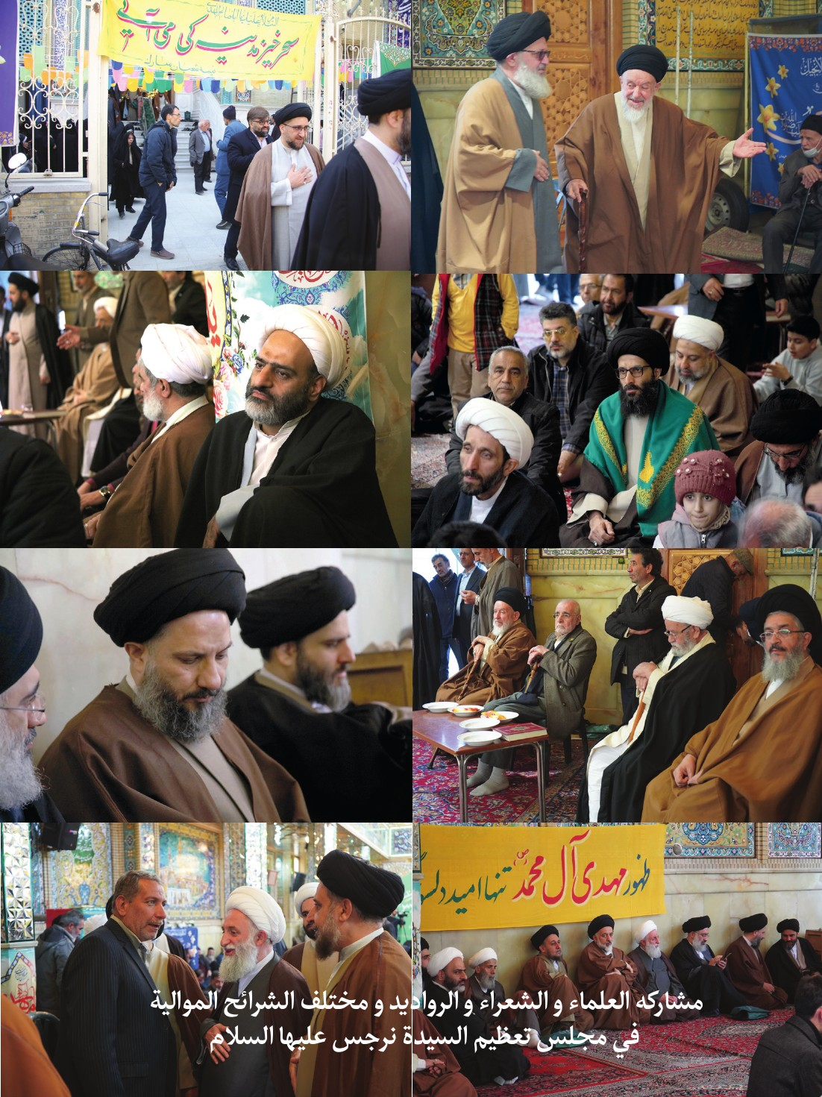
عکس
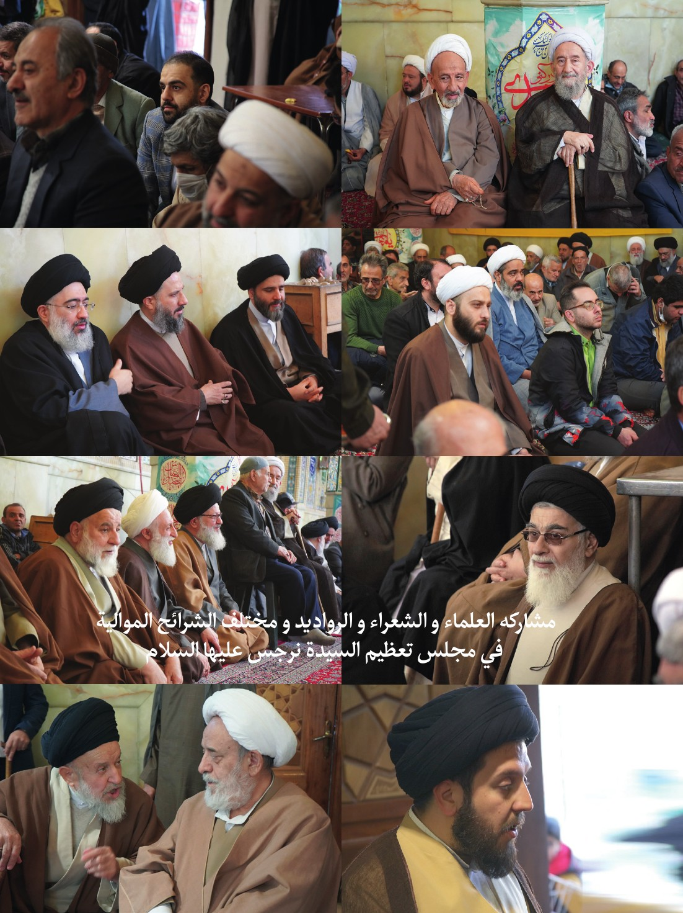
عکس
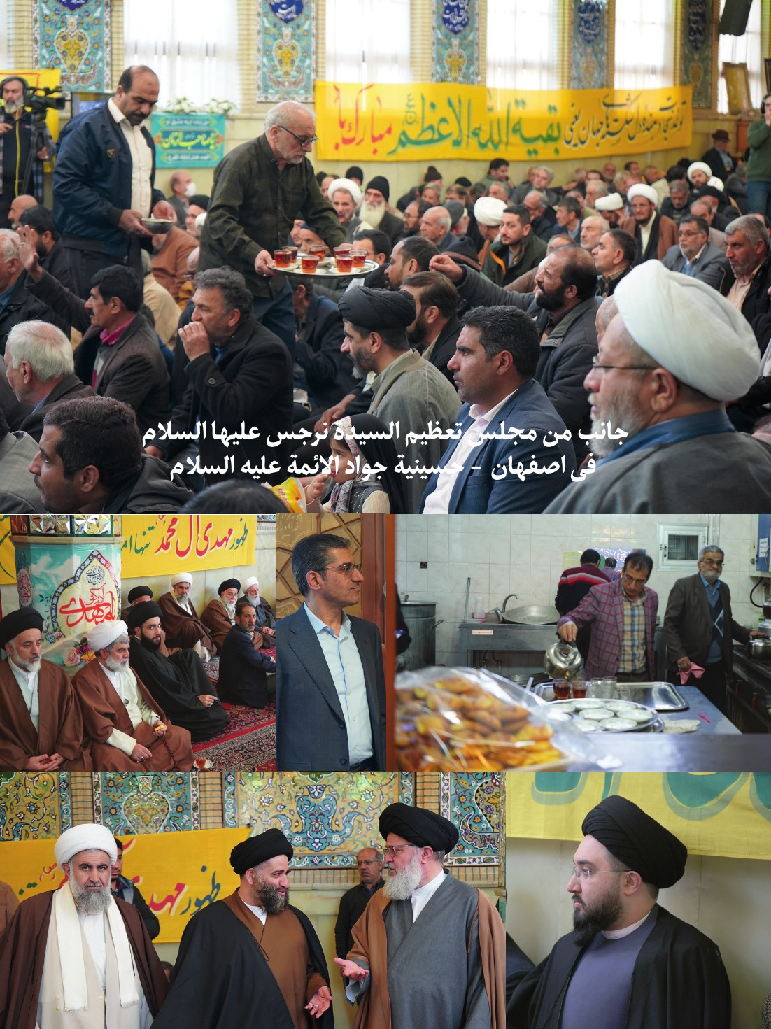
عکس
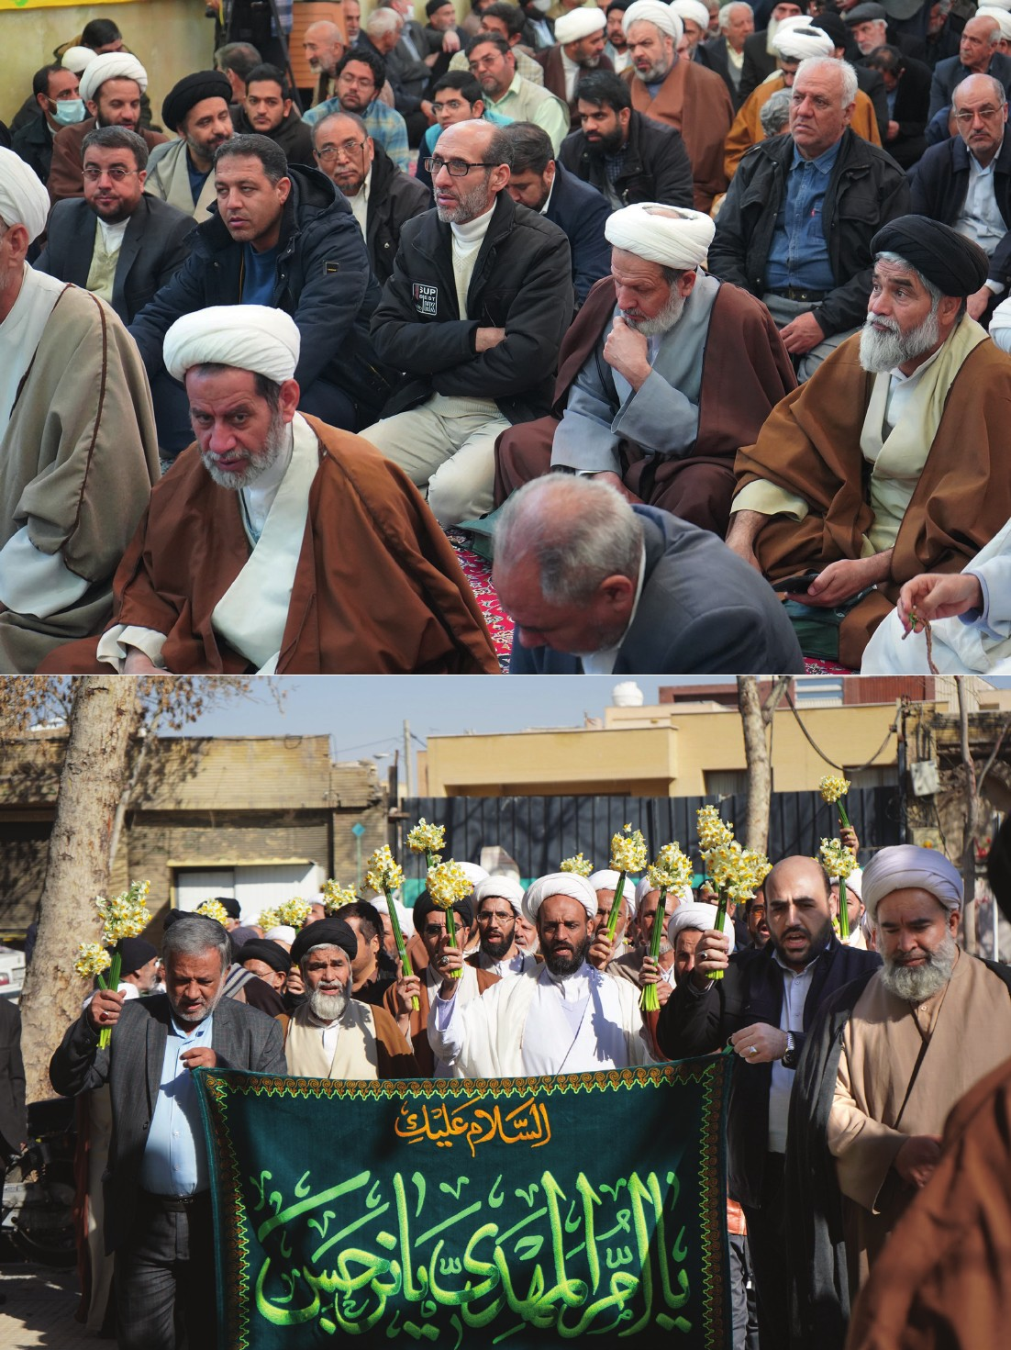
عکس
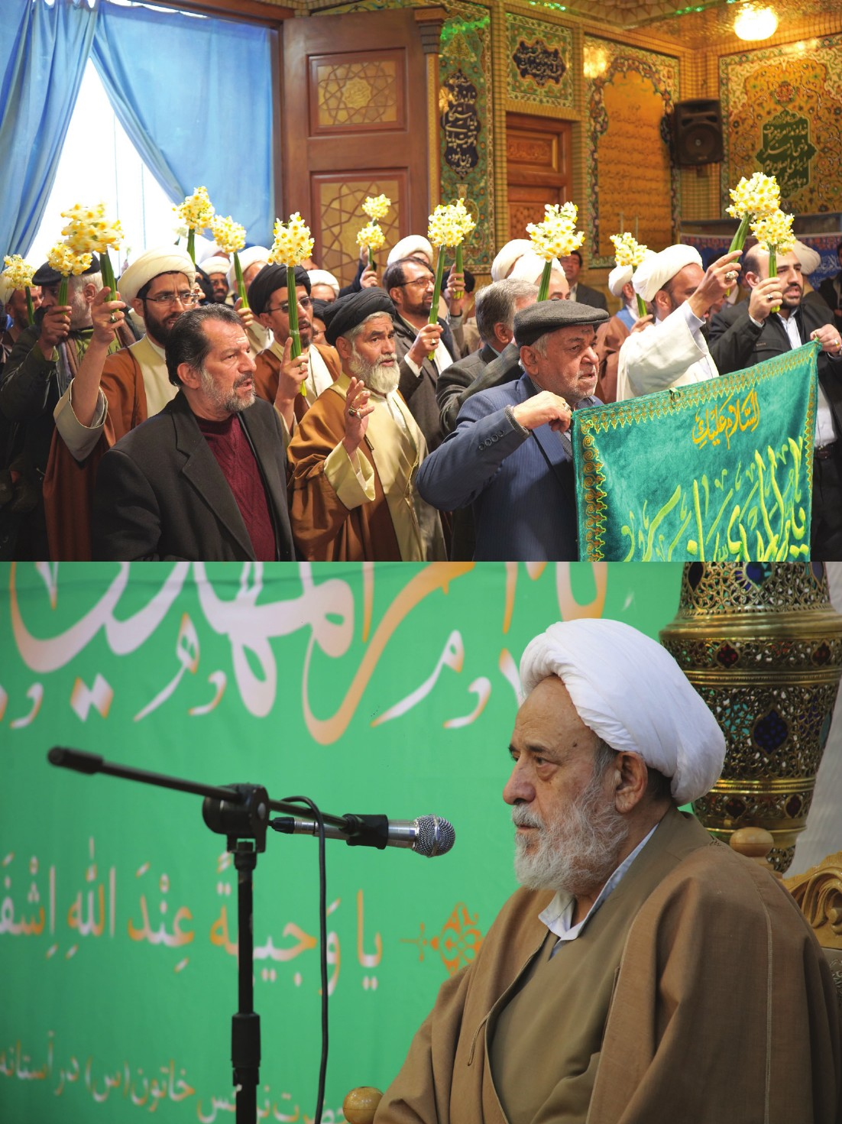
عکس
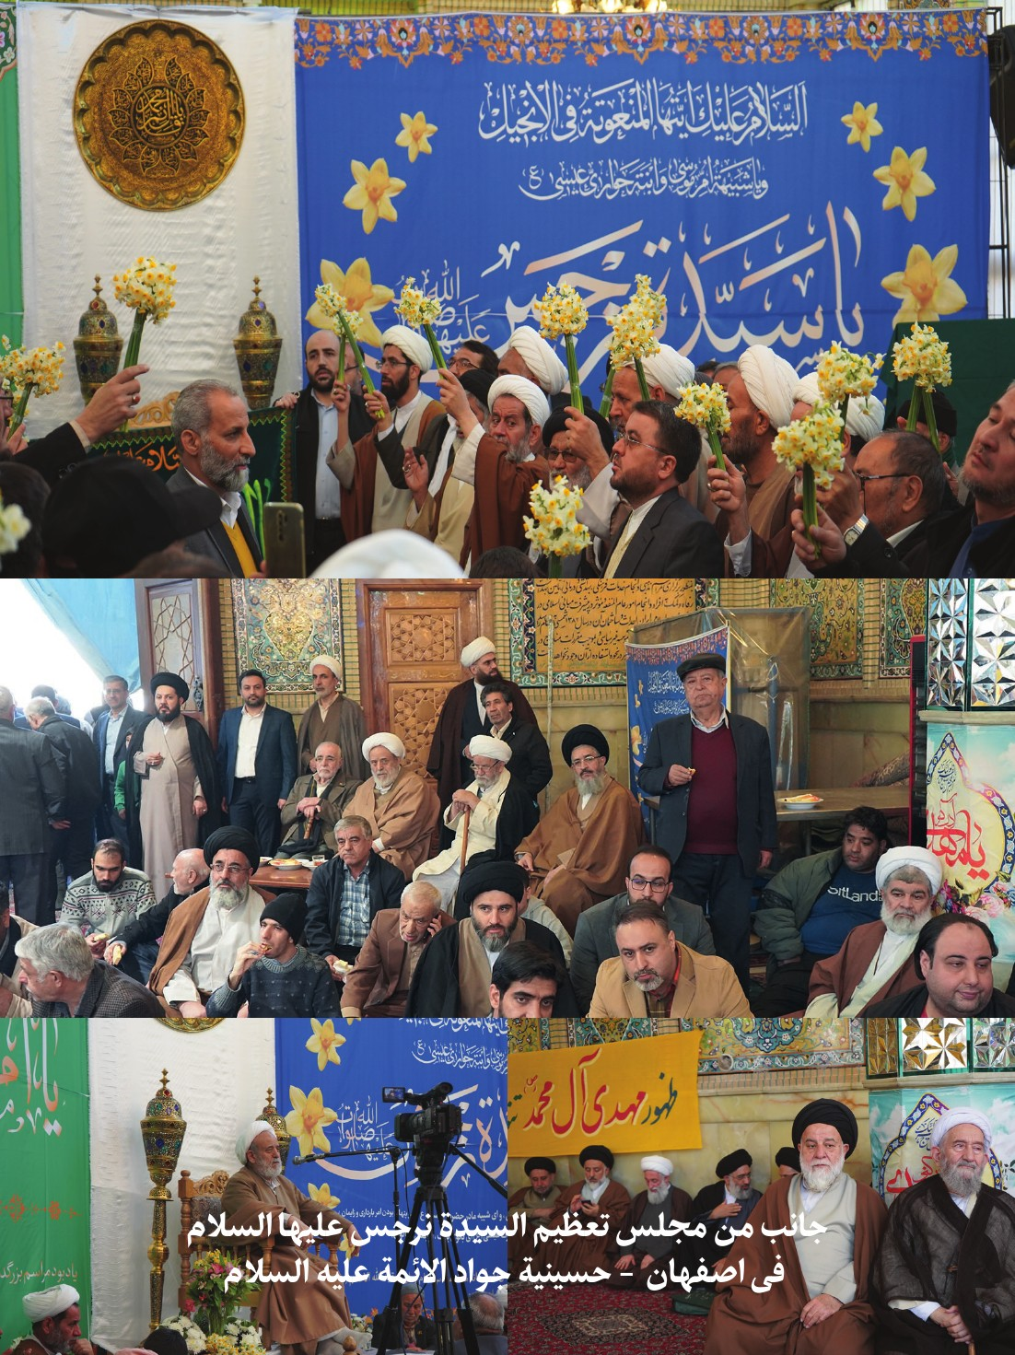
عکس
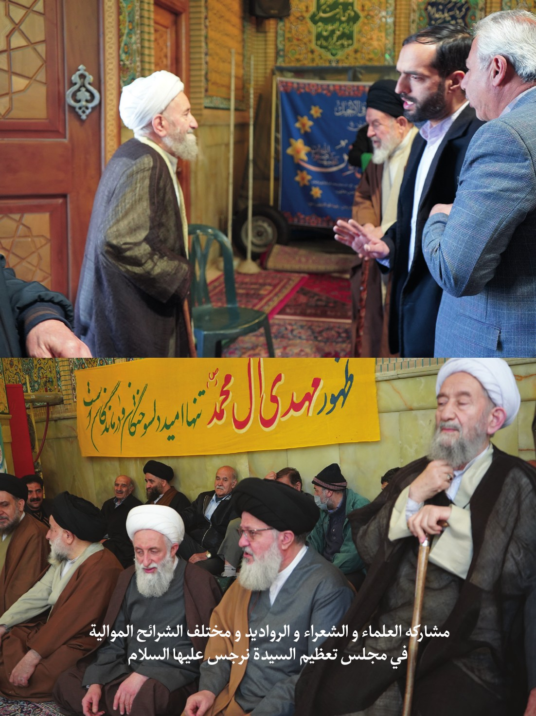
عکس
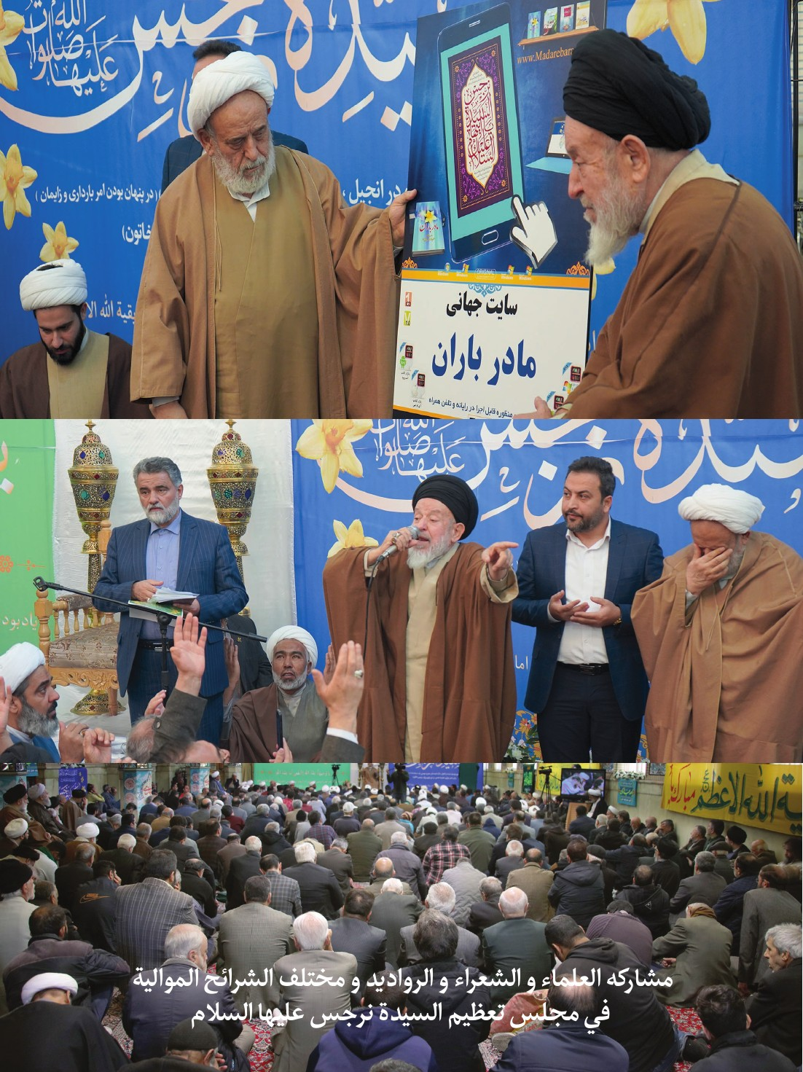
عکس
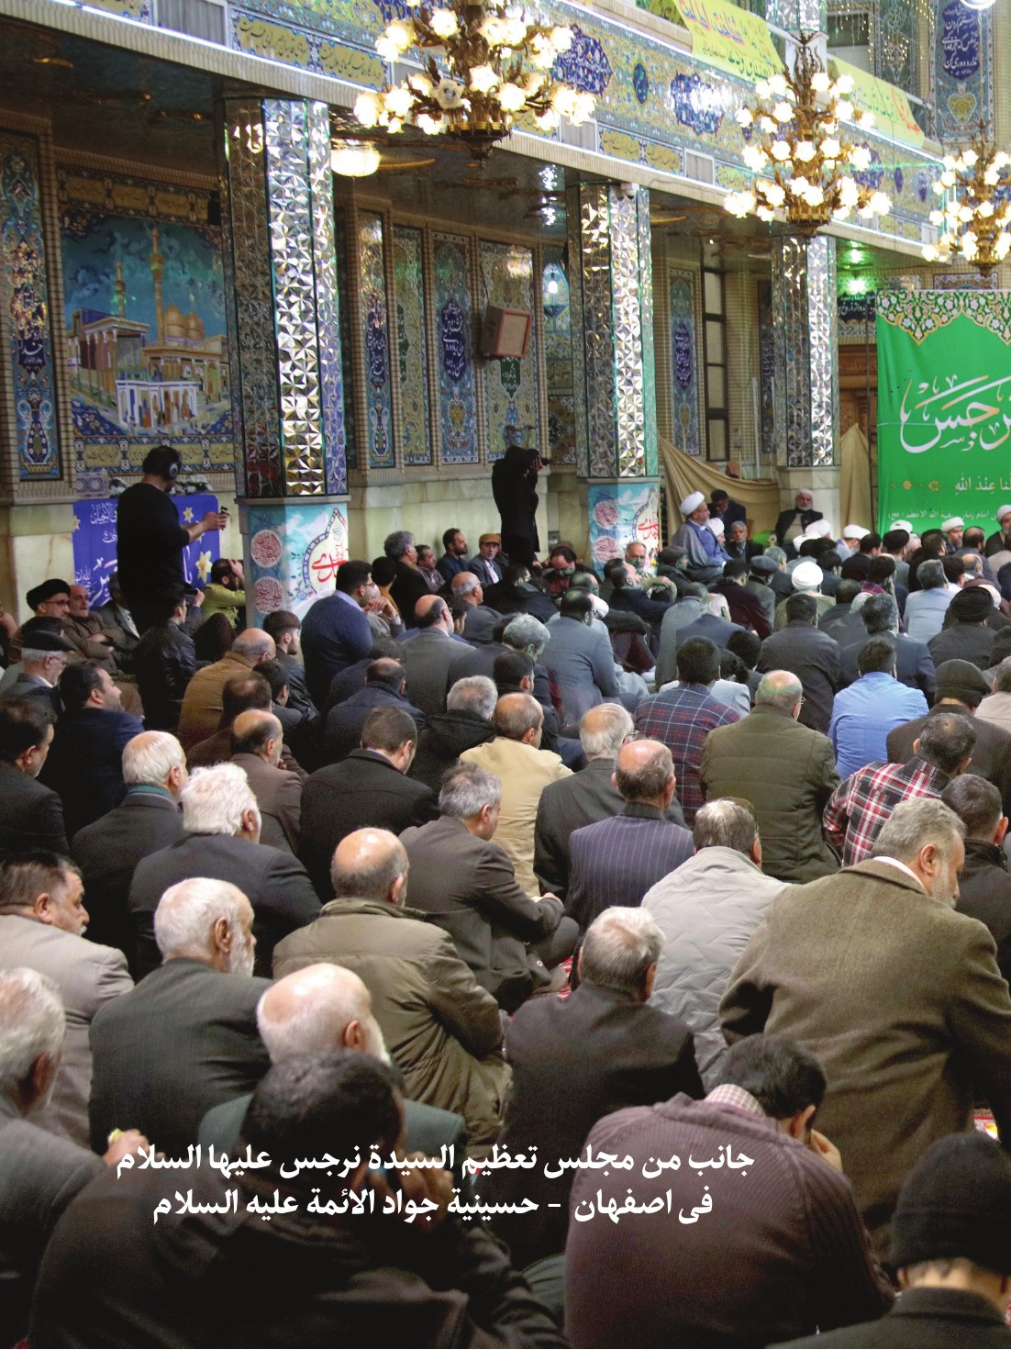
عکس
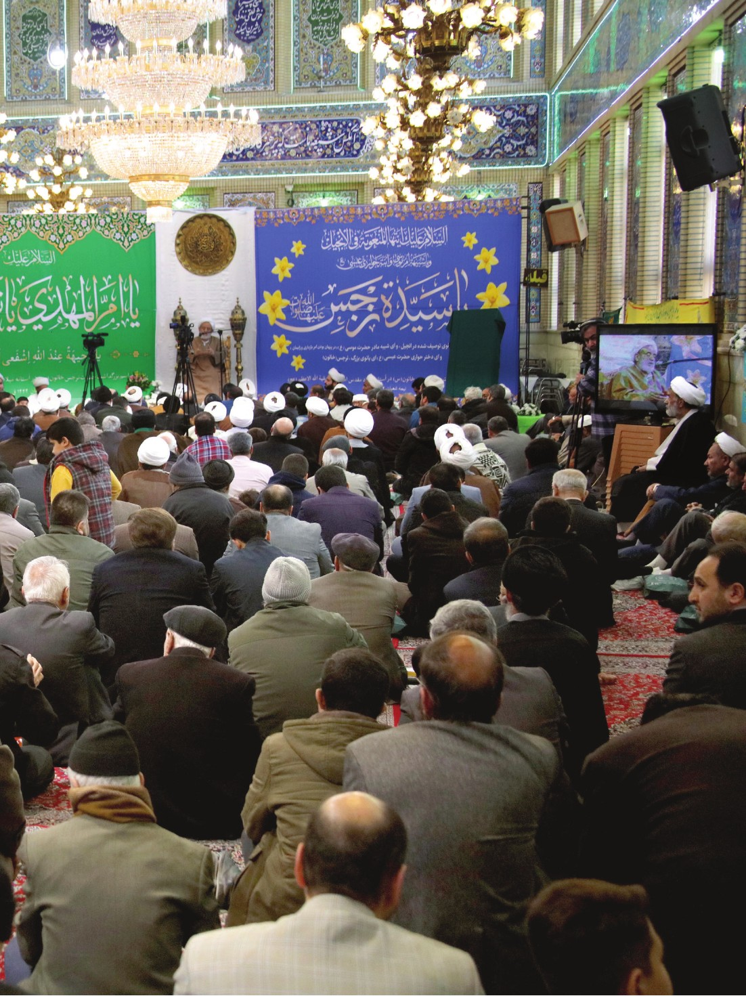
عکس
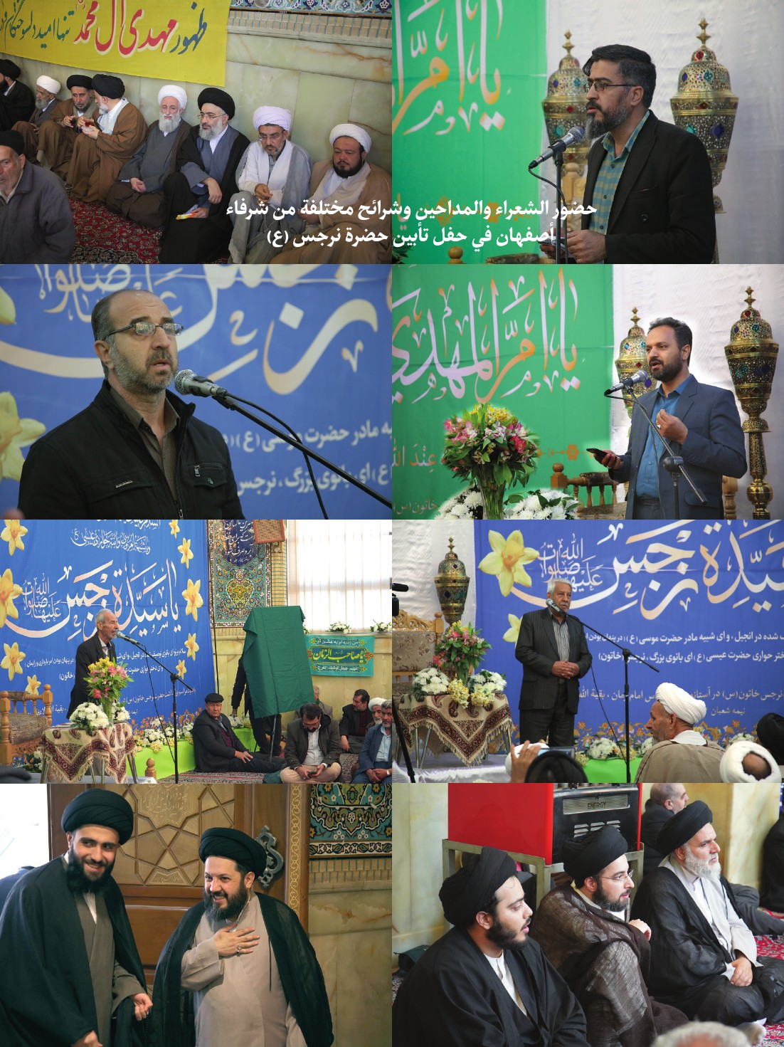
عکس
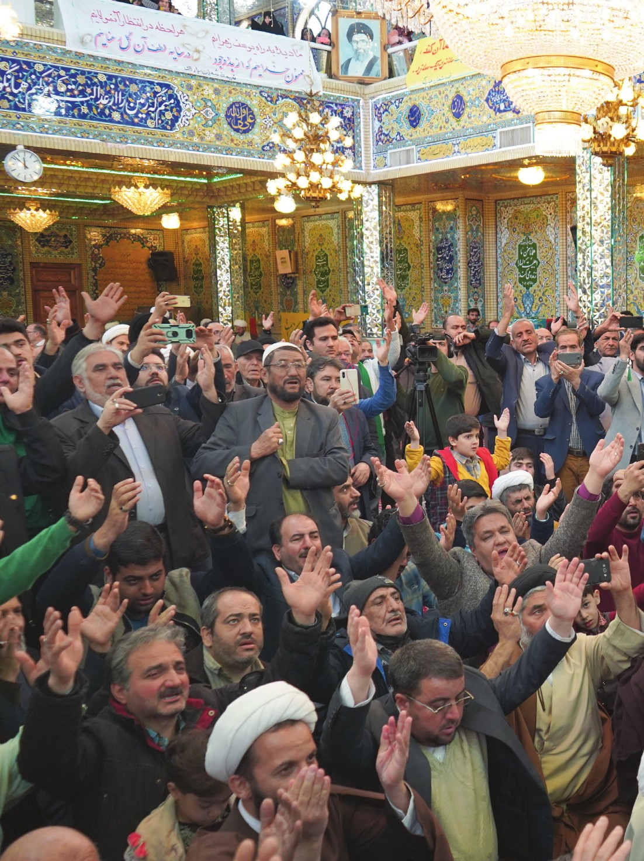
عکس
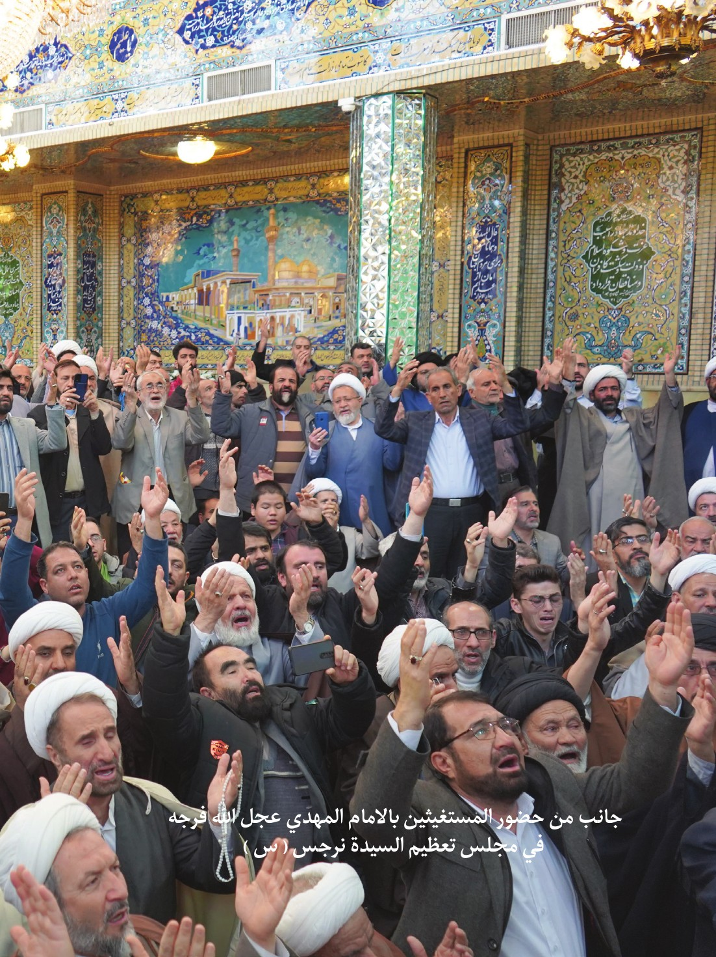
عکس
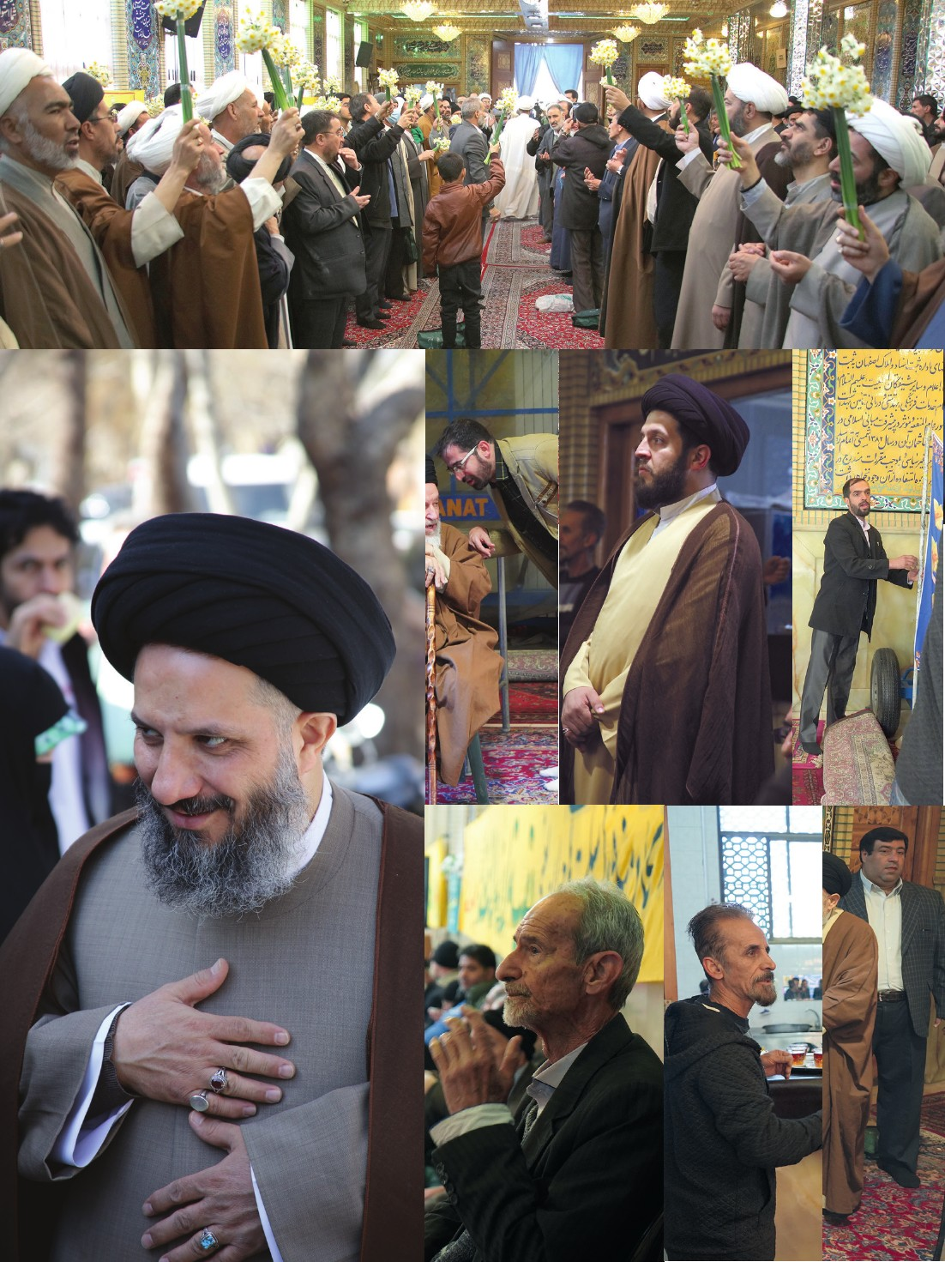
عکس
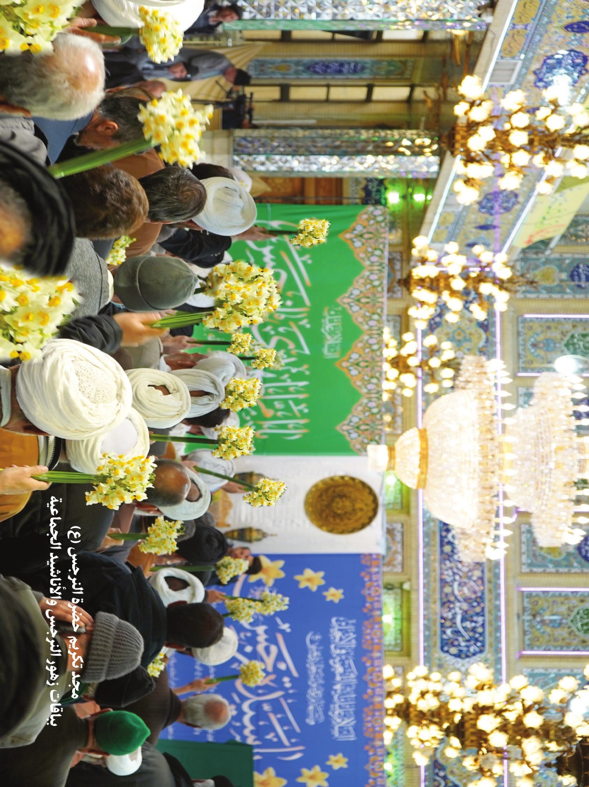
عکس
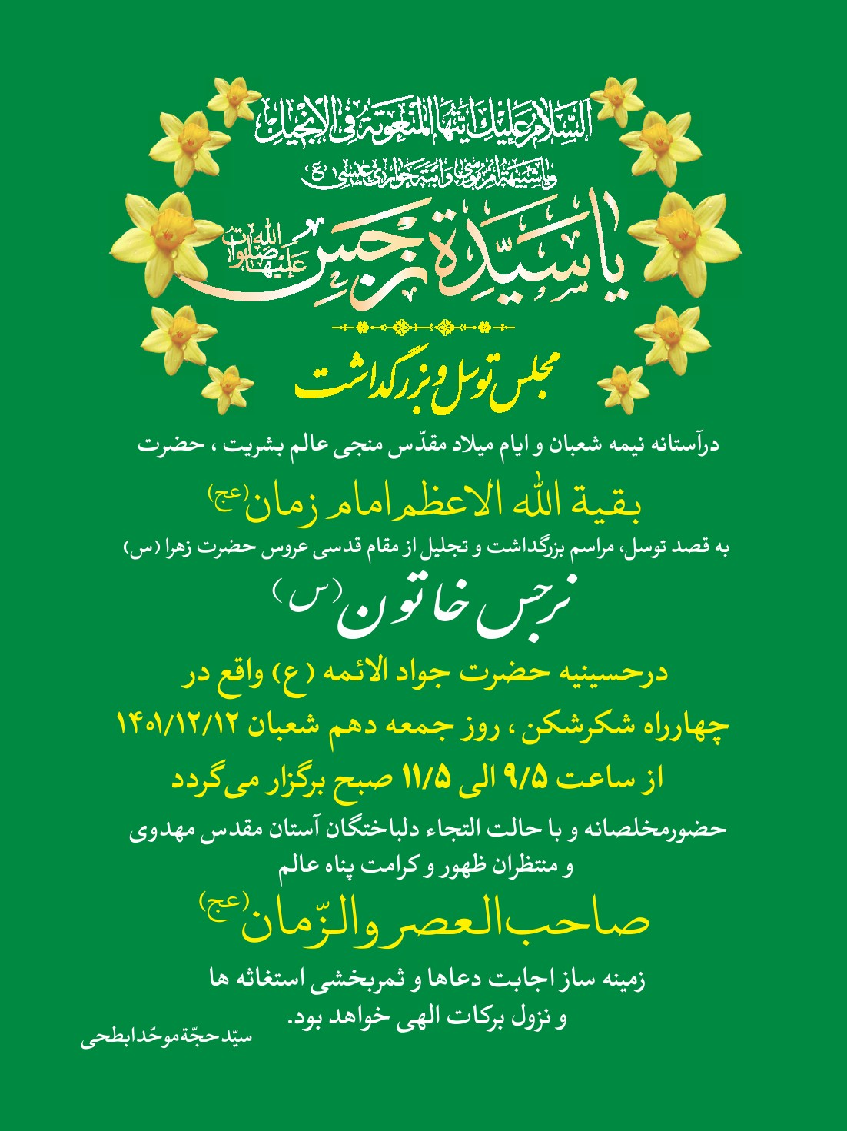

ghaemiyeh.com

. سورة الحدید: آیة 1.
. قال النبيّ(صلی الله علیه و آله و سلم): «إنّ لربّكم في أیام دهركم نفحات، ألا فتعرضوا لها» بحارالانوار: 68/ 221.
. سورة یوسف: آیة 105.
. سورة الحج: آیة 32.
. سورة هود: آیة 86.
. أصول الكافی: ج1، ص 199.
. المزار الکبیر: ص160.
. بحار الأنوار: ج99، ص 101، مصباح الزائر: ص 128، منتهی الآمال: ج2، ص 807.
. ذكر العلامة المجلسی اسمین آخرین للسیدة نرجس: صیقل و ملیكة. بحار: 51/5.
. سورة القصص: آیة 5.
. بحار الأنوار: 51/3 _ 19. منتخب الأثر: ص 335، غیبه الطوسی: ص143.
. سورة هود: آیة 86.
. الوافي: 2 ص 456.
. بحار الأنوار: 52 ص 306.
. جلاء العیون: 2 ص 434.
. سورة النبأ: آیة 40.
. وقد أورد كاتب هذه المقالة معنیٰ وشرح كلّ واحد من هذه الأسماء الشریفة في كتابه بالفارسیة، كتاب كزارش لحظة به لحظة از میلاد نور: ص 12_ 16.
. كفایة المهتدي: ص 535.
. غیبة الطوسي: ص 210.
. المختصر في تاریخ البشر: ج2، ص 35. وقد أوردنا في كتاب «مدفونو سامراء» القول في الحروب التي اندلعت في عهد میخائیل الثالث بین المسلمین والروم، ومنها الحرب التي اُسرت فیها السیّدة نرجس خاتون(سلام الله علیها) بالتاریخ الدقیق وعدد الاُسریٰ الذين تمّت مبادلتهم . [مدفونین سامراء: ص115_122]
. كمال الدین: ج2، ص 420.
. الاحتجاج للطبرسي: ج2، ص 290.
. إعلام الوریٰ: 2/241.
و . كمال الدین: 2/369 و372.
. بحار الأنوار: 33/368.
. الغیبة للطوسي: ص 470.
. ...فقيل: يا أمير المؤمنين و من ابن خير الإماء؟ فقال: ذاك الفقيد الطريد الشريد محمّد بن الحسن ... بن عليّ بن الحسین(علیهم السلام). اثبات الهداة: 5/241 عن مقتضب الأثر: ص 31 .
. بحار الأنوار: ج51، ص 41.
. الحكایة المشیرة للسیدة نرجس(سلام الله علیها) اَوردناه بالتفضیل في كتاب «گزارش لحظه به لحظه از میلاد نور» فارسي: ص 12_43.
. الغیبة للطوسي: ص 214.
. كمال الدین: ج2، ص 417.
. نوادر الفیض الكاشاني: ص 215
و. او خواهد آمد (فارسي) ص 61_92، نقلاً عن 50 مصدراً من مصادر الفریقین.
. المزار الكبیر للمفید: ص323، المزار الكبیر لابن المشهدي: ص66، المزار للشیهید الأول: ص 33، مصباح الزائر: ص413.
. بحار الأنوار: 51/164.
. ینابیع المودة: 3/151.
. إعلام الواری: 2/ 241.
. بحار الأنوار: 51/146.
. روزگار رهائی (فارسی): 1/177.
. أمالی الصدوق: ص474.
. دلائل الإمامة: ص 491، الغیبة للطوسي: ص 210.
. كمال الدین: ج2، ص 423، روضة الواعظین: ج1، ص 255.
. فرهنگ معین: ج4، ص 4702، قاموس فارسي.
. نفس المصدر: ج2، ص 1954.
. كفایة الأثر: ص 159.
. لسان العرب: 6/162
. غیبة الطوسي: ص 213، كمال الدین: 2/423. دلائل الإمامة: ص 469، بحار: 51/ 10.
. مصنف ابن ابي شیبه: 15/198 ح 19495
. فرهنگ معین: 2/1702.
. لسان العرب: 4/220.
. الغیبة للطوسي: ص 293، كمال الدین: 2/432.
. بحار الأنوار: 51/15.
. كمال الدین: ج2، ص 431.
. في بعض النسخ «یشوعا».
. البهو: البيت المقدم امام البيوت.
. الملكانية أصحاب ملكا الذي ظهر بالروم و استولى عليها. و معظم الروم ملكانية قالوا: إنّ الكلمة اتحدت بجسد المسيح (الملل والنحل).
. أي سيرسل. و في البحار عن الغيبة «سيسر».
. غیبة الطوسي: ص208، كمال الدین: 2/417، دلائل الإمامة: ص490، إثبات الهداة: 3/363 و408، بحارالأنوار: 51/6، حلیة الأبرار: 5/1419.
. تنقیح المقال: 1/173 و12/272.
. كمال الدین: 2/417، الغیبة للطوسي: ص208،
. مناقب ابن شهرآشوب: 4/472، إثبات الهداة: 3/363، بحار الأنوار: 51/6.
. الكتاب لم يصل إلى أيدينا، كفایة المهتدي (مخطوط) ح28، إثبات الهداة: 3/569 ح679، مختصر إثبات الرجعة (مخطوط) ح9، كشف الحقّ: ص15 و 149، مستدرك الوسائل: 12/280.
. رجال الطوسي: ص423 و435.
. كمال الدین: ج2 ص 420، الغیبة للطوسي: ص210، مناقب ابن شهر آشوب: ج4 ص473، حلیة الأبرار: ج2 ص145.
. دلائل الإمامة: ص492.
. قاموس كتاب مقدّس (فارسي): ص951.
. فرهنگ معین (فارسي): 5/2335.
. تقویم تطبیقي (فارسي): ص44.
. الكامل: 6/528.
. تاریخ تمدن = تاریخ الحضارة (فارسي) 4/550.
. فرهنگ معین (فارسي): 5/377.
. الكامل في التاریخ: 6/521.
. تاریخ الإسلام: 16/14.
. وهنا نظرة عابرة إلیٰ تاریخ حیاة «میخائیل بن تئوفیل» المشهور ب-«میخائیل الثالث»: میخائیل الثالث هو الامبراطور السادس والثلاثون للقیصریة الرومانیة، وقد حكم من سنة 842 إلی 867 میلادیة، الموافقة سنوات 227 إلی 253 قمریة.
. تاریخ مختصر الدول: ص141.
. قاموس الأعلام: ج2، ص 1437.
و
. التنبیه والاشراف: ص 161 و164.
. تاریخ الیعقوبي: ج3، ص 223.
. تاریخ الطبري: ج7، ص 376.
. تاریخ الخلفاء: ص 336.
. معجم البلدان: ج3، ص 280.
. تاریخ فتوحات إسلامی: ص 189.
. معجم البلدان: ج3، ص 280.
. التنبیه والإشراف: ص 145.
. سورة الصافات: آیة 102- 105.
. سورة یوسف: آیة 4 _5، 36_41 و 43_49.
. كمال الدین: 1/225.
. تفسیر الصافي: 4/247، البرهان: 4/8.
. إنجیل متّیٰ، الباب10، الفقرات 2_8.
و
. قاموس كتاب مقدس: ص 220و533.
. بحار الأنوار: 25/186.
. المزار ابن المشهدی: ص661. المزار الشهید الأول: ص212. بحارالانوار، 99/71.
. بحار الأنوار: 51/8.
. سیره پیشوایان (فارسي): ص644_ 645.
. بحارالأنوار: ج51، ص6.
. سورة الأحزاب: آیة 32.
. كمال الدین، ج2، ص423. بحارالأنوار: ج51، ص9_10.
. بحارالأنوار: ج51، ص6.
. كمال الدین: ج2، ص427.
. كمال الدین و تمام النعمة: ج1 ص306.
. بحار الأنوار: ج51 ص6. كشف الغمة: ج3 ص265. منتخب الأثر: ص320.
. منتخب الأثر: ج2 ص210. ینابیع المودة: ج3 ص434.
. كمال الدین: ص240.
. منتخب الأثر: ص240 الغیبة للنعماني: ص228.
. إعلام الوری: ص408.
. منتخب الأثر: ص206 نقلاً عن بحار الأنوار.
. إثبات الهداة للشیخ الحرّ العاملی: 7/137 ح 670.
. سیره پیشوایان، (فارسي): ص66، درسنامه تاریخ عصر غیبت (فارسي): ص30.
. كمال الدین: ص429.
. اقتباس من بحار الأنوار: ج5، ص6_ 10، ریاحین الشریعة: ج3، ص24_ 32.
. نقلاً عن الخطیب الغدیر السیّد حسین هاشمي نجاد.
. نقلاً عن الاستاذ الشیخ معاونیان (ضمن خطبه فی عشرة عاشوراء 1441 ه ق في كربلاء المقدّسة) بالروایة عن الشیخ سیف العائدي، مسؤول الأمور الثقافیة لحرم العسكریین، وقد اُثبت هذا اللقاء والتشرف من قبل آیة اللّٰه السند دام ظله.
. سورة الأحزاب: آیة 7.
. سورة المائدة: آیة 67.
. المزار، شیهد الأول: ص212.
. كمال الدین و تمام النعمة: ج2، ص352.
. إثبات الهداة بالنصوص و المعجزات: ج5، ص197.
. للإطلاع علی الروایات التي تضمنت هذه الألقاب المباركة، راجع كتاب «أسماء و ألقاب أمیرالمؤمنین علي بن أبي طالب(علیه السلام)» تألیف: علي أصغر شكوهي.
. التوحید للصدوق: ص207.
. الروضة لابن شاذان: ص27.
. الاحتجاج للطبرسي: 2/290.
. كمال الدین وتمام النعمة: 2/345.
. نفس المصدر: 2/369.
. نفس المصدر: 2/372.
. بحارالأنوار: 51/12.
. عرّف المرحوم العلامة المجلسي فی المجلد 99 في موسوعته بحار الأنوار: ص78 السیّدة حكیمة بقوله:
. الغارات: 1/12.
. مقتضب الأثر: ص31.
. وردت العدید من الروایات بهذا الصدد، بل واُوصي الشیعة أن یتعرّفوا إلی الوجوه المختلفة لكلامهم(علیهم السلام). وقد روي عن الإمام الصادق(علیه السلام): إنّ لكلامنا سبعین وجهاً. وقد صرّح العلامة المجلسي في موضع من البحار بهذه القاعدة وأکّدها. بحار الأنوار: ج36، ص413 وج55، ص45، وج56، ص21.
. بحار الأنوار: ج16، ص94.
. الخصال للصدوق: ص324.
. البرهان: ج7، ص246.
. بحار الأنوار: ج97، ص322.
. راجع زیارة وراث و زیارة الأربعین و زیارة عید الفطر والأضحیٰ و غیرها أیضاً.
. مصباح المتحجّد: ص714.
. عیون المعجزات: ص58.
. الکافي: ج1، ص458.
. تاج الموالید: ص79.
. كمال الدین: ج2، ص433.
. بحارالأنوار: 50/14.
. إشارة إلی الروایة الواردة في كتاب المحتضر عن رسول اللّٰه(صلی الله علیه و آله و سلم)حیث قال: «اختار اللّٰه من الأیام یوم الجمعة، ومن الشهور شهر رمضان، ومن اللّیالي لیلة القدر، واختار من الناس الأنبیاء والرسل، واختار مني علیّاً، واختار من عليٍّ الحسن والحسین، واختار من الحسین الأوصیاء، یمنعون عن التنزیل تحریف الضالین وانتحال المبطلین وتأویل الجاهلین، تاسعهم باطنهم ظاهرهم، قائمهم، وهو أفضلهم».
. إشارة إلی الروایة الواردة في كتاب المقتضب ص9 عن رسول اللّٰه حیث قال لسیّد الشهداء: «یا أبا عبداللّٰه! أنت سیّد من سادة، وأنت إمام ابن إمام، أخو امام، أبو أئمّة تسعة، تاسعهم قائمهم، إمامهم أعلمهم أحكمهم أفضلهم».
. بحار الأنوار: ج11، ص150.
. المحتضر: ص191.
. إشارة إلی الروایة الواردة في بحارالانوار: 51/24 عن السیّدة حكیمة أنّها خاطبت السیّدة نرجس بهذا القول والخطاب.
. كان القصد بهذه المقالة النأي عن الإطالة، ولذا، فقد اكتفینا بذكر بعض الروایات والشواهد المتعلقة بالبحث، علیٰ أمل الحظوة بالتوفیق في المستقبل القریب لمزید بیان وتفصیل القول في مقامات ومنازل هذه السیّدة الجلیلة(سلام الله علیها).
. قد ورد عن الإمام الصادق(علیه السلام)لمّا سئل عن معنی السلام علی النبيّ وآله صلوات اللّٰه علیهم في الصلاة _ مثلاً _ أنّ هذا تأكید من قبل المسلّم علی العهد الذي كان قطعه للّٰه تعالیٰ في التسلیم للنبيّ وآله في عالم الذّر [المترجم].
. سورة الأحزاب: آیة 43.
. آنچه خوبان همه دارند تو یکجا داری.
. الغیبة، للنعماني: ج1، ص93.
. غررالحكم: ح 3449.
. سوره طه: آیة 25.
. سورة طه: 40.
. روضة الواعظین: ص423، كمال الدین: 2/153.
. بحار الأنوار، ج14، ص272.
. بحارالأنوار، 14/336 و 515 و 45/203.
. أمالی المفید: ص194.
. بحار الأنوار، ج45، ص115.
. كنز العمال، ح 5737.
. سورة آل عمران : آیة 200.
. تأویل الآیات الظاهرة: ص133.
. سورة الشوریٰ: 23.
. كمال الدین، ج2، ص409.
. الكافي، ج2، ص47.
. الکافي: ج2، ص550
. سورة النور: 40.
. بحار الأنوار: ج23، ص325.
. بحار الأنوار: ج98، ص8.
. أمالي المفید: ص338.
. الأمالي للشیخ الطوسي(رحمه الله): ص133.
. إقبال الأعمال: ج1، ص3.
. سورة آل عمران : آیة 102.
. (والصالحون مفردة تشیر إلیٰ جمع المذكر السالم المحلّیٰ بألف ولام العهد، أي أنّهم مجموعة محدّدة معرّفة من قبل. وطالما استعمل القرآن المجید هذه المفردة للتعبیر عن جماعة خاصة ممیزة، وهم. المترجم)
. الكافي: 8/234.
. الخصال: ص614، تحف: ص104.
. ستاره ای بدرخشید و ماه مجلس شد تمام هستی زهرا نصیب نرجس شد
. سورة آل عمران : آیة 42.
. وکذا قال القرآن الکریم بخصوص والدة النبيّ موسیٰ(علیه السلام): <وَأَوْحَيْنٰا إِلىٰ أُمِّ مُوسىٰ أَنْ أَرْضِعيهِ فَإِذٰا خِفْتِ عَلَيْهِ فَأَلْقيهِ فِي الْيَمِّ> [القصص /7] ونحن نقرأ في زیارة السیّدة نرجس خاتون(سلام الله علیها): «السلام علیك یا شبیهة اُمّ موسیٰ».
. طبقاً للمستفیض والمتواتر والمؤکّد من الأحادیث والروایات، فإنّ سیّدة نساء العالمین من الأوّلین والآخرین هي مولاتنا الصدیقة فاطمة الزهراء سلام اللّٰه علیها، وأنّ السیّدة مریم هي سیّدة نساء العالمین في عصرها وحیاتها.
. منتهی الآمال، ج2، ص31، باب6. در تاریخ حضرت سیّد الساجدین(علیه السلام)(فارسي).
. کمال الدین و إتمام النعمة: ج2، ص132.
. مفاتیح الجنان، في قسم زیاراة سرّ من رأی.
. اصول الکافي: ج1، مولد علي بن الحسین(علیهما السلام)، ص467، ح1.
. أصول الکافی: ج1، ص469، ح1، مولد أبي جعفر محمّد بن عليّ(علیهما السلام).
. أصول الکافي: ج1، ص477، ح1 و 2.
. منتهی الآمال: ج2، ص457. در تاریخ إمام علي بن موسی الرضا(علیهما السلام).
. بحارالأنوار: 50/15. منتهی الآمال، تاریخ زندگاني إمام محمد تقي(علیه السلام): 2/572.
. دلائل الإمامة: ص410.
. اثبات الوصیّة: ص244.
. إکمال الدین، منتهی الآمال: 2/702، تاریخ زندکاني إمام عسکري(علیه السلام).
. إکمال الدین: ج2، ص132.
. مفاتیح الجنان: زیارات أئمة سُرَّمَنْ رأی، ص781.
. سورة النور: آیة 36 و 37.
. عیون الأخبار: ج1 ص20.
. سورة یوسف : آیة 111.
. بحار الأنوار: ج51، ص7 و 15.
. کفایة الأثر في النص علی الأئمّة الثني عشر: ص275.
. إثبات الهداة بالنصوص والمعجزات: ج5، ص196.
. کمال الدین وتمام النعمة: ج1 ص306، وفي بین الحدیث: أَبُو الْحَسَنِ عَلِيُّ بْنُ أَبِي طَالِبٍ الْمُرْتَضَى أُمُّهُ فَاطِمَةُ بِنْتُ أَسَدِ بْنِ هَاشِمِ بْنِ عَبْدِ مَنَافٍ أَبُو مُحَمَّدٍ الْحَسَنُ بْنُ عَلِيٍّ الْبَرُّ أَبُو عَبْدِ اللَّهِ الْحُسَيْنُ بْنُ عَلِيٍّ التَّقِيُّ أُمُّهُمَا فَاطِمَةُ بِنْتُ مُحَمَّدٍ أَبُو مُحَمَّدٍ عَلِيُّ بْنُ الْحُسَيْنِ الْعَدْلُ أُمُّهُ شَهْرَبَانُويَهْ بِنْتُ يَزْدَجَرْدَ بْنِ شَاهَنْشَاهَ أَبُو جَعْفَرٍ مُحَمَّدُ ابْنُ عَلِيٍّ الْبَاقِرُ أُمُّهُ أُمُّ عَبْدِ اللَّهِ بِنْتُ الْحَسَنِ بْنِ عَلِيِّ بْنِ أَبِي طَالِبٍ أَبُو عَبْدِ اللَّهِ جَعْفَرُ ابْنُ مُحَمَّدٍ الصَّادِقُ أُمُّهُ أُمُّ فَرْوَةَ بِنْتُ الْقَاسِمِ بْنِ مُحَمَّدِ بْنِ أَبِي بَكْرٍ أَبُو إِبْرَاهِيمَ مُوسَى بْنُ جَعْفَرٍ الثِّقَةُ أُمُّهُ جَارِيَةٌ اسْمُهَا حَمِيدَةُ أَبُو الْحَسَنِ عَلِيُّ بْنُ مُوسَى الرِّضَا أُمُّهُ جَارِيَةٌ اسْمُهَا نَجْمَةُ أَبُو جَعْفَرٍ مُحَمَّدُ بْنُ عَلِيٍّ الزَّكِيُّ أُمُّهُ جَارِيَةٌ اسْمُهَا خَيْزُرَانُ أَبُو الْحَسَنِ عَلِيُّ بْنُ مُحَمَّدٍ الْأَمِينُ أُمُّهُ جَارِيَةٌ اسْمُهَا سَوْسَنُ أَبُو مُحَمَّدٍ الْحَسَنُ بْنُ عَلِيٍّ الرَّفِيقُ أُمُّهُ جَارِيَةٌ اسْمُهَا سُمَانَةُ وَ تُكَنَّى بِأُمِّ الْحَسَنِ
. بحار الأنوار: ج51، ص12.
. کمال الدین، ج2، ص431، و ج2، ص474.
. رجال النجاشي، مؤسسة النشر الإسلامي: ص268.
. موقع حوزة: https://noo.rs/sdxzm
. سورة العلق: آیة 1_5.
. سورة آل عمران: آیة 164.
. سورة الزمر: آیة 9.
. بحار الأنوار: ج3، ص281.
. المتمثّل في أعلیٰ مراتبه ومقاماته في الإمام المعصوم(علیه السلام). (المترجم)
. سورة المائدة: آیة 35.
. قاموس قرآن: ج7، ص218، ذیل مادة: وسل.
. قاموس قرآن: ج4، ص48، ذیل مادة: شفع.
. تفسیر نمونه (فارسي) ج1، ص224.
. بانوي اِنجیل (فارسي) ص16.
. موقع: حوزه نت.
. مجلة (اُفق حوزه) تموز / 2013، العدد 367.
. الکلام یجرّ الکلام: ج1، ص54.
. www.hozeh.net
. مجلة خُلق، العدد 19، سنة 2010 م.
. www.tasharrofat.org
. لاله اي از ملکوت (فارسي): 3/201.
. کان هذا المبلغ کبیراً جدّاً في تلک الأیّام.
. الکرامات الحسینیة، علي میرخلف زاده: ج2، ص7.
. نقل هذه الحکایة حجة الاسلام والمسلمین السیّد محمّد جواد ابطحي دام عزّه، حفید آیة اللّٰه العظمیٰ السیّد الکلبایکاني(رحمه الله). وثمّ شواهد وامارات لعظمة هذه الکرامة النرجسیة الواضحة.
. آخرین عروس، قصة السیّدة نرجس من الروم حتیٰ سامراء: ص7 و 8 (فارسي).
. بانوي انجیل (فارسي) ص15_18.

